**项目名称：清名桥古运河景区配套设施采购及安装**

**项目编号：GZB20210535-1**

**投**

**标**

**文**

**件**

**【正本】**

**投标单位：苏州伯利恒水上设施工程有限公司**

**投标日期：2021年9月17日目录**

[1．商务部分 1](#_Toc27321)

[1.1投标函 1](#_Toc1863)

[1.2 开标一览表 3](#_Toc21969)

[1.2.1明细报价分析表 4](#_Toc7173)

[1.3投标保证金承诺函 8](#_Toc6307)

[1.4商务条款偏离表 9](#_Toc18183)

[1.5技术需求偏离表 10](#_Toc22867)

[1.5.1浮箱检测报告 15](#_Toc27506)

[1.5.2系船栓检测报告 21](#_Toc13757)

[2．资格证明文件 22](#_Toc473)

[2.1法定代表人授权书 22](#_Toc21950)

[2.2投标方资格声明 24](#_Toc17874)

[2.3营业执照 25](#_Toc13571)

[2.4授权代表劳务合同及社保证明 26](#_Toc24856)

[2.5负责人劳务合同及社保证明 32](#_Toc2062)

[2.5财务审计报告 38](#_Toc2296)

[2.5.1 2018年财务审计报告 38](#_Toc26577)

[2.5.2 2019年财务审计报告 65](#_Toc30000)

[2.5.3 2020财务审计报告 81](#_Toc15346)

[2.6承诺书 99](#_Toc31675)

[3. 其他文件 100](#_Toc7715)

[3.1拟派项目负责人简历 100](#_Toc30671)

[3.2投标人拟派人员配备表 104](#_Toc13710)

[3.2.1戚圆身份证、合同、社保 105](#_Toc13242)

[3.2.2秦燕燕身份证、合同及社保证明 112](#_Toc3052)

[3.2.3徐扬身份证、合同及社保 119](#_Toc24683)

[3.3业绩 126](#_Toc3102)

[3.3.1巴尔湖游船码头合同 127](#_Toc3108)

[3.3.2温瑞塘河核心段夜游项目 133](#_Toc18082)

[3.3.3东平湖海事执法点 144](#_Toc23467)

[3.4质量认证体系 149](#_Toc12921)

[4.技术方案 155](#_Toc514)

[4.1供货服务方案 155](#_Toc5758)

[4.1.1前言 155](#_Toc4852)

[4.1.2项目供货服务范围及服务方式 155](#_Toc26178)

[4.1.3货物生产及安装 156](#_Toc28409)

[⑴.码头安装施工测量 156](#_Toc15162)

[⑵.设备安装工艺及安装技术要求 156](#_Toc21357)

[I.安装前准备工作 156](#_Toc11969)

[II.钢管桩安装 156](#_Toc30191)

[III、钢架平台工厂制作及现场安装 160](#_Toc1558)

[IV、浮箱生产及安装 167](#_Toc14553)

[V、塑木地板安装 170](#_Toc14207)

[VI、引桥安装 177](#_Toc10521)

[VII、防撞条安装 178](#_Toc23316)

[VII、电气安装 178](#_Toc633)

[VIII、棚钢结构安装 181](#_Toc7993)

[X、玻璃钢屋面及龙形安装 188](#_Toc28513)

[4.2保证供货进度、质量方案 195](#_Toc11815)

[4.2.1、人员配备及劳动力安排 195](#_Toc15561)

[I、项目管理机构组成表及主要人员 195](#_Toc26101)

[II、主要人员信息 197](#_Toc2409)

[4.2.2、设备配备 202](#_Toc10126)

[I、投入生产设备 202](#_Toc17232)

[II、安装机械设备投入计划 203](#_Toc7787)

[III、检测设备 204](#_Toc3877)

[4.2.3、施工进度计划 205](#_Toc20292)

[I、施工进度计划 206](#_Toc20143)

[II、进度计划管理 206](#_Toc27915)

[III、施工调度工作 207](#_Toc26703)

[IV、工期保证措施 210](#_Toc12011)

[4.2.4、安全生产及文明措施 213](#_Toc16271)

[I、安全培训教育 213](#_Toc30505)

[II、安全要求 213](#_Toc3836)

[III、现场文明施工 214](#_Toc23057)

[4.2.5、质量保证措施 219](#_Toc5592)

[I、质量目标及方针 219](#_Toc19805)

[II、工程质量保证措施 219](#_Toc24690)

[4.3深化设计方案 224](#_Toc19379)

[一、编制依据及原则 224](#_Toc26659)

[1.1 编制说明 224](#_Toc21802)

[1.2 编制依据 224](#_Toc28733)

[1.3 编制原则 224](#_Toc15615)

[二、深化设计内容 225](#_Toc28531)

[2.1工程概况 225](#_Toc30173)

[2.2工作内容 225](#_Toc4480)

[2.3 深化设计的重点 226](#_Toc22878)

[2.4 对深化设计的要求 226](#_Toc31519)

[2.5 图纸细化责任 226](#_Toc3256)

[三、深化设计组织机构 226](#_Toc2698)

[1.深化设计工作体系及机构 226](#_Toc29618)

[2.深化设计管理体系 227](#_Toc24851)

[3.工作职责 227](#_Toc27728)

[四、深化设计工作流程 227](#_Toc9897)

[五、深化设计工作的进度及安排 228](#_Toc8412)

[1.计划的制订 228](#_Toc15929)

[2.计划制定的要点和难点 228](#_Toc27444)

[3.计划的执行 228](#_Toc6723)

[六、深化设计统一制图标准 228](#_Toc23426)

[1.制定详细的制图标准 229](#_Toc6961)

[2. 深化设计的深度要求 229](#_Toc17871)

[3. CAD出图方式 229](#_Toc27938)

[七、主要分项工程的深化设计 229](#_Toc5391)

[7.1 码头深化设计 229](#_Toc18760)

[7.2船坞雨棚深化设计 230](#_Toc22416)

[7.3趸船二层平台深化设计 231](#_Toc24336)

[7.4排污系统深化 231](#_Toc22523)

[7.5 亮化工程 232](#_Toc2984)

[4.4本项目重点、难点分析和解决方案 238](#_Toc28488)

[4.4.1项目重点 238](#_Toc31396)

[I、祥龙模型的制作安装 238](#_Toc24396)

[II、水上作业的质量控制 239](#_Toc24780)

[4.4.2难点：水中作业的安全控制 240](#_Toc17107)

[I、制定安全生产目标： 240](#_Toc19035)

[II、制定相应的安全防护和安全生产措施 240](#_Toc18269)

[III、制定安全施工管理制度： 240](#_Toc55)

[IV、制定防护施工对策。 240](#_Toc17914)

[4.4.3、解决方案 241](#_Toc25578)

[I、施工质量控制 241](#_Toc15326)

[II、钢架施工质量控制 241](#_Toc24678)

[III、祥龙模型 242](#_Toc26776)

[IV、安全防护作业平台的搭设 242](#_Toc15827)

[4.5售后服务方案与承诺 243](#_Toc18204)

[4.5.1售后服务宗旨 243](#_Toc22787)

[4.5.2售后服务相关承诺 243](#_Toc32764)

[4.5.3培训服务 245](#_Toc823)

[4.5.4具体培训计划及方案 246](#_Toc9858)

# **1．商务部分**

## **1.1投标函**

致：江苏江南古运河文化旅游股份有限公司

根据贵方 清名桥古运河景区配套设施采购及安装 的招标公告，我方的签字人刘蕾蕾 （全名、职务）经正式授权并代表我方 （苏州伯利恒水上设施工程有限公司、苏州市太湖国家旅游度假区孙武路2011号A幢1503室）提交按招标文件要求提供的全部文件正本一份和副本四份。

据此函，我方宣布同意如下：

1.我所提供的完成本项目所需的费用，详见“开标一览表”。

2.我方将按招标文件的规定履行合同责任和义务。

3.我方已详细审查全部招标文件，包括修改文件（如有的话）以及全部参考资料和有关附件。我们完全理解并同意放弃对这方面有不明及误解的权利。

4.本项目自投标文件递交截止期限起有效期为 90 天。

5.我方同意按照贵方的要求提供与本招标投标有关的一切数据或资料，完全理解贵方并无义务必须接受最低报价的投标。

6.我方递交的投标文件（包括资格审查资料）的所有内容完整、真实和准确，在投标过程中不存在隐瞒、伪造等弄虚作假行为。

7.在招标人支付合同款项时，我方将向招标人提供正规发票

8.如发现我方以上声明不实或无法到位，你方可以拒绝我方投标，如已中标，可以取消我方中标资格并没收投标保证金，如已签合同，可以按合同约定扣罚违约金，并责令退场，如我方有违背公平、诚信原则的行为，将接受一切处理并承担一切由此造成的法律后果。

9、在正式签订合同之前，本投标书连同贵方的中标通知书应成为约束贵、我双方的合同文件。

投 标 人： （盖章）

法定代表人： （签字或盖章）

投标人授权代表姓名、职务（印刷体）：

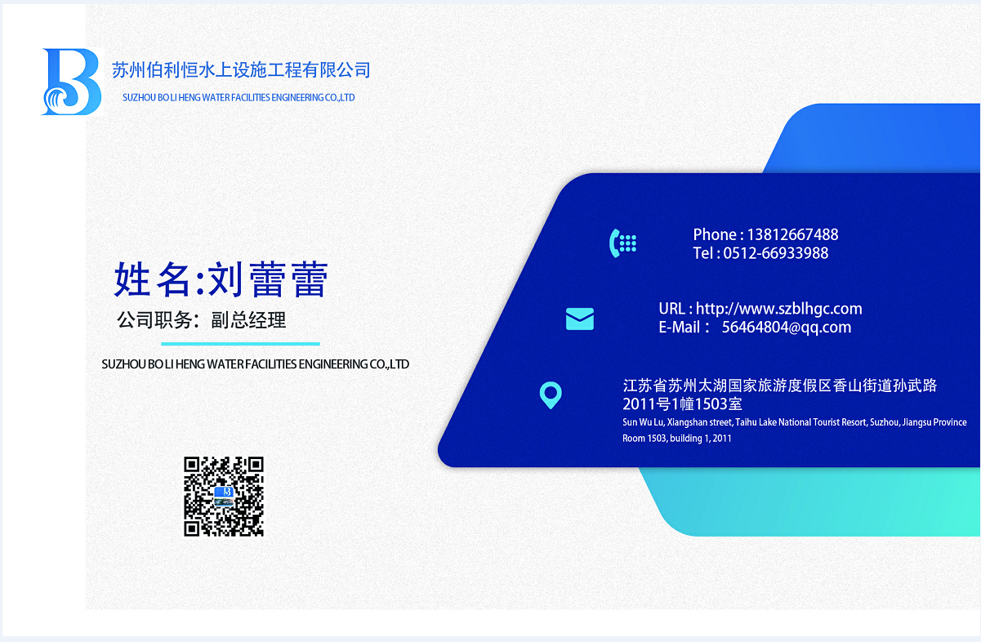

地址：苏州市太湖国家旅游度假区孙武路2011号A幢1503室

邮政编码：215159

电话：051280190005 传真：051266016222

投标人授权代表签字：

日 期： 2021 年 9 月 17 日

### 1.2 开标一览表

项目名称：**清名桥古运河景区配套设施采购及安装**

项目编号：**GZB20210535-1**

|  |  |
| --- | --- |
| 投标报价（元） | 小写：1348326.73 元；  大写：壹佰叁拾肆万捌仟叁佰贰拾陆元柒角叁分 |
| 供货（完工）期： 40天 | |
| 逾期违约金：67416.00元 | |
| 质量标准：合格 | |
| 质量违约金：67416.00元 | |
| 项目负责人：梁小斌 | |

投标人名称：（盖章）

法定代表人：（签章）

日期： 2021 年 9 月 17 日

#### 1.2.1明细报价分析表

项目名称：清名桥古运河景区配套设施采购及安装项目 项目编号：GZB20210535-1

|  |  |  |  |  |  |  |
| --- | --- | --- | --- | --- | --- | --- |
| **序号** | **内容名称** | **单位** | **参数规格** | **数量** | **单价（元）** | **合价（元）** |
| 1 | 浮箱 | 个 | 1、规格型号：1200\*800\*550mm,内冲泡沫 2、颜色：黑色 3、高密度聚乙烯材料； 4、加强型进口材料 | 228 | 950 | 216600 |
| 2 | 钢龙骨 | ㎡ | 16#热镀锌槽钢外框+10#热镀锌槽钢支架+40\*60\*2.5mm热镀锌方管龙骨，龙骨焊接处均做防腐处理。（含安装浮箱所需的螺栓配件） | 404 | 530 | 214120 |
| 3 | 塑木地板 | ㎡ | 1、颜色：北欧红 2、规格：实心塑木地板25\*140mm （含卡扣以及不锈钢钉子） 3、具有环保节能、防水、防腐、防霉、导热系数低等特性。 | 404 | 290 | 117160 |
| 4 | 防撞橡胶条 | 米 | 1、规格：D型100mm（含5mm扁铁固定件以及螺栓配件） 2、颜色：黑色 3、EPDM高密度橡胶 | 218 | 170 | 37060 |
| 5 | 不锈钢系船拴 | 个 | 1、规格：295\*120 2、304不锈钢（含10#热镀锌槽钢底座钢） 3、利用原有设施、缺损补充 | 12 | 60 | 720 |
| 6 | 系缆桩 | 个 | 铁质双立柱系缆桩，含10#热镀锌槽钢底座钢 | 17 | 280 | 4760 |
| 7 | 钢管桩 | 个 | φ219\*5MM专用固定水上平台镀锌钢管桩（钢管单根6米，如需加长，价格按照每米报价折算）含打桩人工费、机械费 | 25 | 1950 | 48750 |
| 8 | 护桩器 | 个 | 与固定桩配套使用，钢结构+尼龙滚轮架（焊接处防锈漆处理） | 25 | 630 | 15750 |
| 9 | 桩帽 | 个 | 与固定桩配套使用，聚乙烯桩帽 | 25 | 65 | 1625 |
| 10 | 小型充电桩 | 个 | 规格：120\*120\*600mm，防水插座10A 2个，防冻水龙头：2个 | 5 | 1500 | 7500 |
| 11 | 船坞 | ㎡ | 原浮动平台增加部分钢管桩长度；80\*80\*3mm热镀锌方管立柱支撑；38\*3mm圆管波浪型支架；80\*40\*3mm热镀锌方管横梁，防水FPR(5MM)玻璃钢顶棚；2套祥龙模型造型约32米左右，开模自行考虑；内置水管喷水雾效果。钢结构做油漆处理 自行设计，业主审核通过后方可制作安装。 | 260 | 864.6 | 224796 |
| 12 | 趸船二层搭建 | ㎡ | 原有趸船二层搭建，玻璃钢顶棚（力联思胶衣、天马树脂、玻璃纤维布、短切毡）防水 FPR 5mm 外墙板；钢结构支柱与横梁，支柱采用80\*80\*4mm热镀锌方管，横梁采用80\*60\*4mm热镀锌方管；钢合金门1套，钢合金+钢化玻璃窗4套；内装塑木装饰板；防水复合地板；电线管路与西门子照明开关等配套使用。钢结构做油漆处理。 整体风格与趸船现有构造相符，自行设计，业主审核通过后方可制作安装。 | 50 | 1500 | 75000 |
| 13 | 趸船踏步1 | 项 | 300\*1500\*600mm阶梯踏步，钢架结构+面层铺装塑木地板，钢结构做油漆处理。 | 2 | 1200 | 2400 |
| 14 | 钢平台 | 座 | 1、长度5米，宽度2米 2、主材料为14#热镀锌槽钢主梁底座、25mm实心塑木地板、80\*80\*3mm方管栏杆立柱、Φ219\*5mm热镀锌圆管桩等，辅材8#槽钢、40\*60\*2.5mm方管、30\*30\*2mm方管等。整座平台做防腐、防锈、焊接、抛光、打磨等处理。含打桩费 | 1 | 5600 | 5600 |
| 15 | 引桥1 | 座 | 1、长度6米，宽度1.2米 2、特殊制作钢主梁和高强度滚轮以及实心塑木地板构成，防腐、防锈、焊接、抛光、打磨等处理。 | 1 | 1200 | 1200 |
| 16 | 支道电缆线 | 项 | 电缆铺设安装： 3\*10mm2国标电缆线，安装时需套镀锌电线管保护。 | 1 | 5200 | 5200 |
| 17 | 水管 | 米 | Φ32\*3.5mmPPR给水管安装，配套使用保温膜。 | 320 | 16 | 5120 |
| 18 | 电软管 | 米 | DN50mm电软管 | 15 | 35 | 525 |
| 19 | 水软管 | 米 | DN20mm不锈钢水软管 | 8 | 38 | 304 |
| 20 | 亮化 | 项 | 亮化处理（含岸边亮化、码头点位亮化、遮阳棚亮化、趸船部分亮化）亮化所需的灯具以及电缆线 方案先报送业主审核通过后方可施工。 | 1 | 32000 | 32000 |
| 21 | 排污 | 项 | 不少于3个下沉式污水隔离池，污水泵等，管道以及相关配件，方案先报送业主审核通过后方可施工。 | 1 | 17400 | 17400 |
| 22 | 打桩机进场费 | 项 |  | 1 | 12000 | 12000 |
| 23 | 吊装费 | 项 | 现场钢桩，刚才的吊装费 | 1 | 10000 | 10000 |
| 24 | 安装费 | ㎡ | 原有浮箱与其他构建的连接安装，以及采用原有设备产生的拆除安装费。 | 404 | 180 | 72720 |
| 25 | 运输费 | ㎡ | 原有浮箱及其配件拆除并运到甲方指定地点。 | 404 | 20 | 8080 |
| 26 | 小计 |  |  |  |  | 1136390 |
| 27 | 措施费 |  |  | 5% |  | 56820 |
| 28 | 税金 |  |  | 13% |  | 155117 |
| 合计(大写)：壹佰叁拾肆万捌仟叁佰贰拾陆元柒角叁分 小写：1348326.73 元 | | | | | | |

**投标人单位名称： （盖章）**

**法定代表人或法定代表人授权代表签字或盖章：**

**日期：2021 年 9 月17 日**

### 1.3投标保证金承诺函

江苏江南古运河文化旅游股份有限公司：

在本次招标活动中，我公司愿以银行电汇等非现金形式提交投标保证金并做出以下承诺：

1. 投标保证金金额（大写）\_\_贰万捌仟\_\_\_\_\_元；
2. 我公司做出以下任何一种事实，投标保证金将不予退还：

（1）中标后无正当理由不与招标人签订合同的；或

（2）在签订合同时向招标人提出附加条件的；或

（3）将中标项目转让给他人，或者在投标文件中未说明，且未经招标人同意，将中选项目分包给他人的；或

（4）拒绝履行合同义务的；或

（5）未按照规定提交履约保证金（如需要）；或

（6）未按照规定提交代理服务费。

投标人名称： （公章）

法定代表人：签字或签章

日期： 2021 年 9 月 17 日

### 1.4商务条款偏离表

项目名称：清名桥古运河景区配套设施采购及安装项目

项目编号：GZB20210535-1

|  |  |  |  |  |
| --- | --- | --- | --- | --- |
| 序号 | 招标文件条目号 | 招标文件的商务条款 | 投标文件的商务条款 | 偏离说明 |
| 全部条款无偏离 | | | | |
|  |  |  |  |  |
|  |  |  |  |  |
|  |  |  |  |  |
|  |  |  |  |  |
|  |  |  |  |  |
|  | | | | |

注：1.如投标方无任何偏离，也需在投标表中注明“全部条款无偏离”并在投标文件中递交此表。

2.偏离包括正、负偏离，正偏离指投标方的投标高于招标文件要求，负偏离指投标方的投标低于招标文件要求。

投 标 人： （盖章）

法定代表人或授权代理人： （签字或盖章）

日期： 2021 年 9 月 17 日

### 1.5技术需求偏离表

项目名称：清名桥古运河景区配套设施采购及安装项目

项目编号：GZB20210535-1

|  |  |  |  |  |
| --- | --- | --- | --- | --- |
| 序号 | 招标文件条目号 | 招标文件的招标要求条款 | 投标文件的投标条款 | 偏离说明 |
| 1 | 第三部分采购清单1浮箱 | 1、规格型号：1200\*800\*550mm,内冲泡沫 2、颜色：黑色 3、高密度聚乙烯材料； 4、加强型进口材料 | 1、规格型号：1200\*800\*550mm,内冲泡沫（泡沫填充18kg/m3）壁厚5mm 2、颜色：黑色 3、高密度聚乙烯材料； 4、加强型进口材料 | 正偏离 |
| 2 | 第三部分采购清单2钢龙骨 | 16#热镀锌槽钢外框+10#热镀锌槽钢支架+40\*60\*2.5mm热镀锌方管龙骨，龙骨焊接处均做防腐处理。（含安装浮箱所需的螺栓配件） | 16#热镀锌槽钢外框+10#热镀锌槽钢支架+40\*60\*3mm热镀锌方管龙骨，龙骨焊接处均做防腐处理。（采用不锈钢螺栓配件） | 正偏离 |
| 3 | 第三部分采购清单3塑木地板 | 1、颜色：北欧红 2、规格：实心塑木地板25\*140mm （含卡扣以及不锈钢钉子） 3、具有环保节能、防水、防腐、防霉、导热系数低等特性。 | 1、颜色：北欧红 2、规格：实心塑木地板25\*140mm （含卡扣以及不锈钢钉子） 3、具有环保节能、防水、防腐、防霉、导热系数低等特性。 | 无偏离 |
| 4 | 第三部分采购清单4防撞橡胶条 | 1、规格：D型100mm（含5mm扁铁固定件以及螺栓配件） 2、颜色：黑色 3、EPDM高密度橡胶 | 1、规格：D型100mm（含5mm扁铁固定件以及螺栓配件） 2、颜色：黑色 3、EPDM高密度橡胶 | 无偏离 |
| 5 | 第三部分采购清单5不锈钢系船拴 | 1、规格：295\*120 2、304不锈钢（含10#热镀锌槽钢底座钢） 3、利用原有设施、缺损补充 | 1、规格：295\*120 2、316不锈钢（含10#热镀锌槽钢底座钢） 3、利用原有设施、缺损补充 | 正偏离 |
| 6 | 第三部分采购清单6系缆桩 | 铁质双立柱系缆桩，含10#热镀锌槽钢底座钢 | 铁质双立柱系缆桩，含10#热镀锌槽钢底座钢 | 无偏离 |
| 7 | 第三部分采购清单7钢管桩 | φ219\*5MM专用固定水上平台镀锌钢管桩（钢管单根6米，如需加长，价格按照每米报价折算）含打桩人工费、机械费 | φ219\*5MM专用固定水上平台镀锌钢管桩（钢管内填筑C20商品砼，加量不加价）含打桩人工费、机械费 | 正偏离 |
| 8 | 第三部分采购清单8护桩器 | 与固定桩配套使用，钢结构+尼龙滚轮架（焊接处防锈漆处理） | 与固定桩配套使用，钢结构+尼龙滚轮架（焊接处防锈漆处理） | 无偏离 |
| 9 | 第三部分采购清单9桩帽 | 与固定桩配套使用，聚乙烯桩帽 | 与固定桩配套使用，聚乙烯桩帽 | 无偏离 |
| 10 | 第三部分采购清单10小型充电桩 | 规格：120\*120\*600mm，防水插座10A 2个，防冻水龙头：2个 | 规格：120\*120\*600mm，防水插座10A 2个，防冻水龙头：2个 | 无偏离 |
| 11 | 第三部分采购清单11 | 原浮动平台增加部分钢管桩长度；80\*80\*3mm热镀锌方管立柱支撑；38\*3mm圆管波浪型支架；80\*40\*3mm热镀锌方管横梁，防水FPR(5MM)玻璃钢顶棚；2套祥龙模型造型约32米左右，开模自行考虑；内置水管喷水雾效果。钢结构做油漆处理 自行设计，业主审核通过后方可制作安装。 | 原浮动平台增加部分钢管桩长度；80\*80\*3mm热镀锌方管立柱支撑；38\*3mm圆管波浪型支架；80\*40\*3mm热镀锌方管横梁，防水FPR(5MM)玻璃钢顶棚；2套祥龙模型造型约32米左右，开模自行考虑；内置水管喷水雾效果。钢结构做一度环氧富锌底漆，二度氟碳漆面漆加强防腐处理 自行设计，业主审核通过后方可制作安装。 | 正偏离 |
| 12 | 第三部分采购清单12 | 原有趸船二层搭建，玻璃钢顶棚（力联思胶衣、天马树脂、玻璃纤维布、短切毡）防水 FPR 5mm 外墙板；钢结构支柱与横梁，支柱采用80\*80\*4mm热镀锌方管，横梁采用80\*60\*4mm热镀锌方管；钢合金门1套，钢合金+钢化玻璃窗4套；内装塑木装饰板；防水复合地板；电线管路与西门子照明开关等配套使用。钢结构做油漆处理。 整体风格与趸船现有构造相符，自行设计，业主审核通过后方可制作安装。 | 原有趸船二层搭建，玻璃钢顶棚（力联思胶衣、天马树脂、玻璃纤维布、短切毡）防水 FPR 5mm 外墙板；钢结构支柱与横梁，支柱采用80\*80\*4mm热镀锌方管，横梁采用80\*60\*4mm热镀锌方管；钢合金门1套，钢合金+钢化玻璃窗4套；内装塑木装饰板；防水复合地板；电线管路与西门子照明开关等配套使用。钢结构做一度环氧富锌底漆，二度氟碳漆面漆加强防腐处理。 整体风格与趸船现有构造相符，自行设计，业主审核通过后方可制作安装。 | 正偏离 |
| 13 | 第三部分采购清单13 | 300\*1500\*600mm阶梯踏步，钢架结构+面层铺装塑木地板，钢结构做油漆处理。 | 300\*1500\*600mm阶梯踏步，钢架结构+面层铺装塑木地板，钢结构做油漆处理。 | 无偏离 |
| 14 | 第三部分采购清单14 | 1、长度5米，宽度2米 2、主材料为14#热镀锌槽钢主梁底座、25mm实心塑木地板、80\*80\*3mm方管栏杆立柱、Φ219\*5mm热镀锌圆管桩等，辅材8#槽钢、40\*60\*2.5mm方管、30\*30\*2mm方管等。整座平台做防腐、防锈、焊接、抛光、打磨等处理。含打桩费 | 1、长度5米，宽度2米 2、主材料为14#热镀锌槽钢主梁底座、25mm实心塑木地板、80\*80\*3mm方管栏杆立柱、Φ219\*5mm热镀锌圆管桩等，辅材8#槽钢、40\*60\*2.5mm方管、30\*30\*2mm方管等。整座平台做防腐、防锈、焊接、抛光、打磨等处理。含打桩费 | 无偏离 |
| 15 | 第三部分采购清单15 | 1、长度6米，宽度1.2米 2、特殊制作钢主梁和高强度滚轮以及实心塑木地板构成，防腐、防锈、焊接、抛光、打磨等处理。 | 1、长度6米，宽度1.2米 2、特殊制作钢主梁和高强度滚轮以及实心塑木地板构成，防腐、防锈、焊接、抛光、打磨等处理。 | 无偏离 |
| 16 | 第三部分采购清单16 | 电缆铺设安装： 3\*10mm2国标电缆线，安装时需套镀锌电线管保护。 | 电缆铺设安装： 3\*10mm2国标电缆线，安装时需套镀锌电线管保护。 | 无偏离 |
| 17 | 第三部分采购清单17 | Φ32\*3.5mmPPR给水管安装，配套使用保温膜。 | Φ32\*3.5mmPPR给水管安装，配套使用保温膜。 | 无偏离 |
| 18 | 第三部分采购清单18 | DN50mm电软管 | DN50mm电软管 | 无偏离 |
| 19 | 第三部分采购清单19 | DN20mm不锈钢水软管 | DN20mm不锈钢水软管 | 无偏离 |
| 20 | 第三部分采购清单20 | 亮化处理（含岸边亮化、码头点位亮化、遮阳棚亮化、趸船部分亮化）亮化所需的灯具以及电缆线 方案先报送业主审核通过后方可施工。 | 亮化处理（含岸边亮化、码头点位亮化、遮阳棚亮化、趸船部分亮化）亮化所需的灯具以及电缆线 方案先报送业主审核通过后方可施工。 | 无偏离 |
| 21 | 第三部分采购清单21 | 不少于3个下沉式污水隔离池，污水泵等，管道以及相关配件，方案先报送业主审核通过后方可施工。 | 不少于3个下沉式污水隔离池，污水泵等，管道以及相关配件，方案先报送业主审核通过后方可施工。 | 无偏离 |
|  |  |  |  |  |

投 标 人： （盖章）

法定代表人或授权代理人： （签字或盖章）

日期： 2021 年 9 月 17 日

1.5.1浮箱检测报告

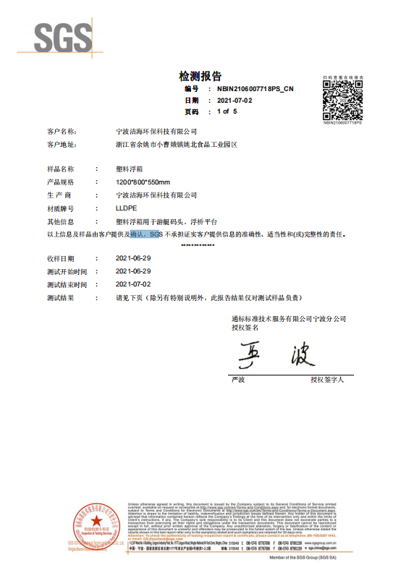

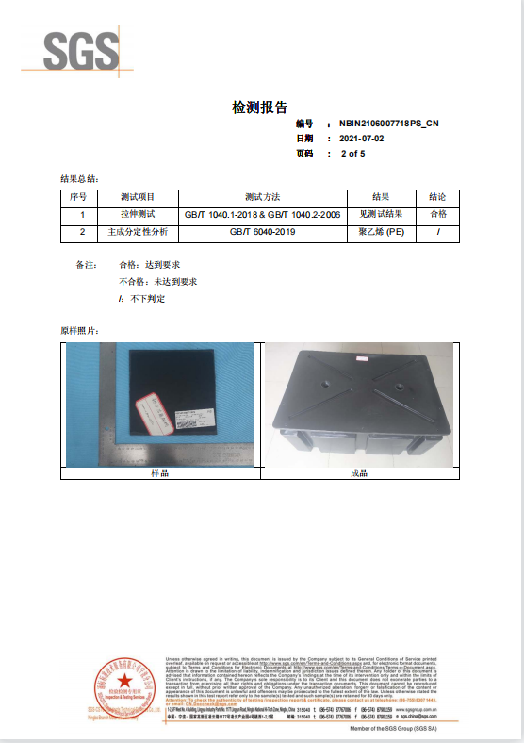

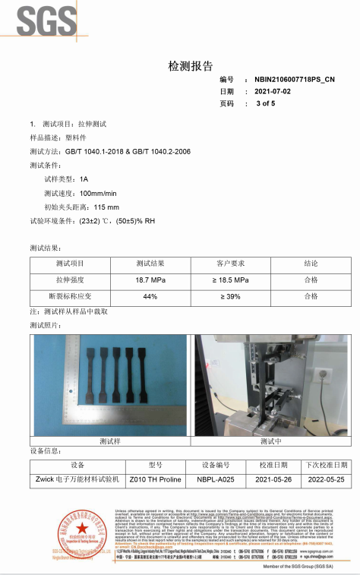

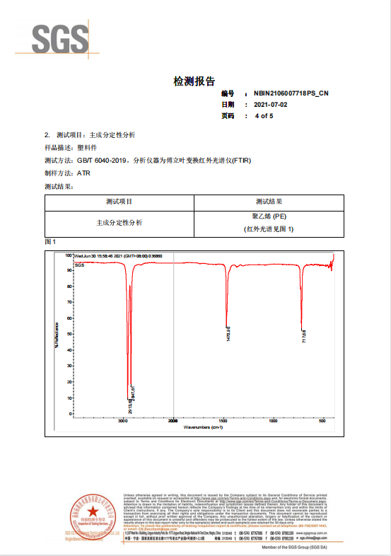

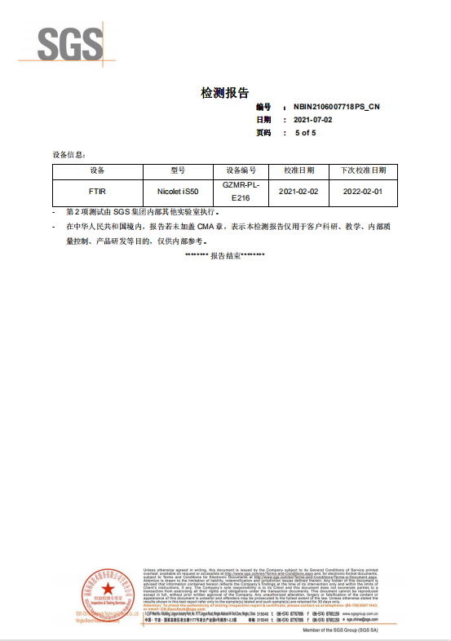

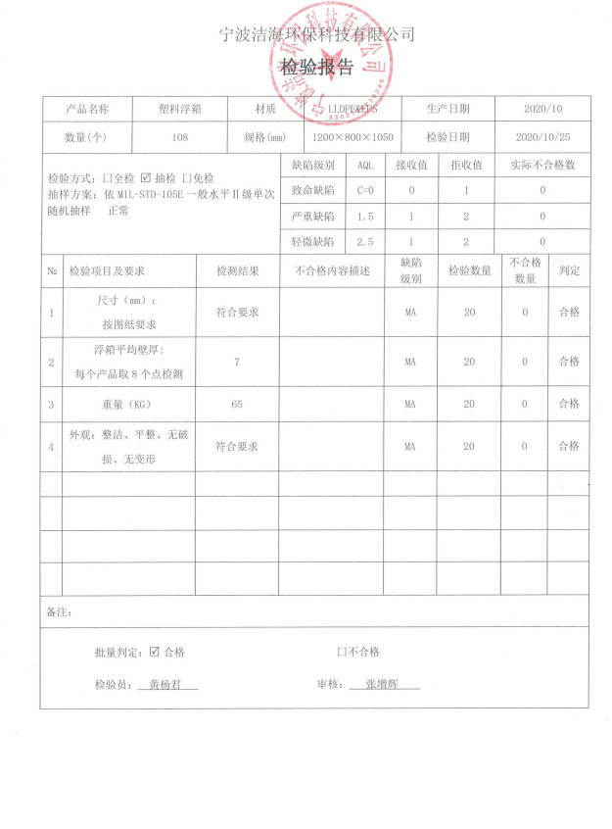

1.5.2系船栓检测报告

说明：系船栓为水上工程使用设备，材质316不锈钢比304材质更耐腐蚀。

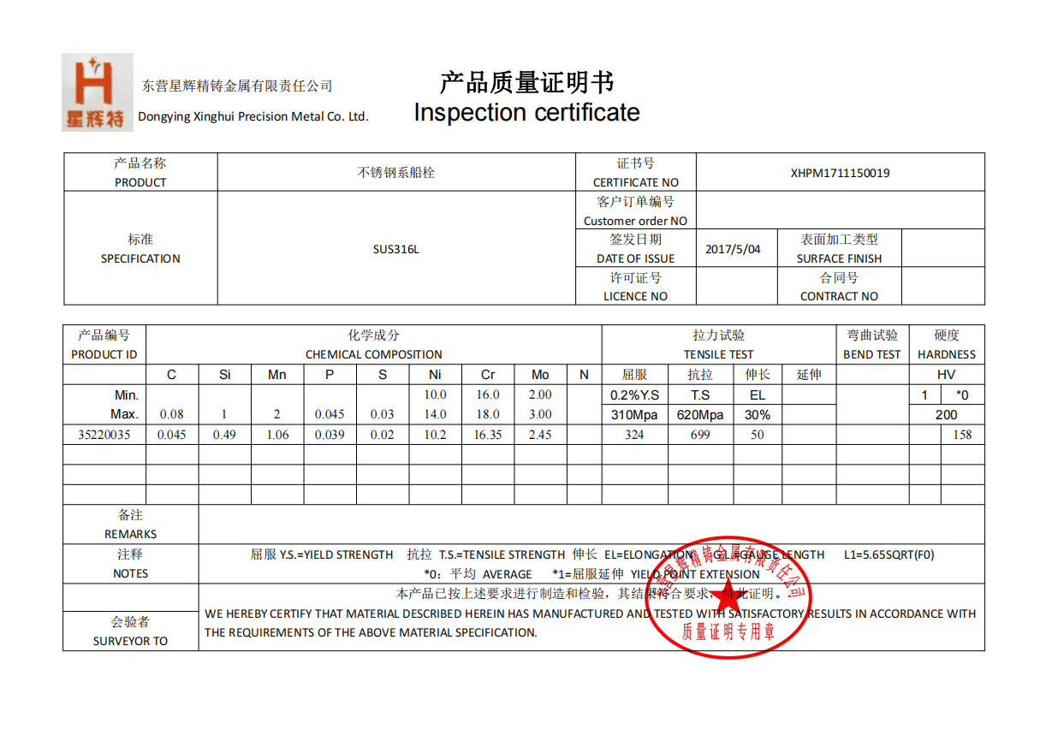

# 2．资格证明文件

**2.1****法定代表人授权书**

本授权书声明：注册于 苏州市吴中区市场监督管理局 的 苏州伯利恒水上设施工程有限公司 公司的在下面签字/签章的 盛红卫（职务：总经理 ） 代表本公司授权在下面签字的 刘蕾蕾（职务：副总经理） 为本公司的合法代理人，就 清名桥古运河景区配套设施采购及安装项目） 项目的招标投标及相关事宜，以本公司名义处理一切与之有关的事物。被授权人在招标及合同谈判过程中代表本公司所签署的一切文件和处理与之有关的一切事务，我及本公司均予以承认。

被授权人无权转委托。

本授权书于 2021 年 9 月 17 日签字生效，特此声明。

法定代表人签字或签章：

投标方全称（公章）：

被授权人签字 ：

职务： 副总经理

身份证号码： 232103197906240926

电话及传真： 051266016222

地址： \_\_苏州太湖国家旅游度假区孙武路2011号（太和商务中心A幢1503室）

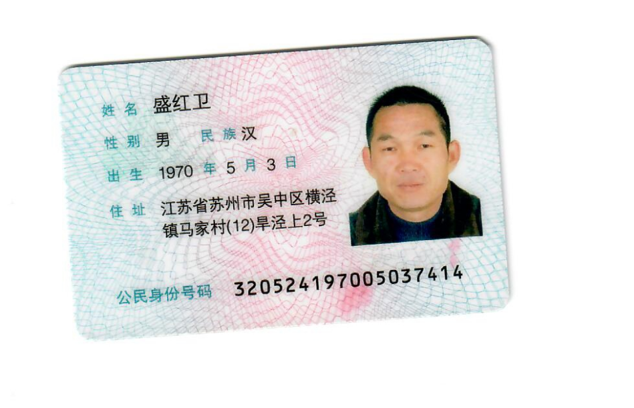

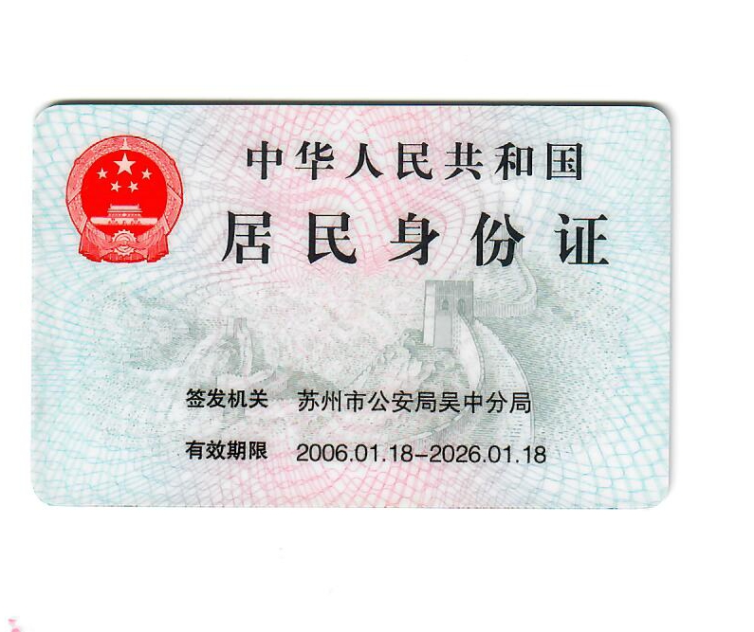

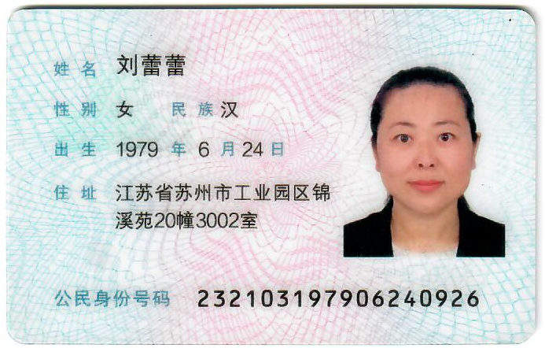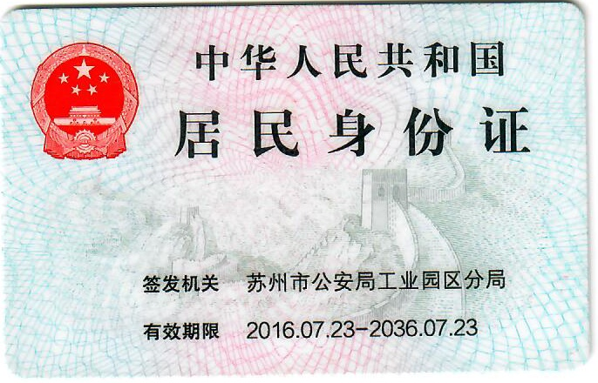

## 2.2投标方资格声明

1.名称和概况：

A.投标方名称：\_\_苏州伯利恒水上设施工程有限公司

B.总部地址：\_苏州市太湖国家旅游度假区孙武路2011号（太和商务中心A幢1503室） 邮编：\_215159

传真／电话：\_\_051266016222\_

1. 成立日期或注册日期：\_\_2016年6月29日\_
2. 注册资本：\_1000万\_
3. 法人或负责人姓名：\_\_\_盛红卫\_\_\_

2.2020年度的财务报表情况：

|  |  |  |  |  |
| --- | --- | --- | --- | --- |
| 资产总额 | 6570164.59元 | 其中 | 固定资产 | 0元 |
| 流动资产 | 6570164.59元 |
| 负债总额 | 5704605.24元 | 其中 | 长期负债 | 1685620元 |
| 流动负债 | 4018985.24元 |

3. 我公司在参加招投标活动前三年内在经营活动中没有重大违法记录。

我公司（单位）愿针对本次项目进行投标，投标文件中所有关于投标资格的文件、证明、陈述均是真实的、准确的。若有违背，我公司（单位） 苏州伯利恒水上设施工程有限公司 愿意承担由此而产生的一切后果。

招标投标方全称（公章）：

法定代表人或被授权人签字：

日 期: 2021年9月17日

**2.3营业执照**

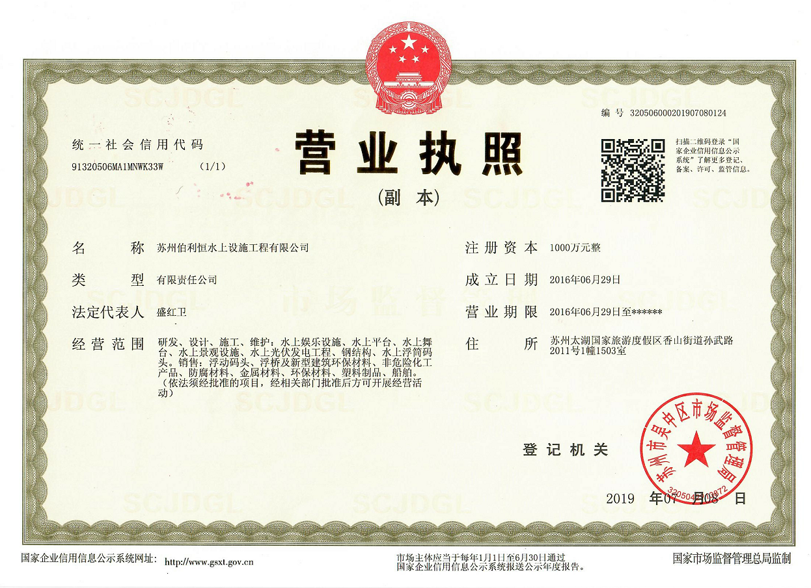

**2.4授权代表劳务合同及社保证明**

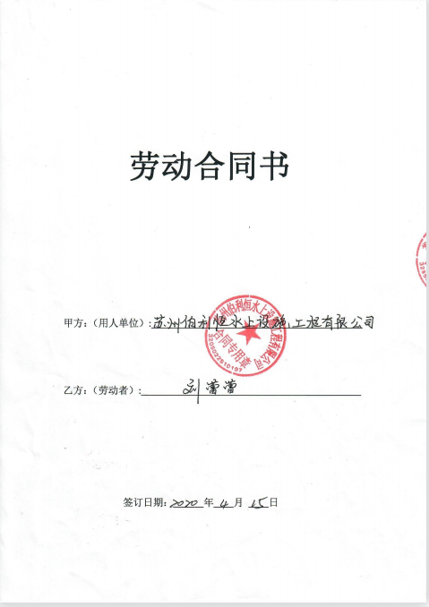

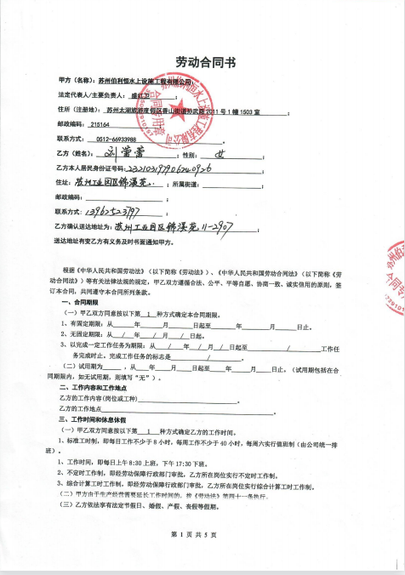

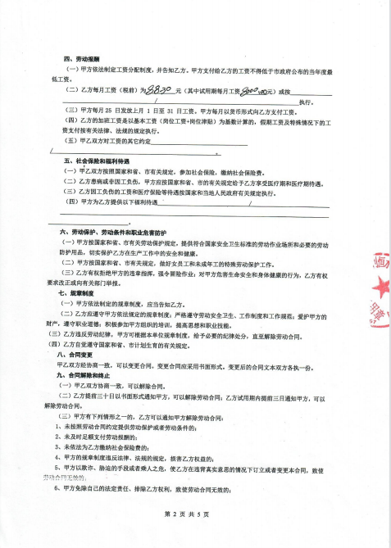

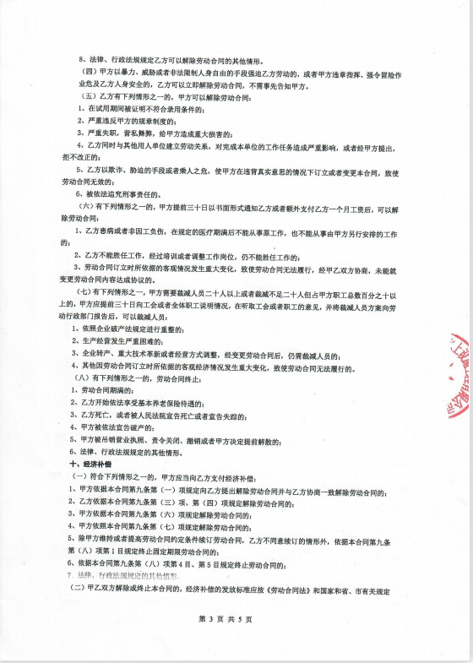

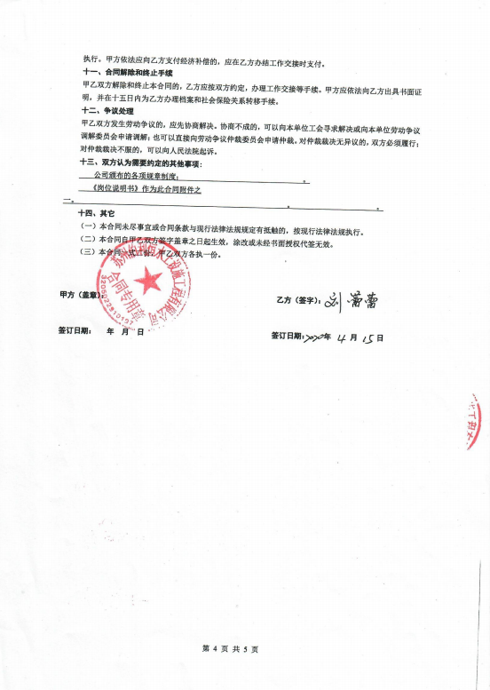

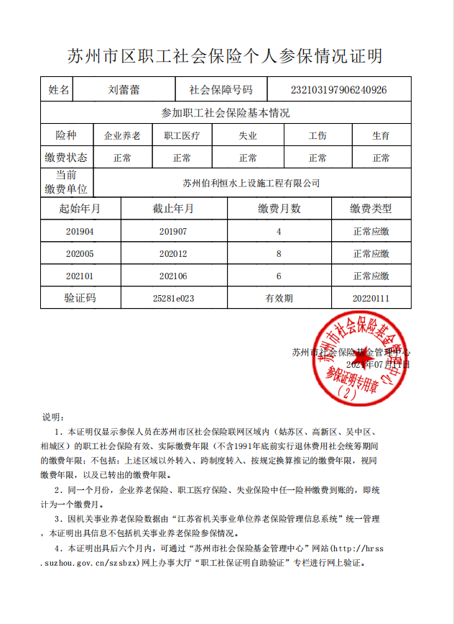

**2.5负责人劳务合同及社保证明**

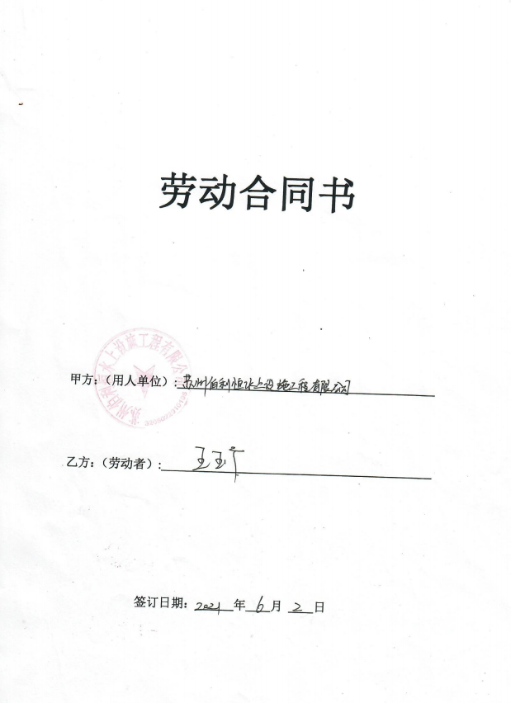

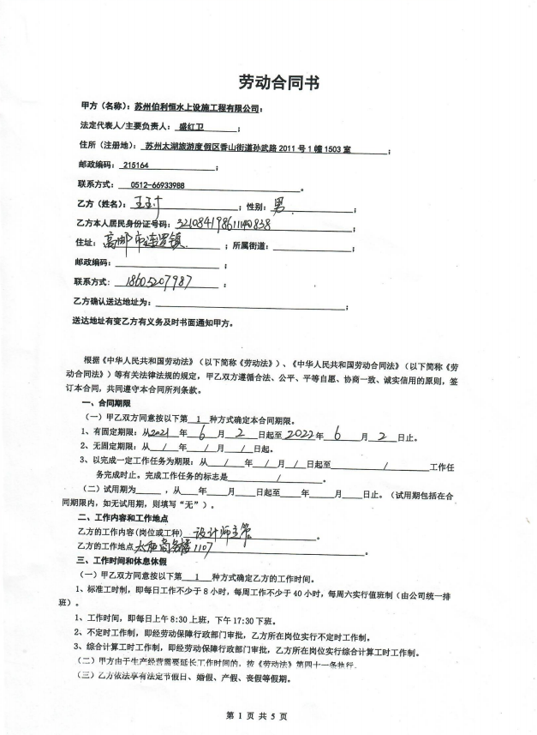

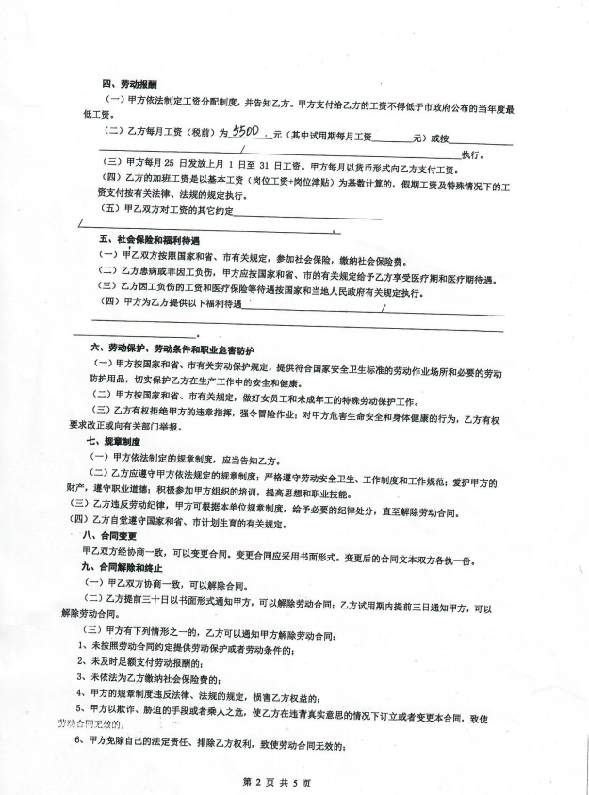

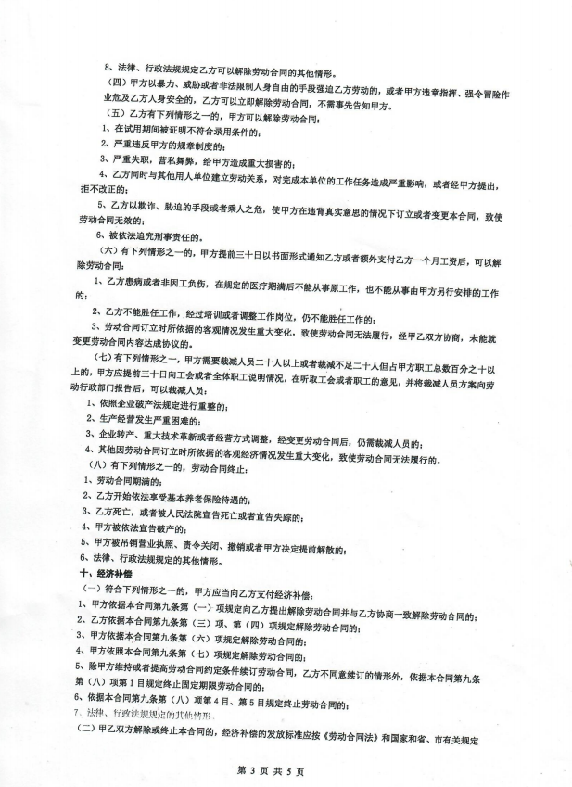

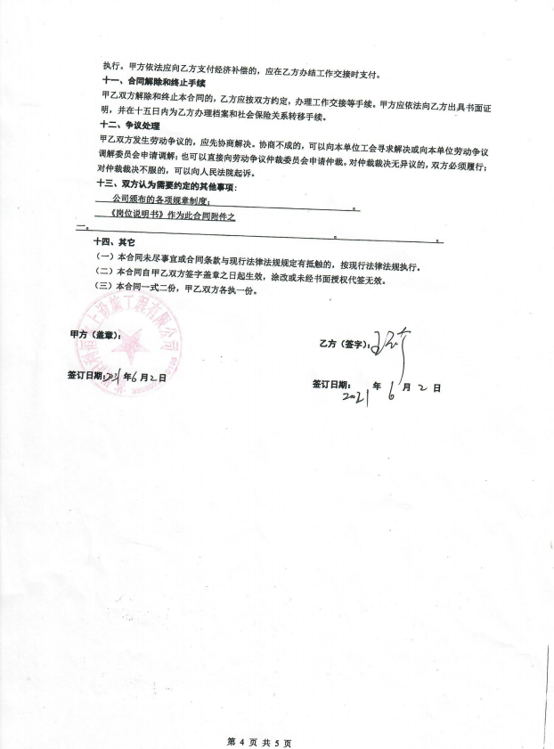

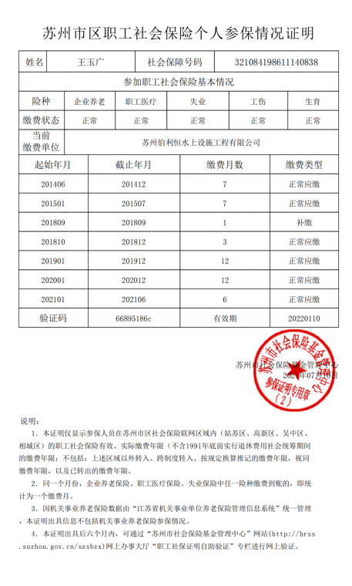

**2.5财务审计报告**

**2.5.1 2018年财务审计报告**

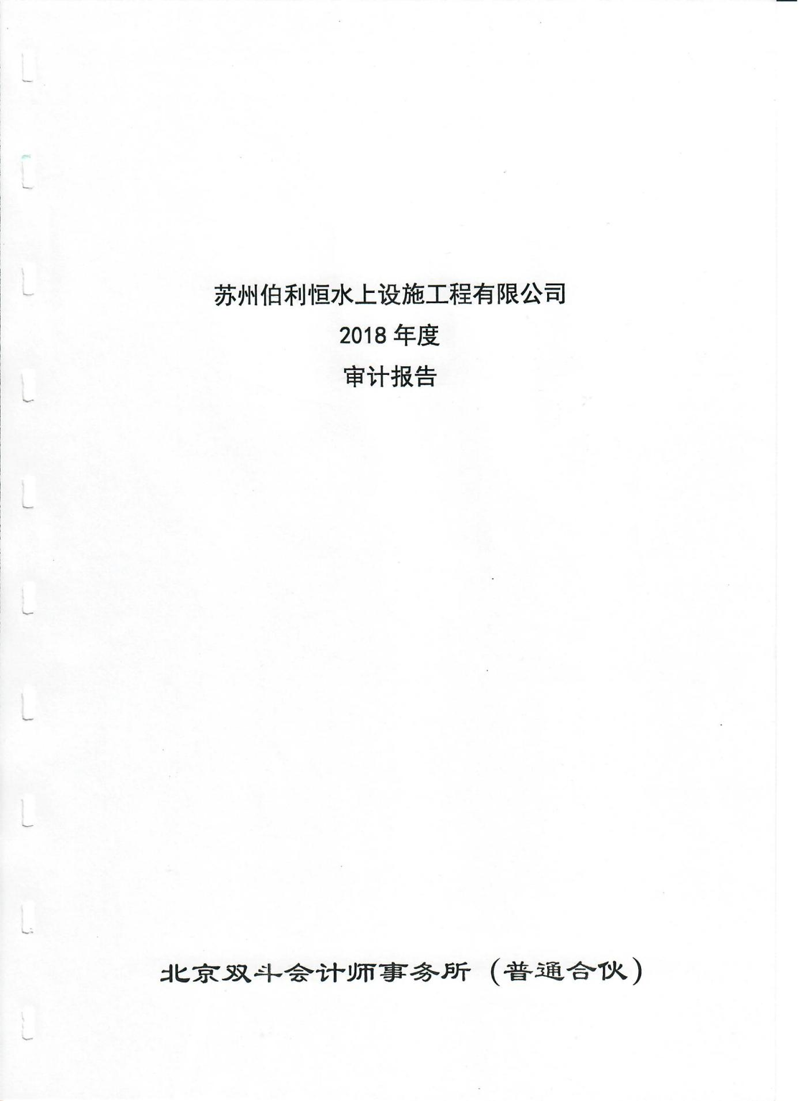

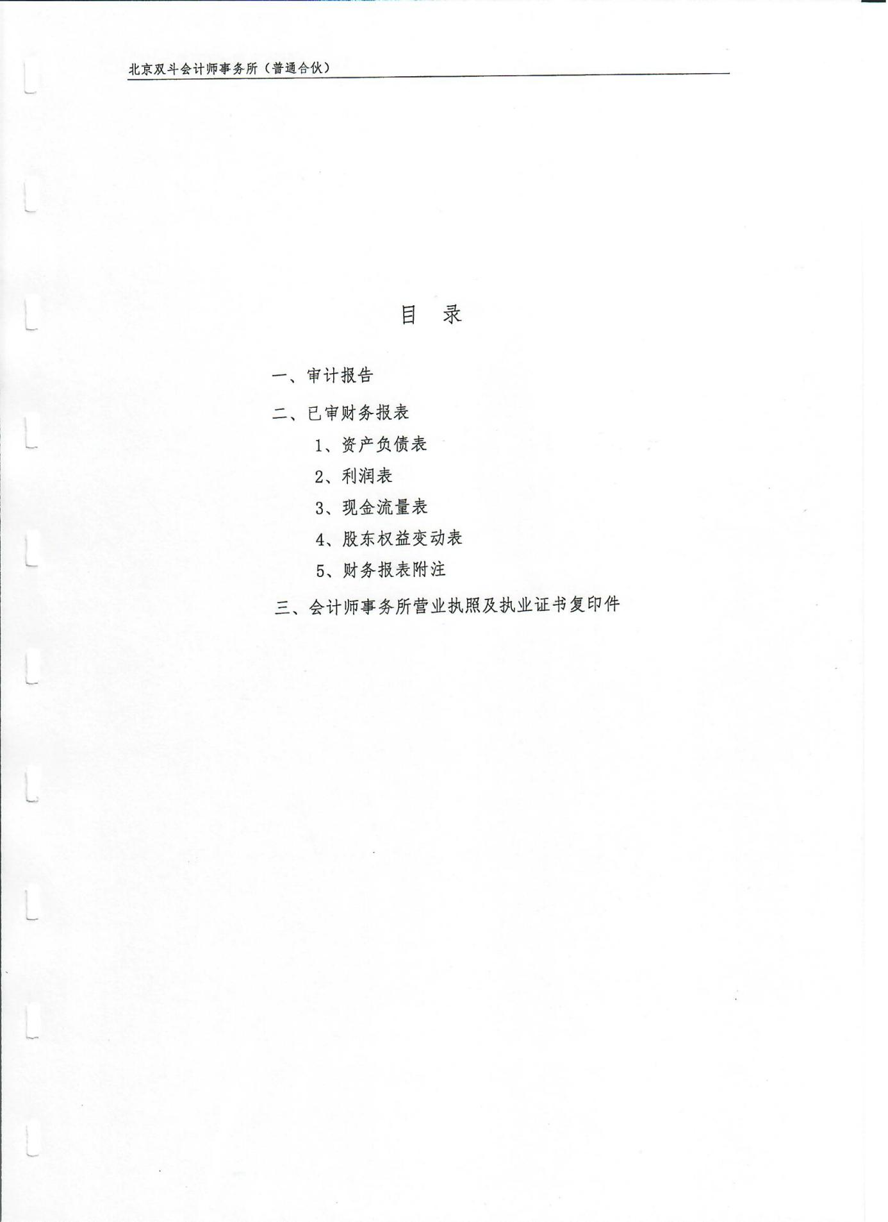

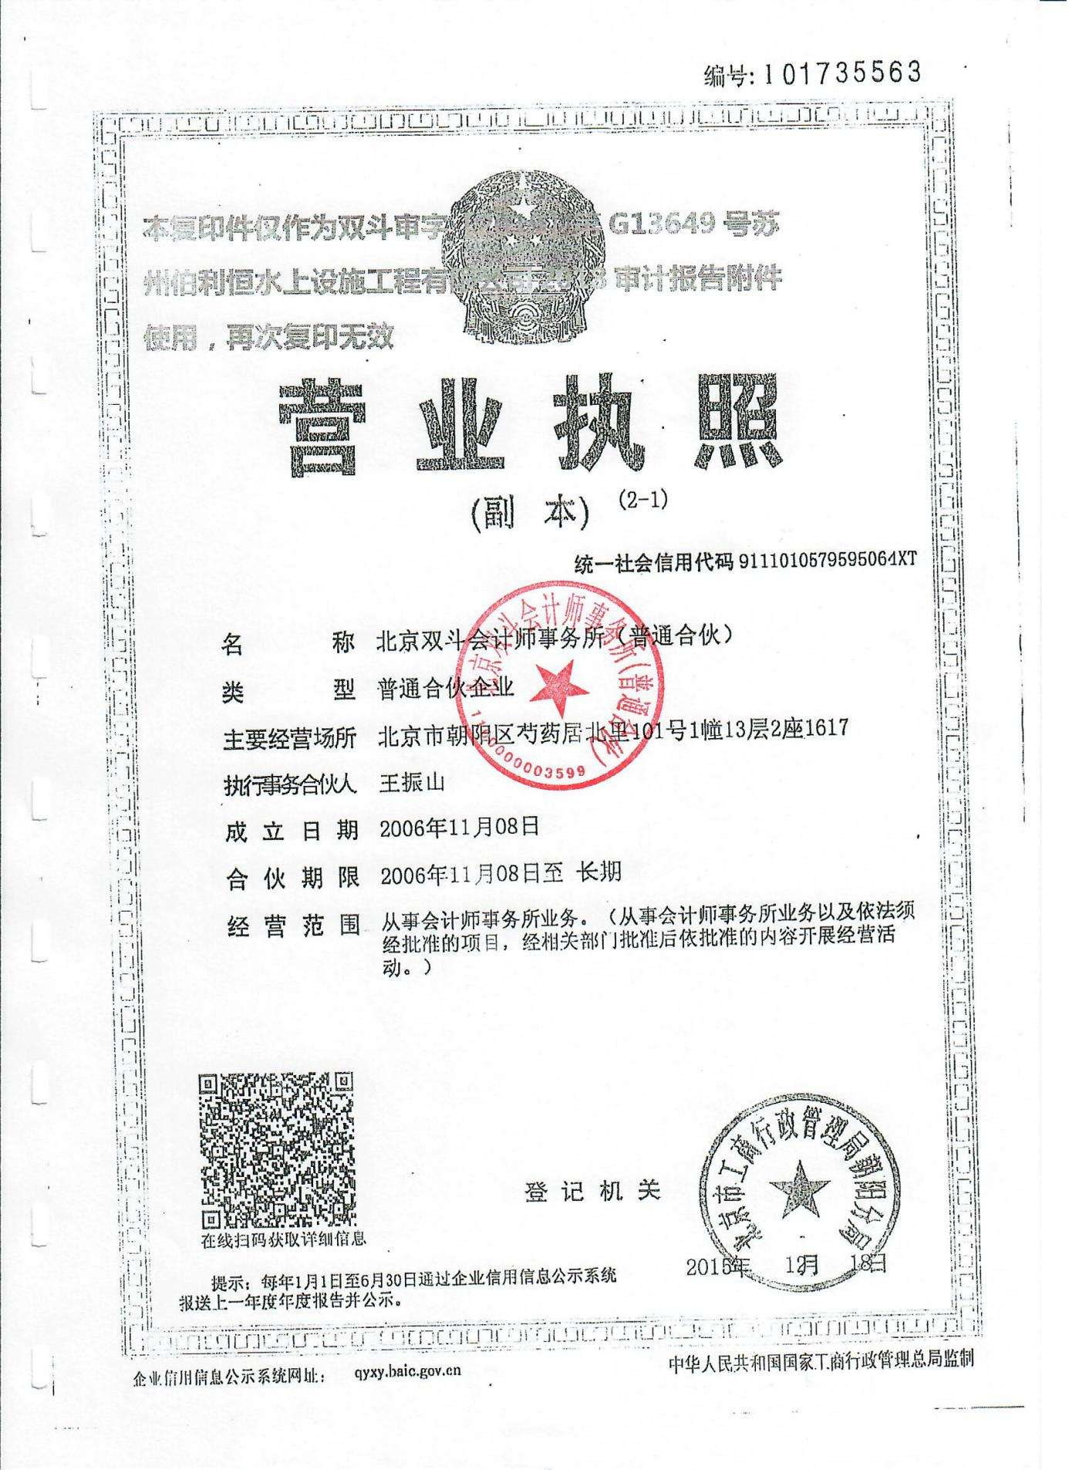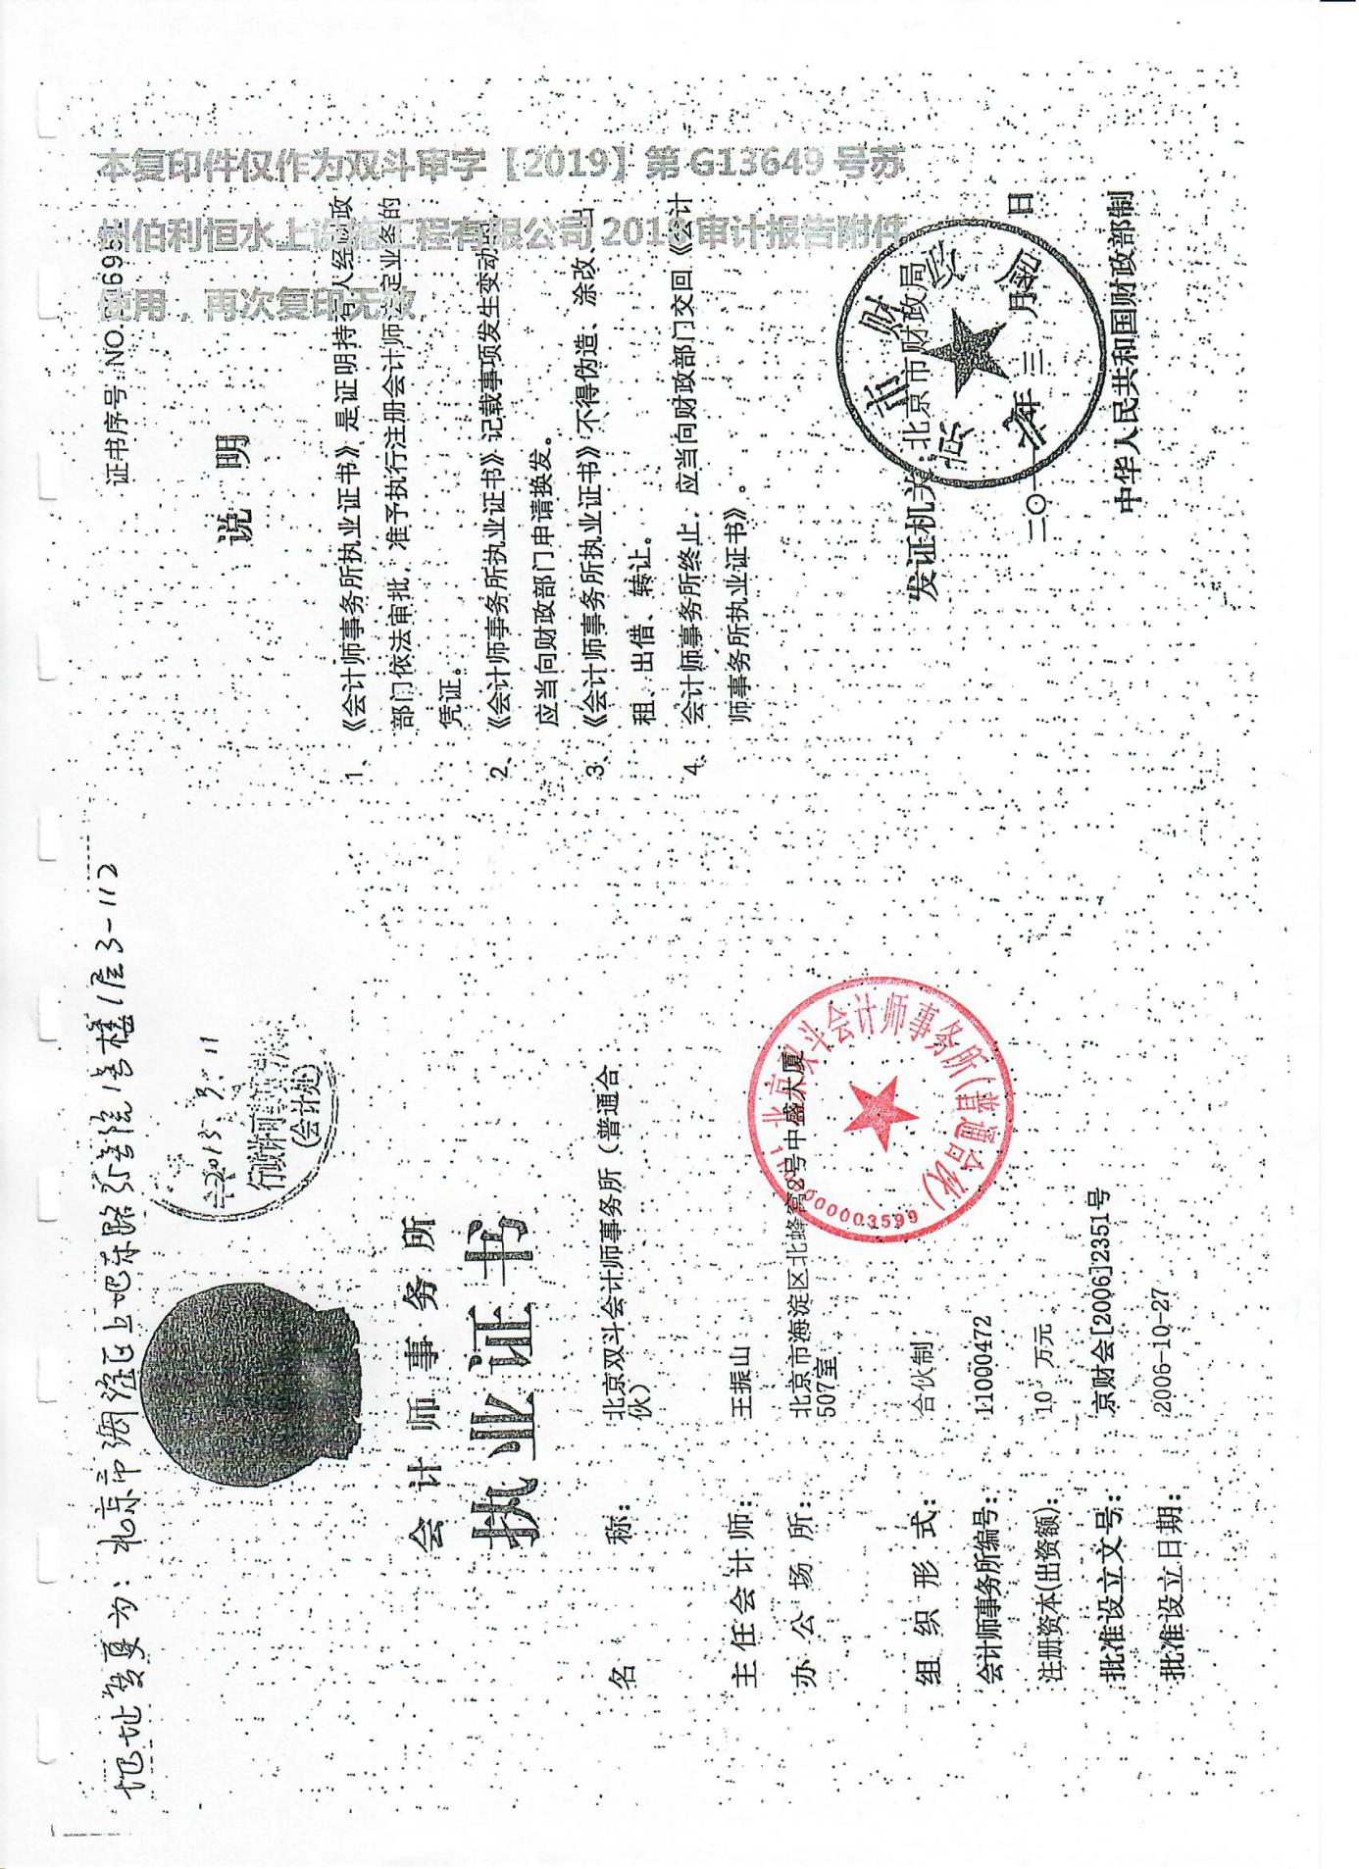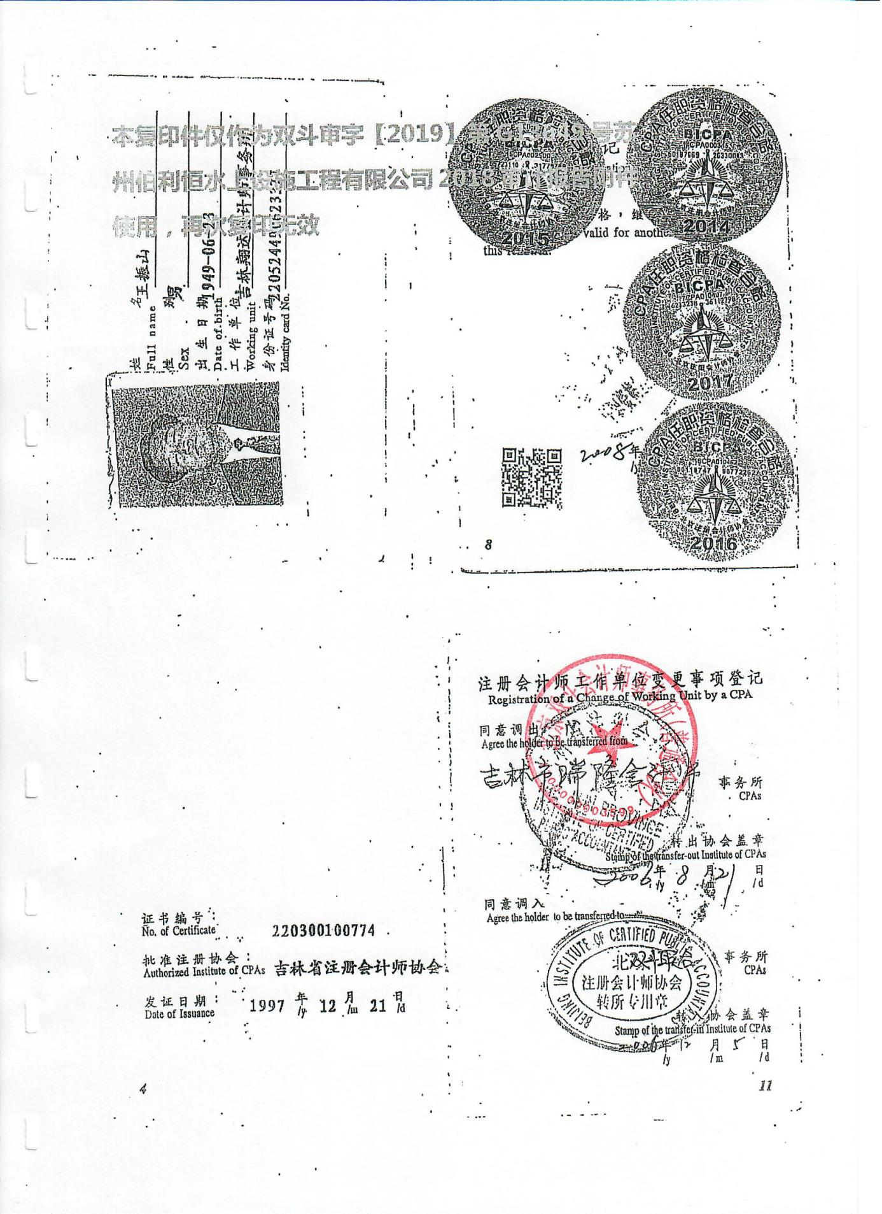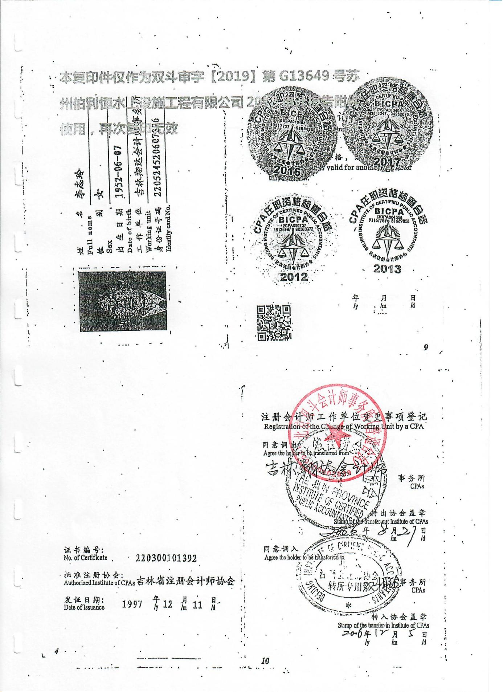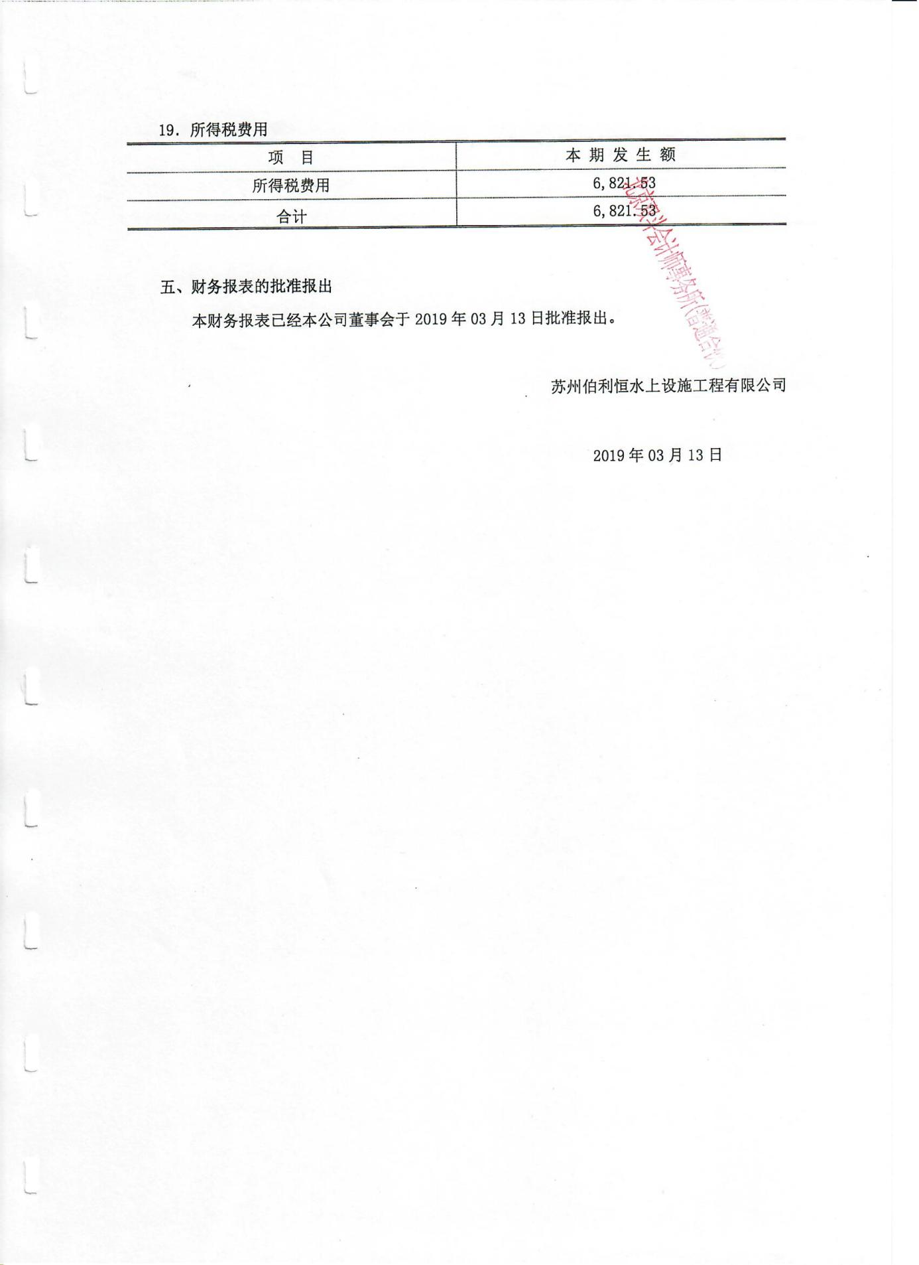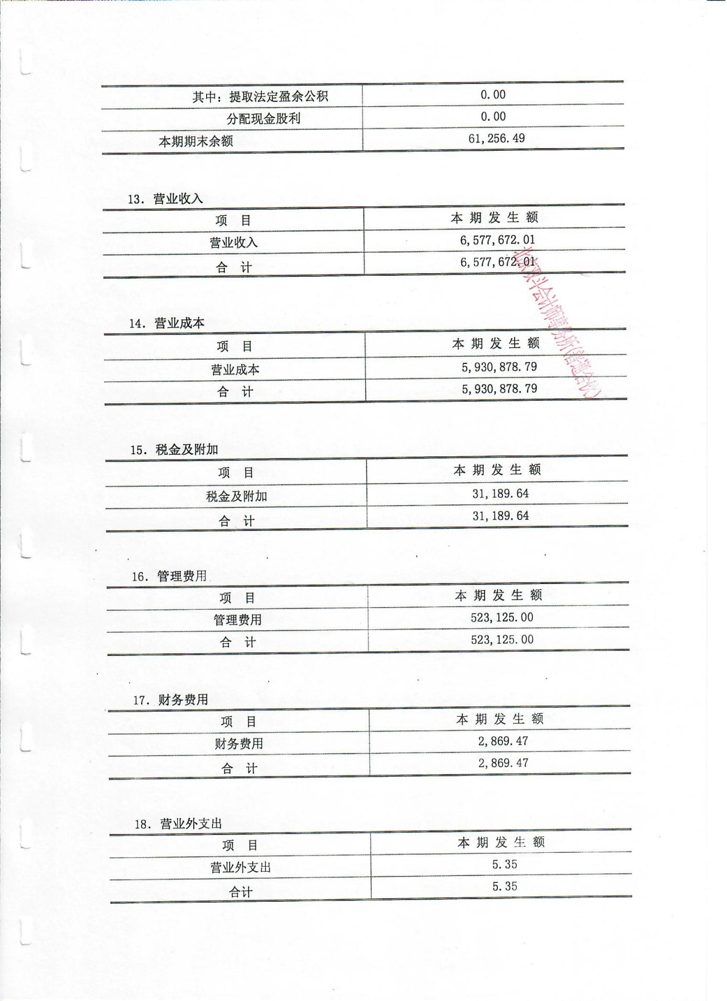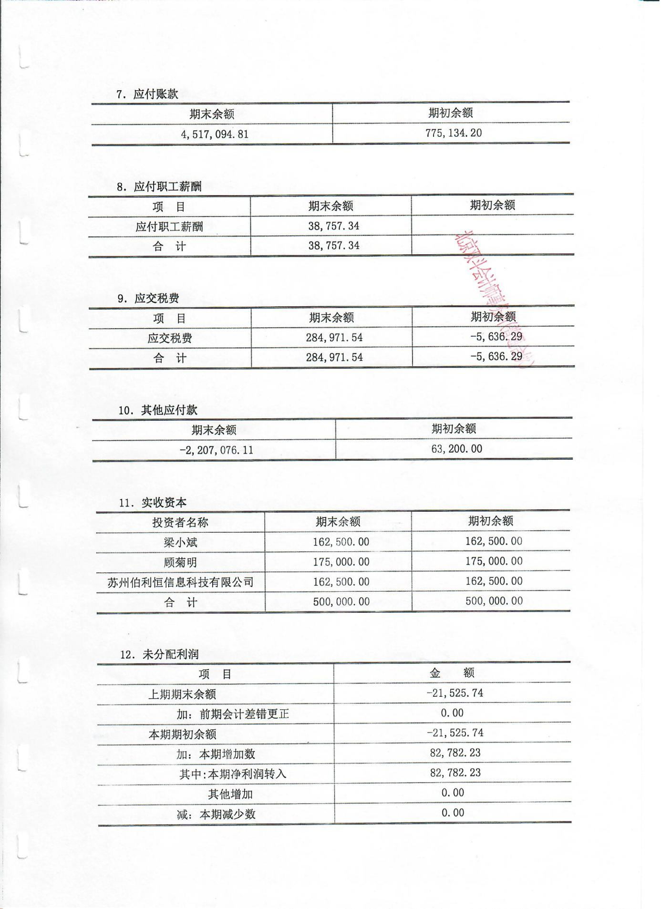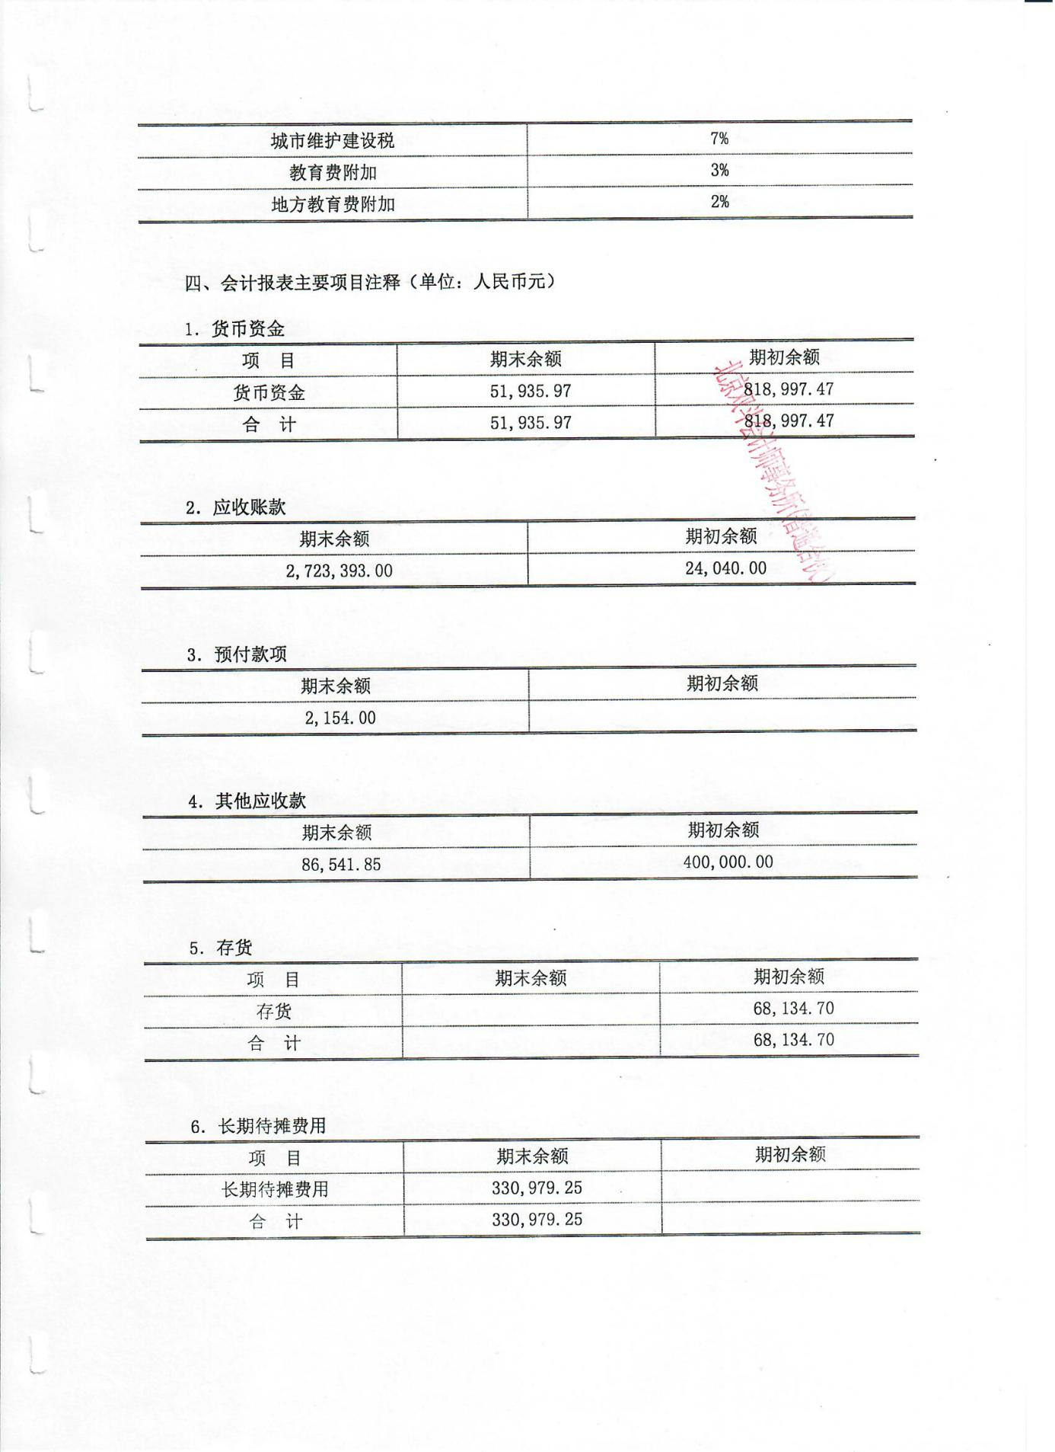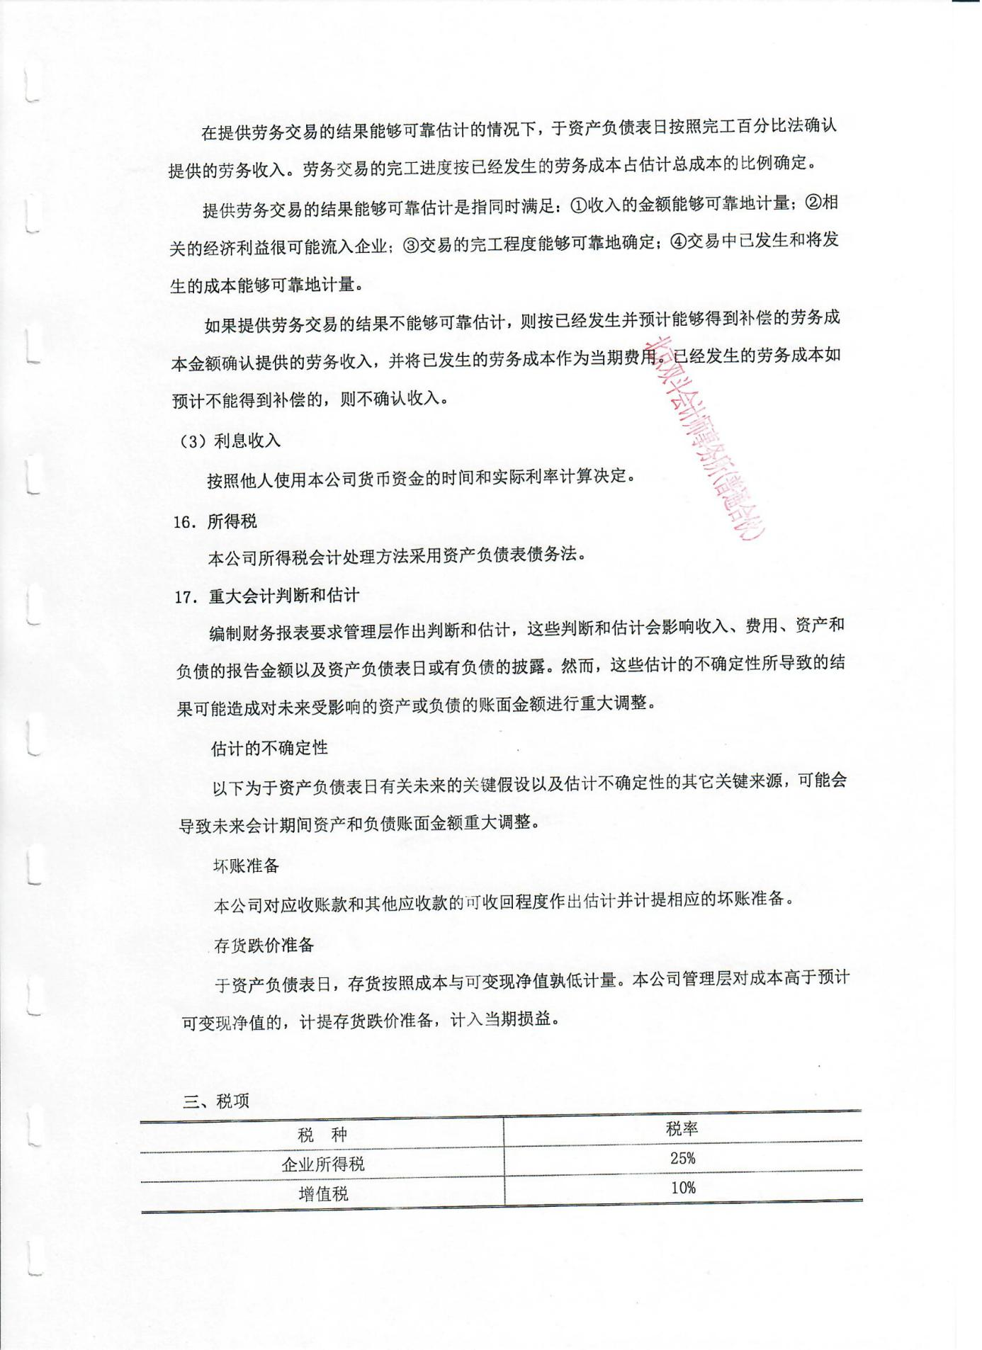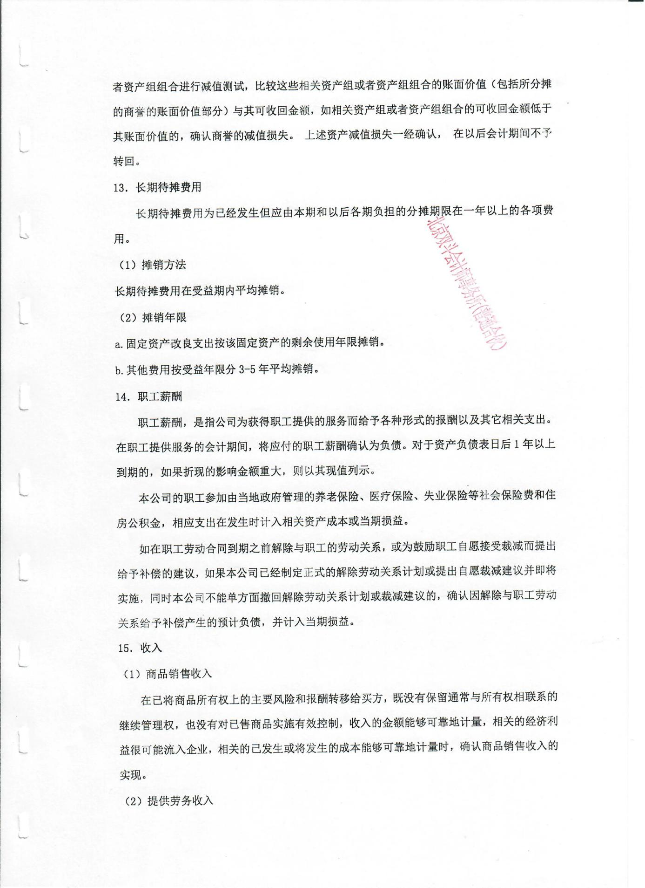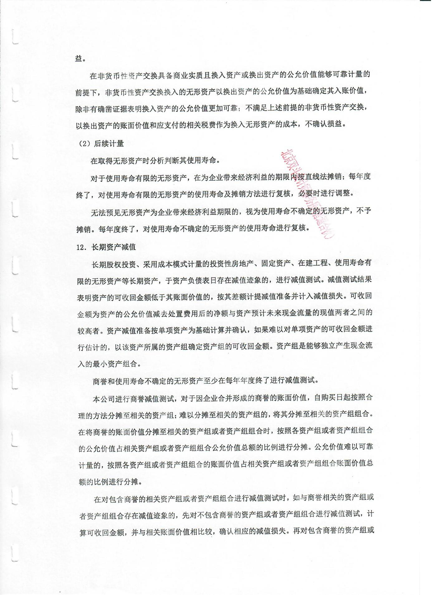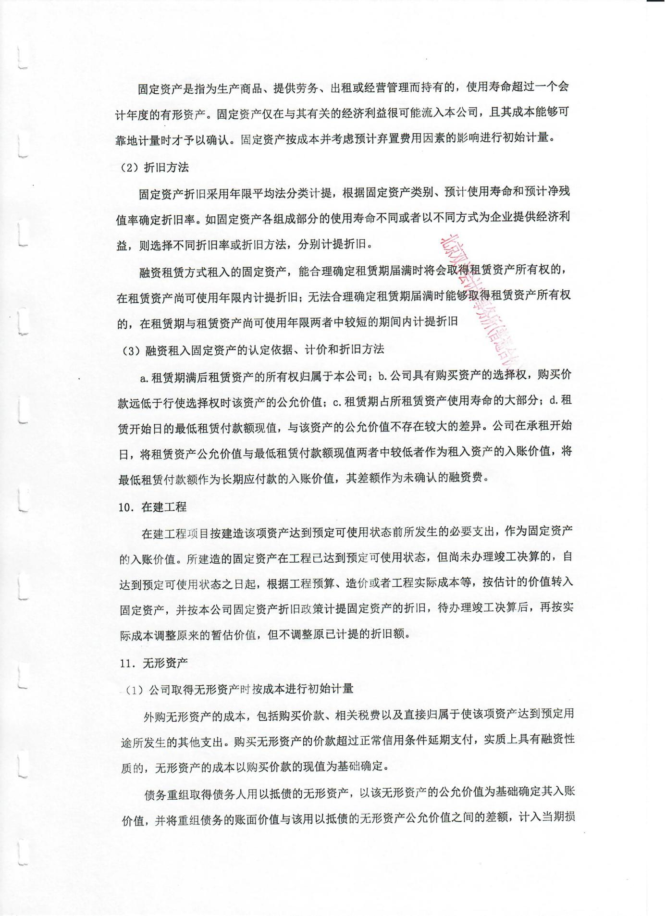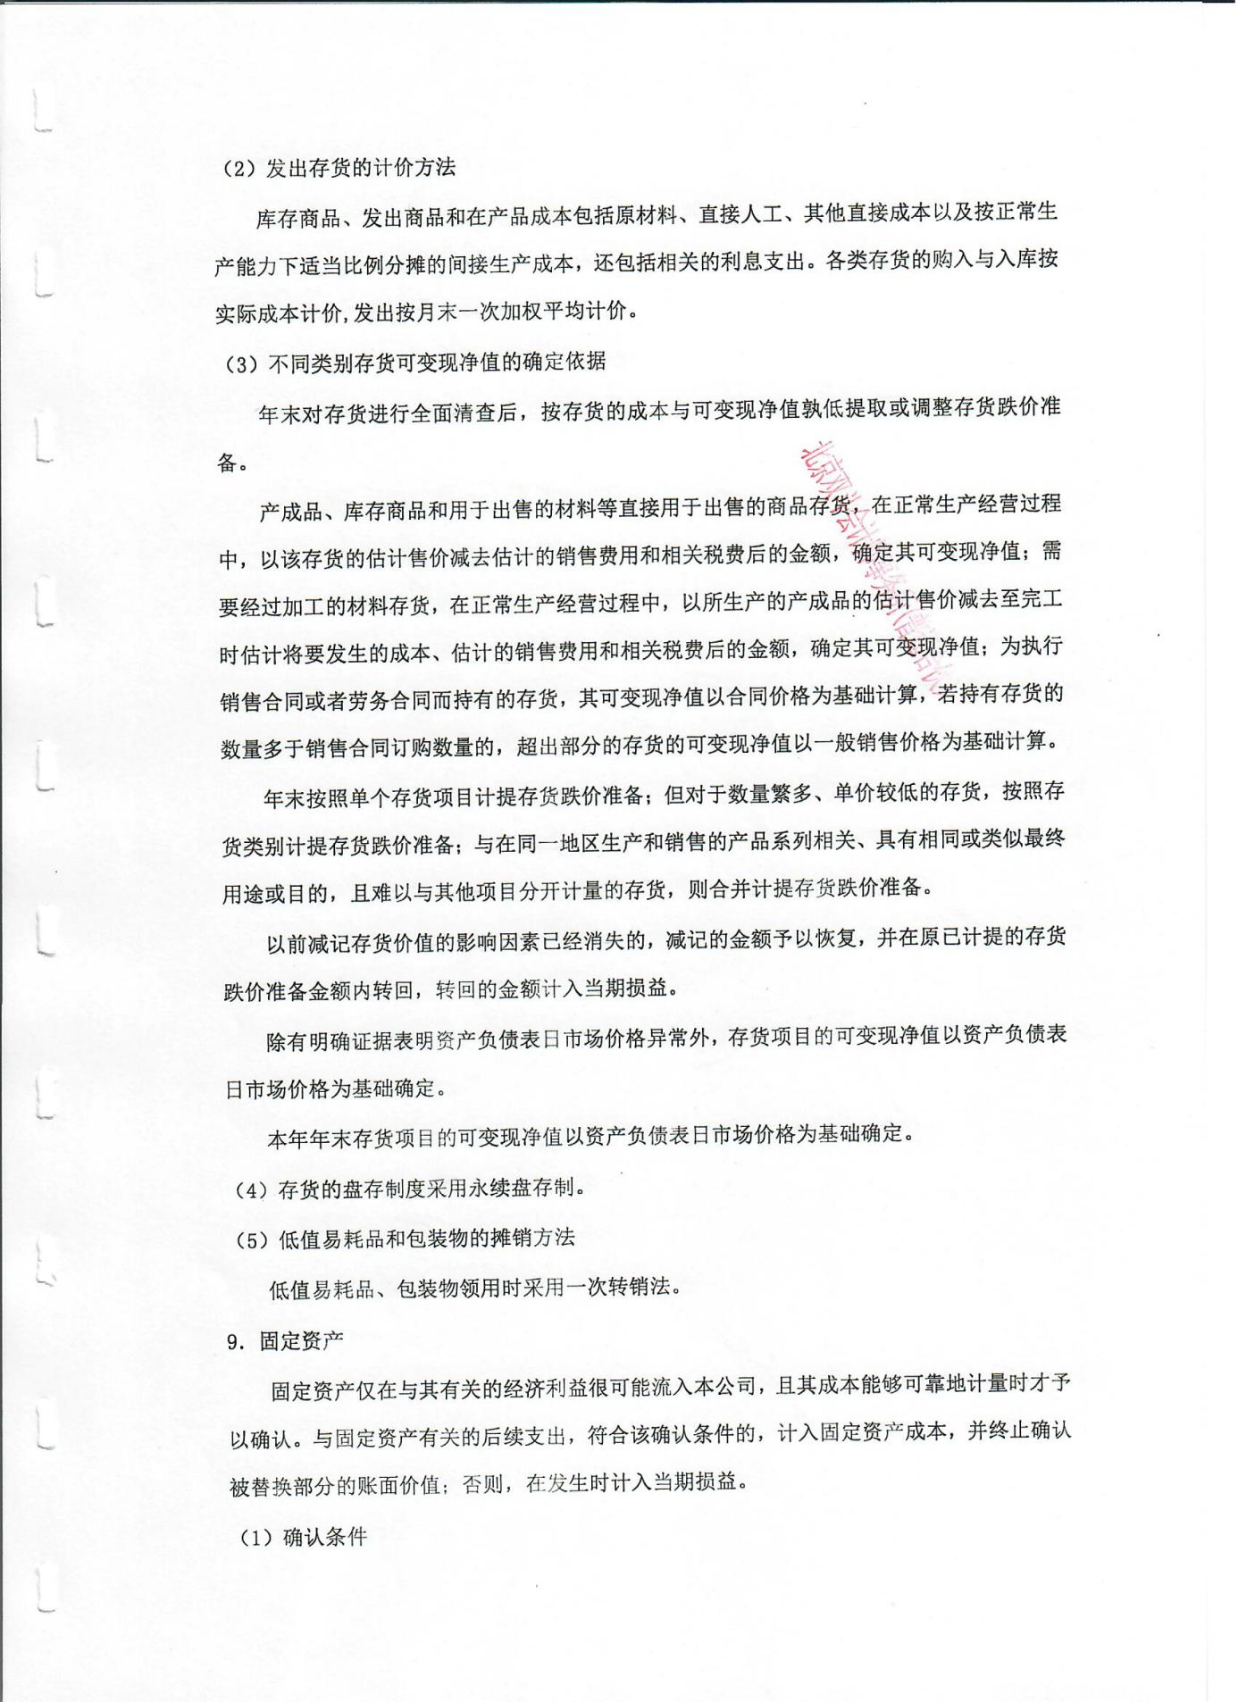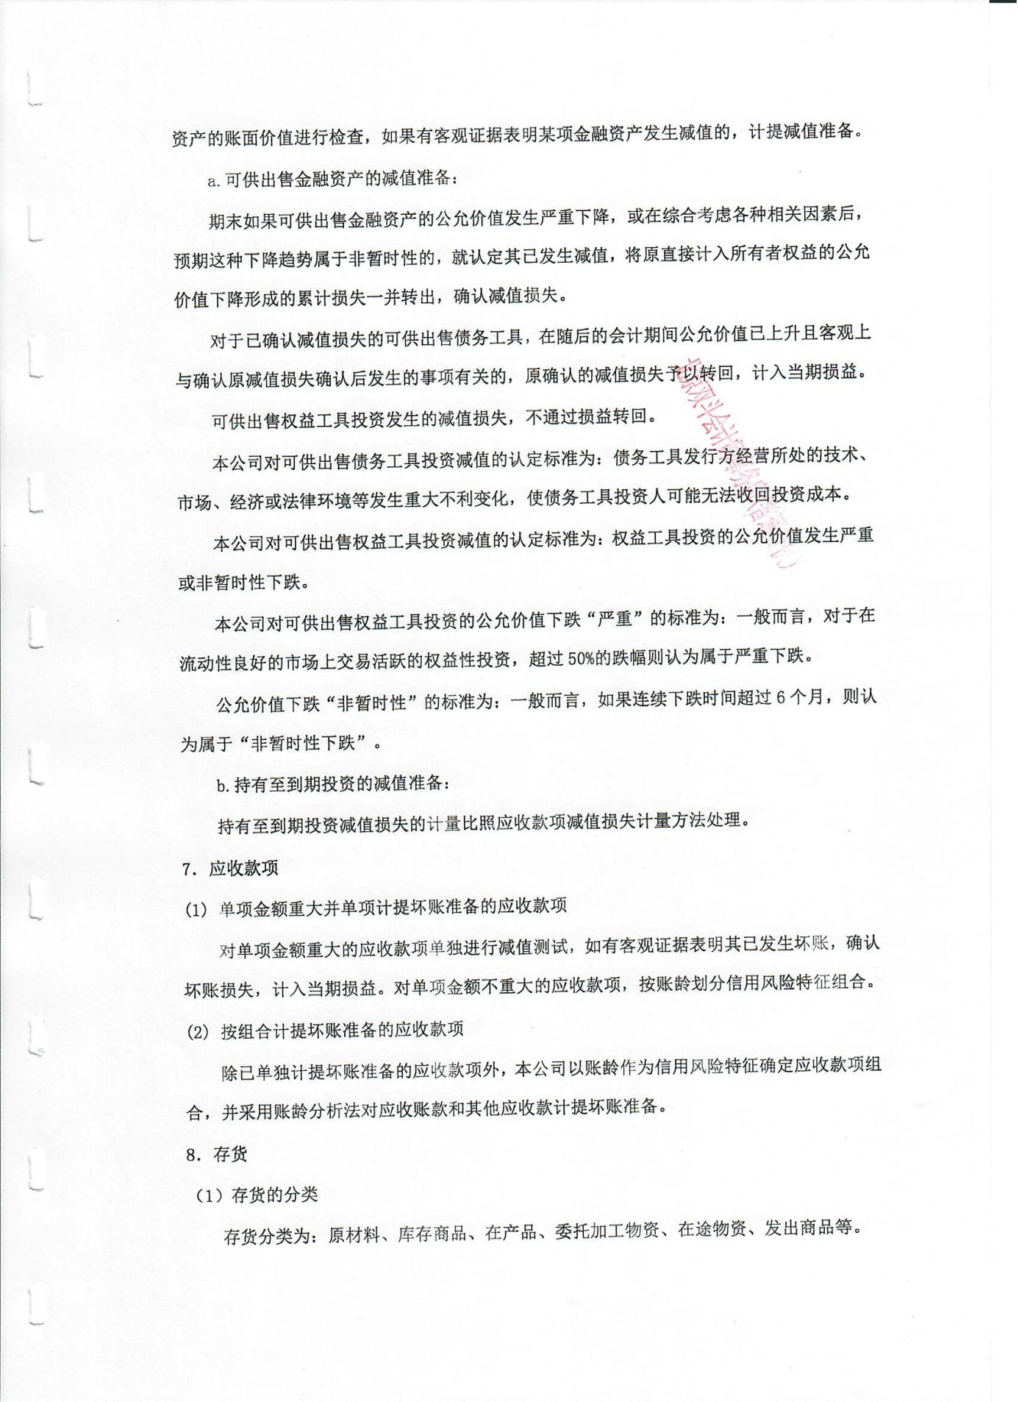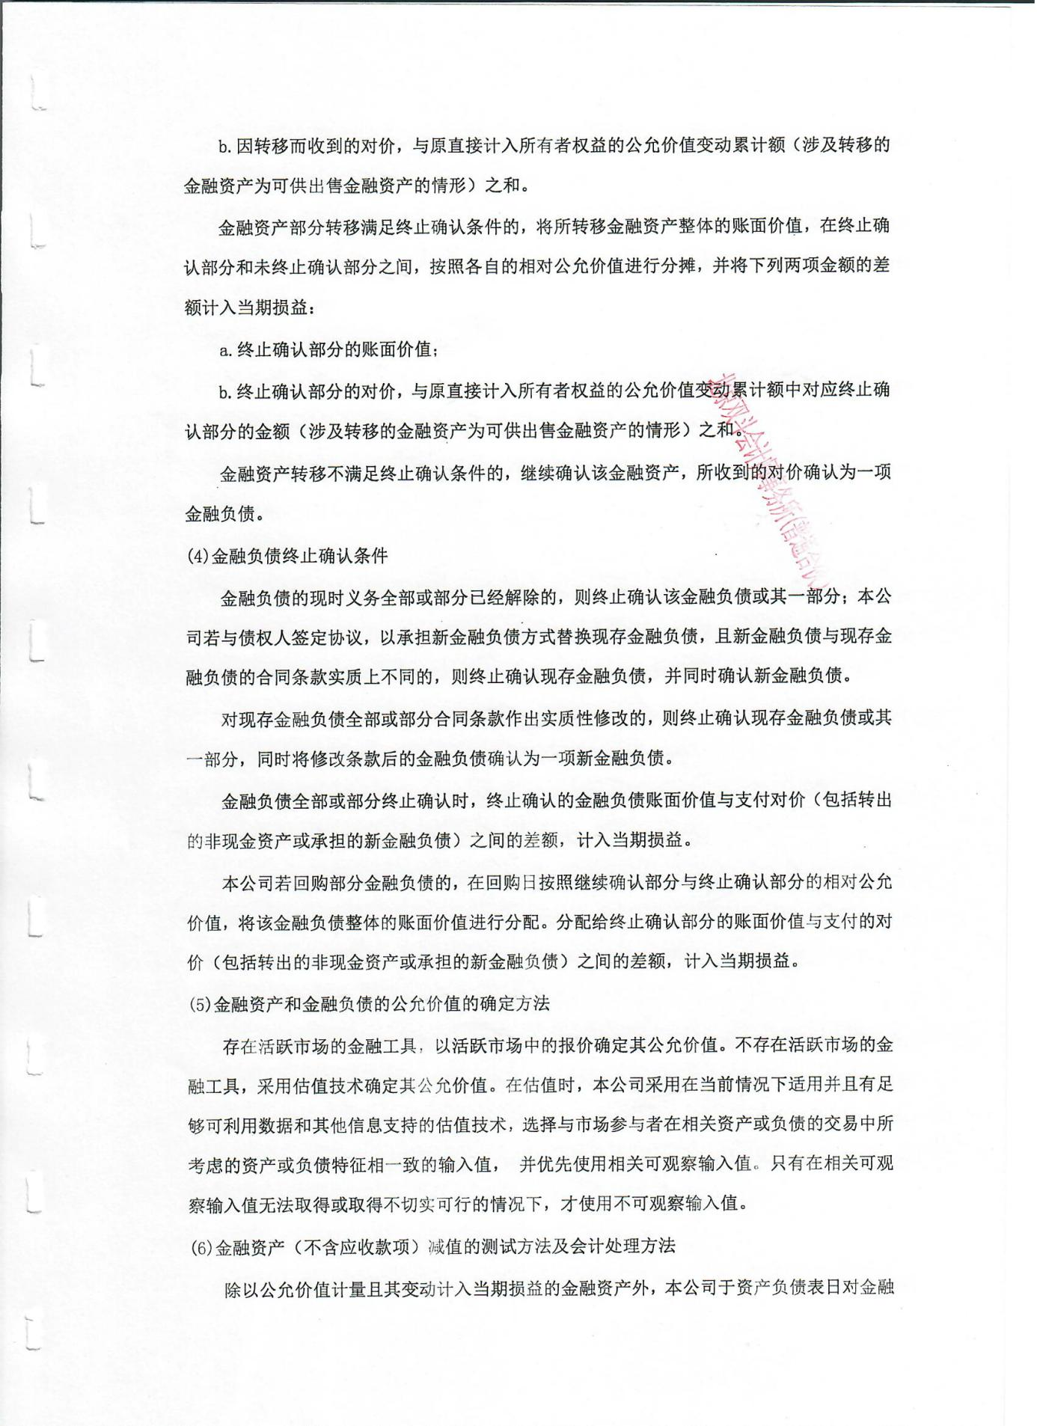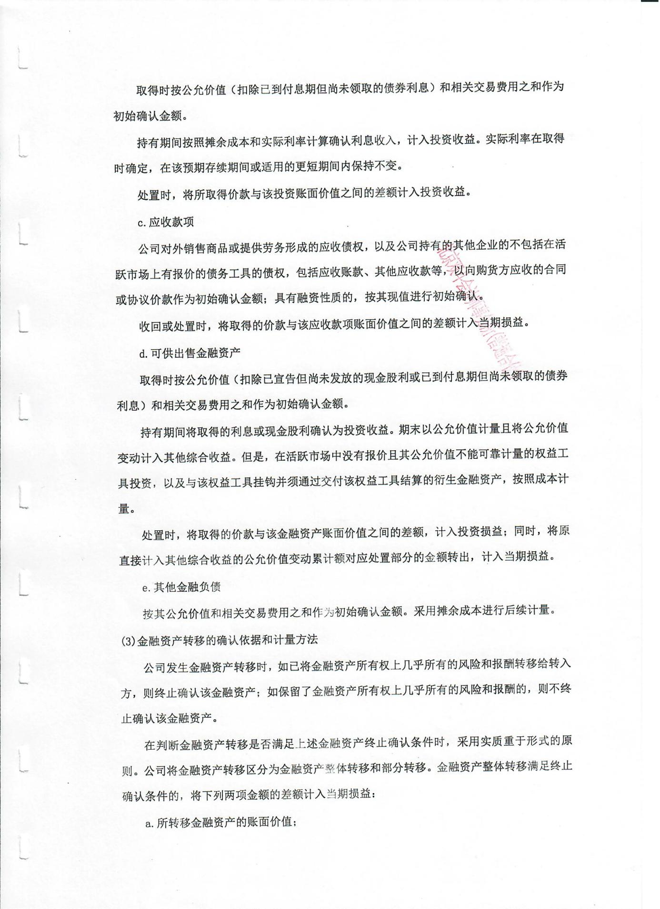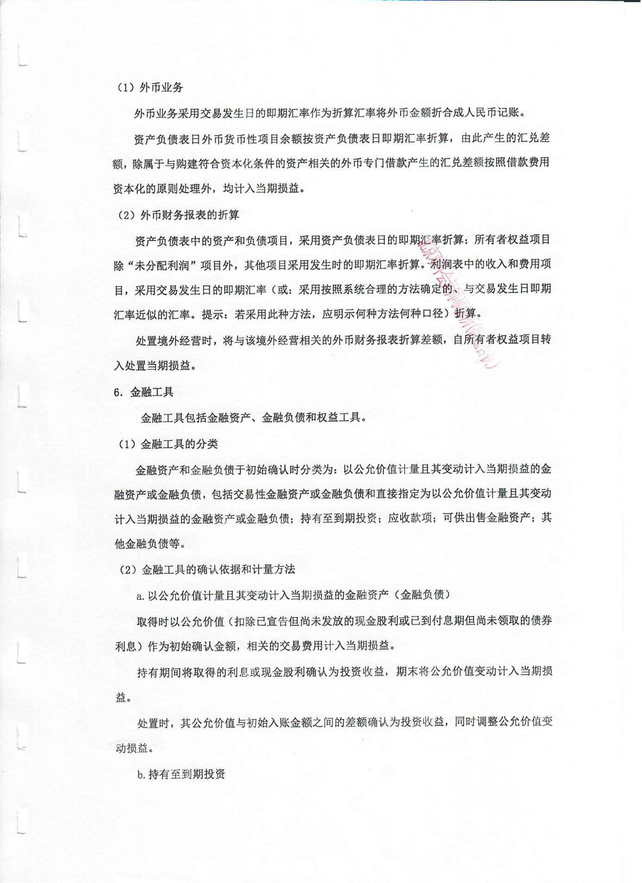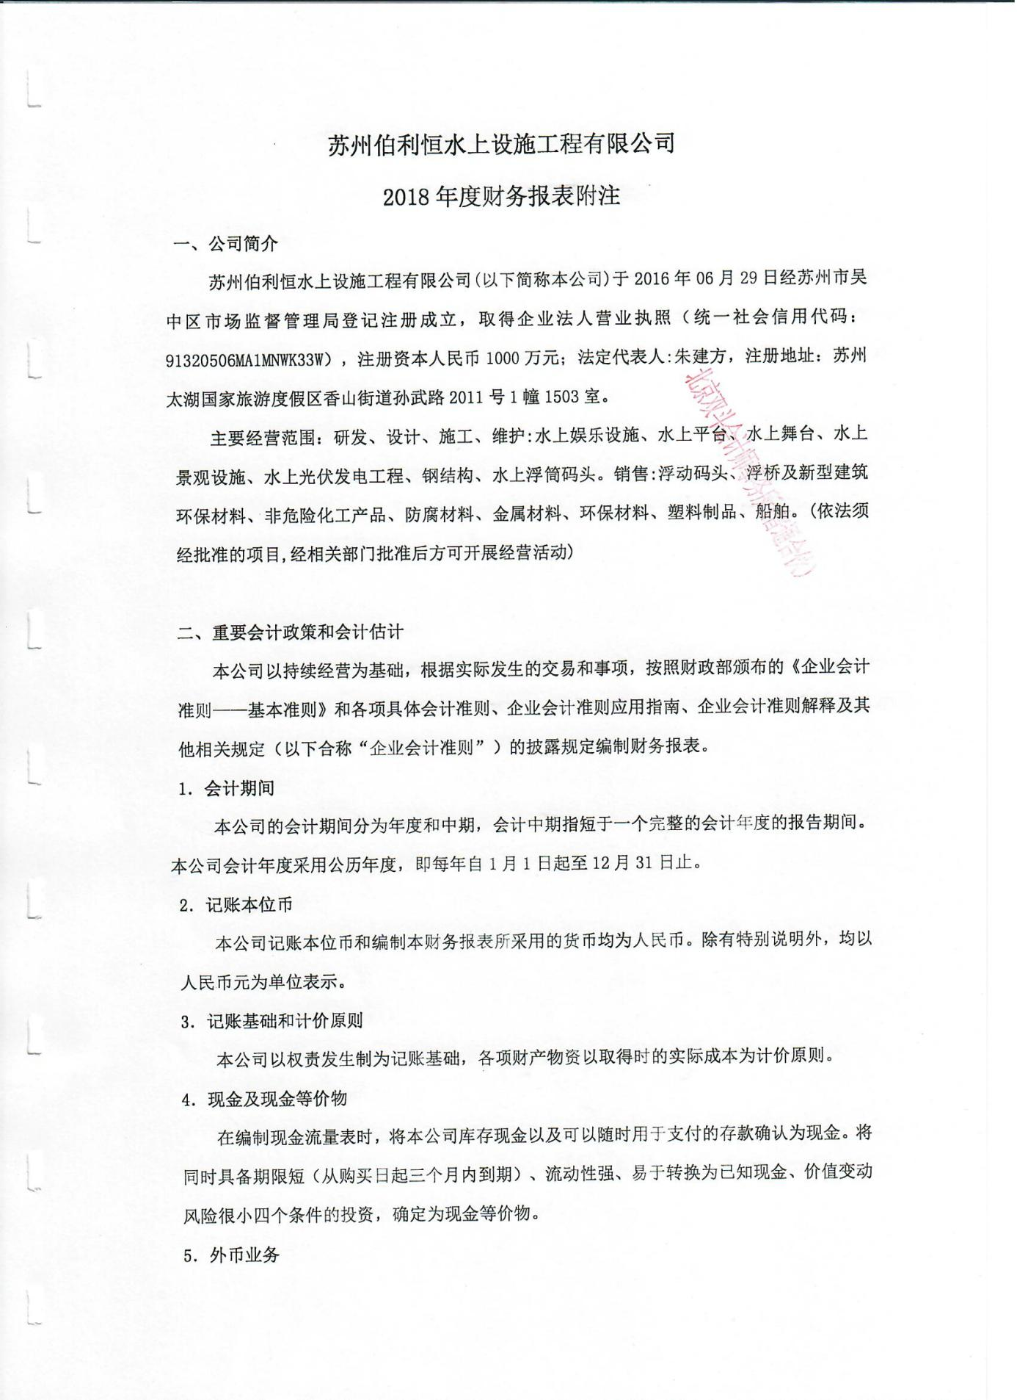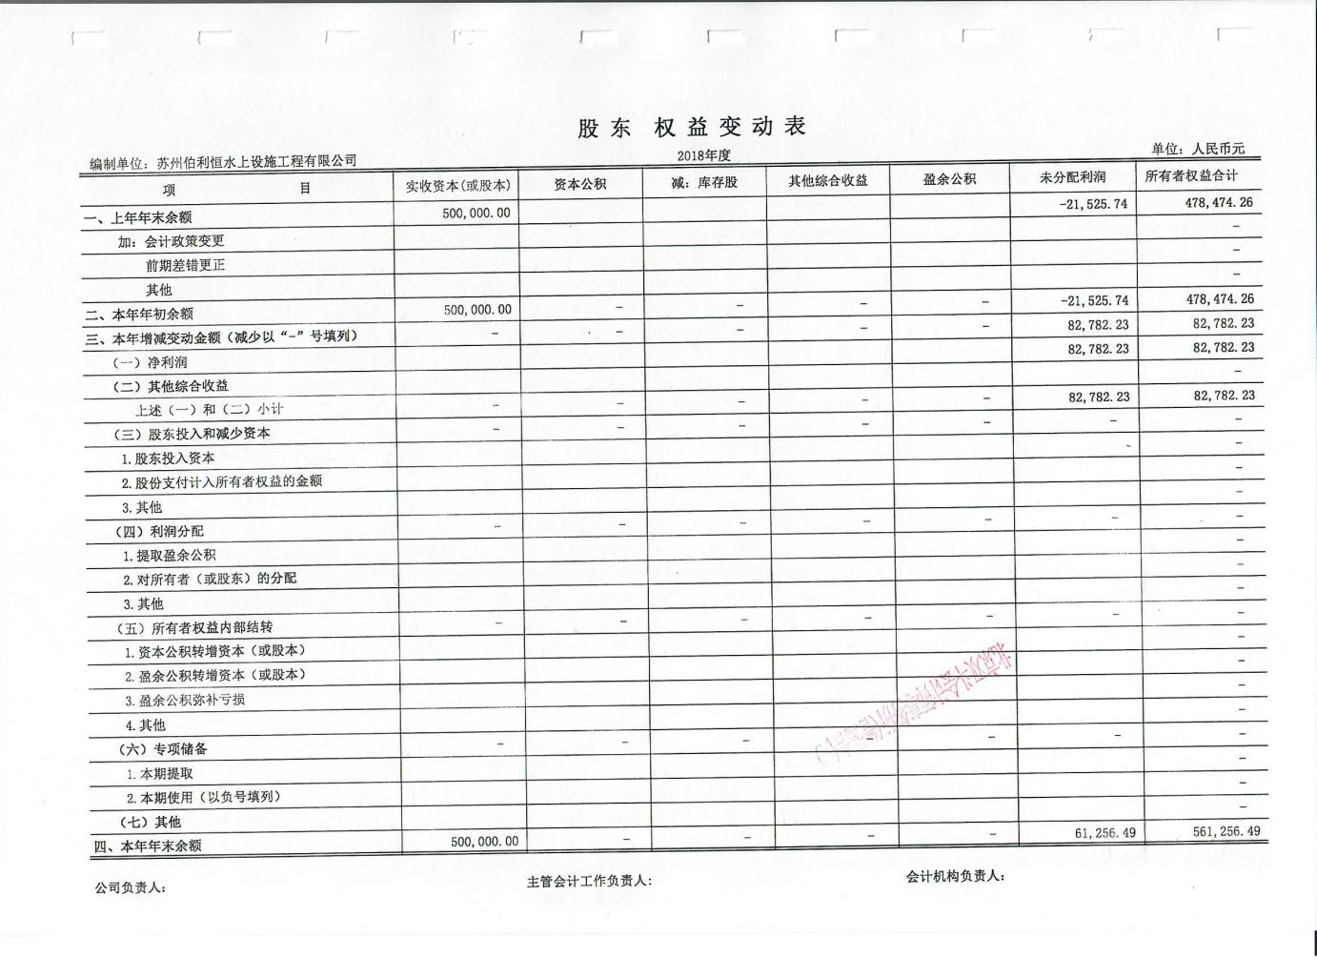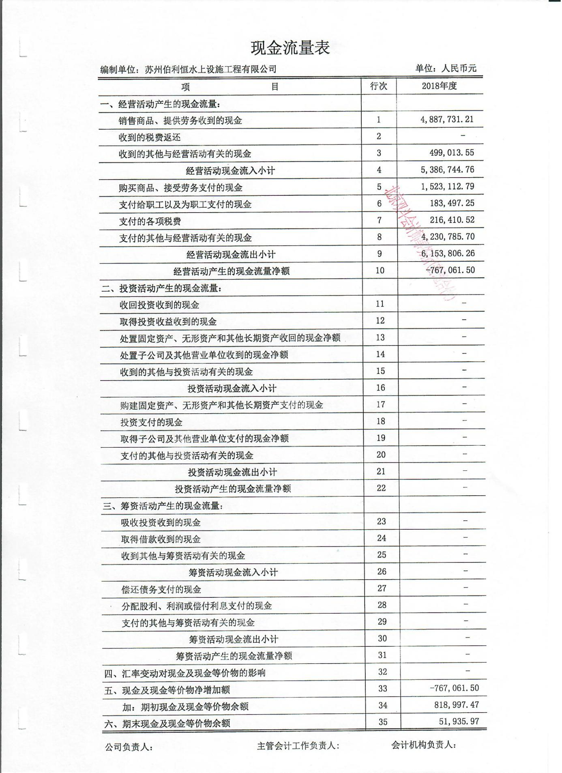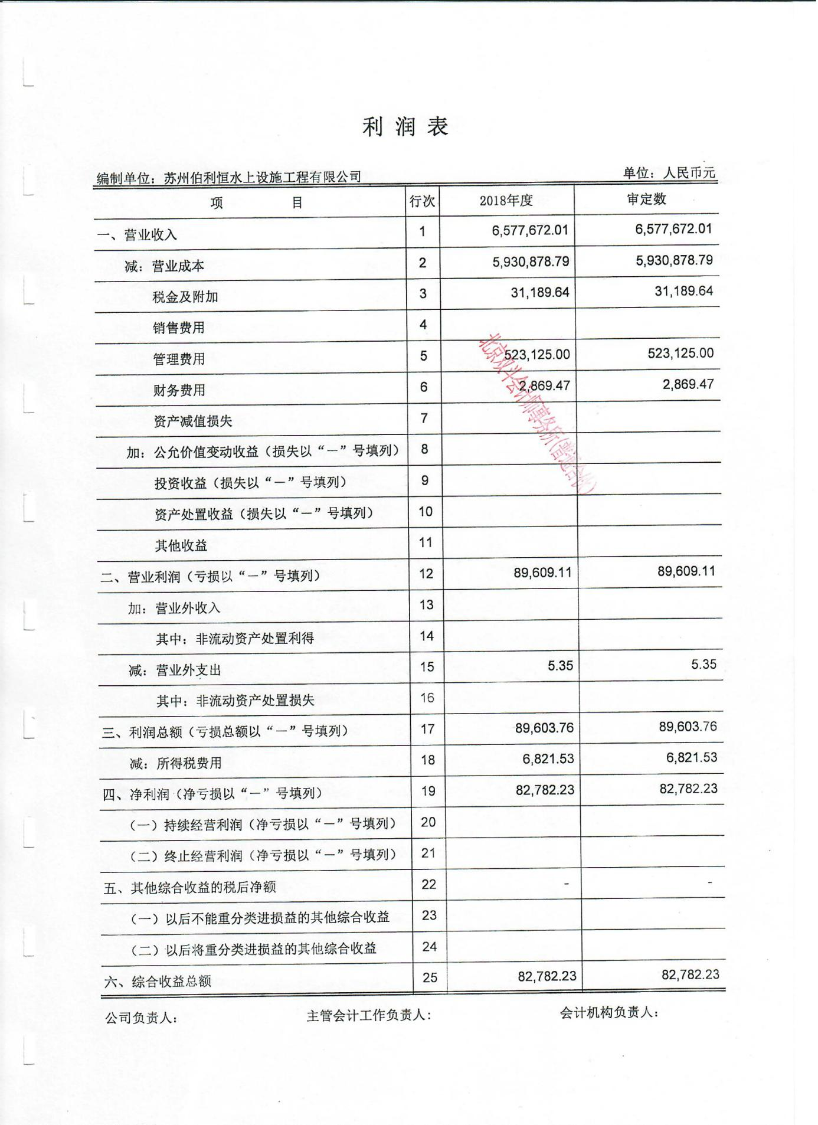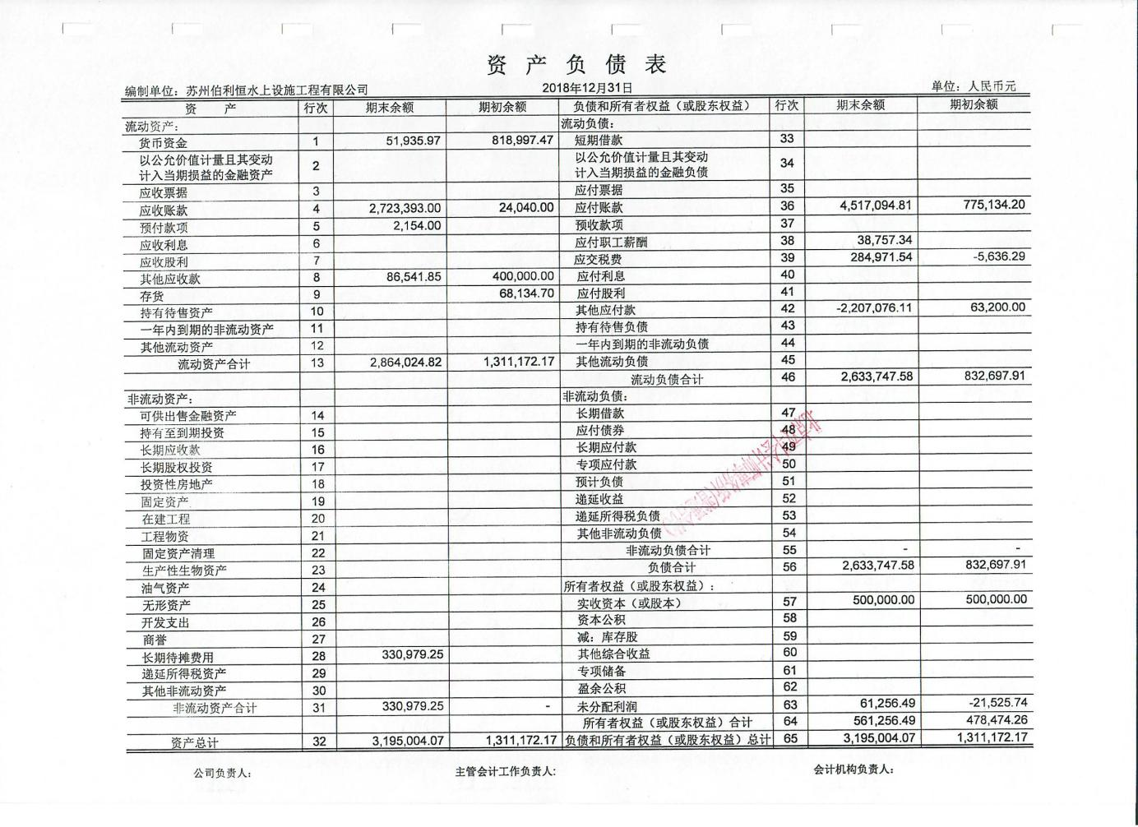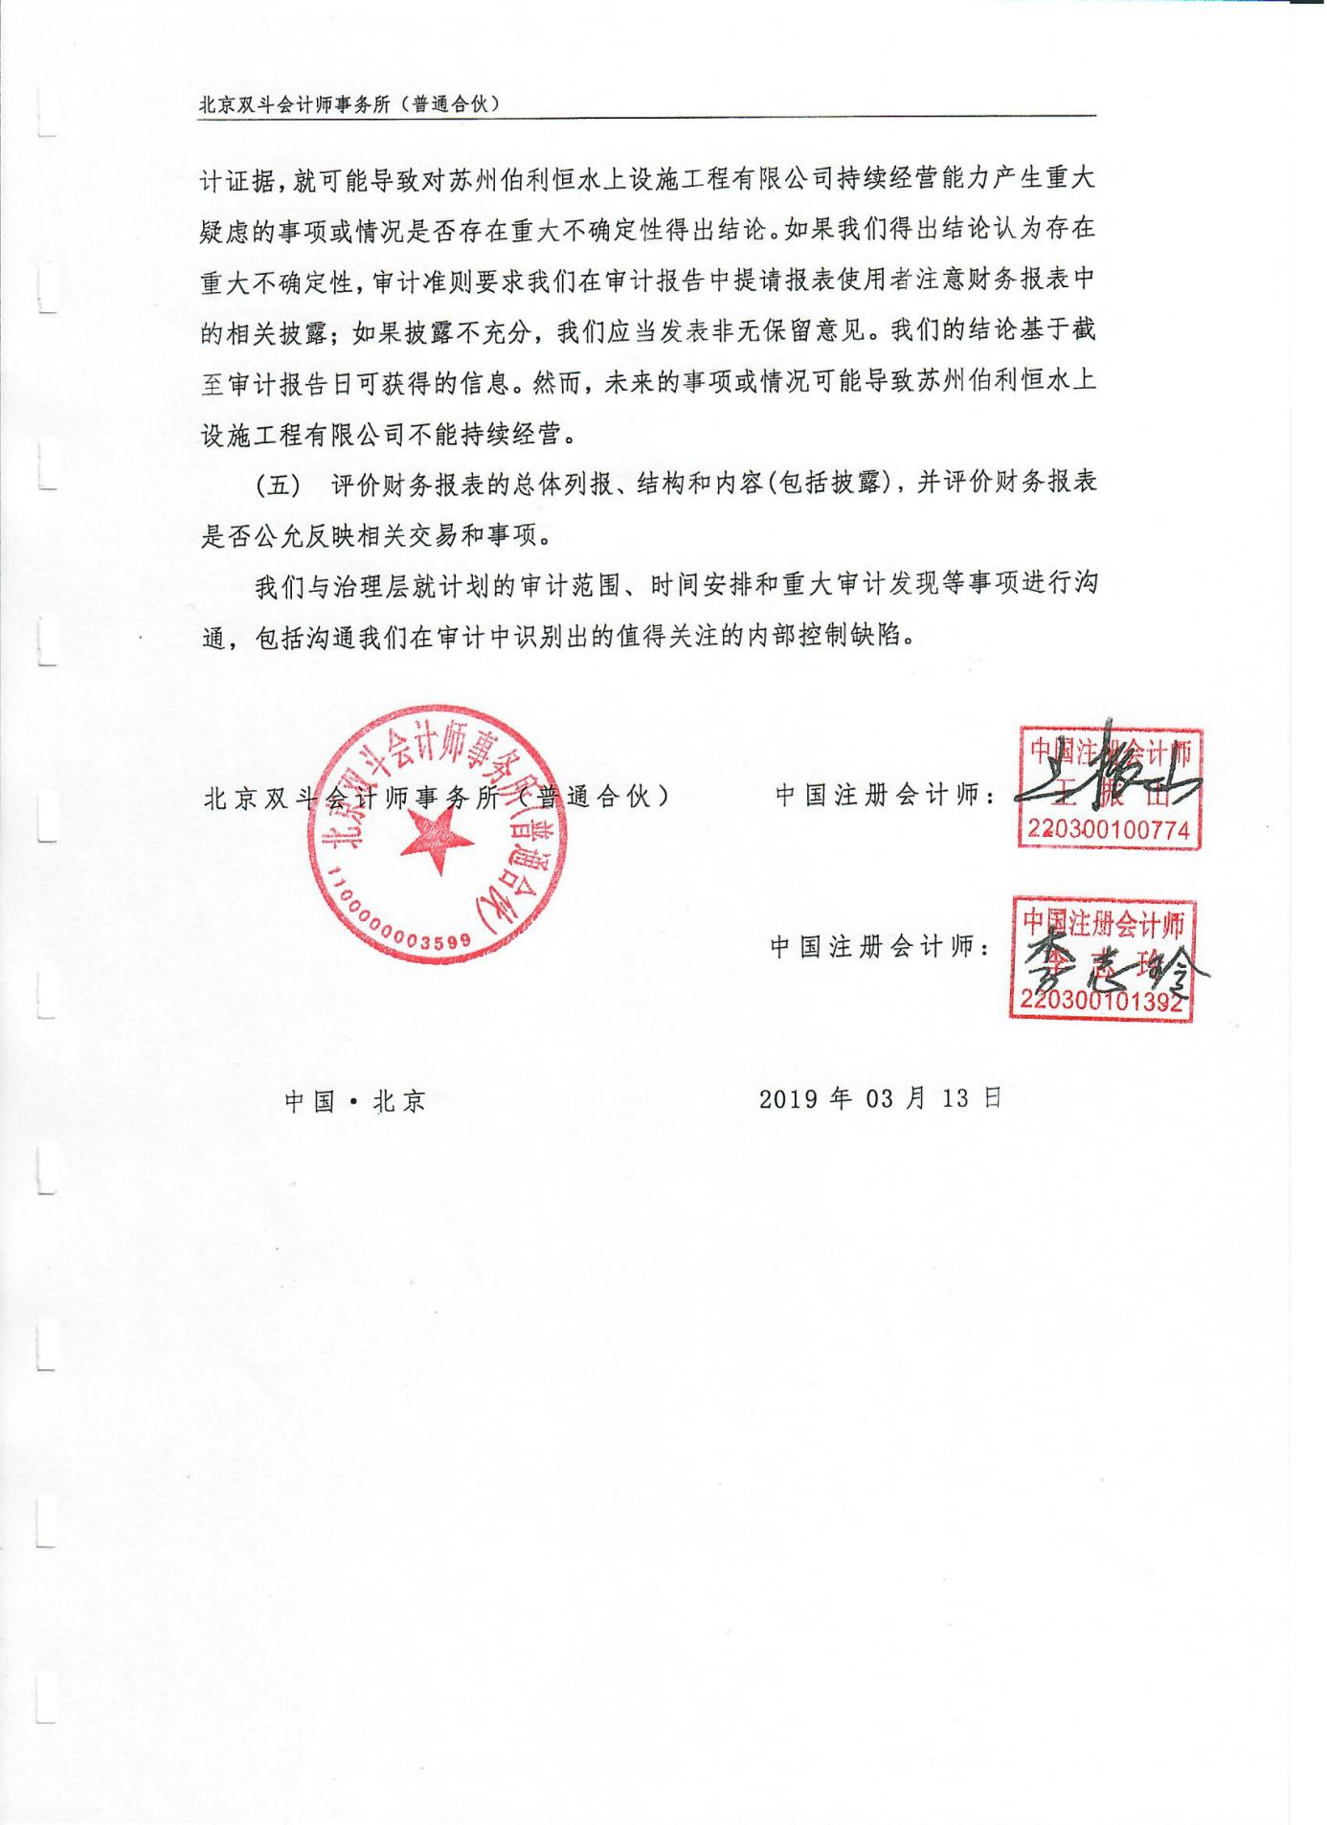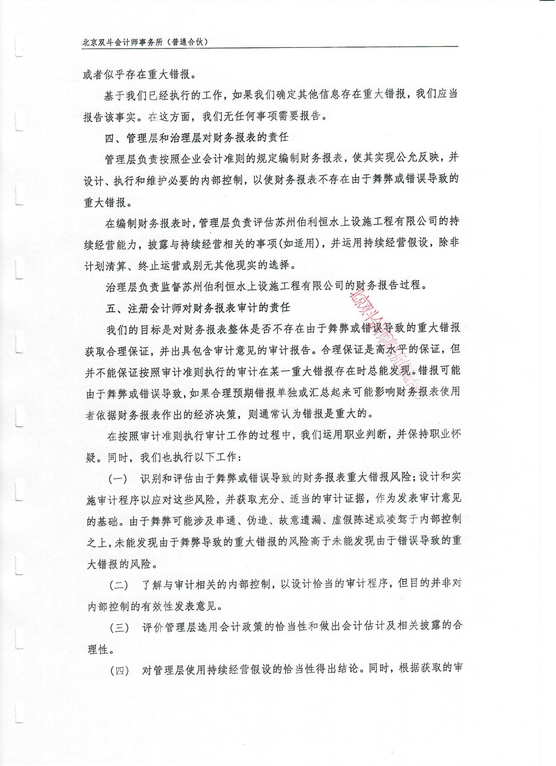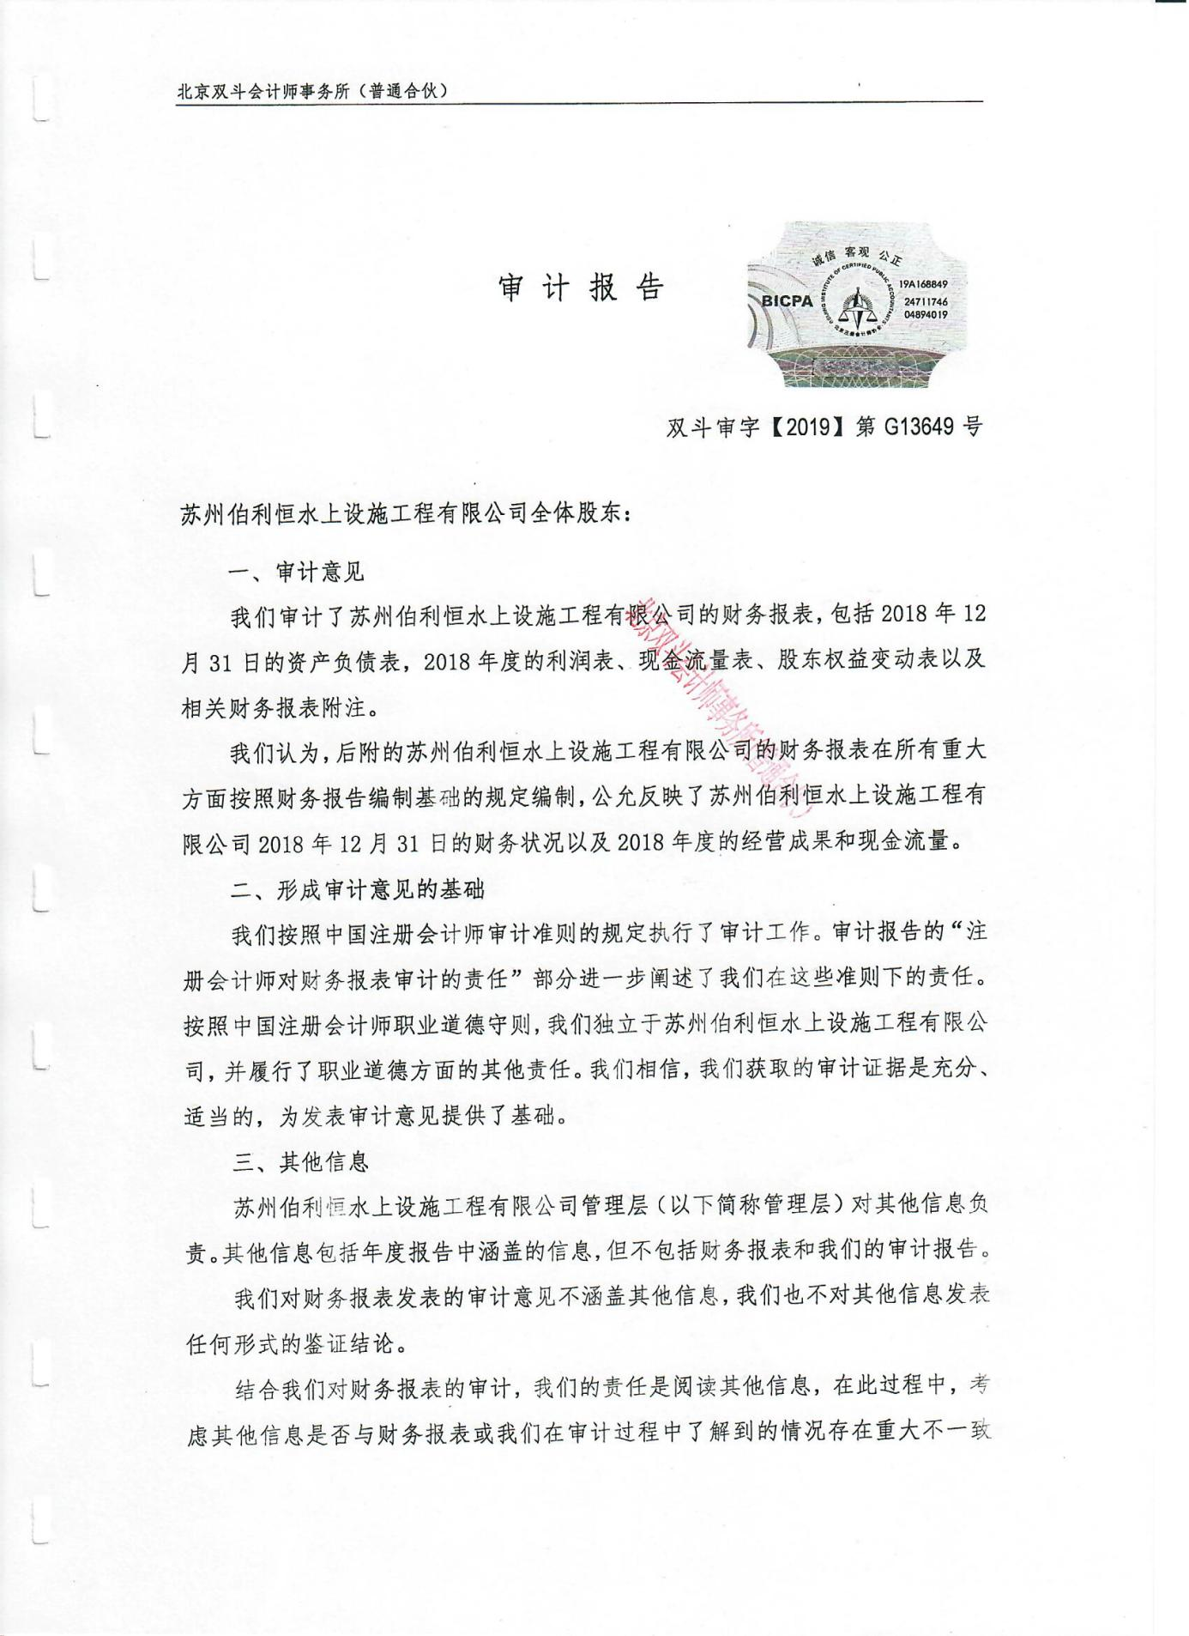

**2.5.2 2019年财务审计报告**

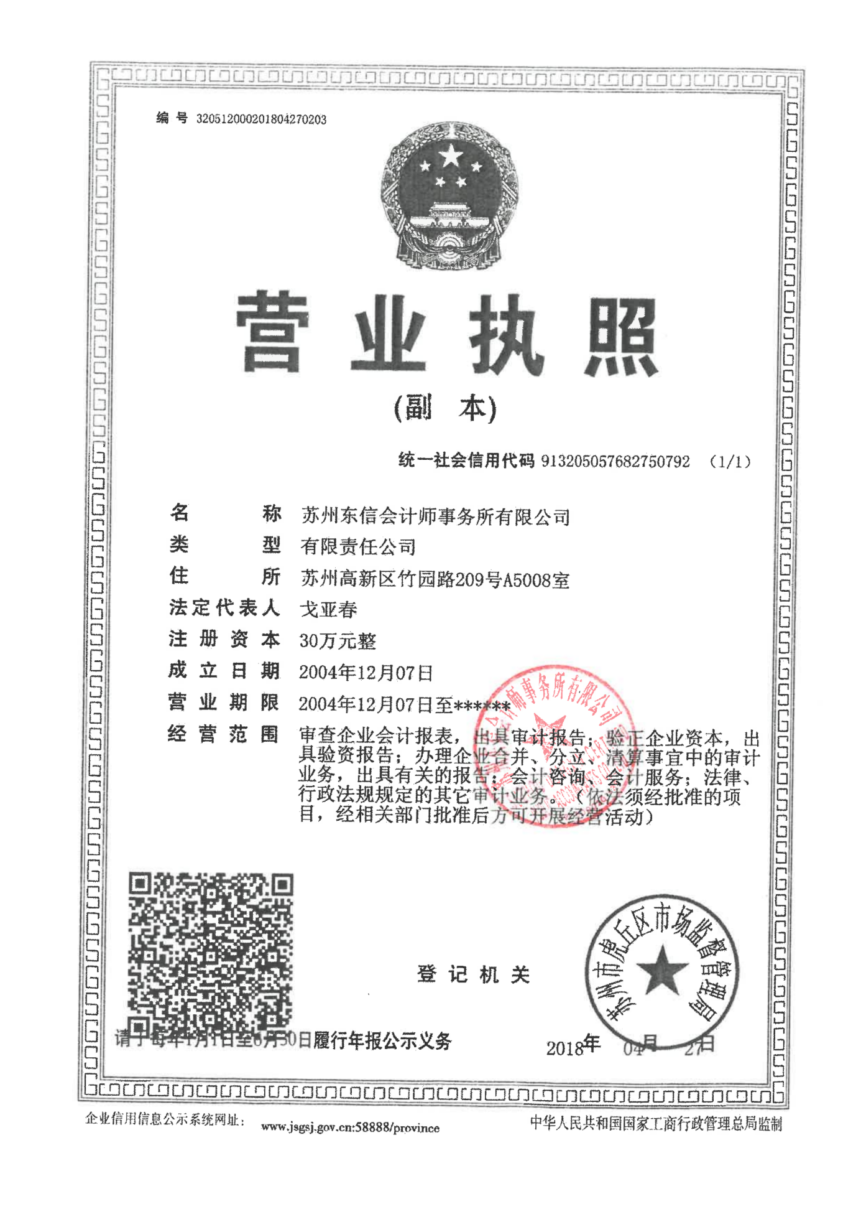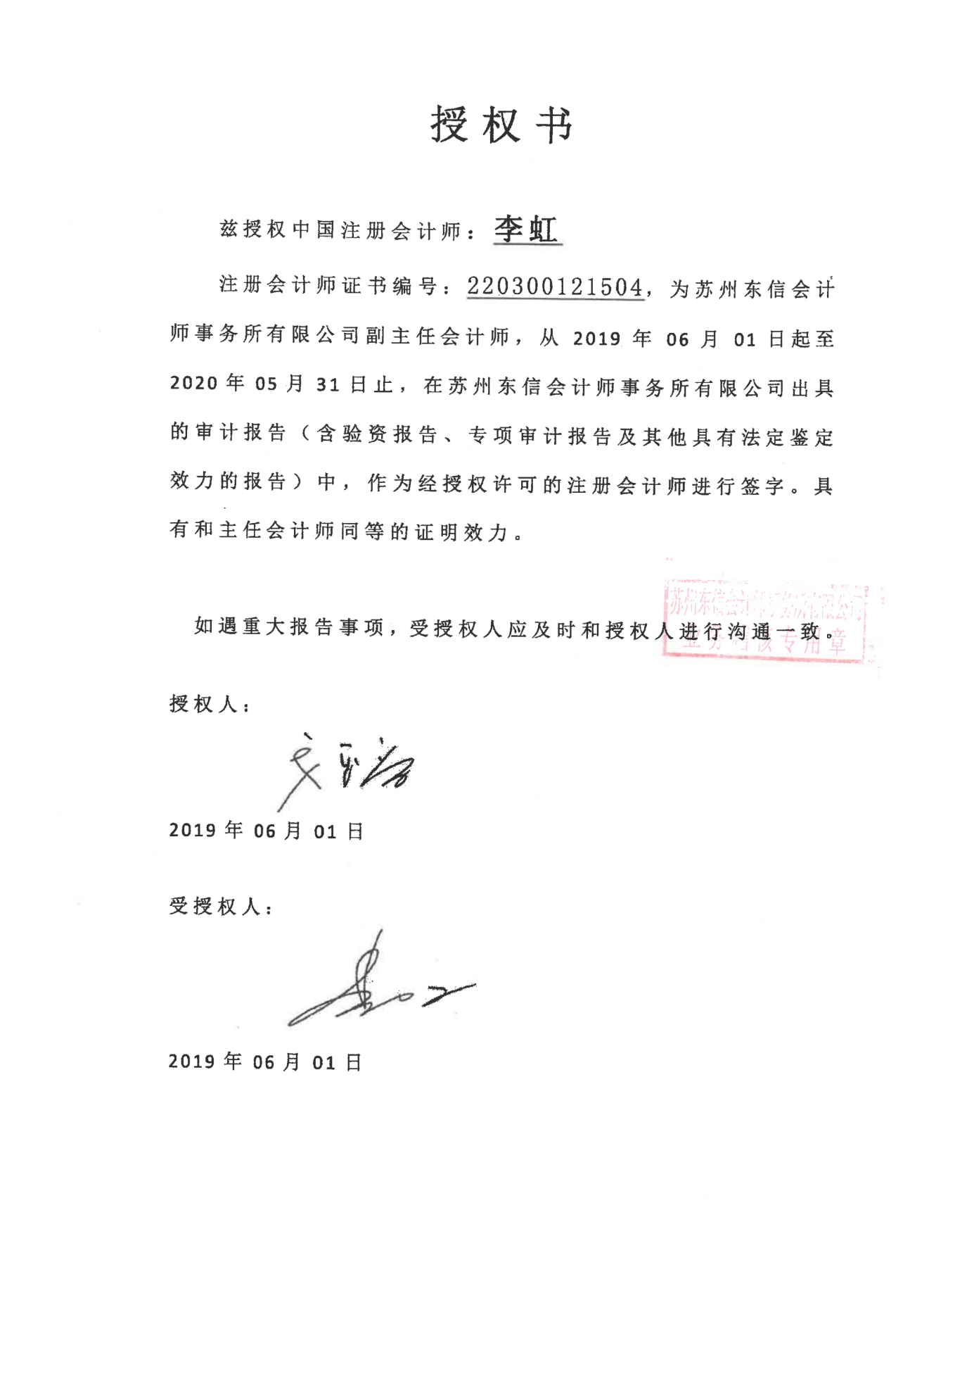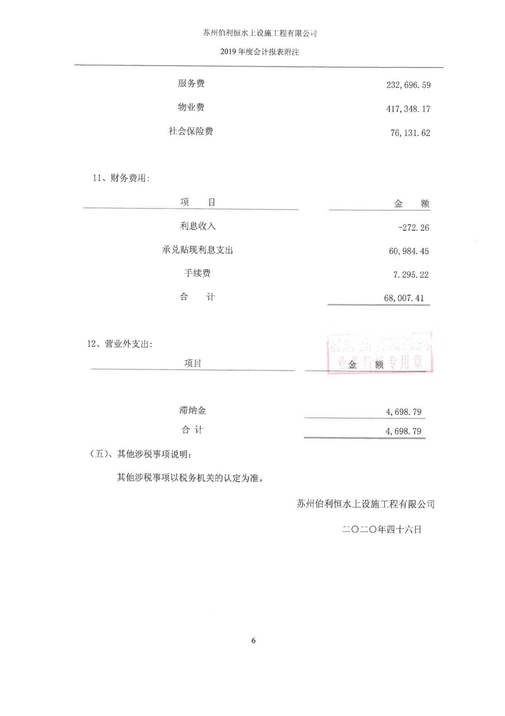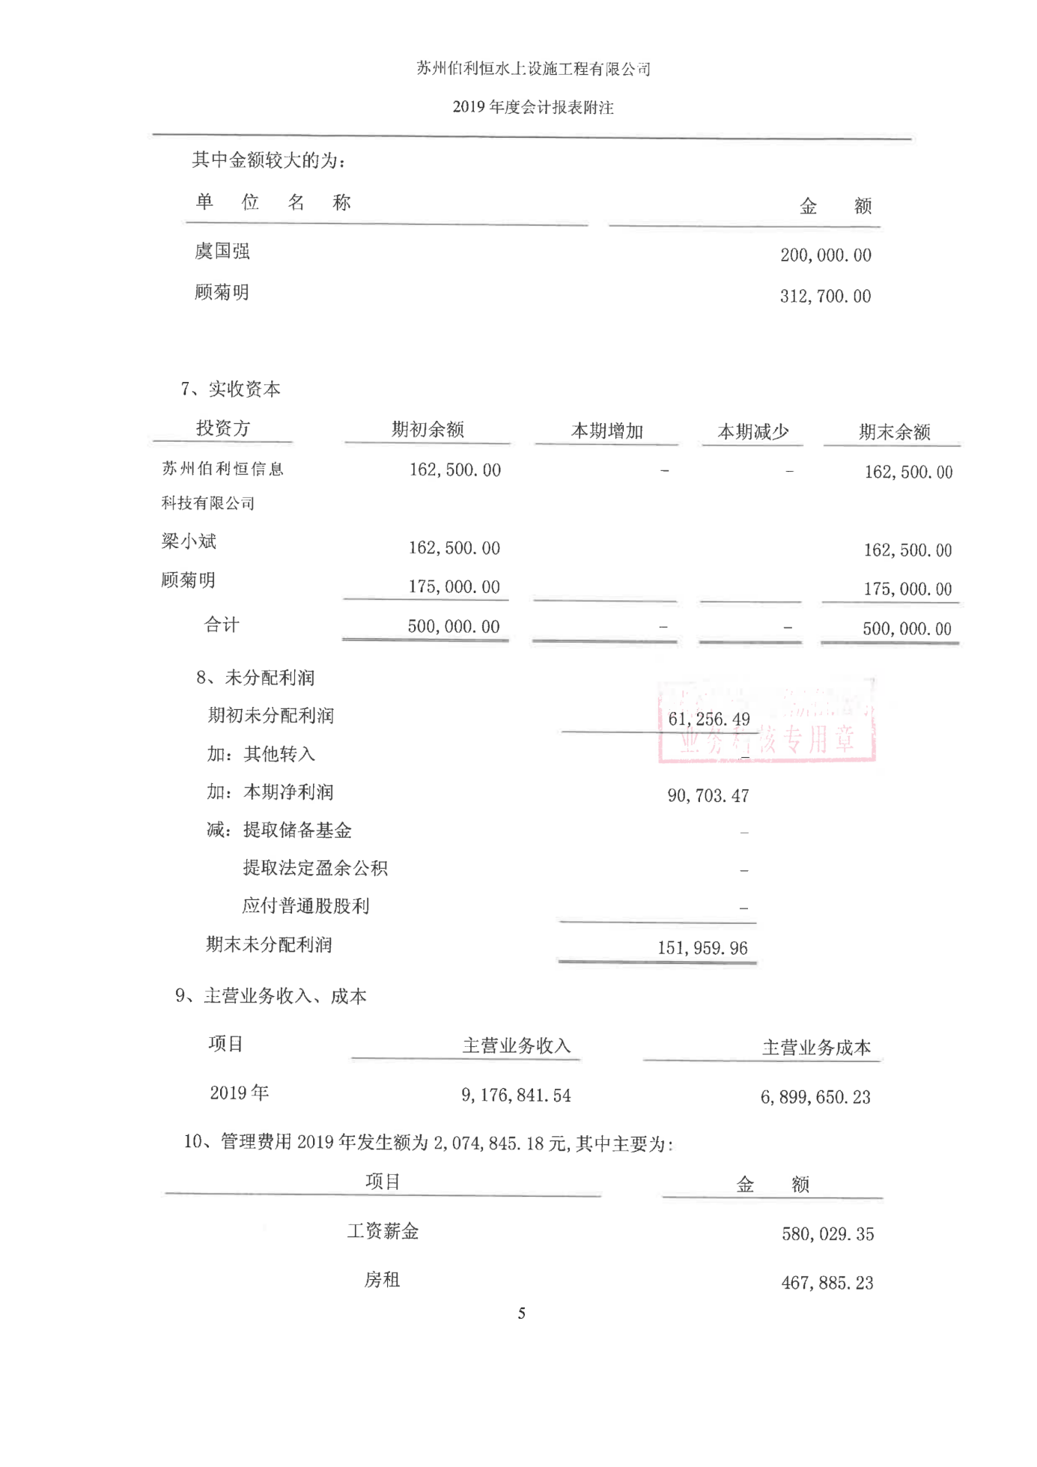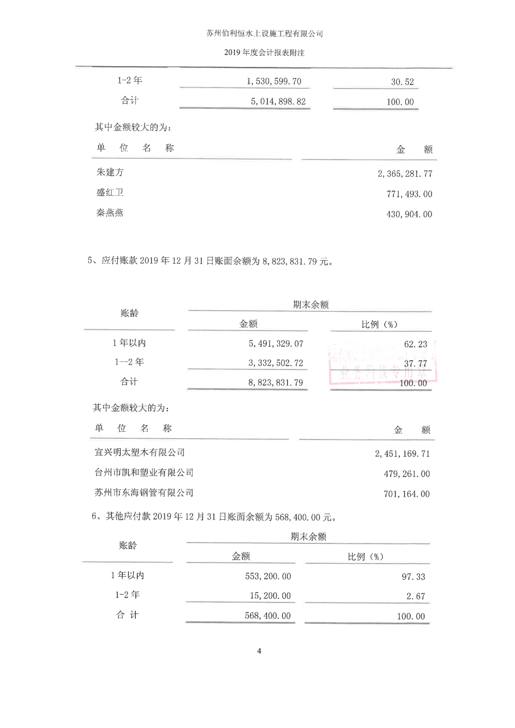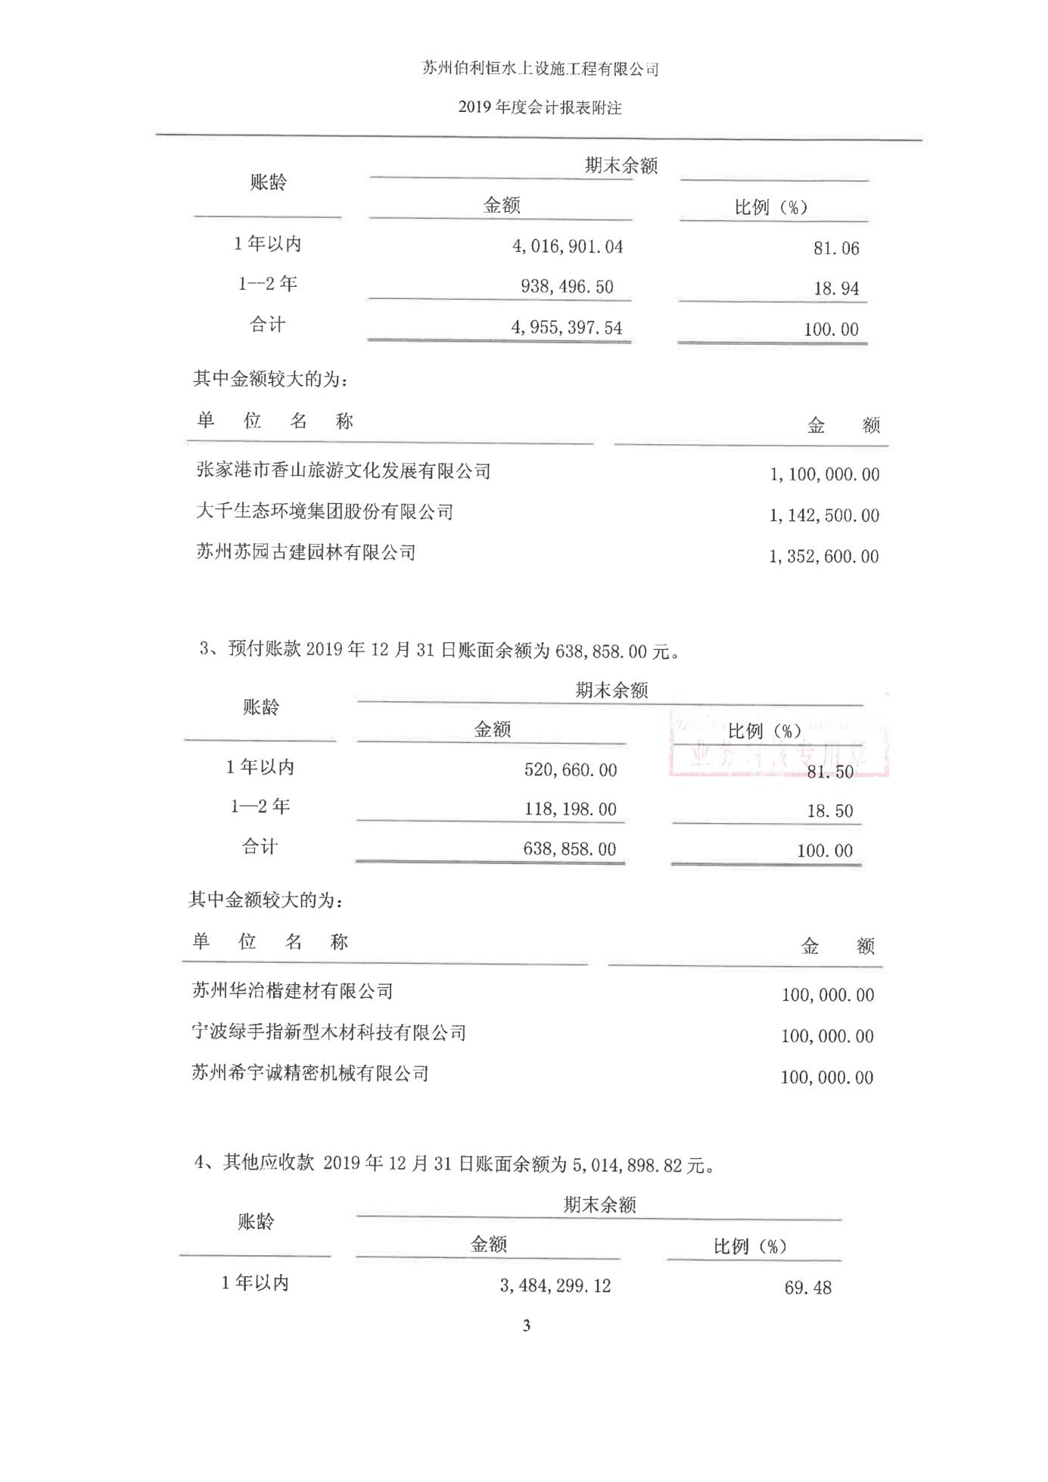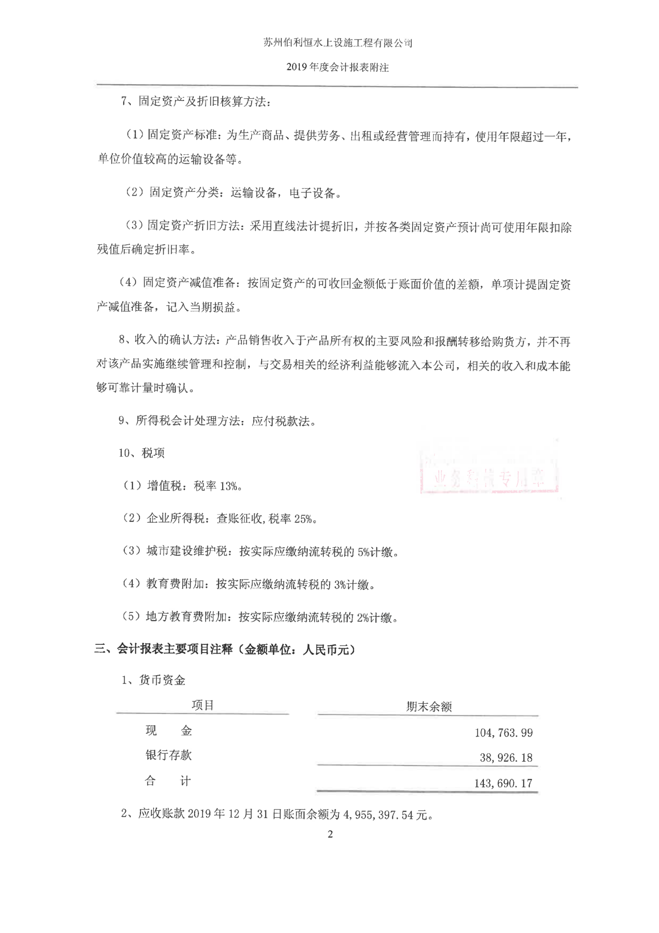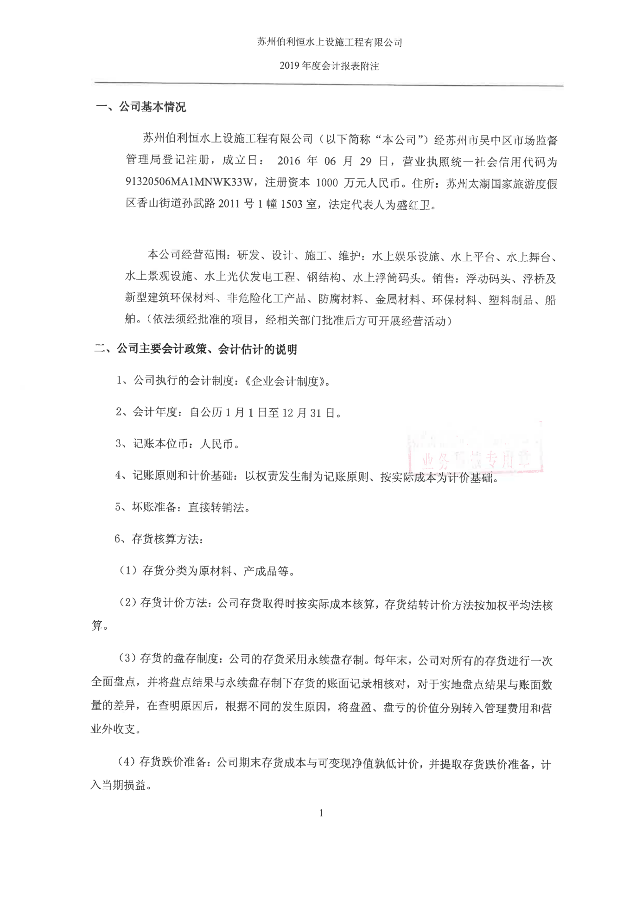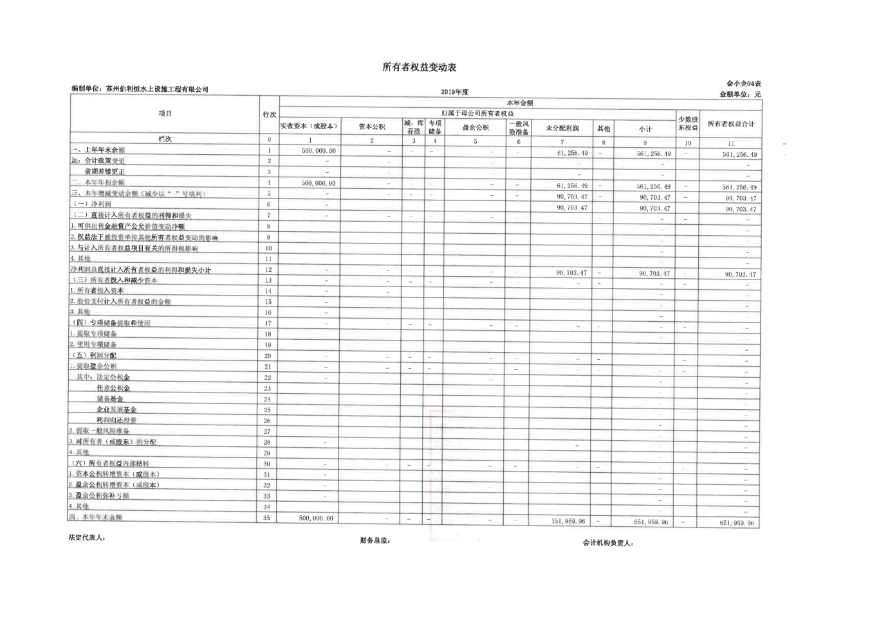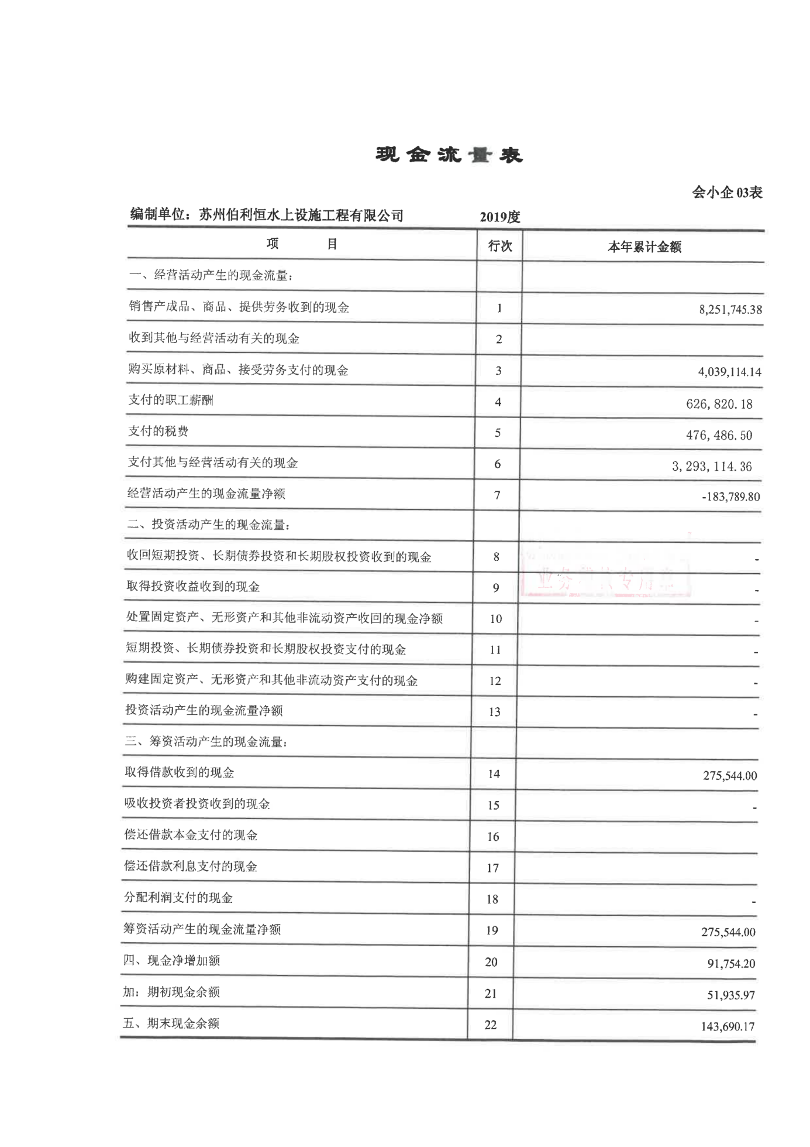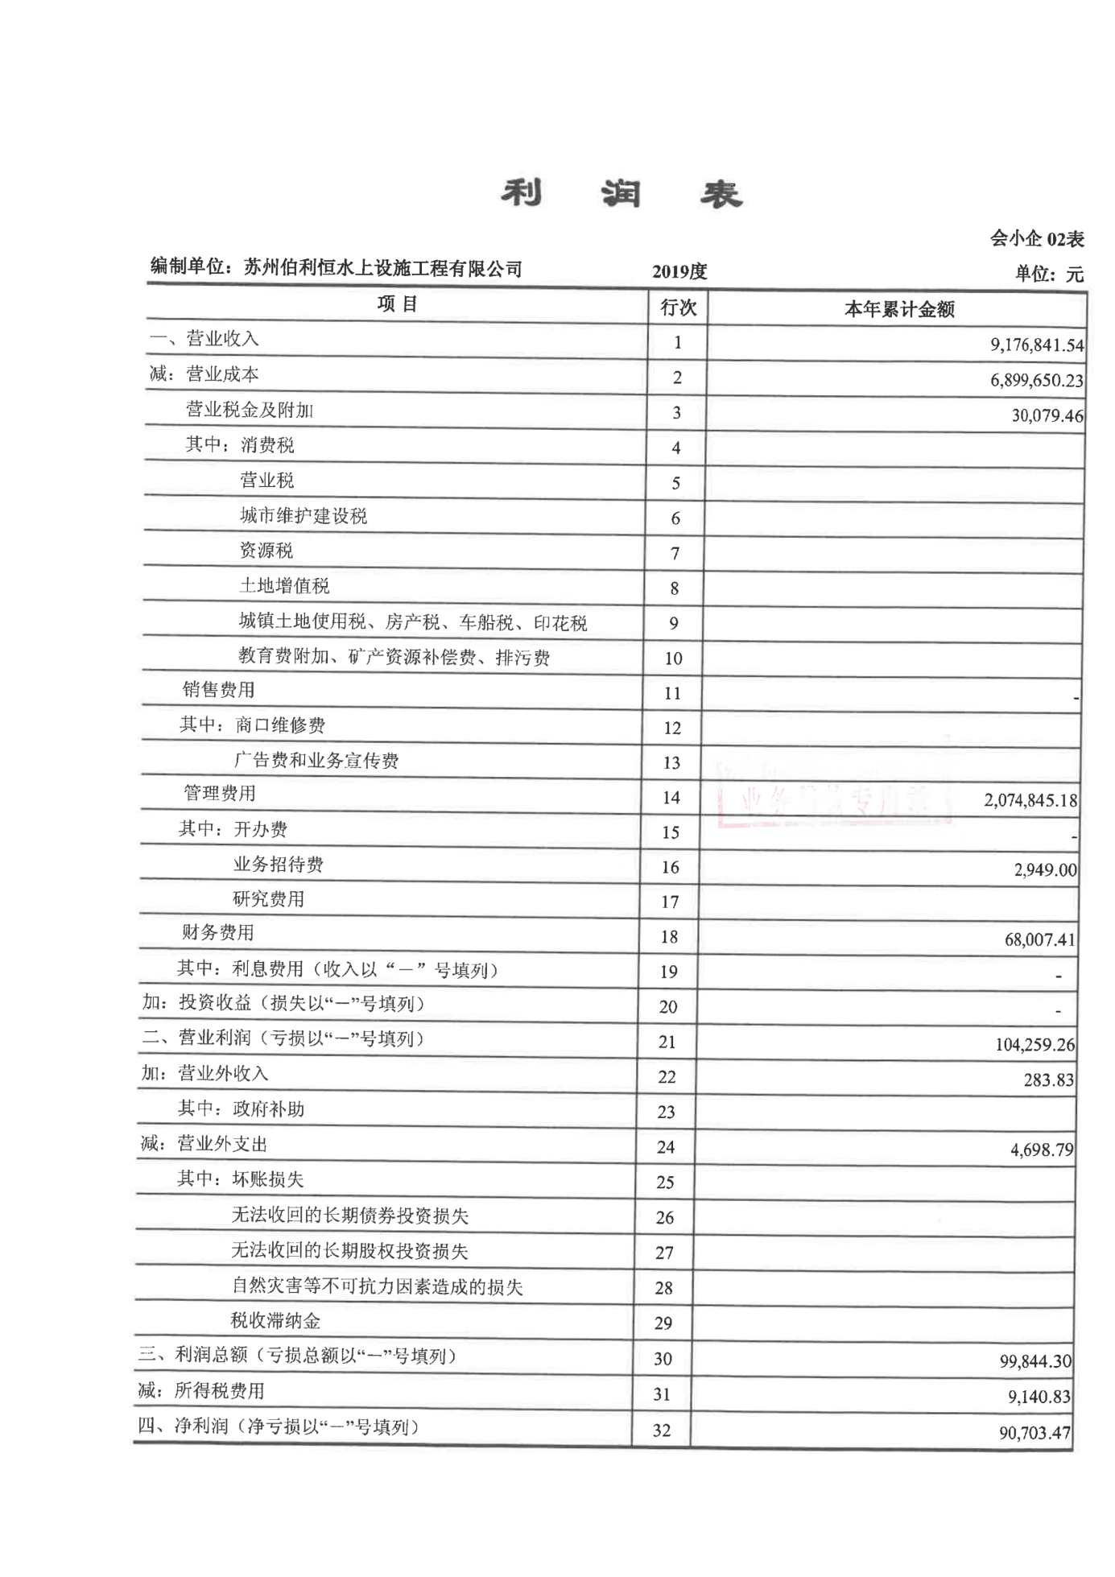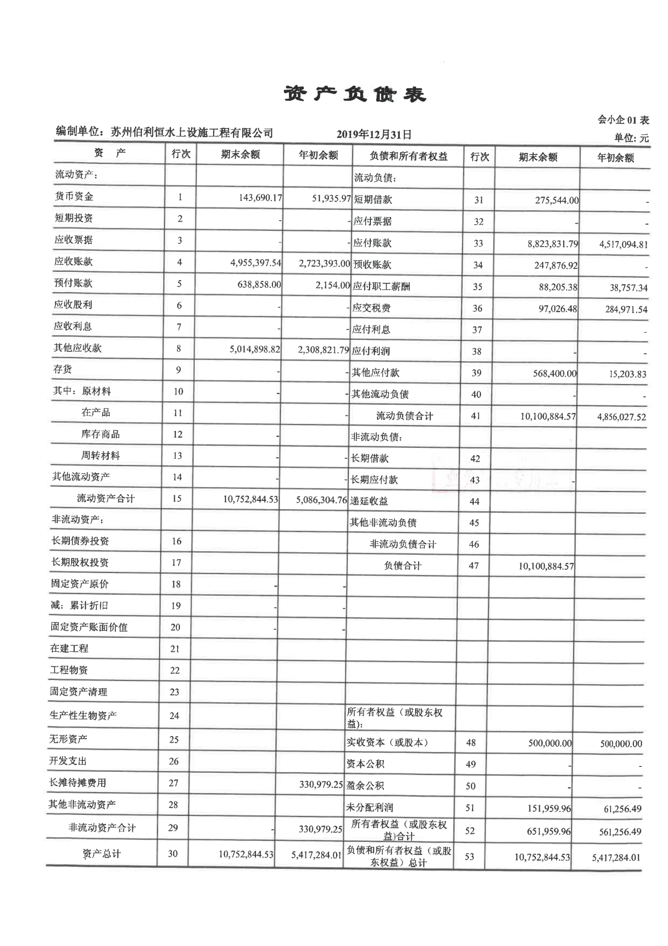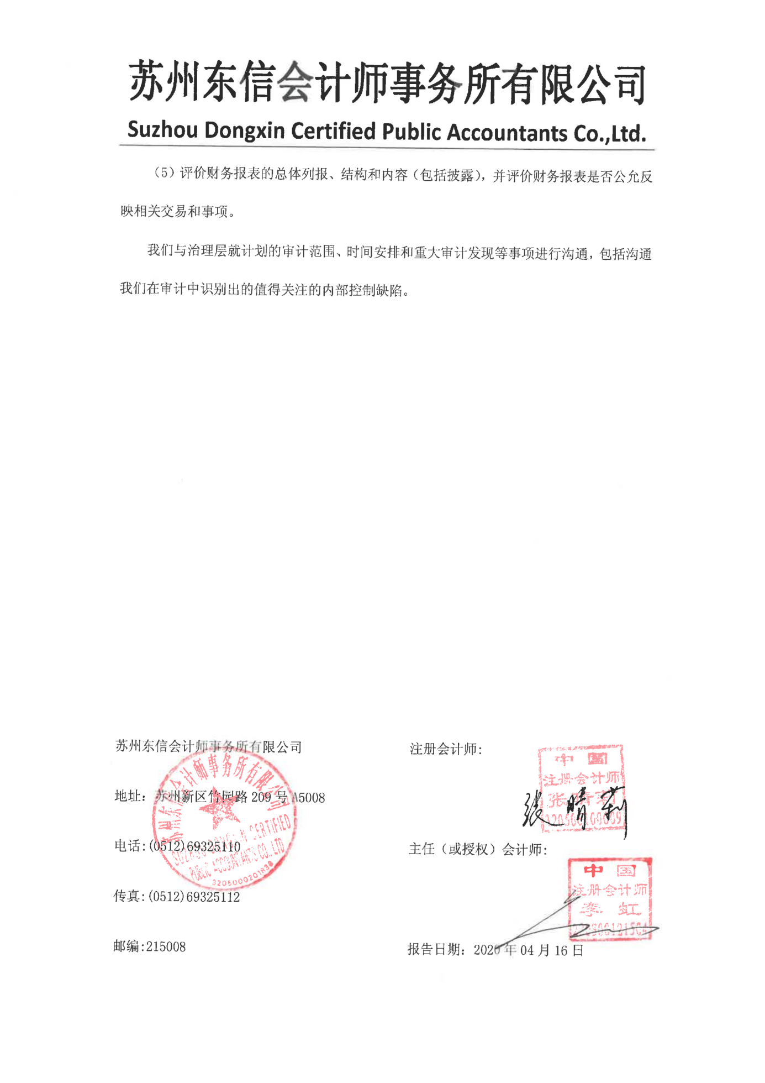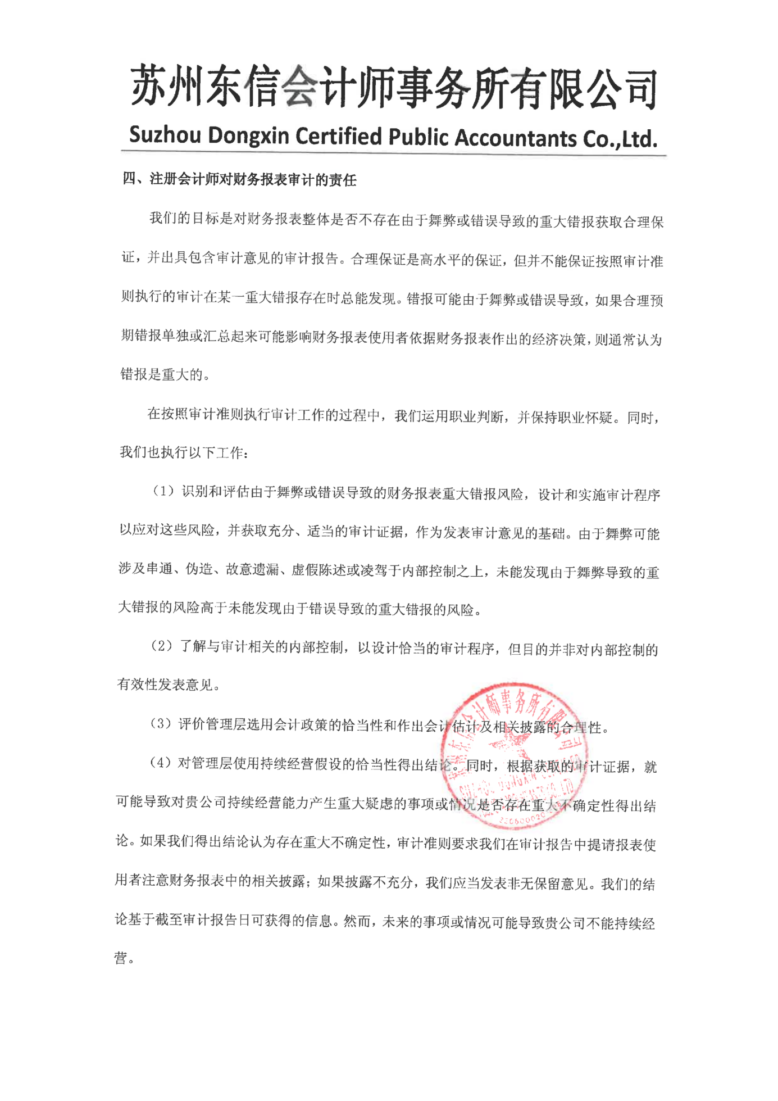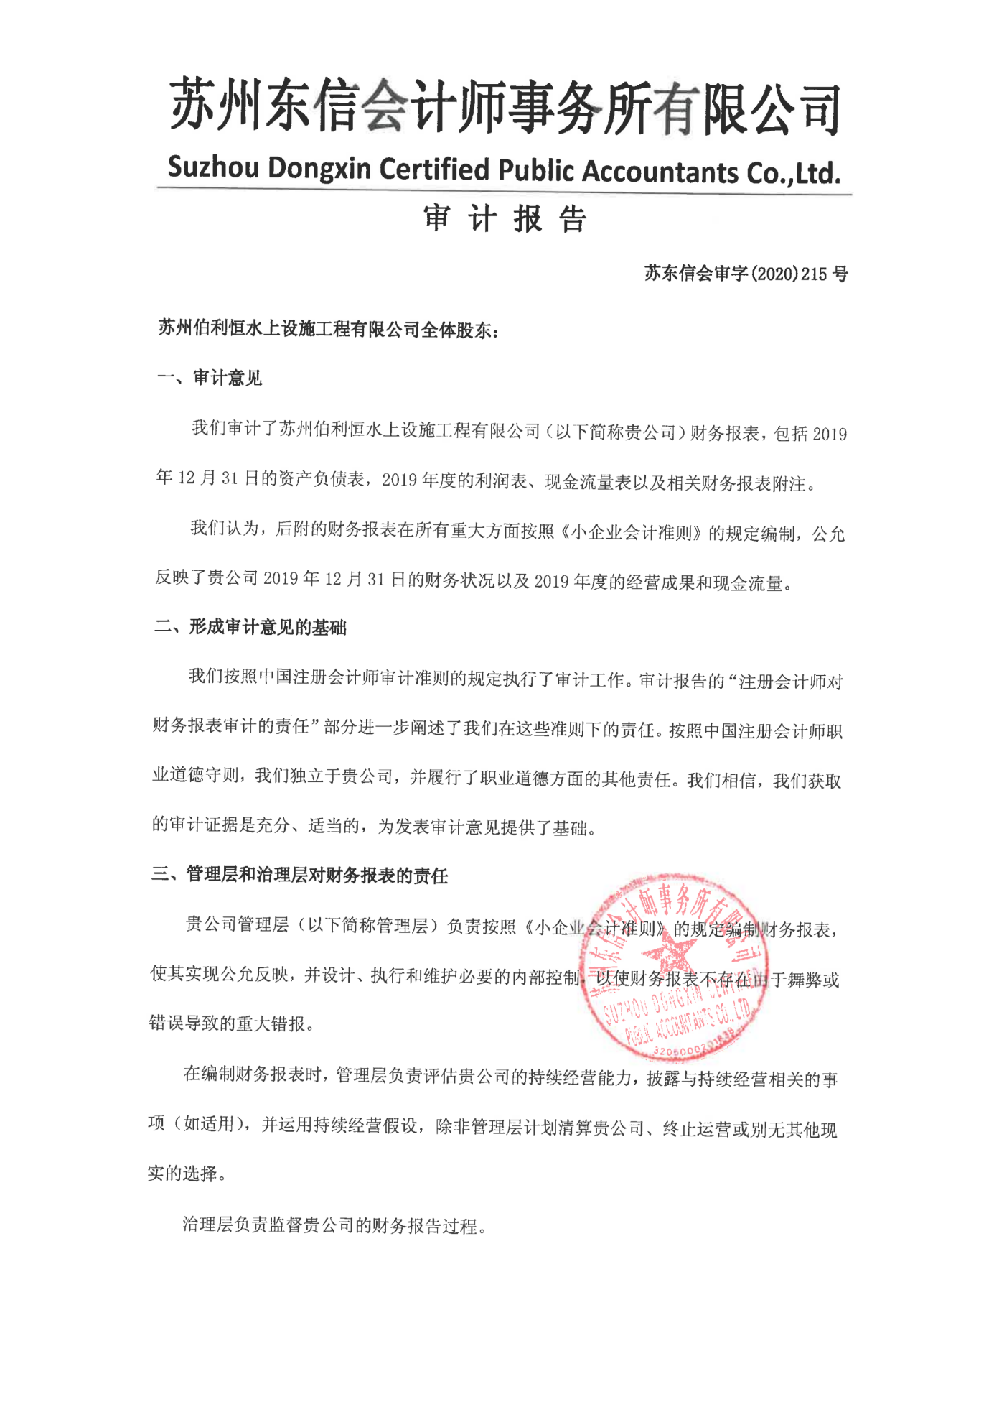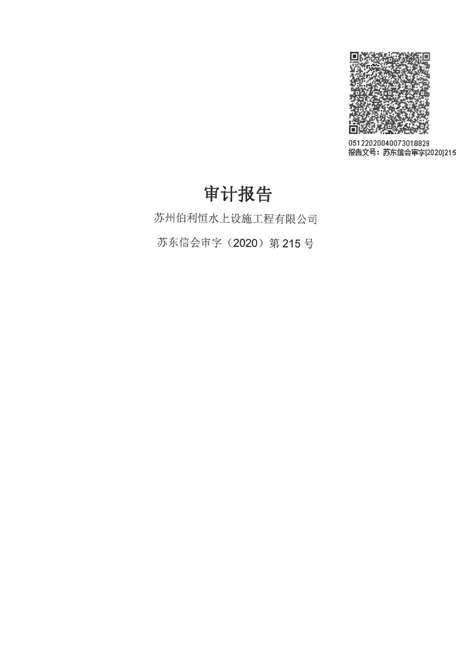

**2.5.3 2020财务审计报告**

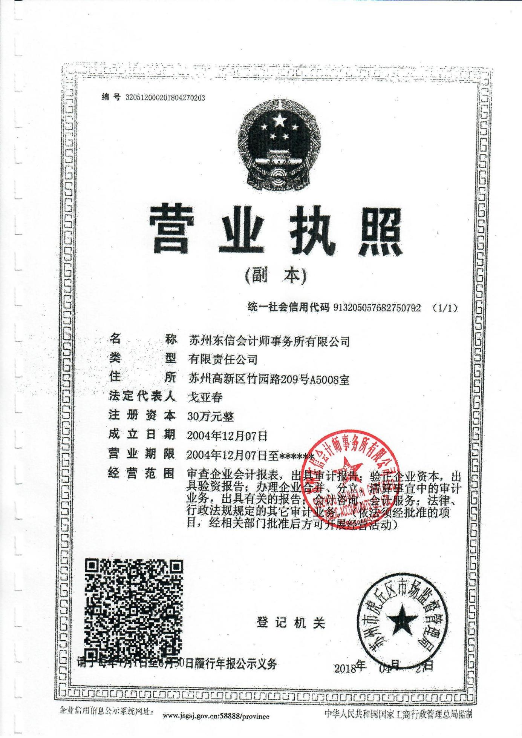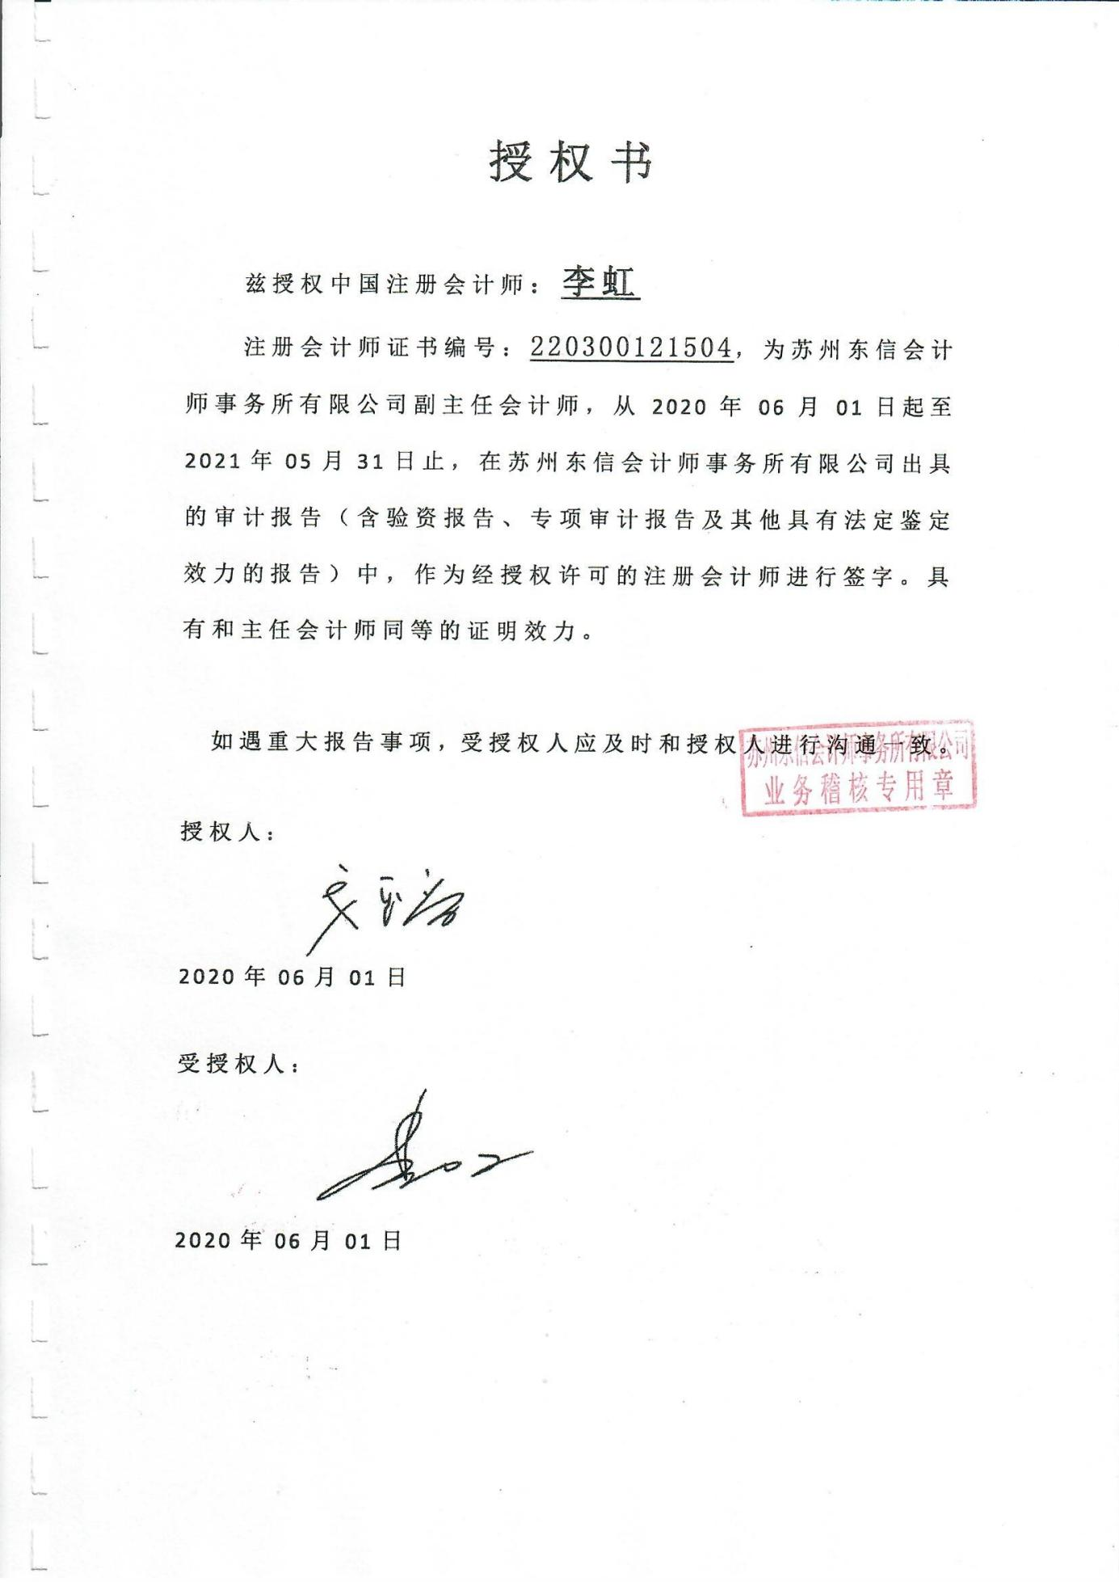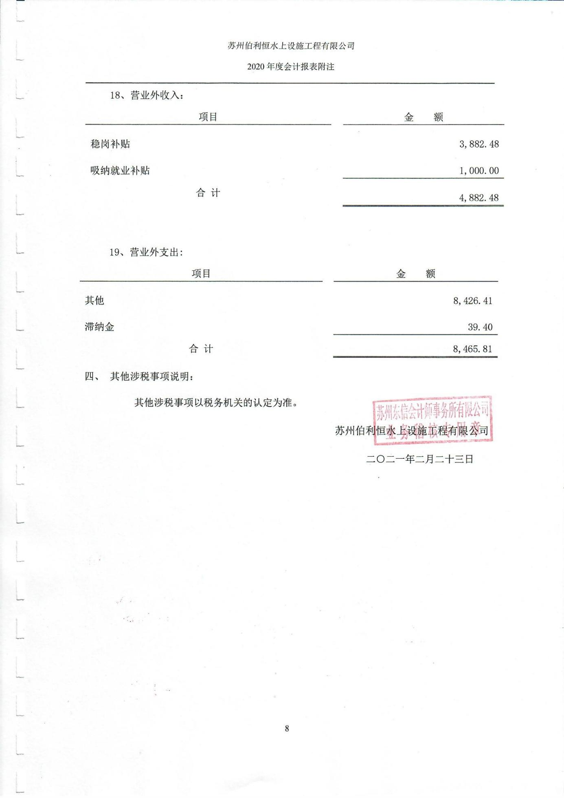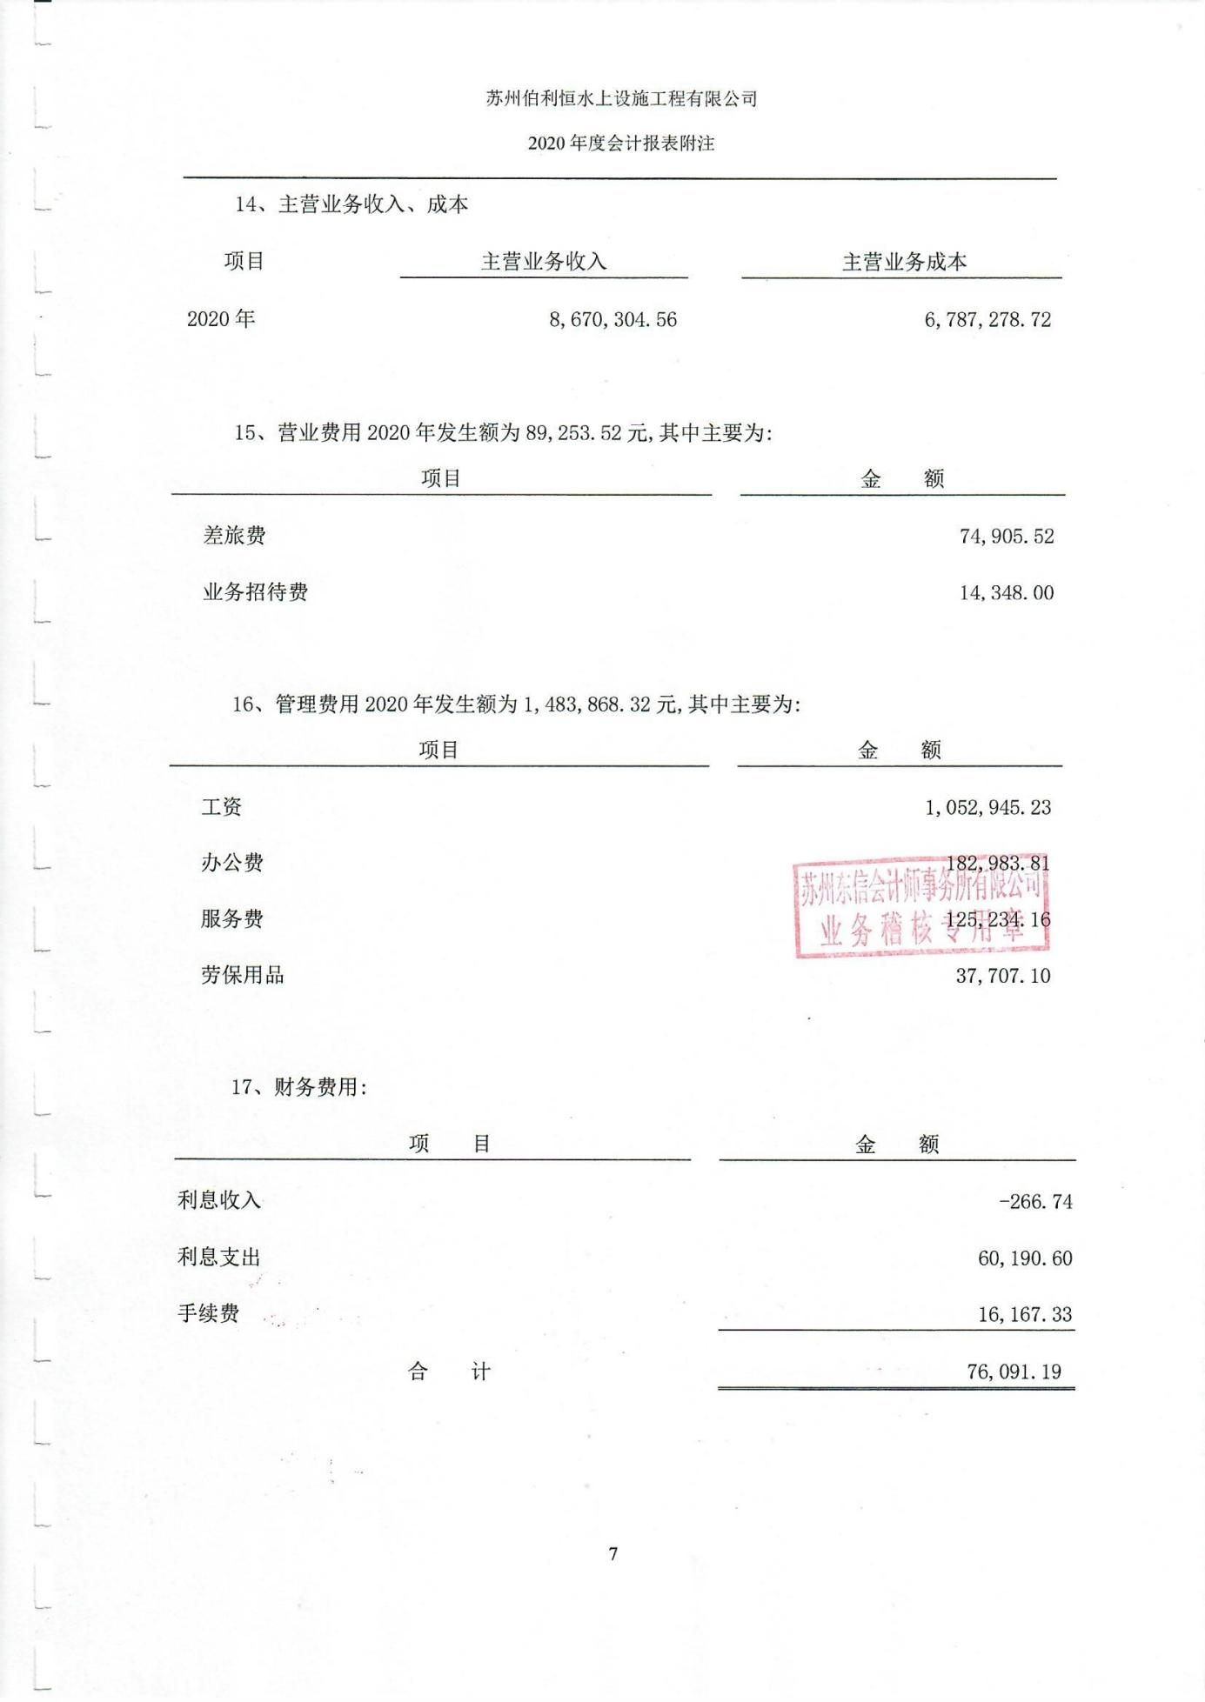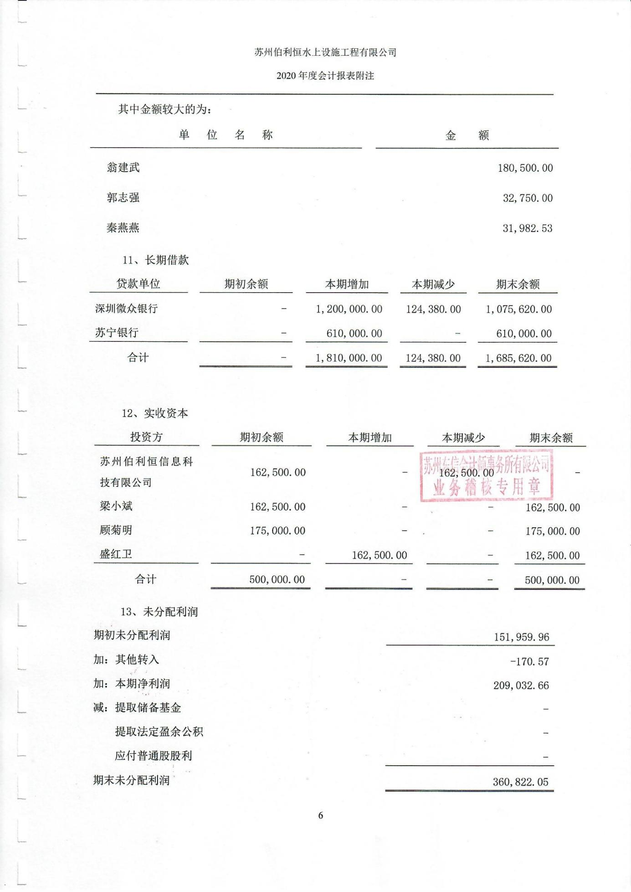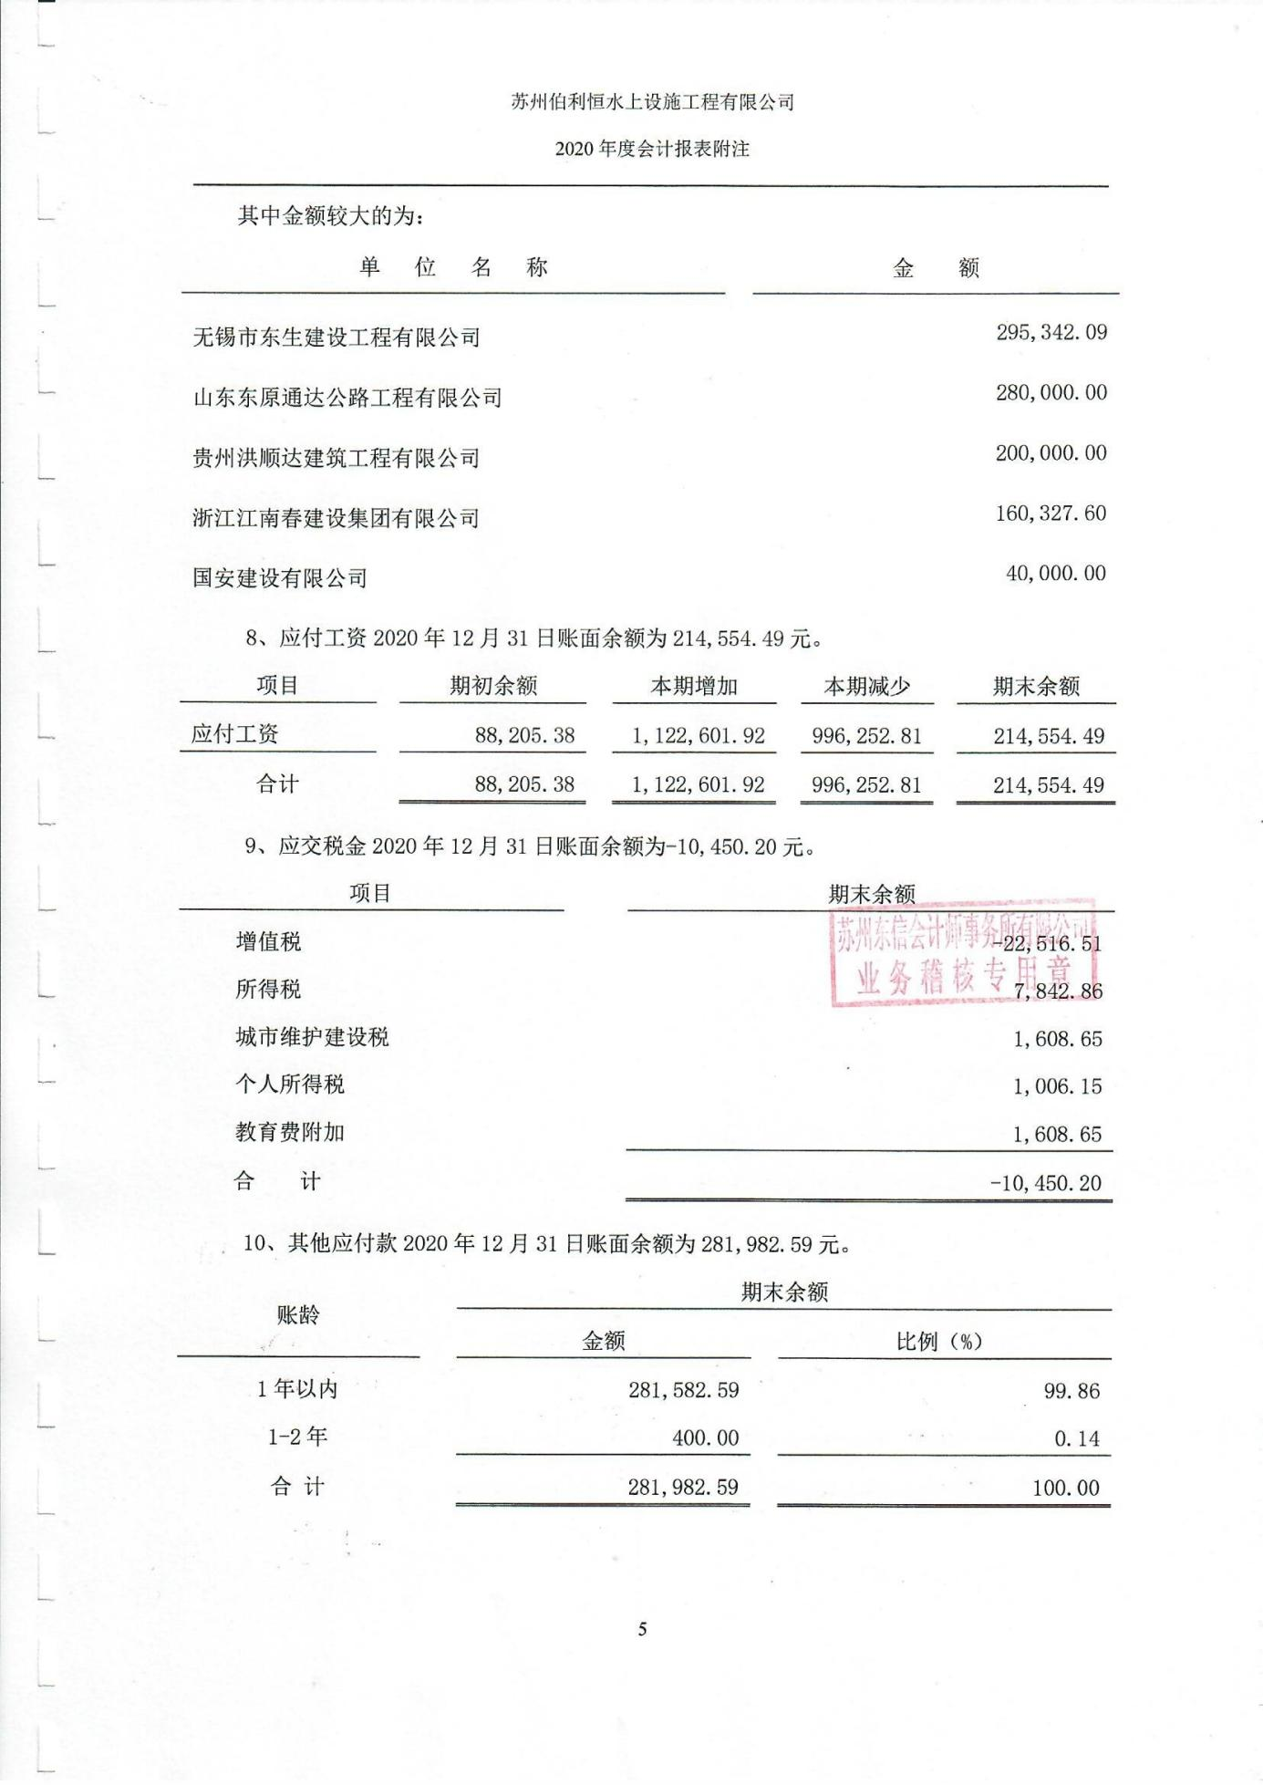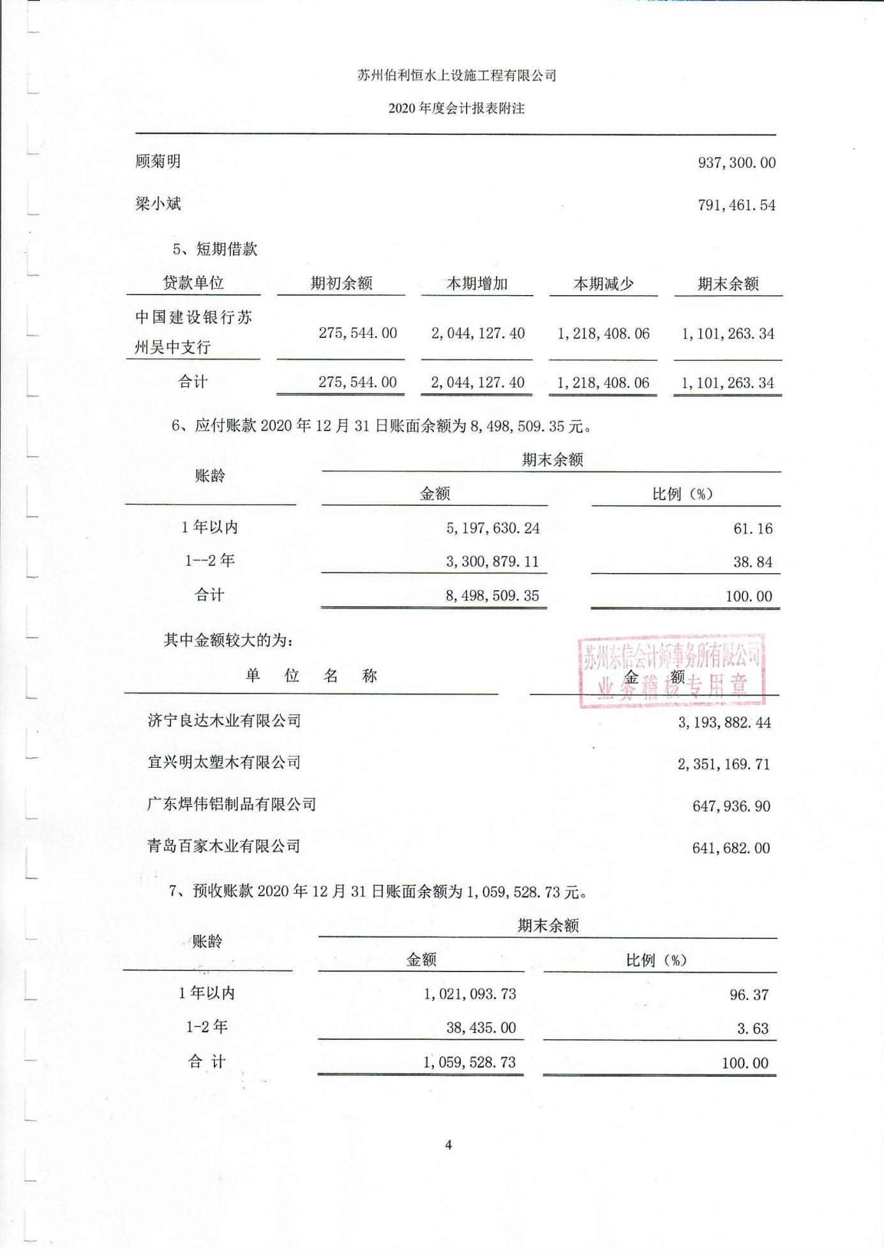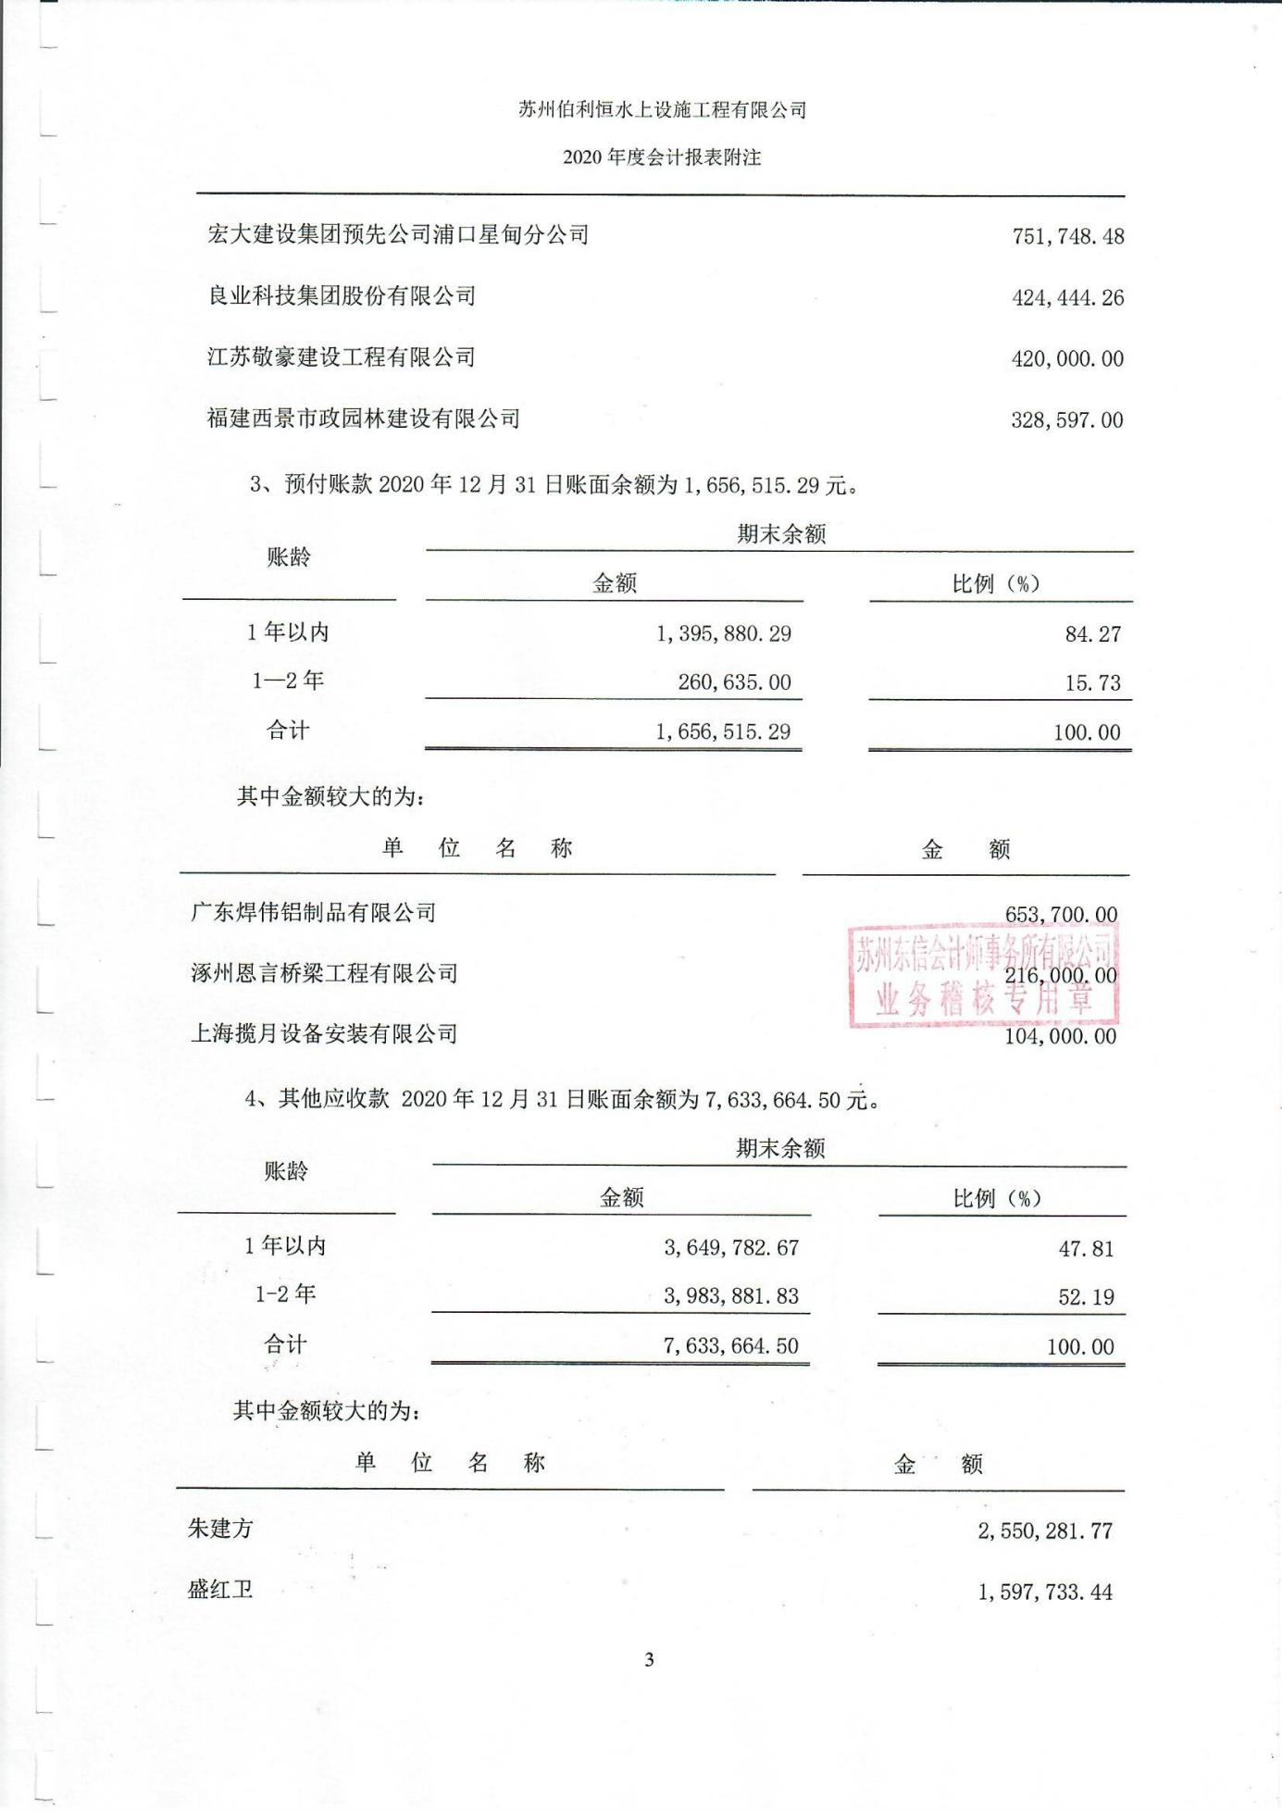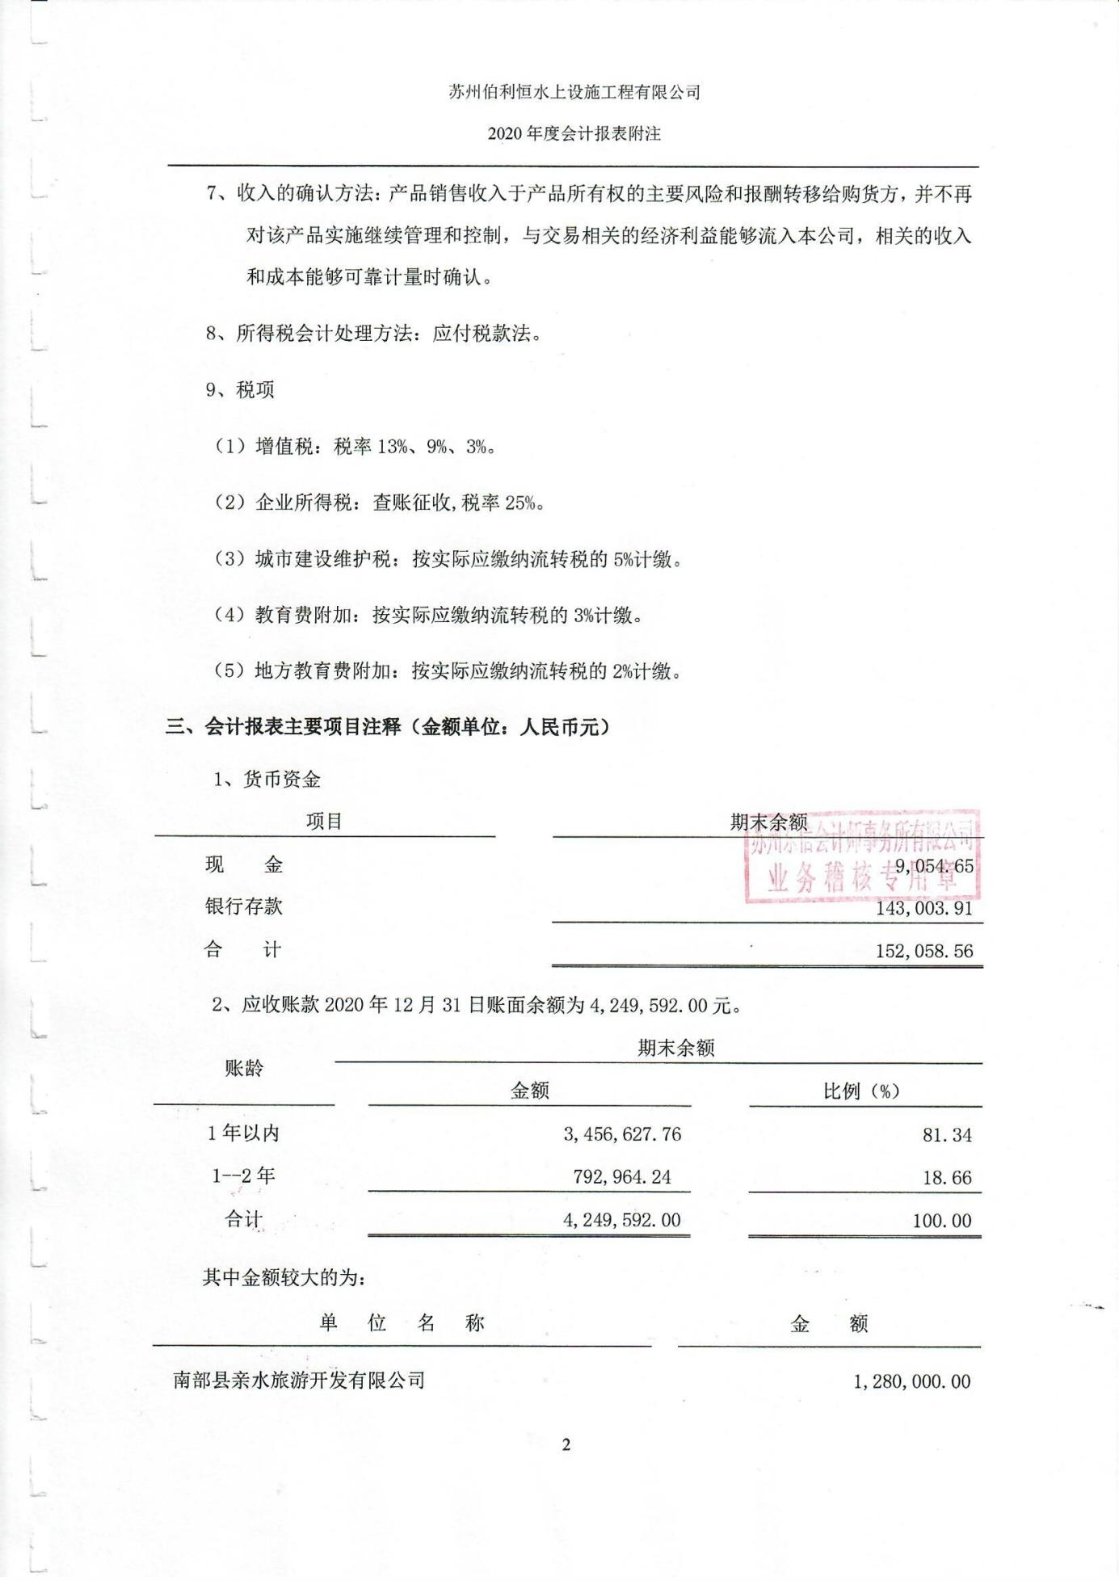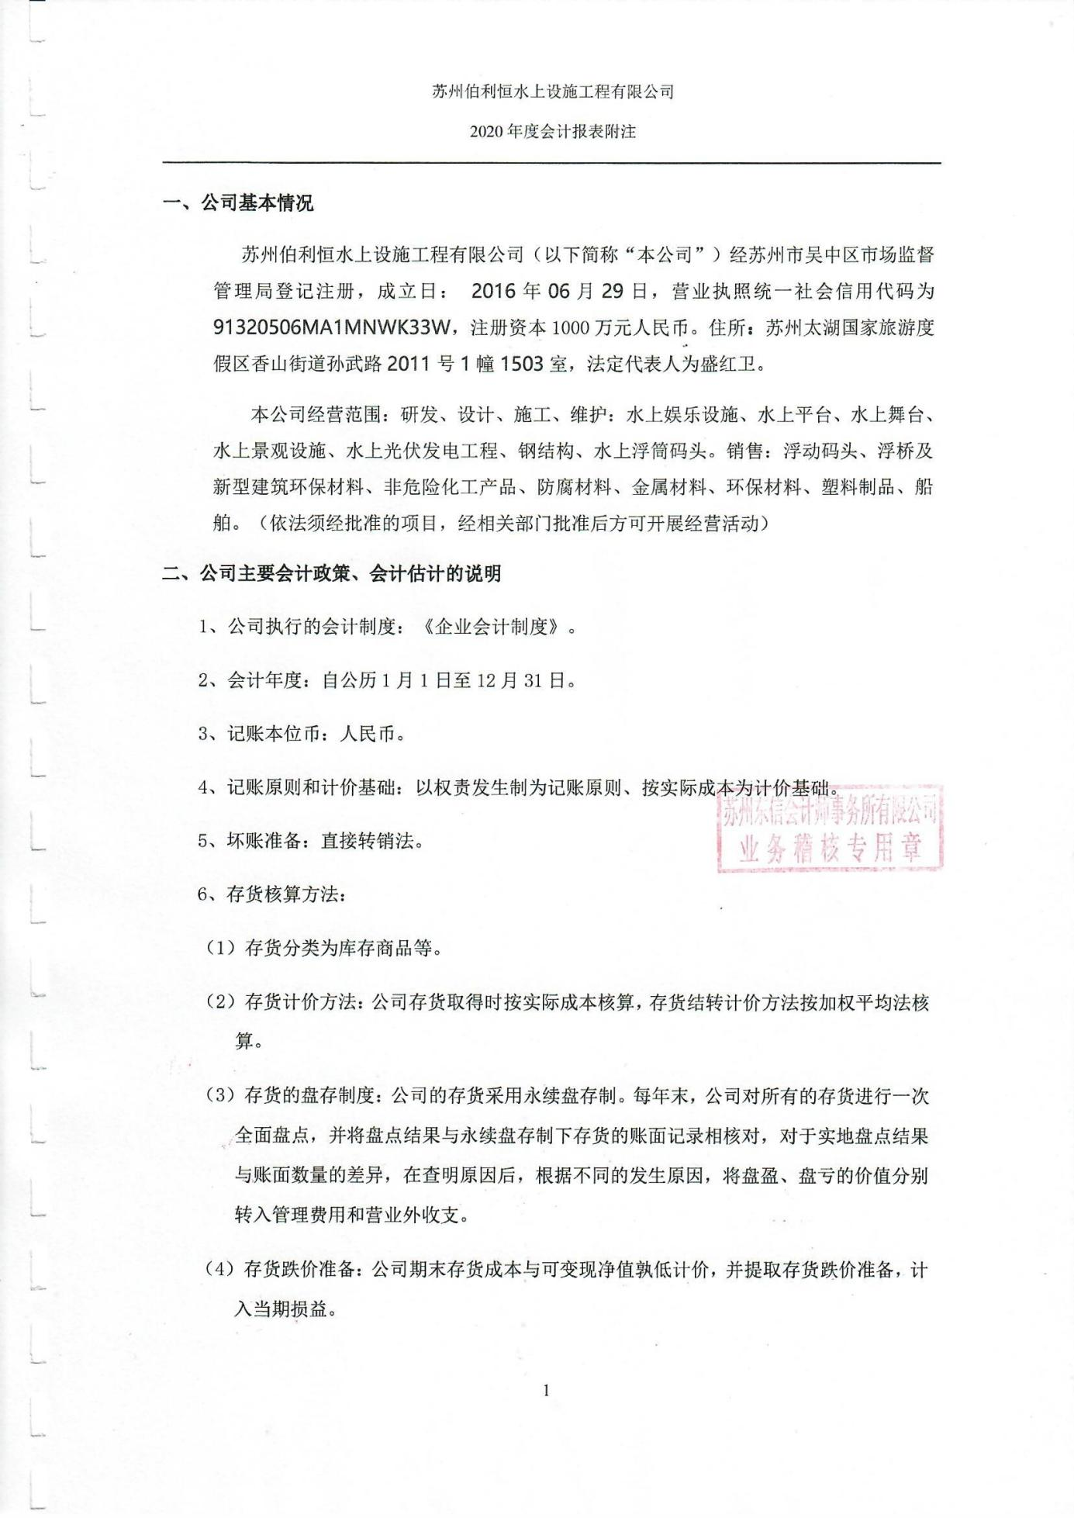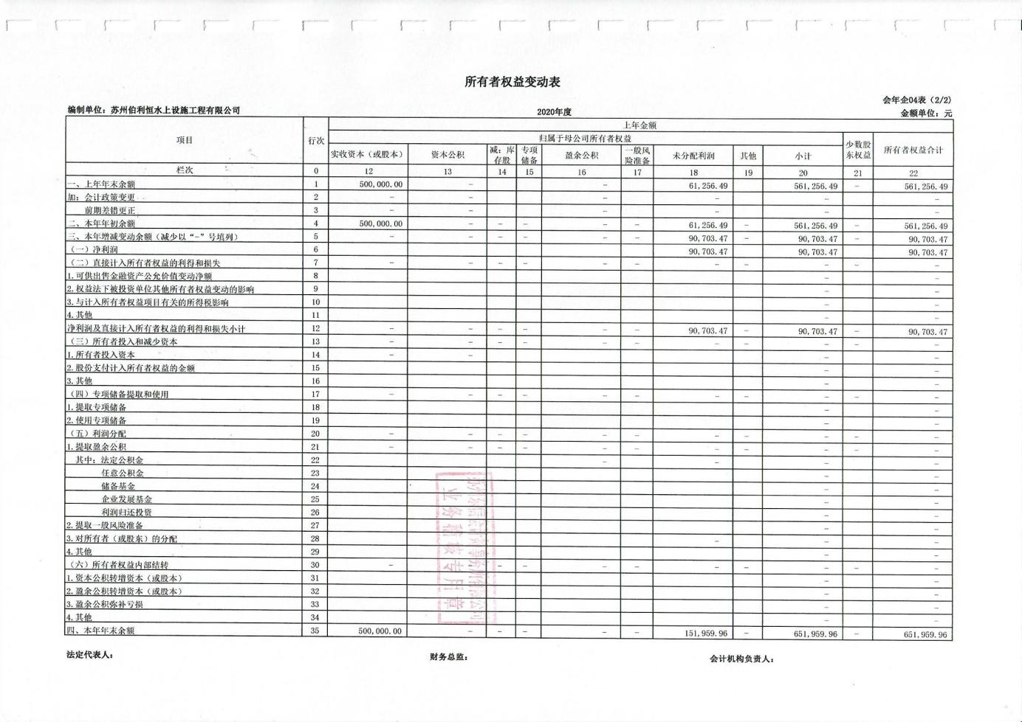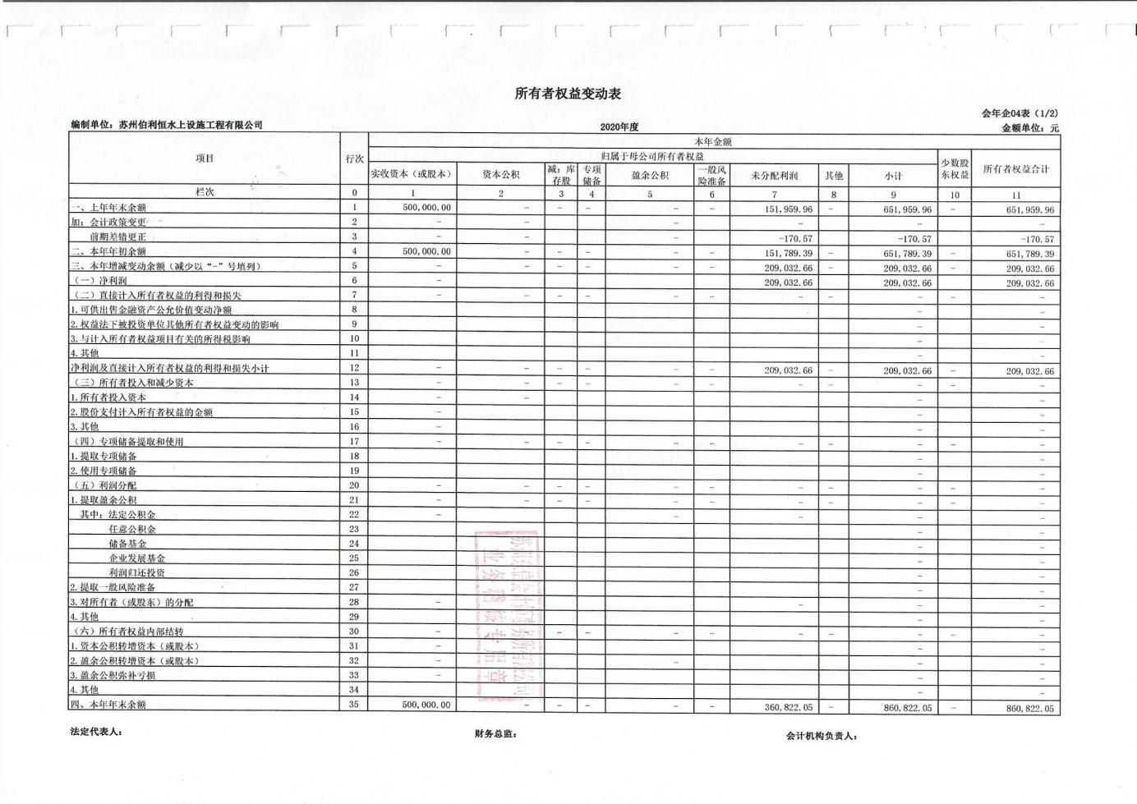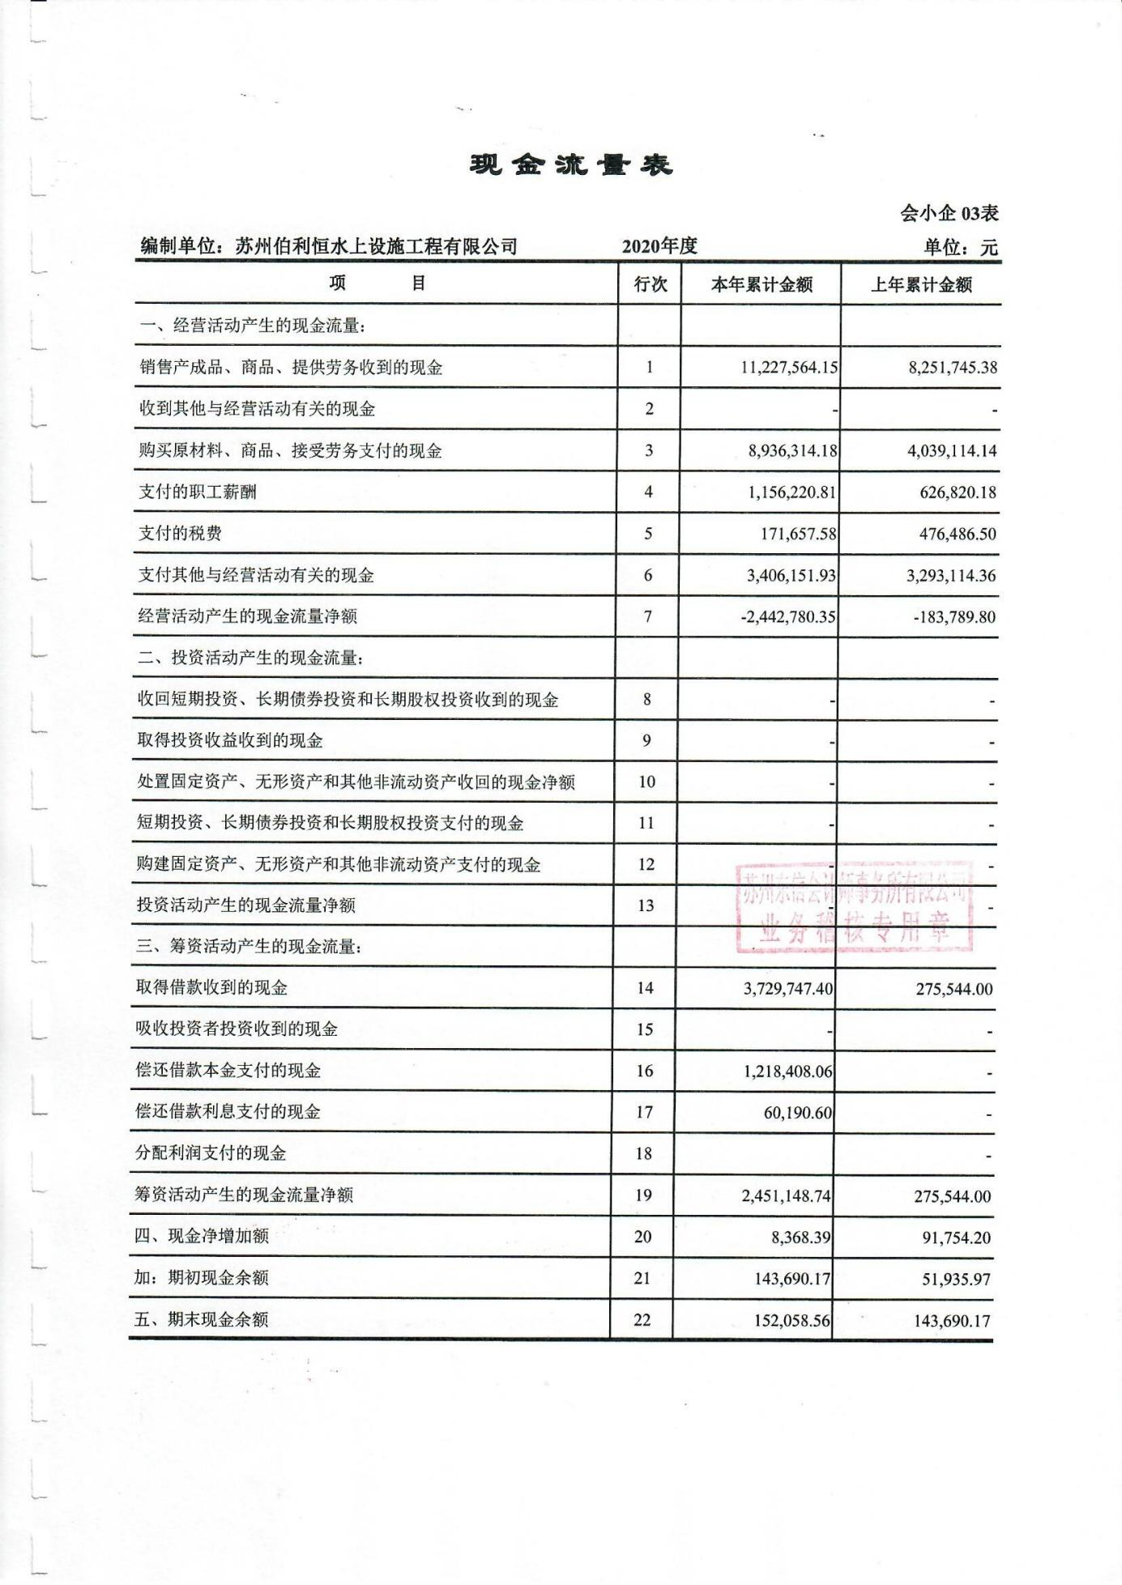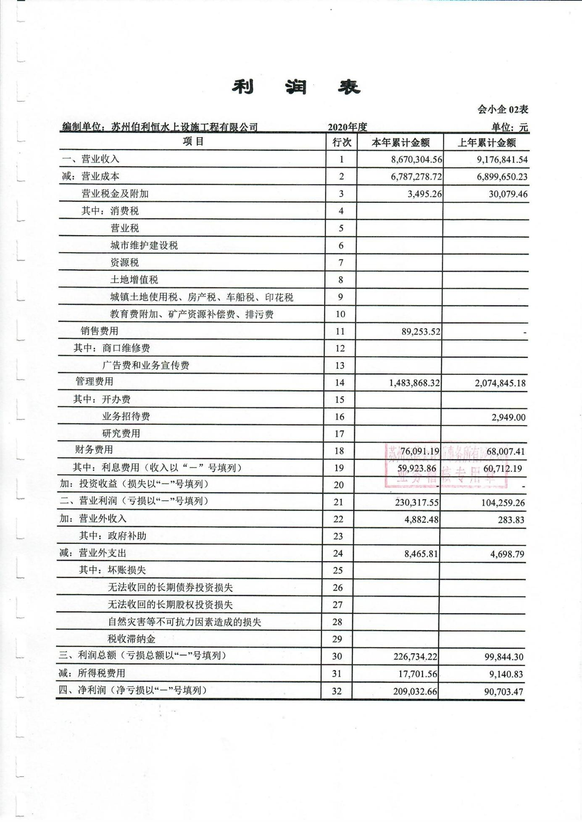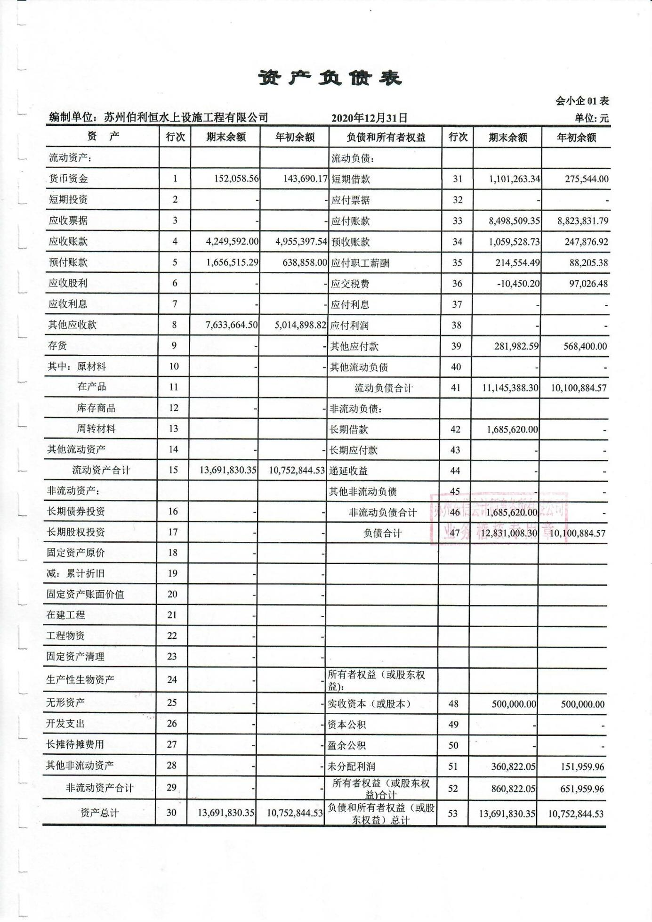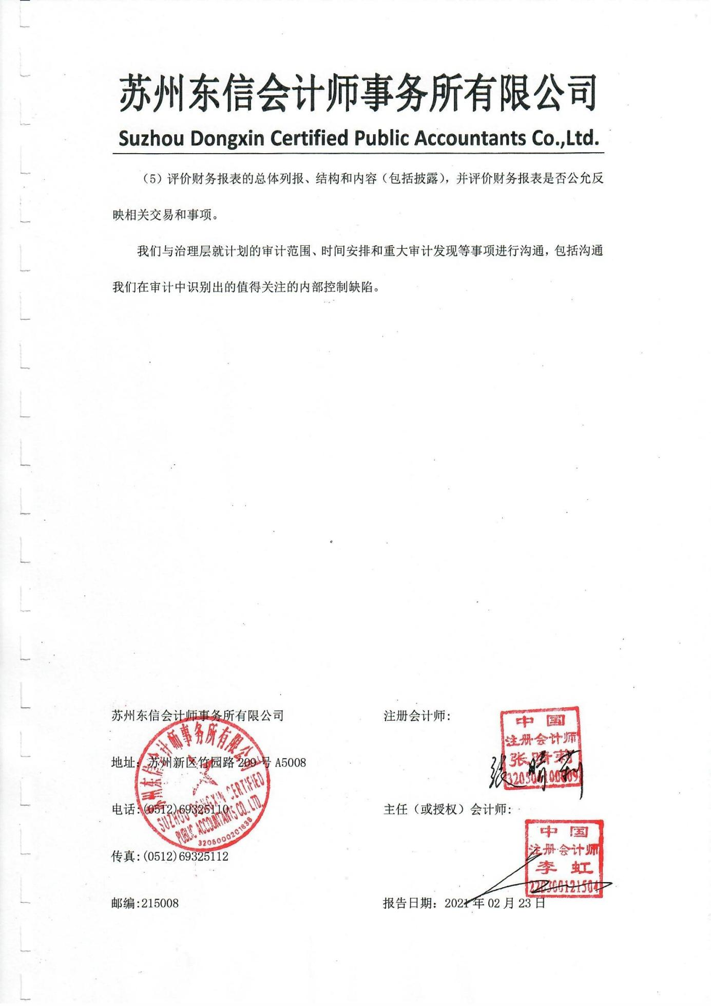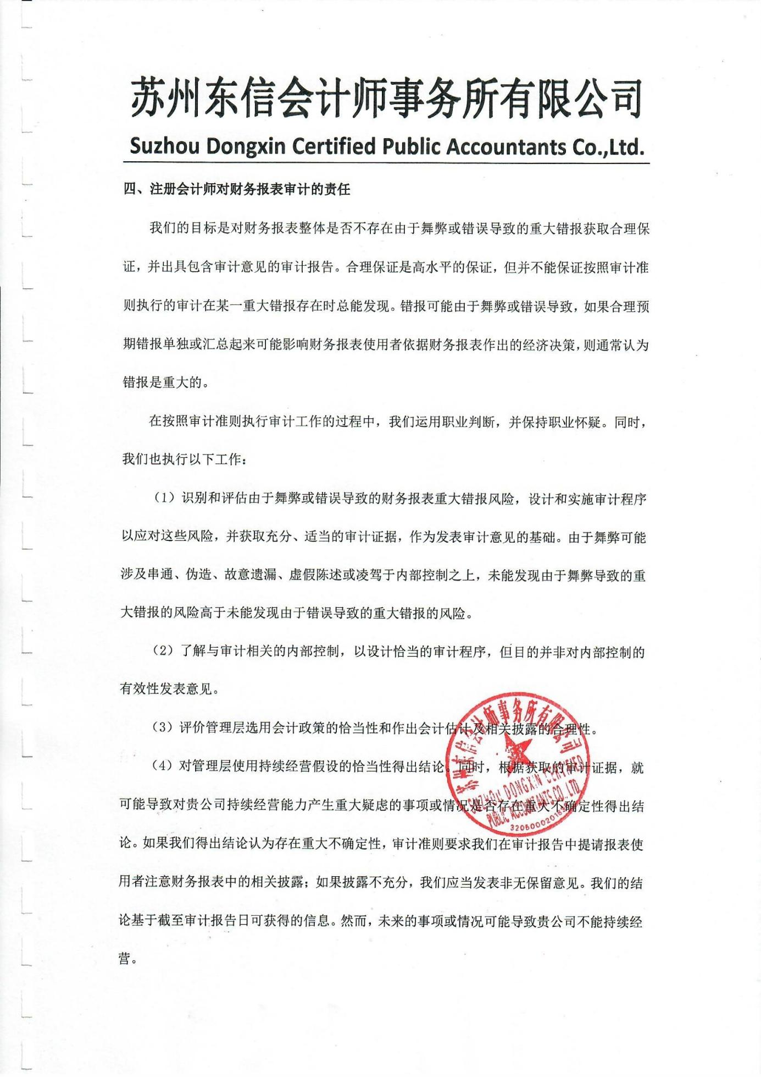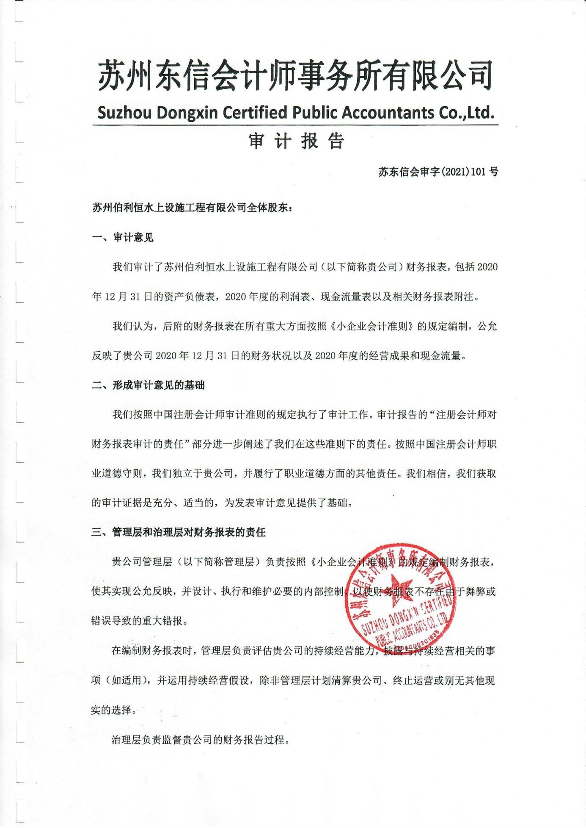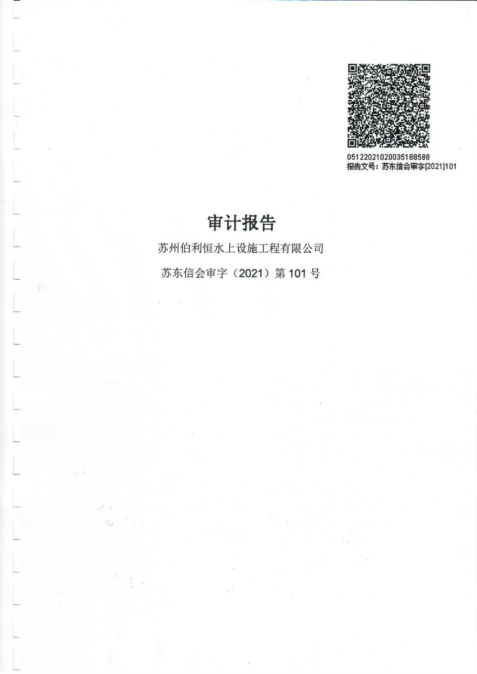

## 2.6承诺书

承诺书

（苏州伯利恒水上设施工程有限公司）在此承诺：

1．本公司（单位）对本项目（清名桥古运河景区配套设施采购及安装项目）提供符合招标要求的产品和服务；

2．本公司（单位）具备履行合同所必需的人员、设备和专业技术能力；

3.本公司具有良好的财务状况和商业信誉。本公司承诺未处于被责令停业、投标资格被取消或财产被接管、冻结和破产状态；近3年内没有隐瞒，虚假，伪造等弄虚作假行为；近3年内不曾因其自身违约或不恰当履约引起合同终止、纠纷、争议、仲裁和诉讼；企业没有因骗取中标或者严重违约以及发生重大工程质量事故等问题，被有关部门暂停投标资格并在暂停期内的；企业未在招标活动中违反法律法规和规章规定受到行政处罚、未有失信行为。

如违背上述承诺，本公司（单位）将承担一切法律责任。

投标人（盖章）：

法定代表人或法定代表人授权代表签字或盖章：

日期： 2021 年 9 月 17 日

# 其他文件

**3.1拟派项目负责人简历**

|  |  |  |  |  |
| --- | --- | --- | --- | --- |
| 1 | 姓名 | 王玉广 | 性别 | 男 |
| 2 | 身份证号码 | 321084198611140838 | 岗位 | 工程经理 |
| 3 | 联系电话/传真： 18605207987 | | | |
| 4 | 从事本项工作时间及工作经历：项目负责人于公司成立之初2016年6月29日入职本公司，从事项目管理，项目负责人拥有丰富的现场管理经验及协调能力，负责人在任职期间于2016年7月-10月参与建设临湖咀游艇俱乐部码头建设，码头建设规模为620万元，2017年参与建设望亭镇长洲苑湿地公园浮桥建设，建设规模275万。2018年负责主持建设珠海渔港公务码头，建设规格150万元，2019年负责主持建设骆马湖浮桥及游船码头，建设规模225万元，2020年负责主持延平区水美徐洋溪综合治理工程-公务码头，建设规模165万元。 | | | |
| 5 | 拥有关于本项服务方面的职称：助理工程师 | | | |
| 6 | 近三年负责的类似项目：   1. 四川省南部县八尔湖游船码头 2. 延平区水美徐洋溪综合治理工程-公务码头 3. 温瑞塘河核心夜游段-钢浮箱码头及附属设施 | | | |
| 7 | 其他需要说明的情况 | | | |

投标人：（公章）

法定代表人签字或签章：

日期： 年 月 日

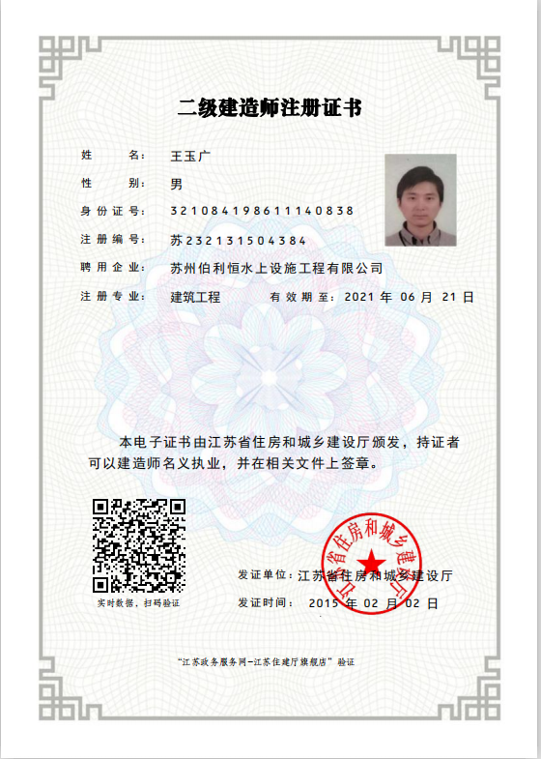

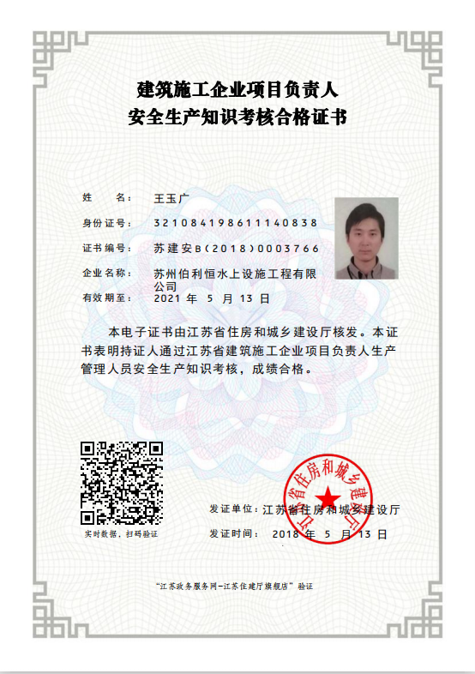

**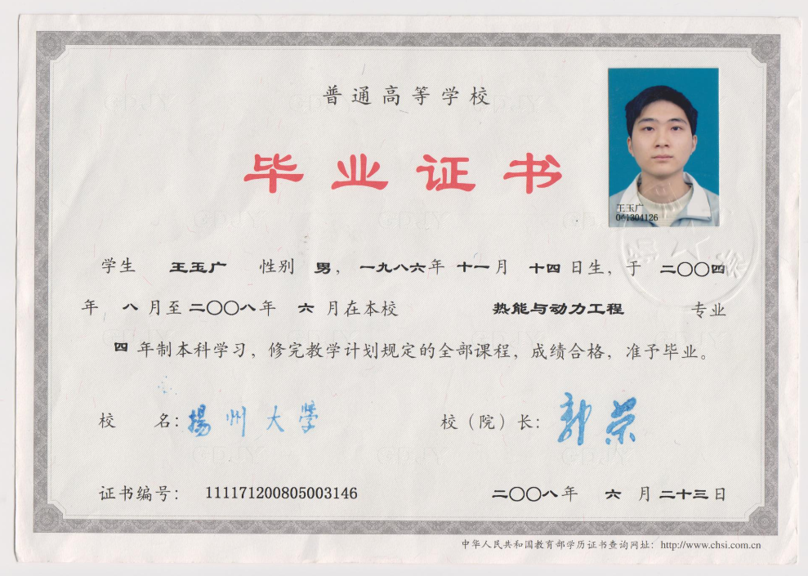**

## 3.2投标人拟派人员配备表

|  |  |  |  |  |  |  |
| --- | --- | --- | --- | --- | --- | --- |
| 序号 | 姓名 | 出生年月 | 本项目任职 | 经验和专长 | 学历 | 备注 |
| 1 | 戚圆 | 1996年12月12日 | 技术员 | 从事码头设计及现场安装指导工作3年，景观工程设计 | 大专 |  |
| 2 | 秦燕燕 | 1990年3月20日 | 安全员 | 从事现场安全管理5年，建设工程安全管理 | 中专 |  |
| 3 | 徐扬 | 1995年11年10日 | 资料员 | 从事码头及船舶设计4年，船舶设计 | 大专 |  |
|  |  |  |  |  |  |  |
|  |  |  |  |  |  |  |
|  |  |  |  |  |  |  |
|  |  |  |  |  |  |  |

注：拟派人员不少于三名（不含项目负责人），提供拟派人员身份证、劳动合同、近三个月社保证明材料复印件加盖公章。

投标人：（公章）

法定代表人签字或签章：

日期： 年 月 日

**3.2.1戚圆身份证、合同、社保**





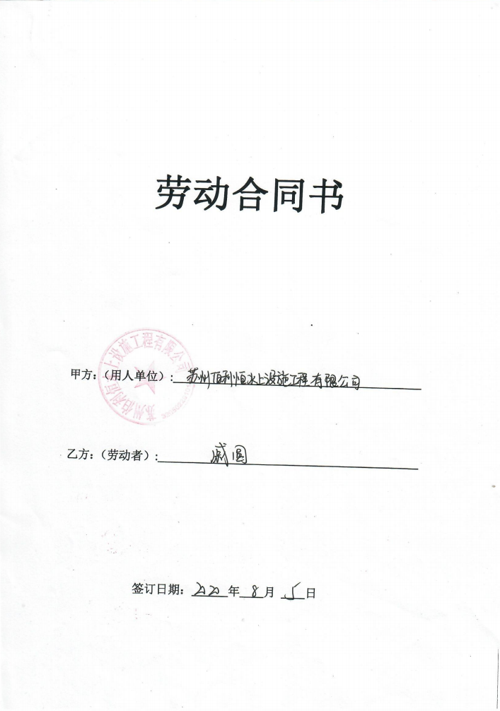

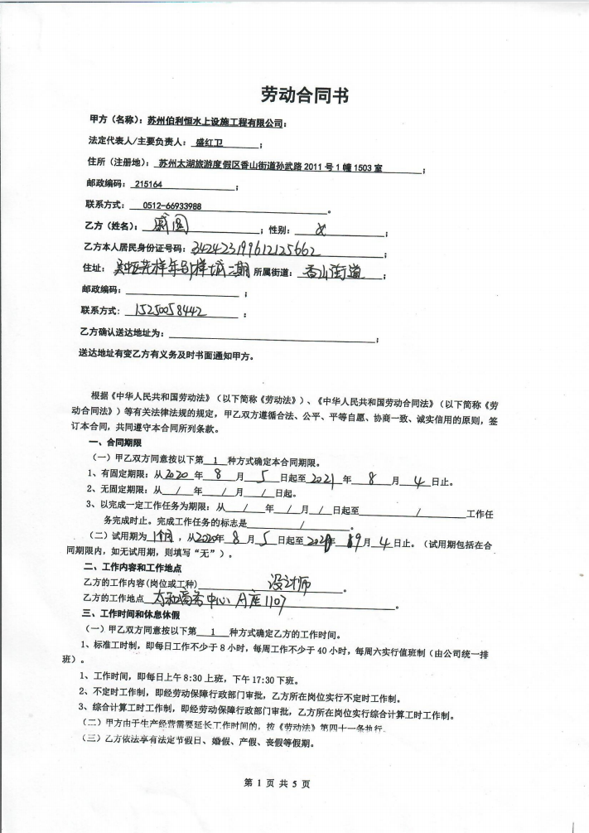

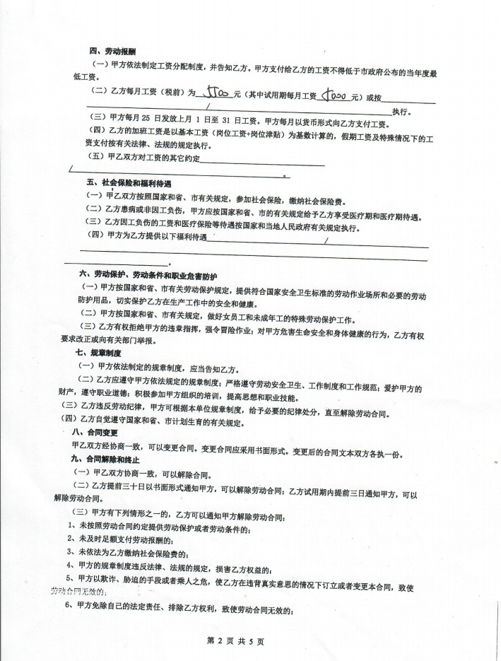

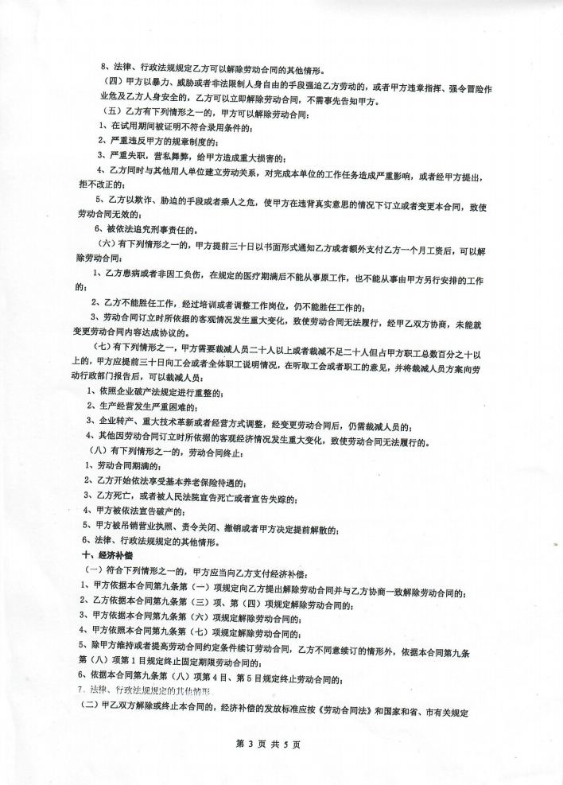

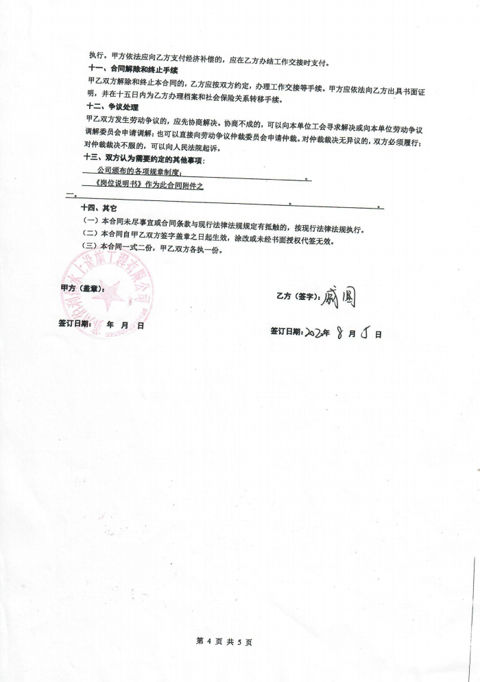

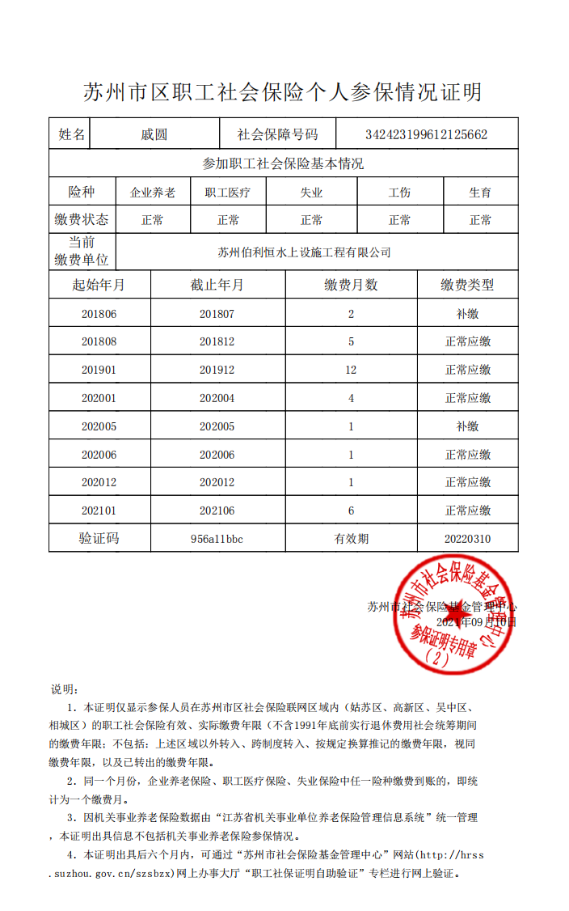

**3.2.2秦燕燕身份证、合同及社保证明**

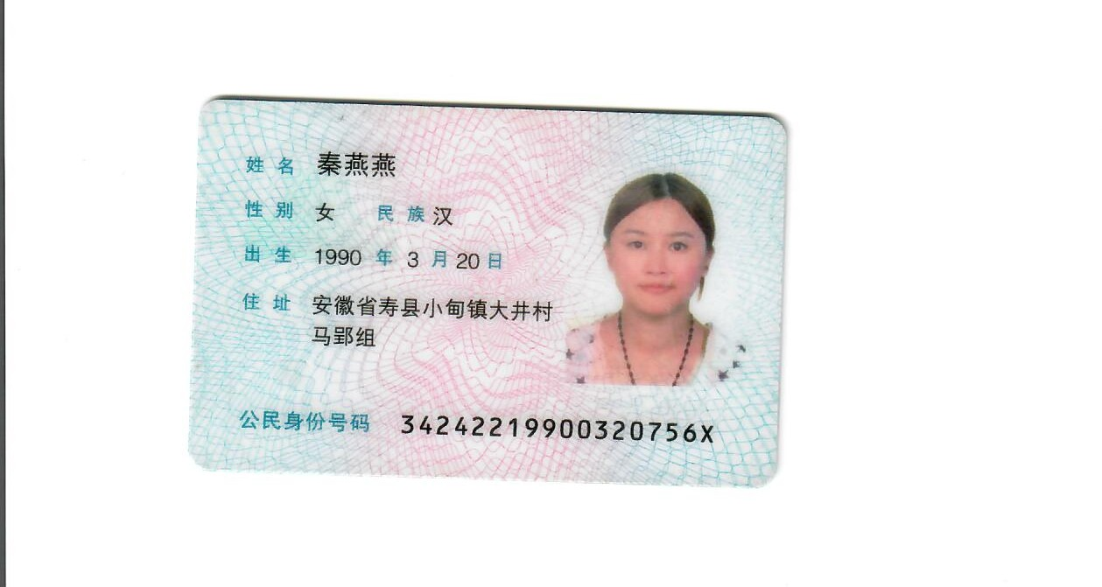

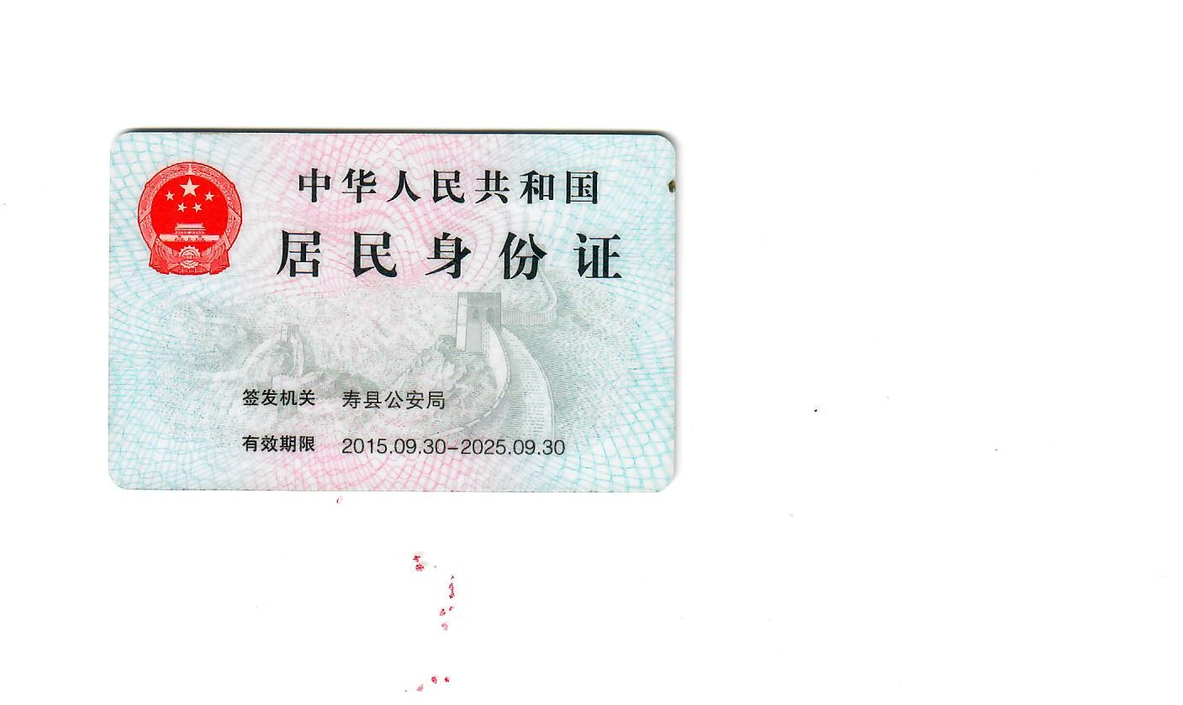

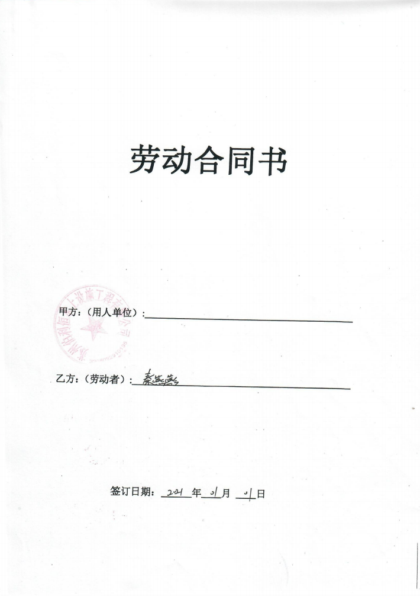

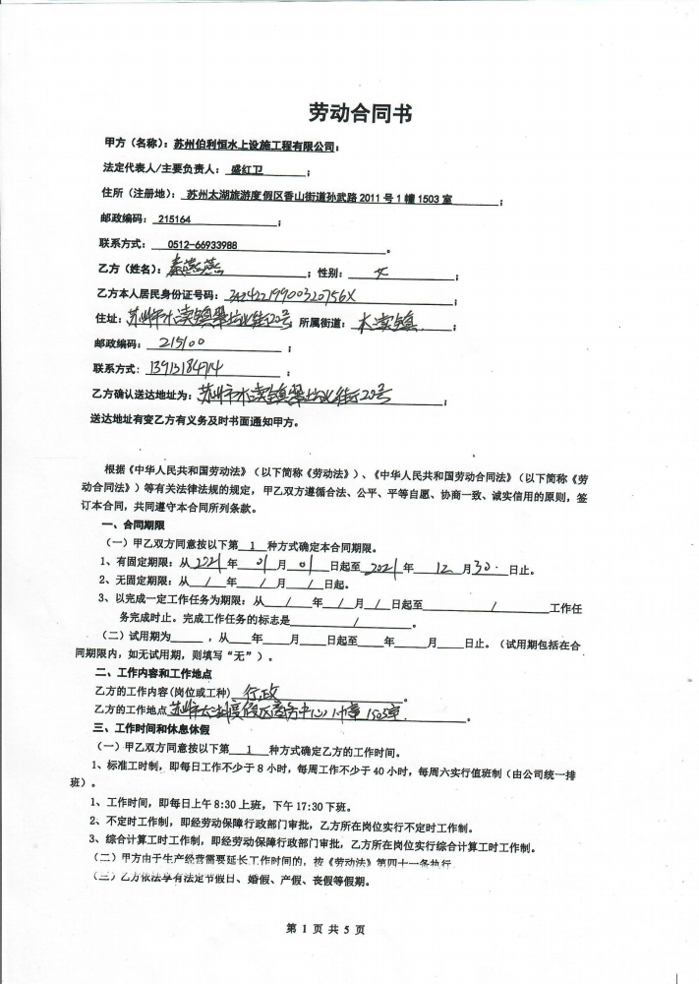

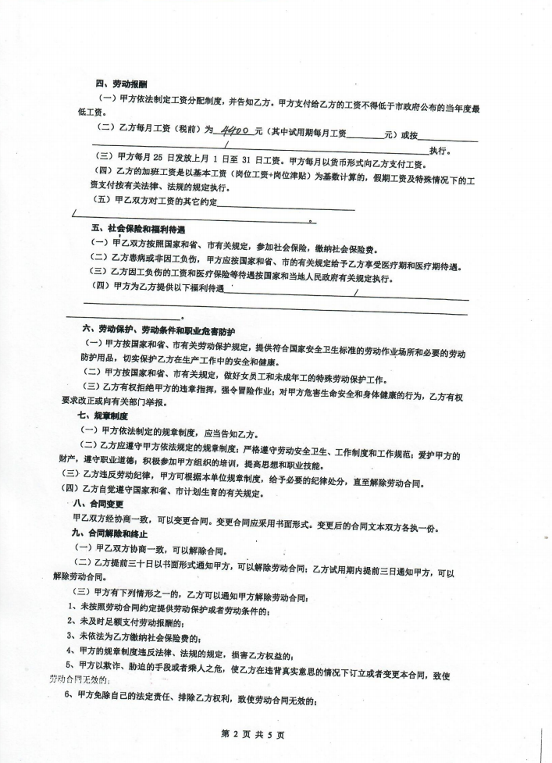

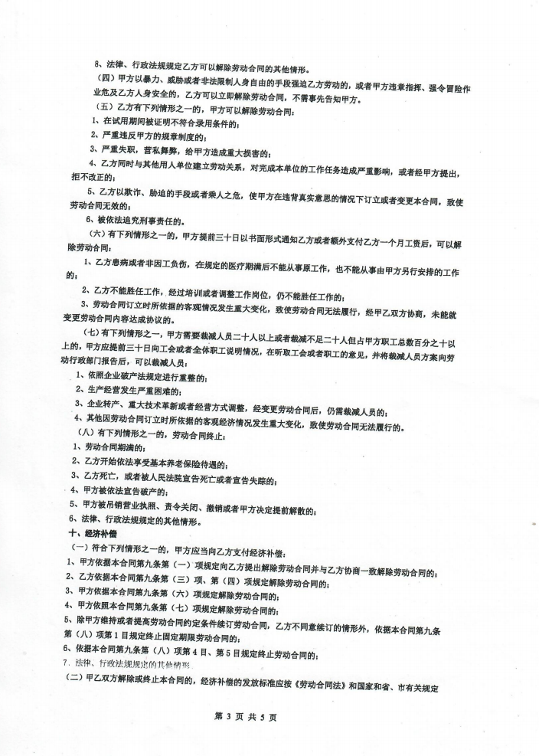

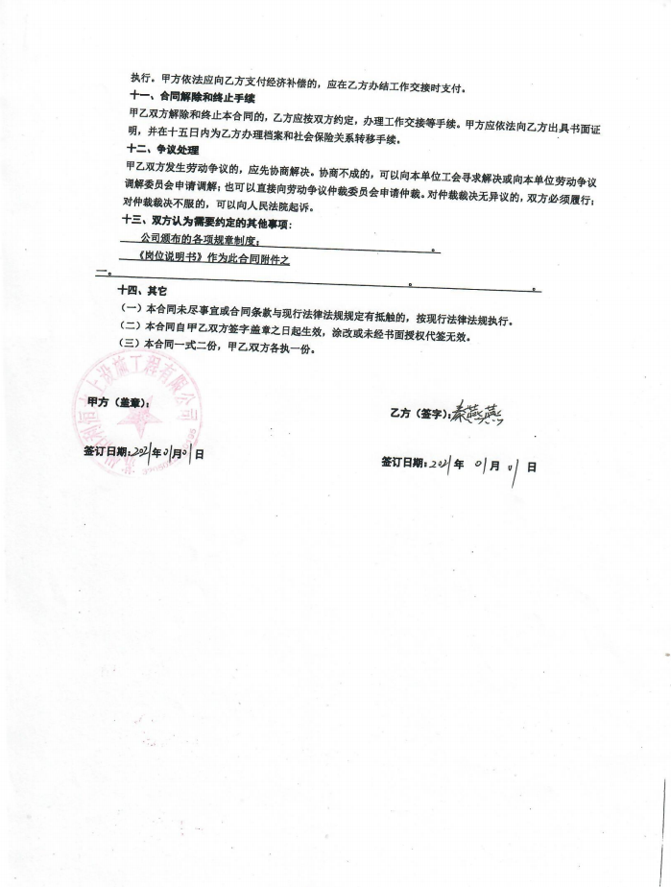

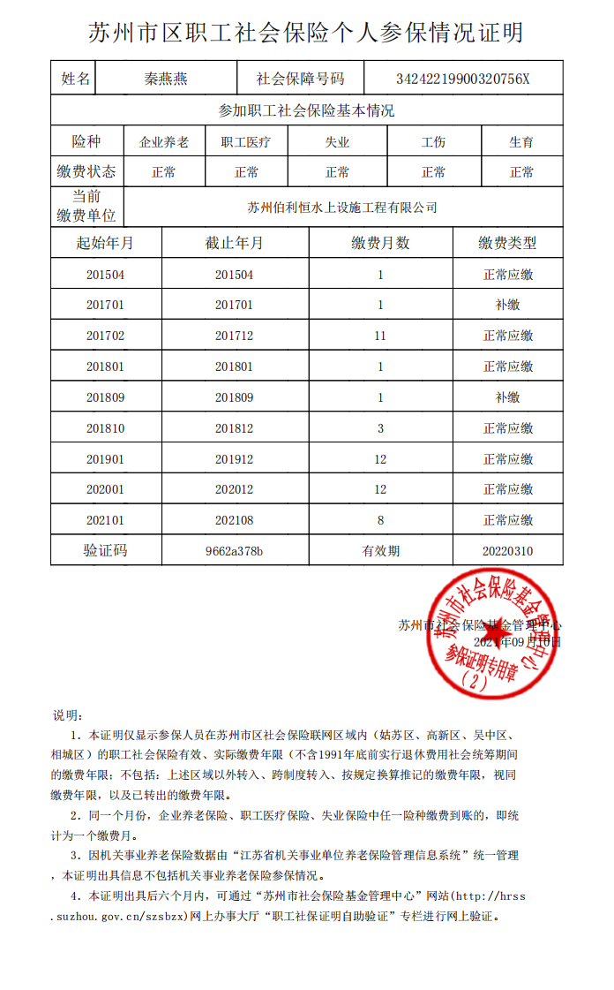

**3.2.3徐扬身份证、合同及社保**

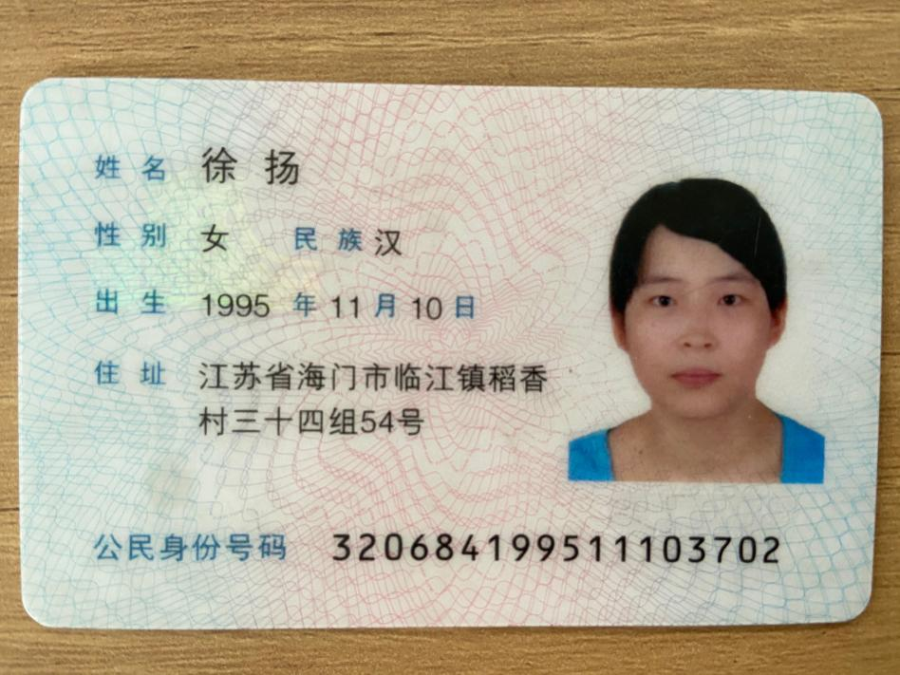

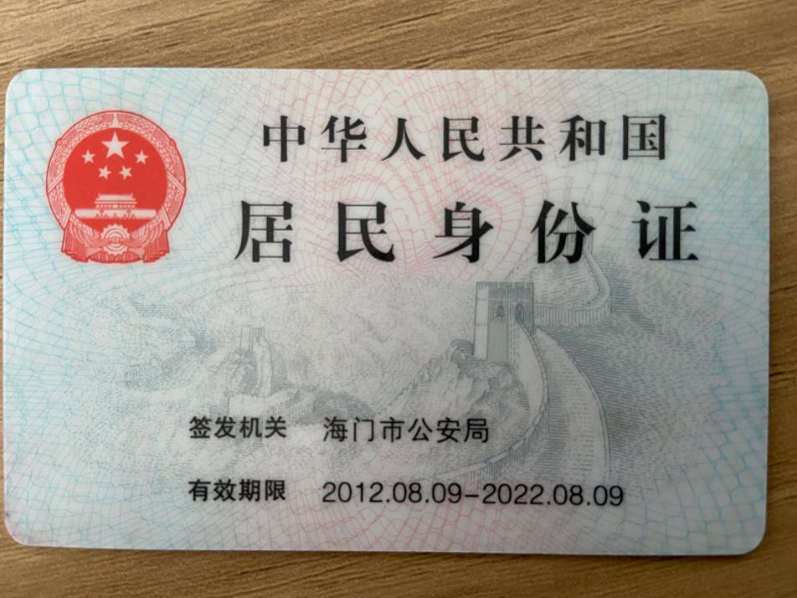

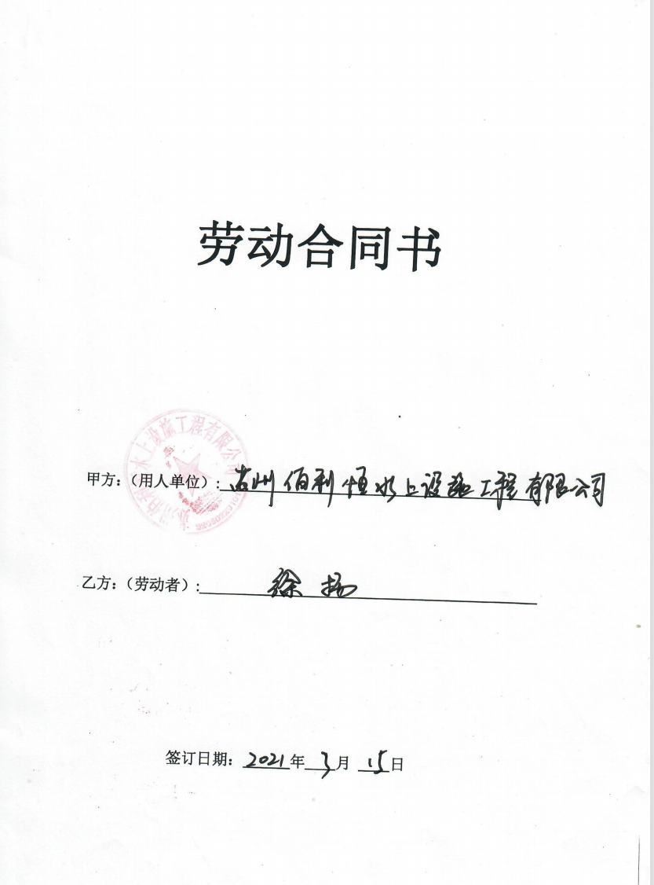

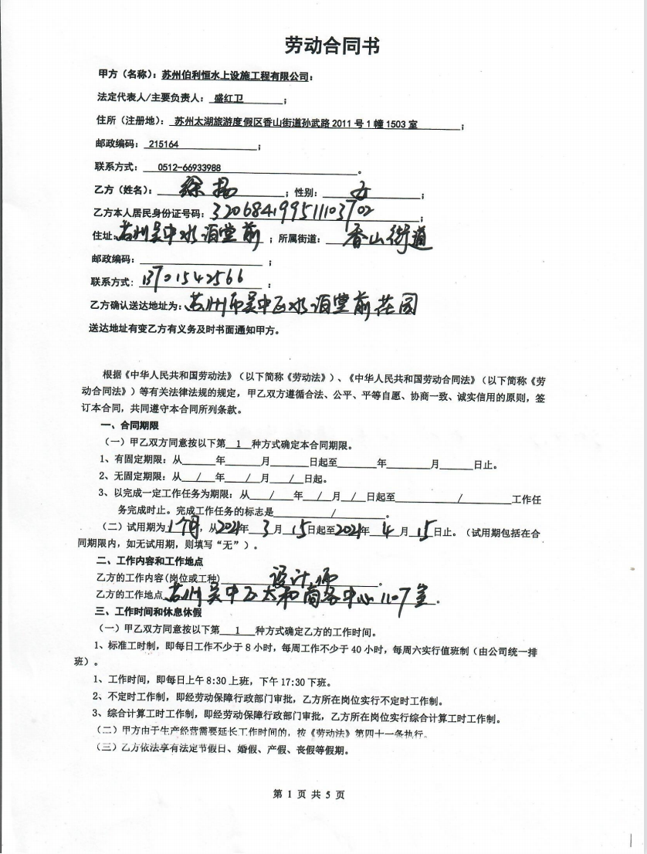

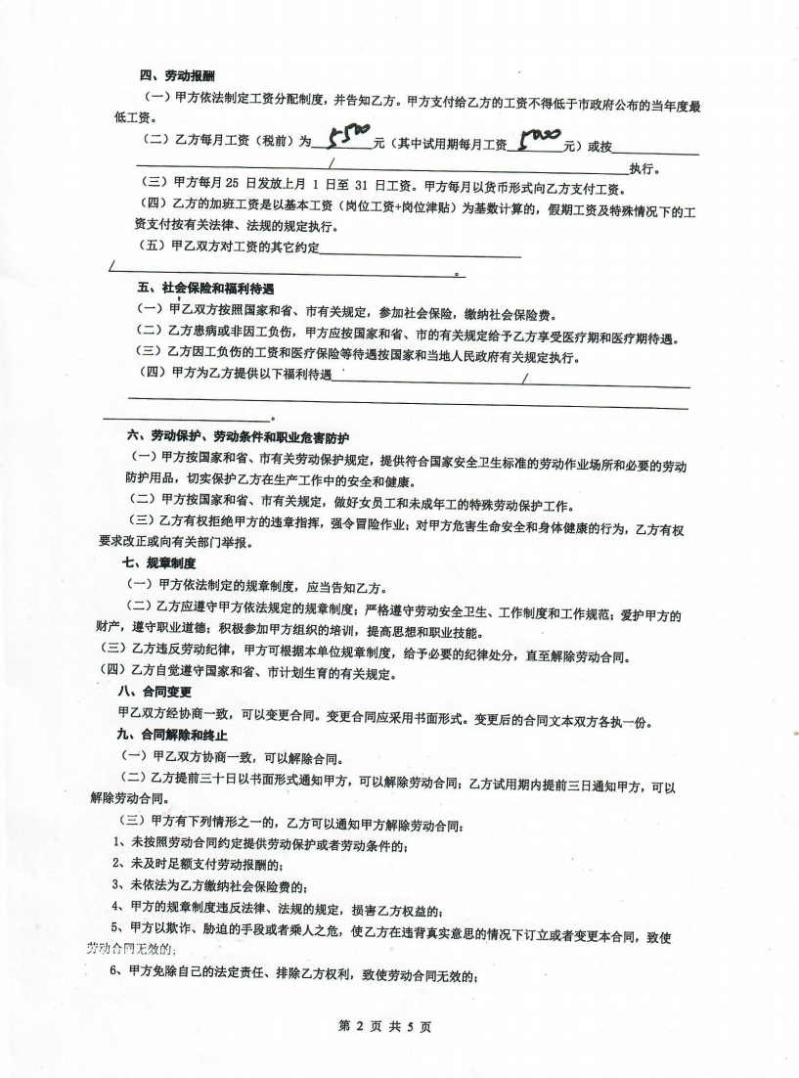

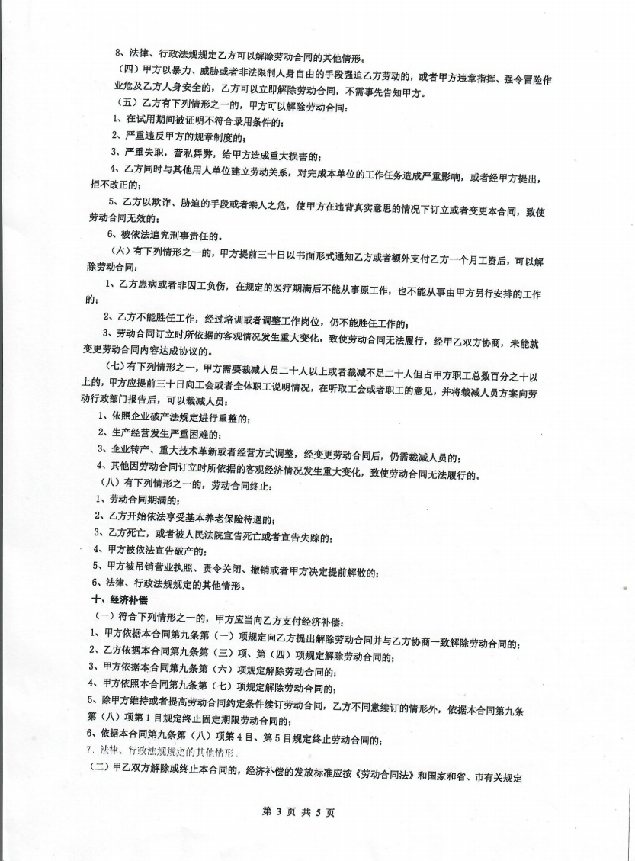

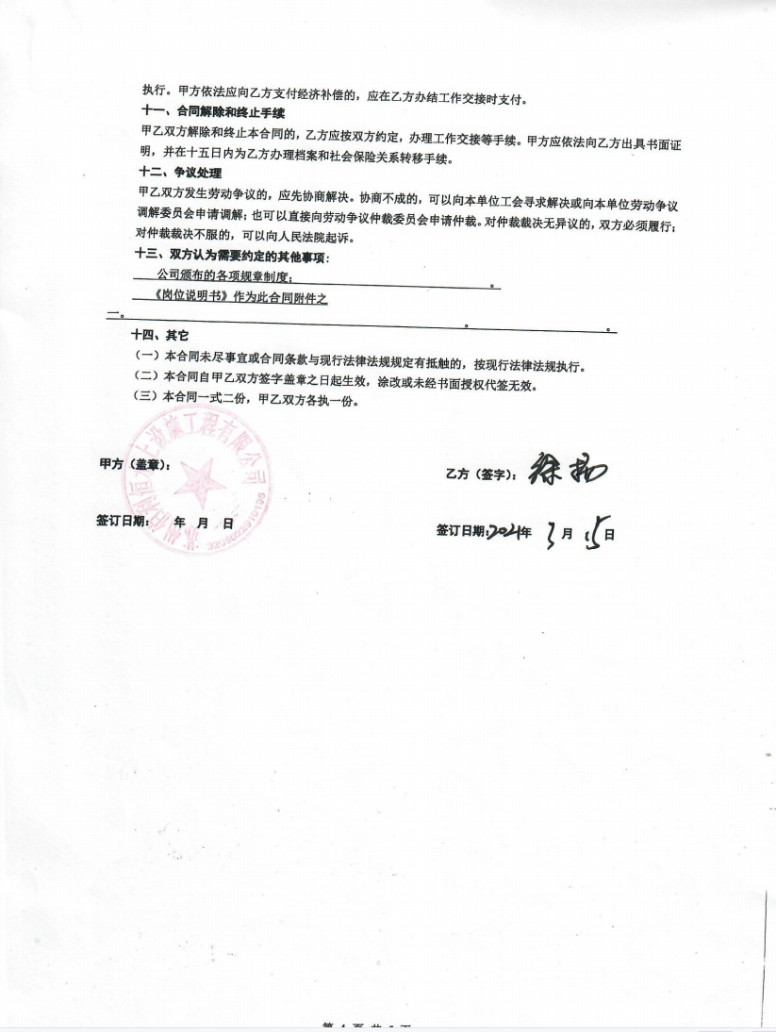

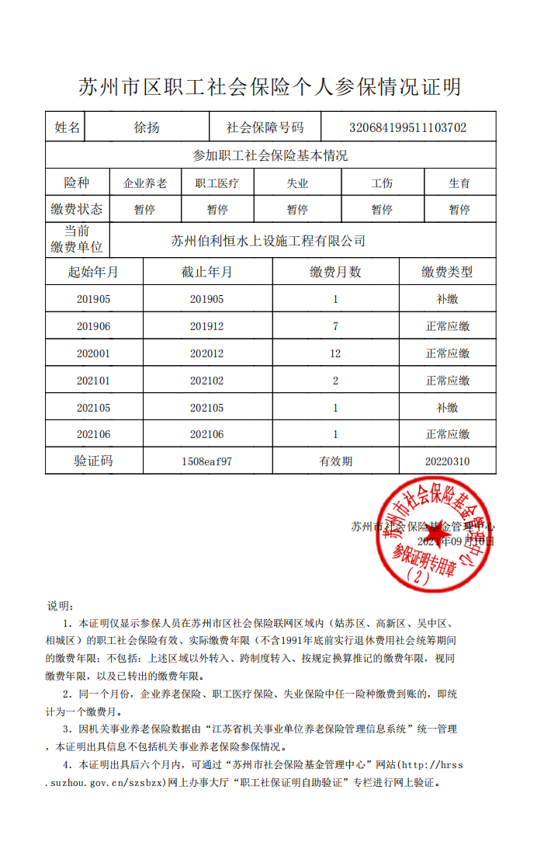

3**.3业绩**

**业绩一览表**

|  |  |  |  |  |
| --- | --- | --- | --- | --- |
| 序号 | 用户名称/项目名称 | 合同金额（万 元） | 实施时间 | 备注 |
| 1 | 巴尔湖旅游度假区游船码头 | 185.00 | 2020.7 |  |
| 2 | 温瑞塘河核心段夜游项目-钢浮箱码头及附属设施供应及安装 | 141.481421 | 2020.6 |  |
| 3 | 东平湖海事执法点 | 95.4775 | 2020.5 |  |
|  |  |  |  |  |
|  |  |  |  |  |
|  |  |  |  |  |
|  |  |  |  |  |

**3.3.1巴尔湖游船码头合同**

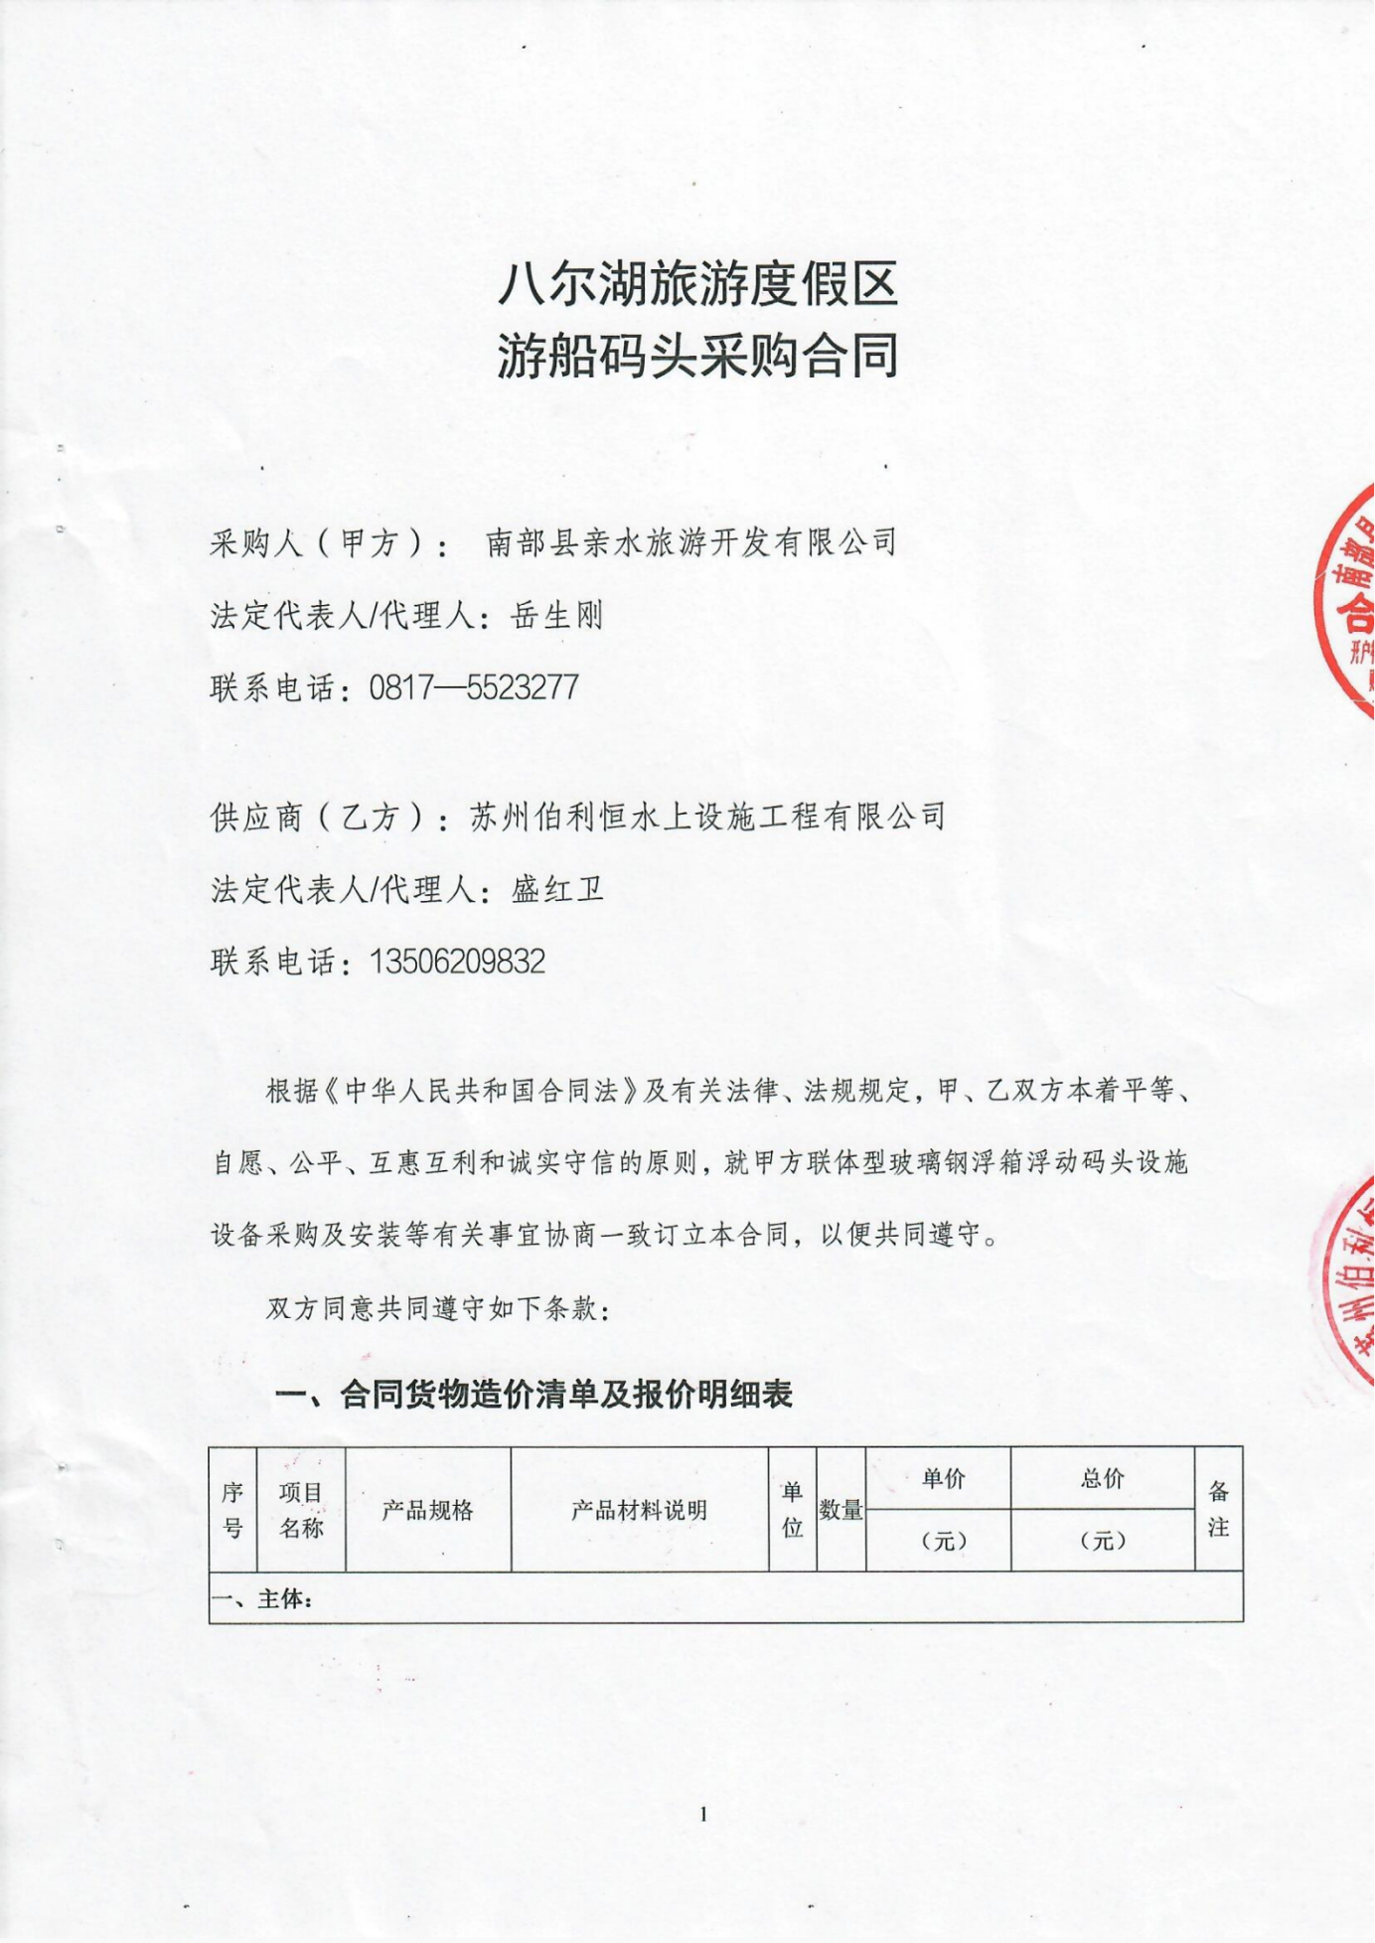

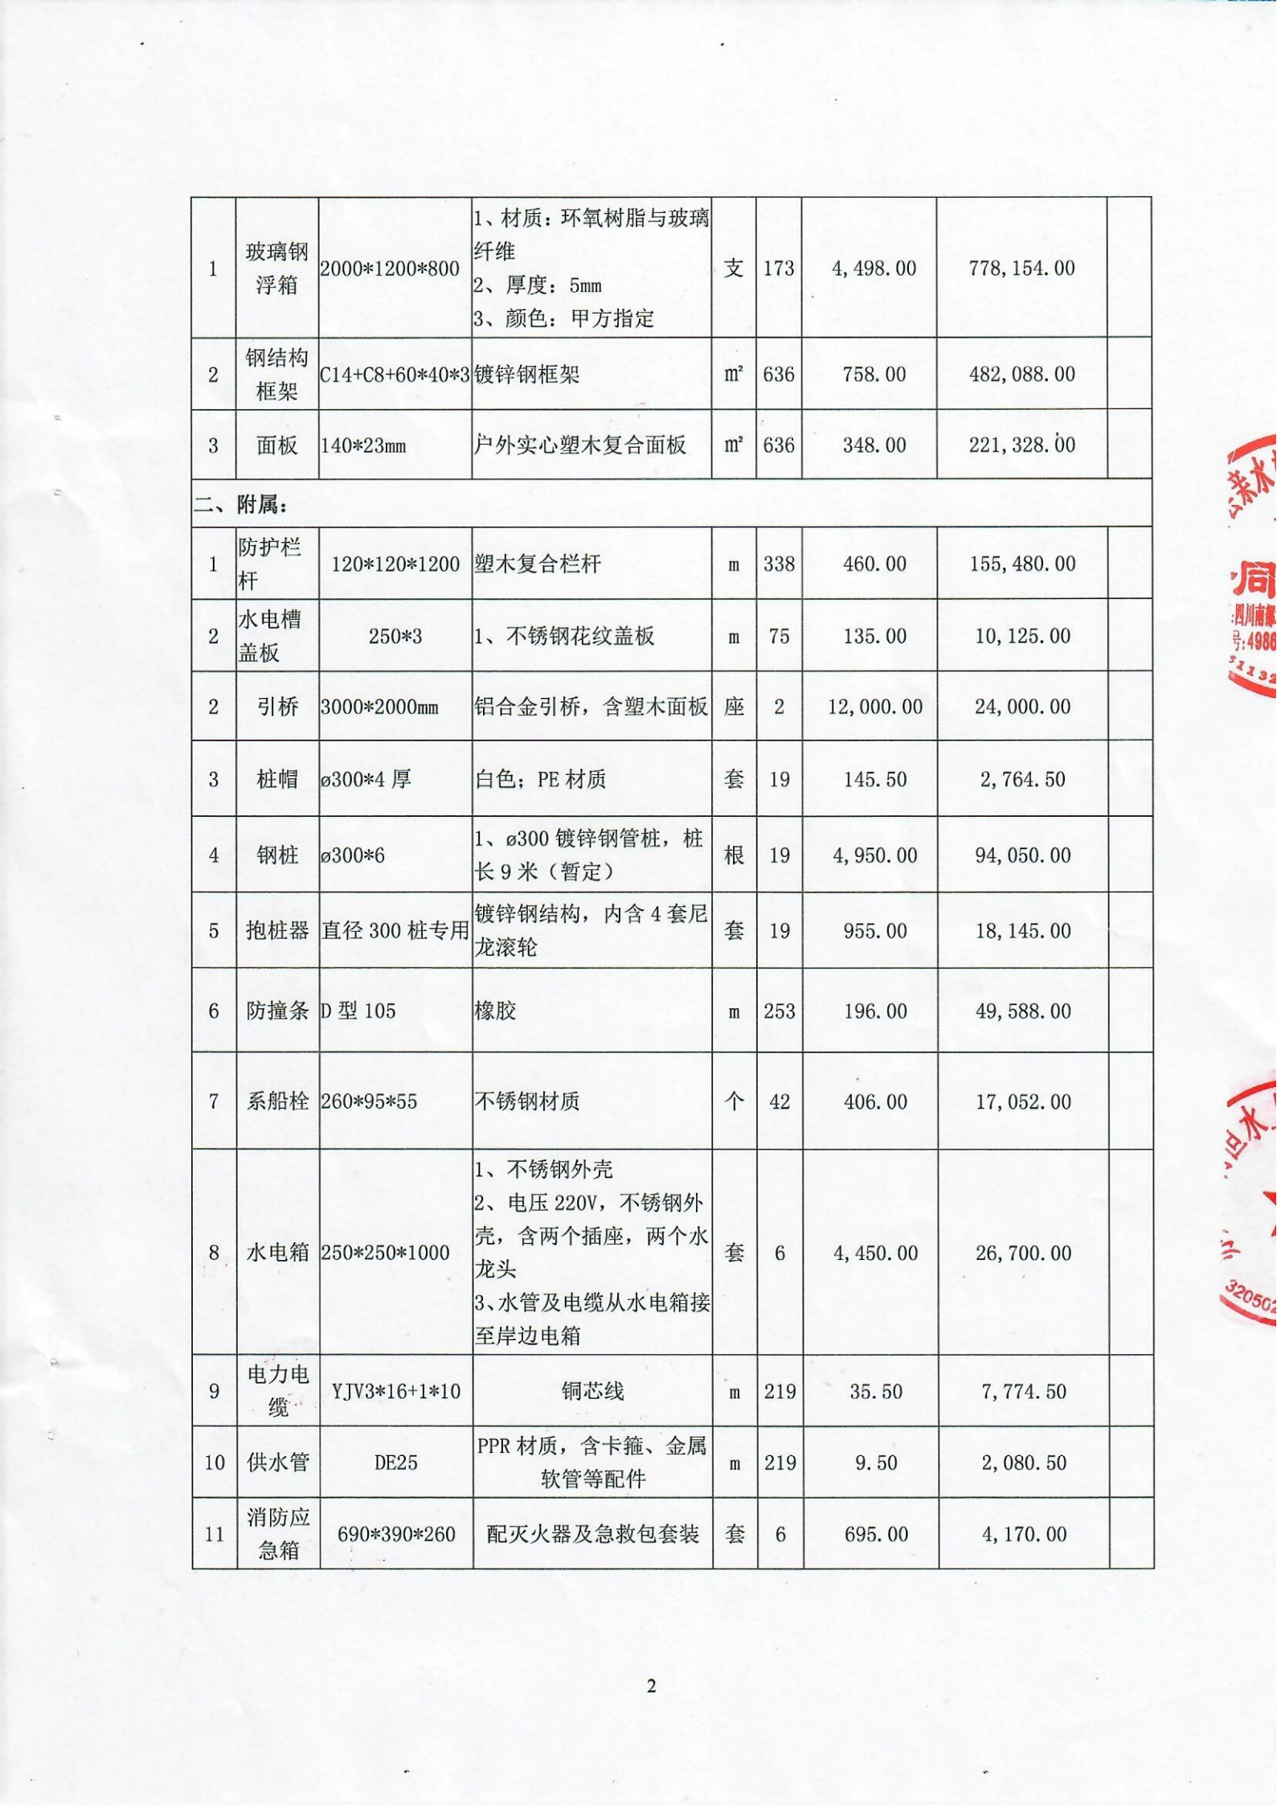

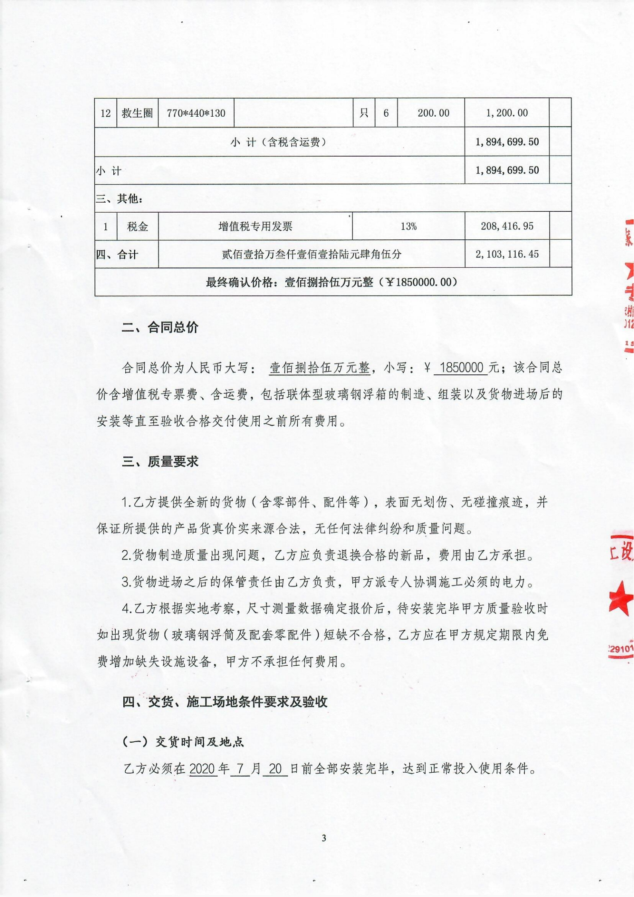

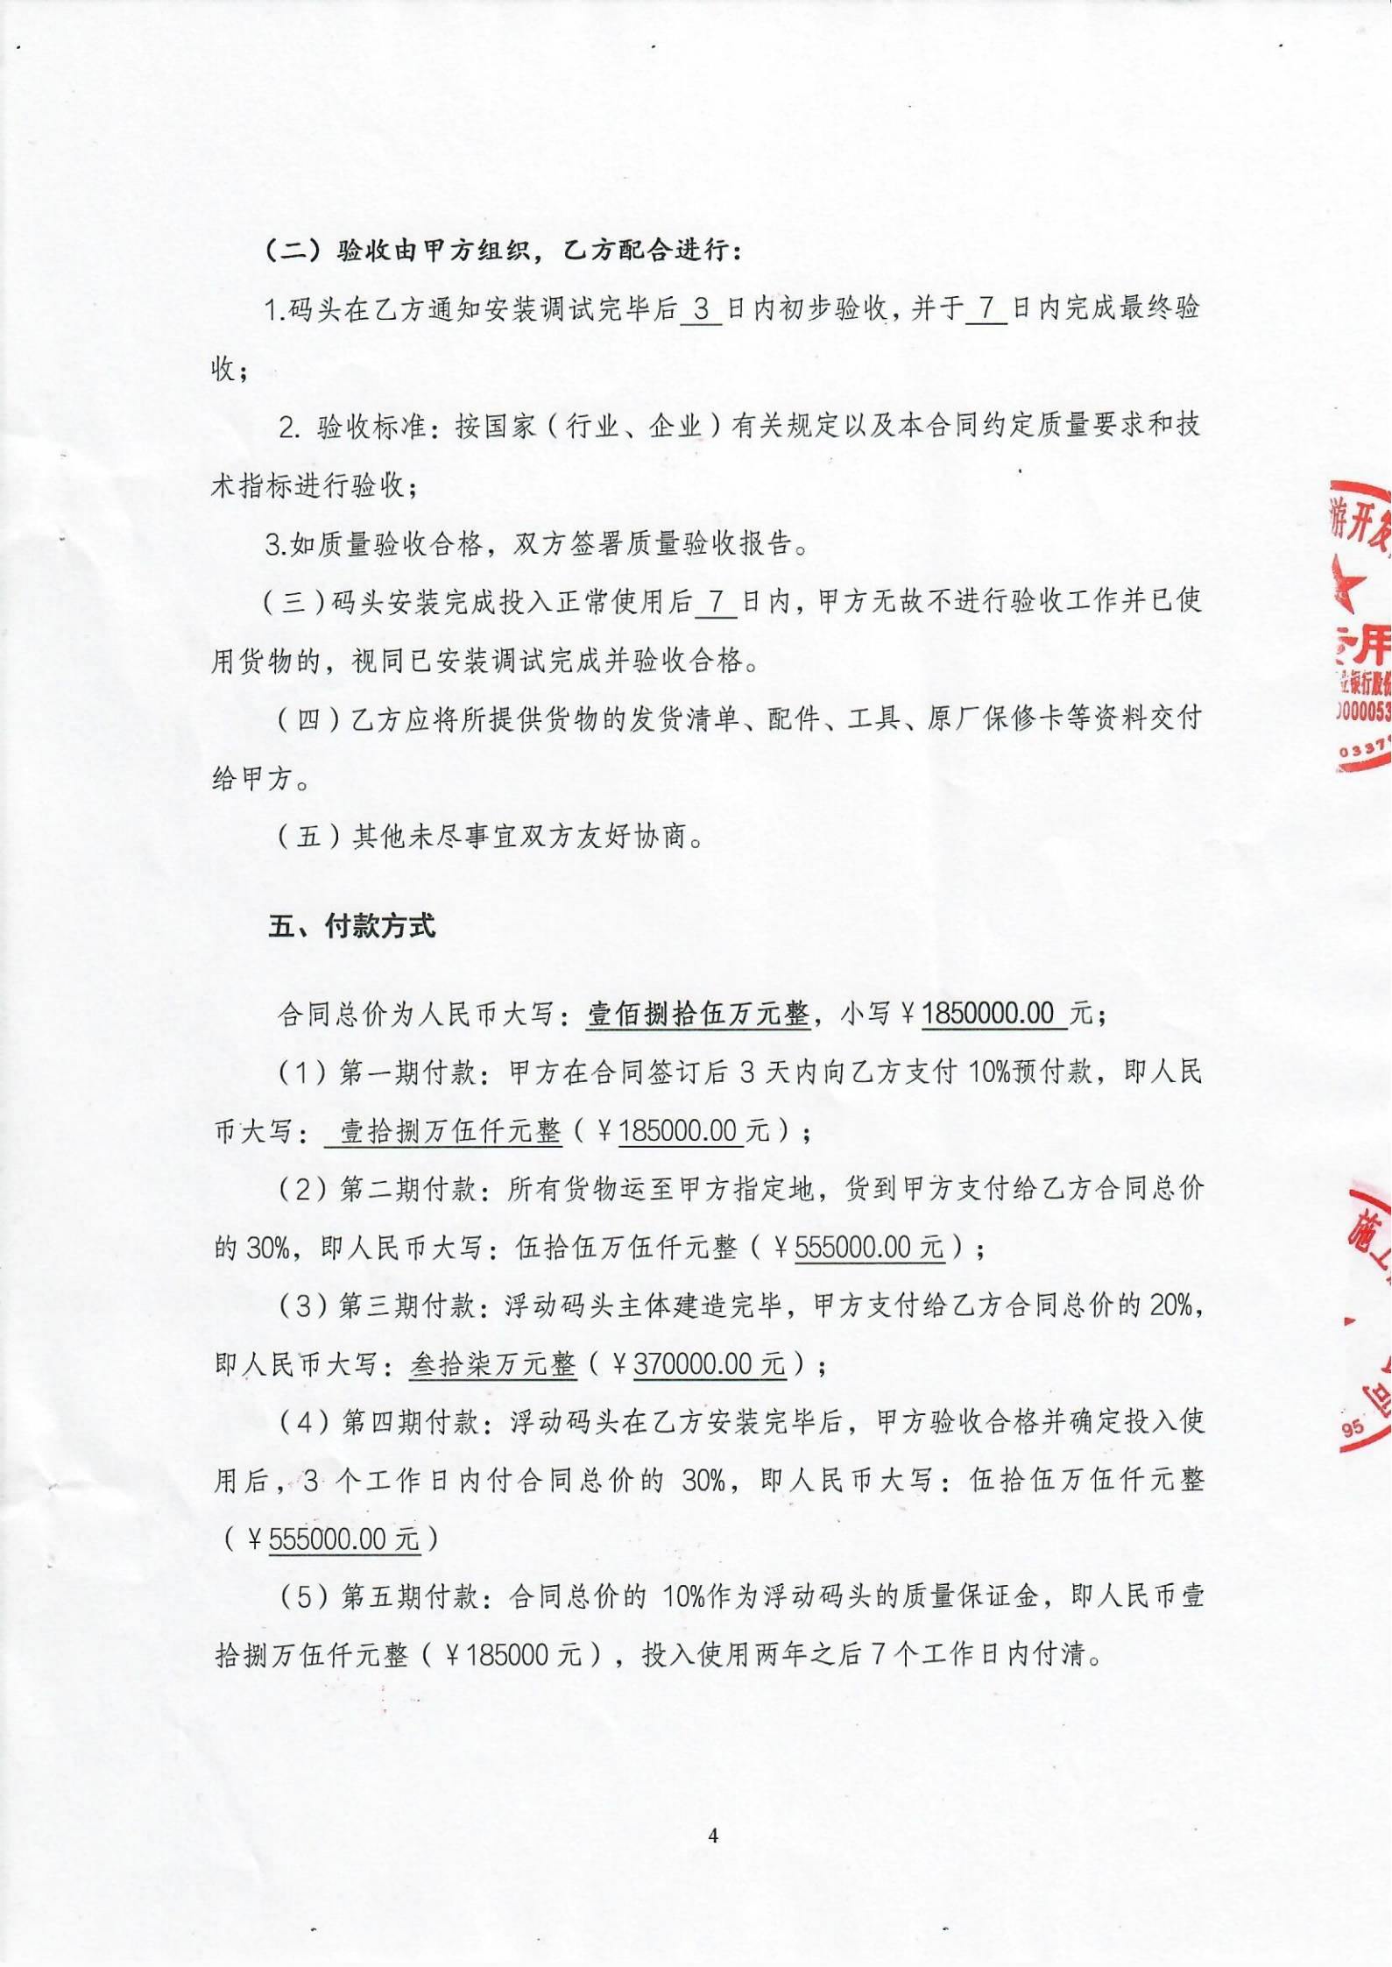

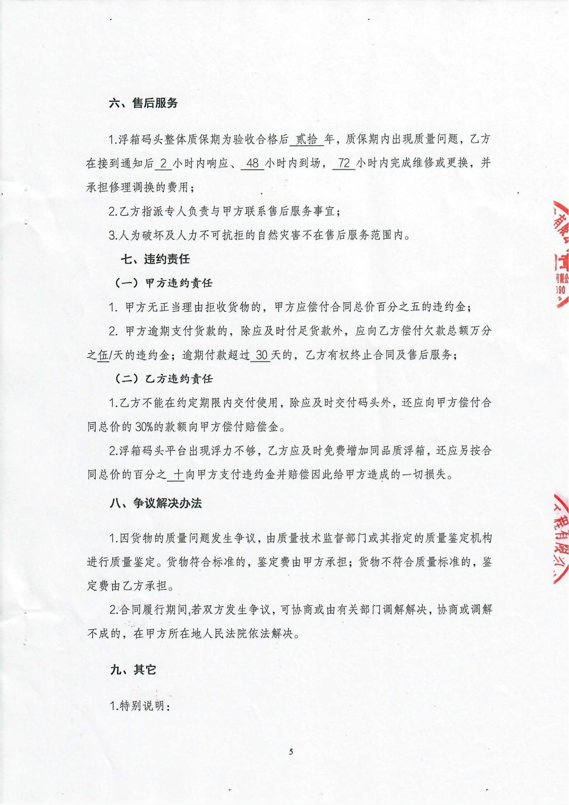

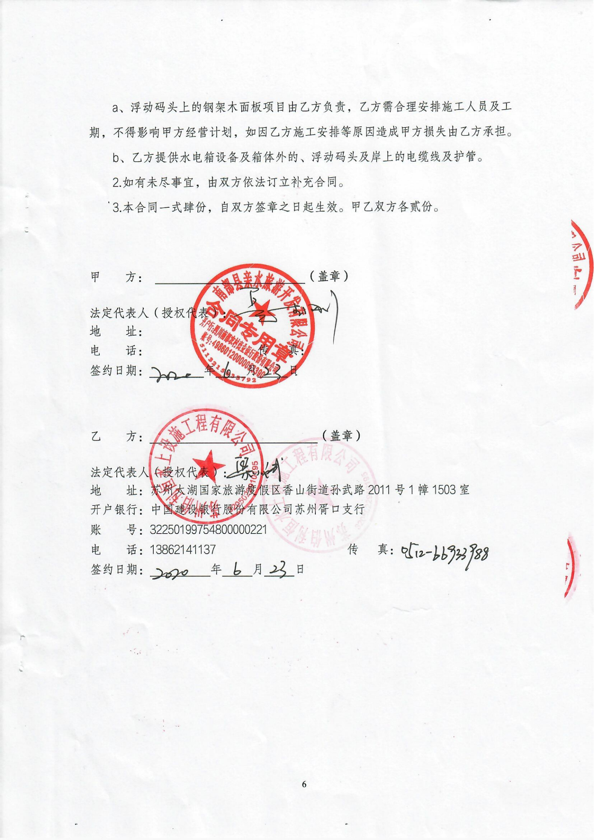

**3.3.2温瑞塘河核心段夜游项目**

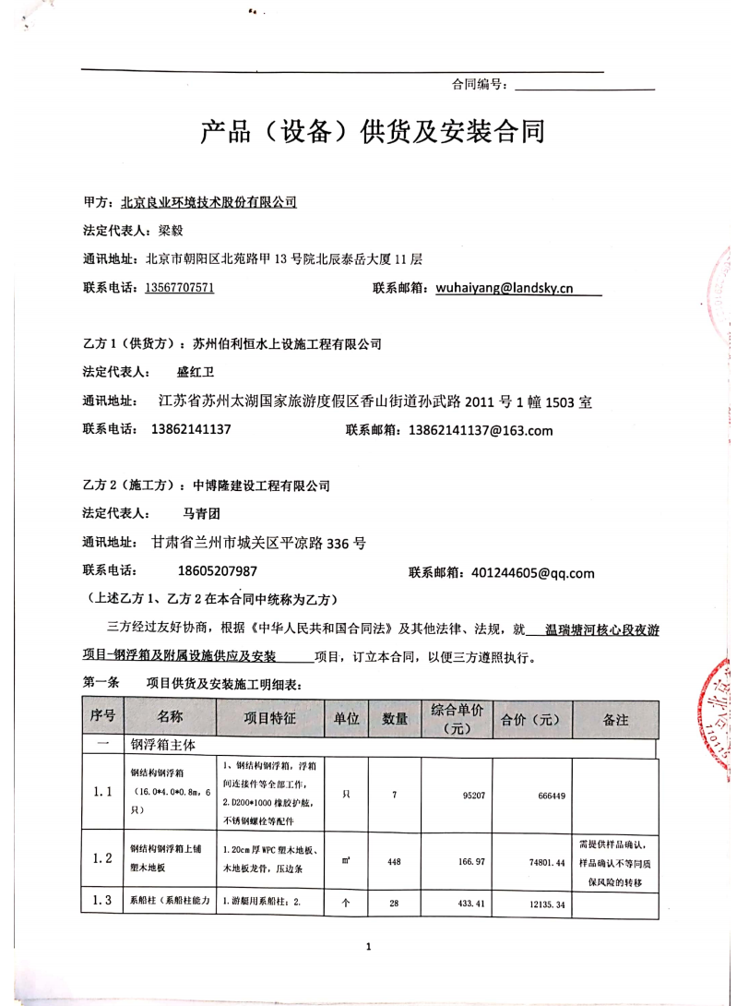

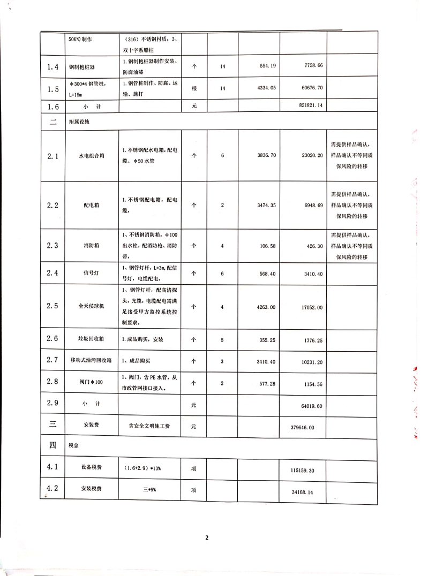

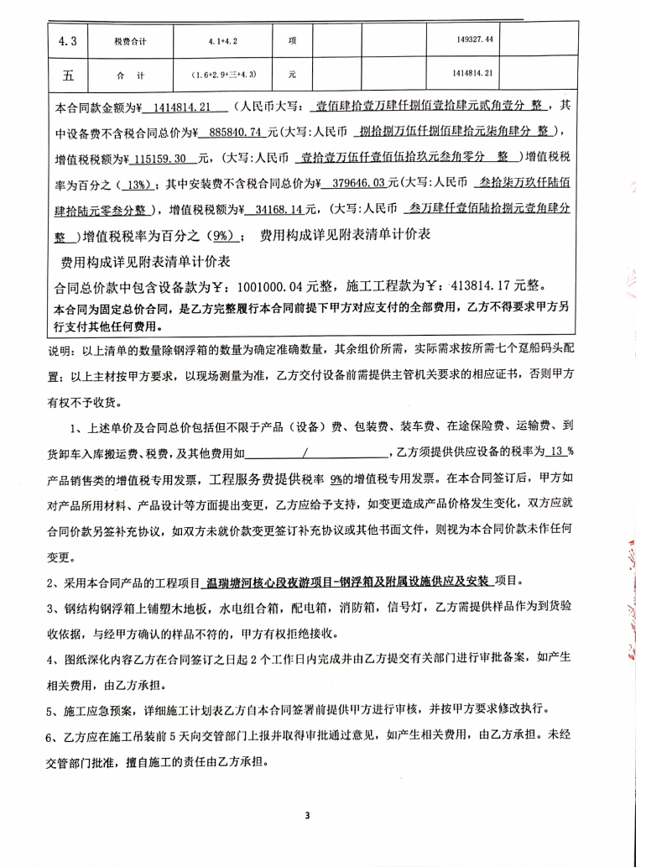

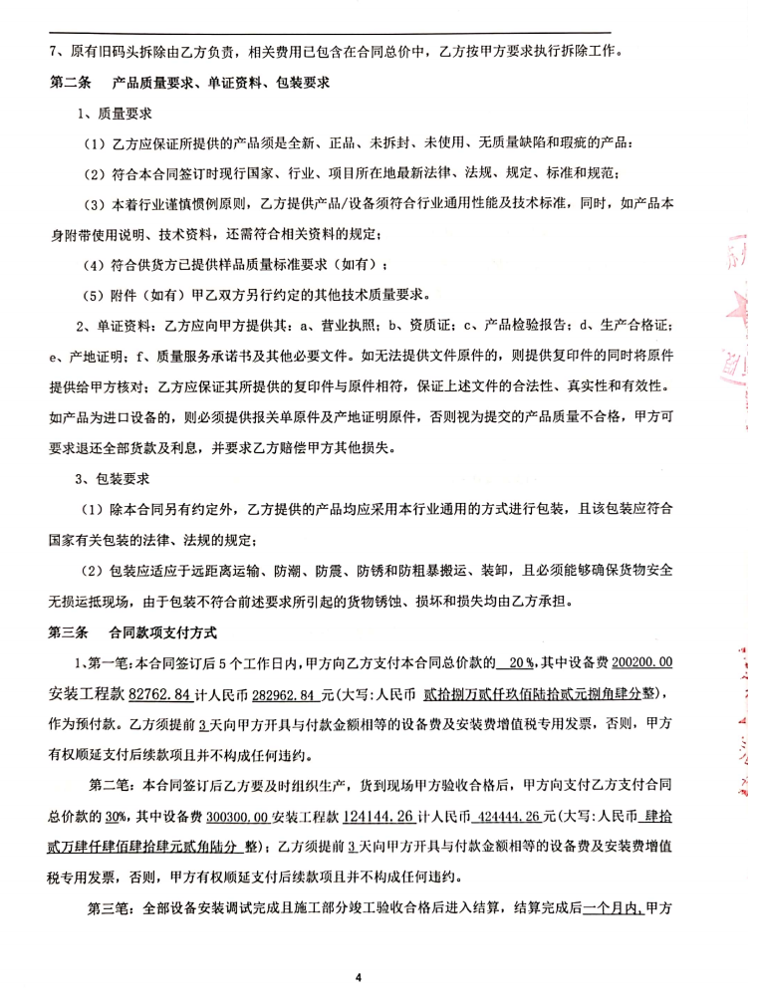

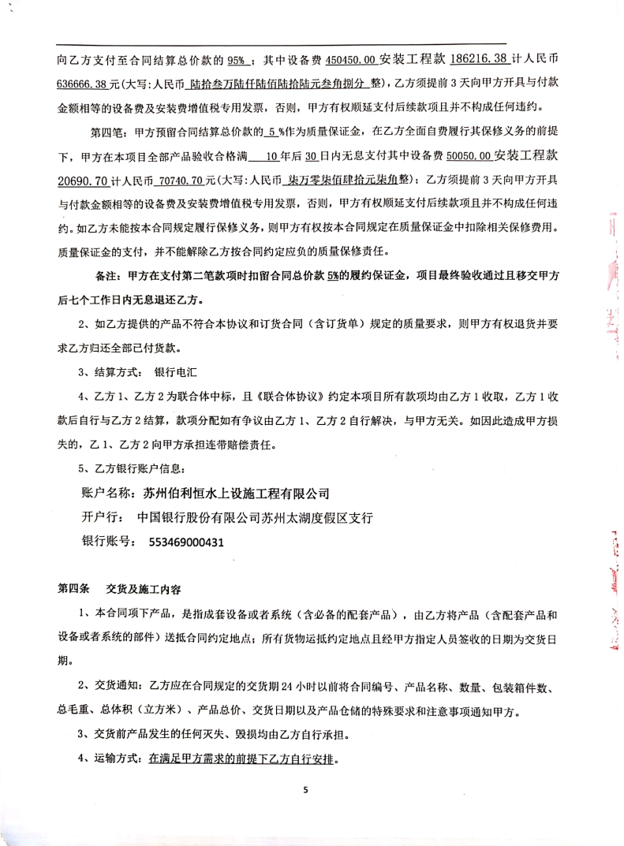

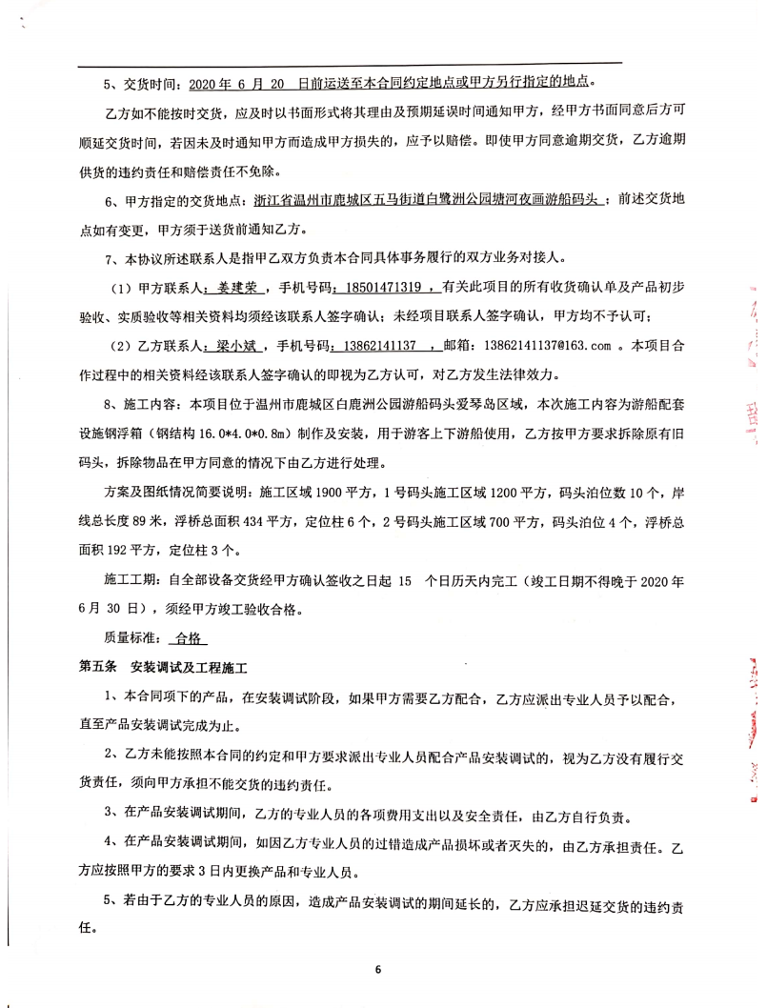

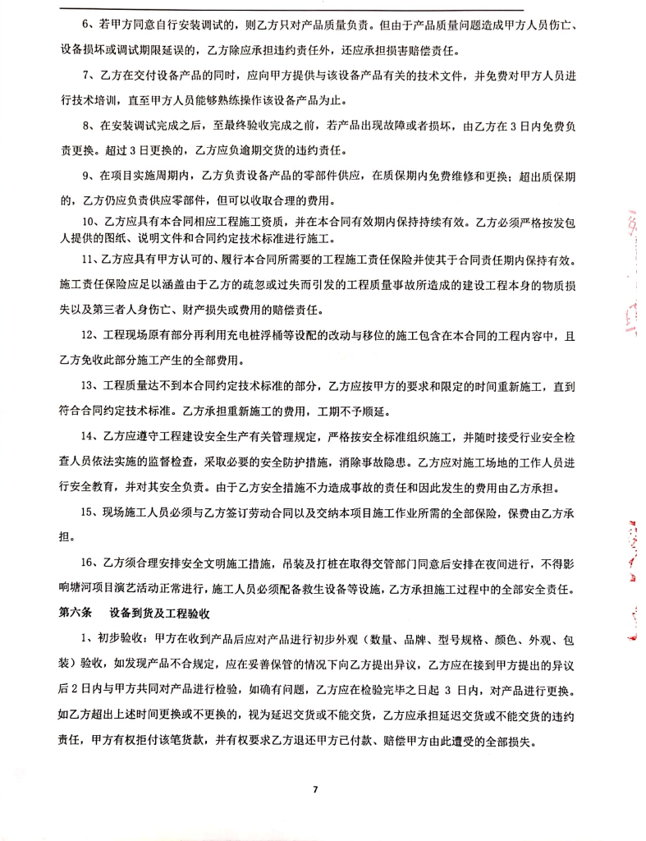

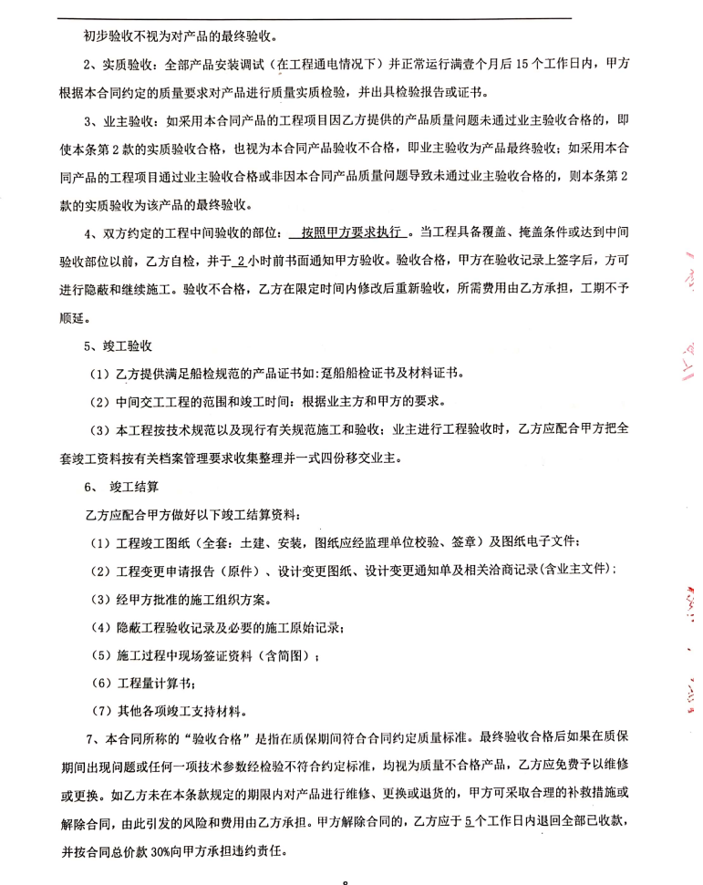

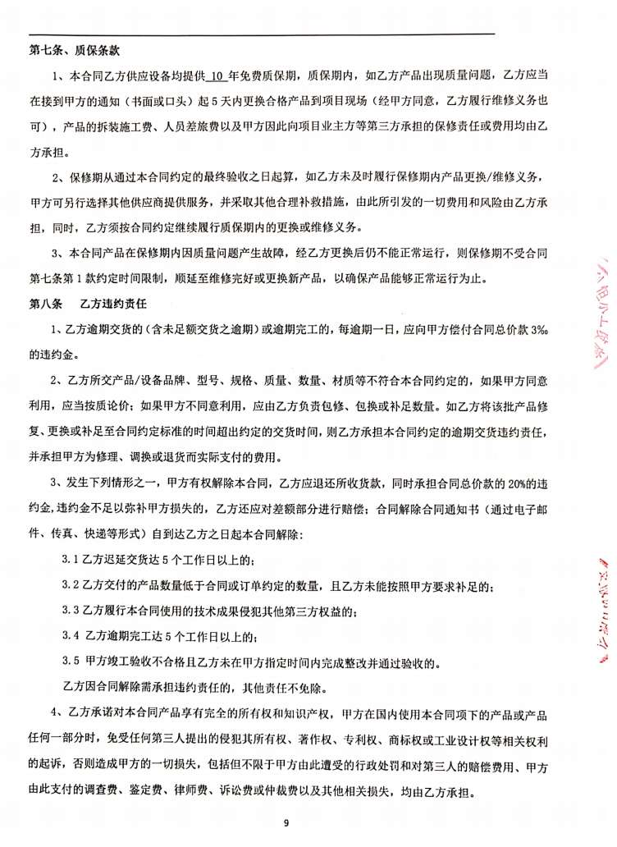

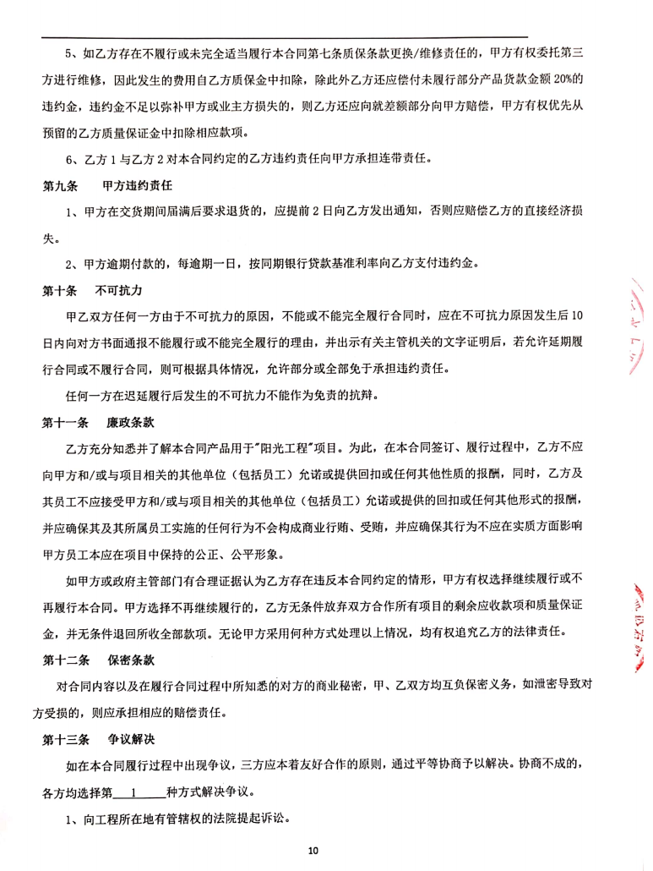

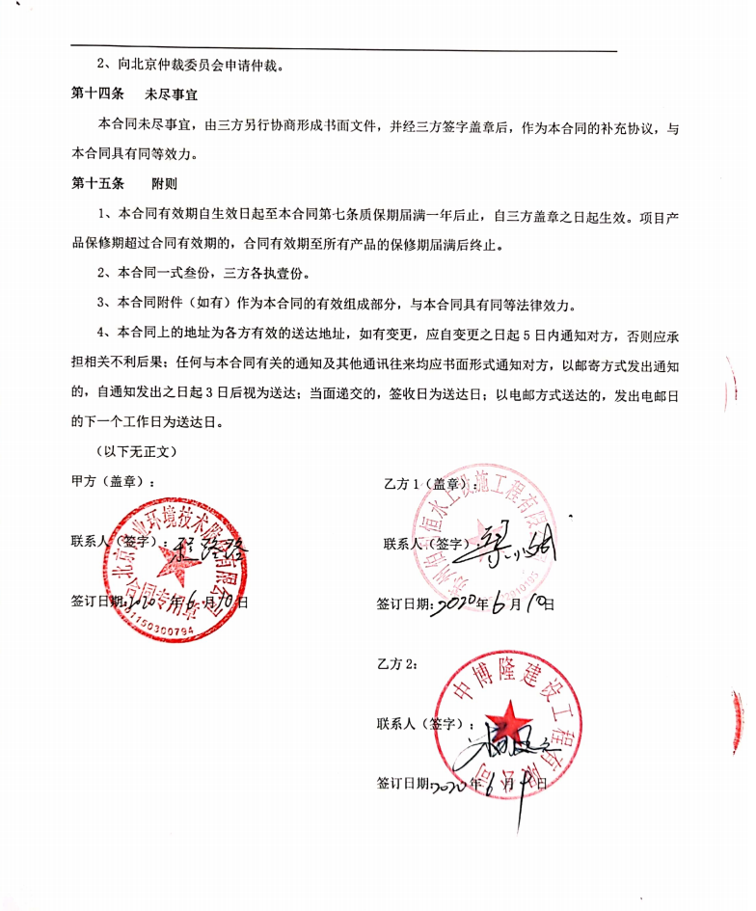

**3.3.3东平湖海事执法点**

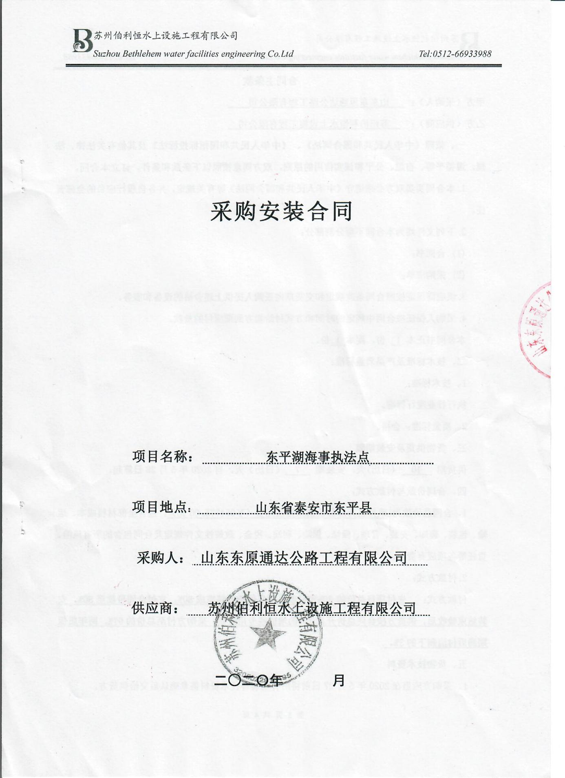

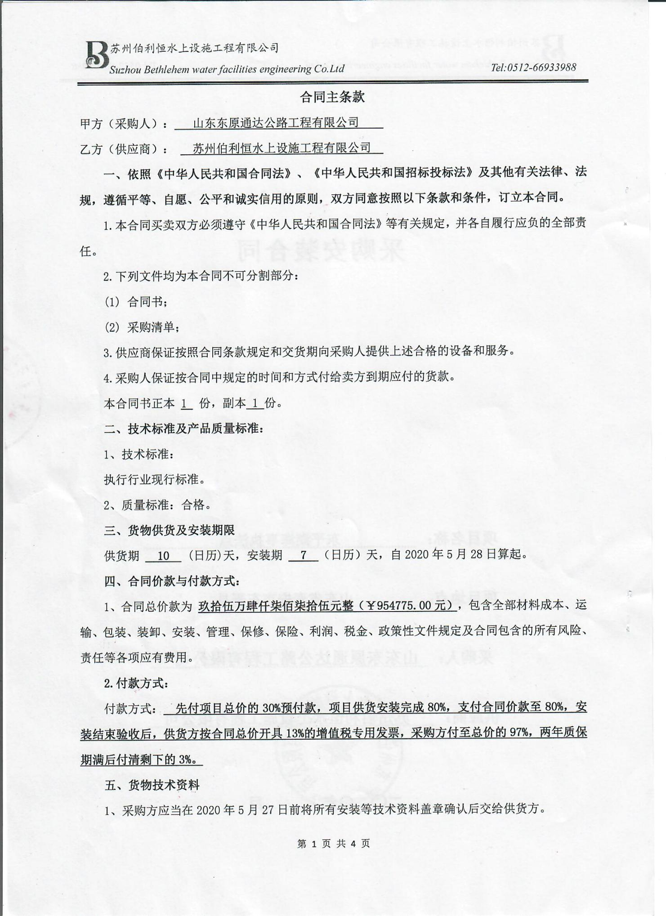

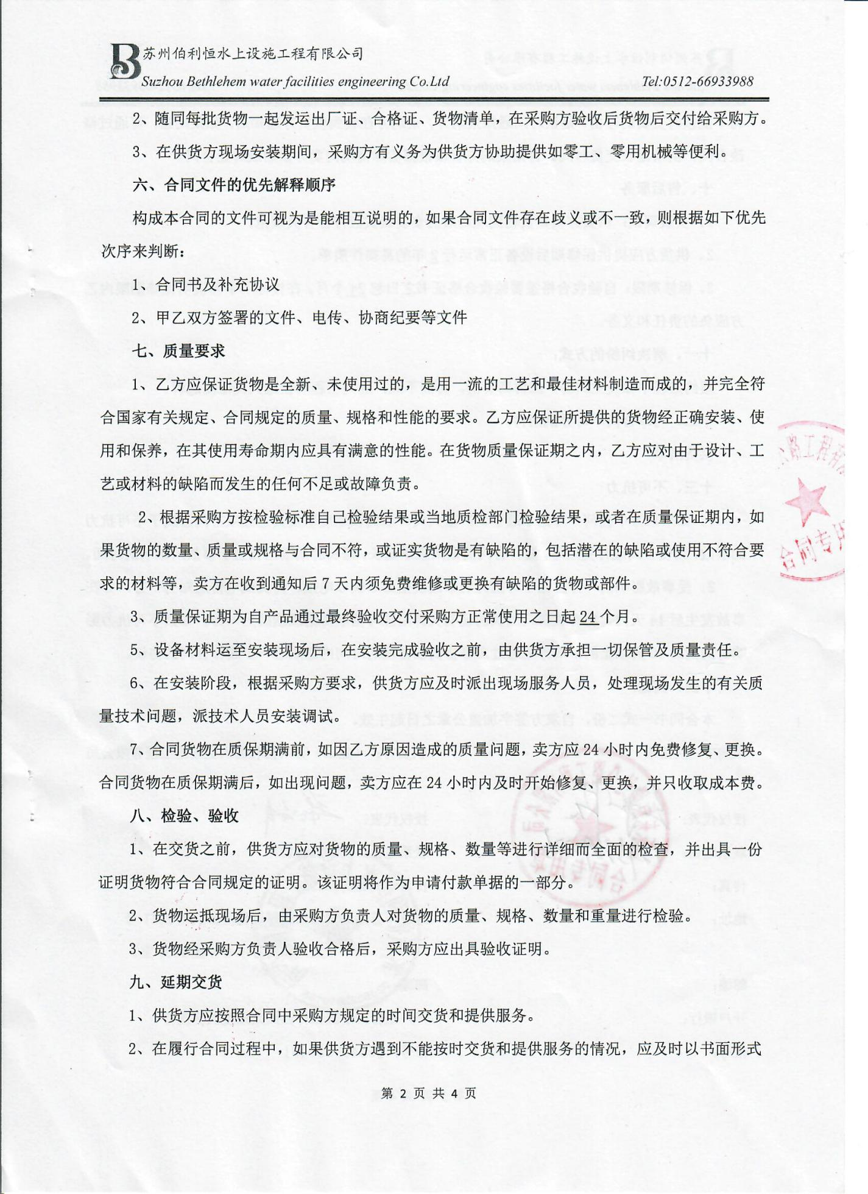

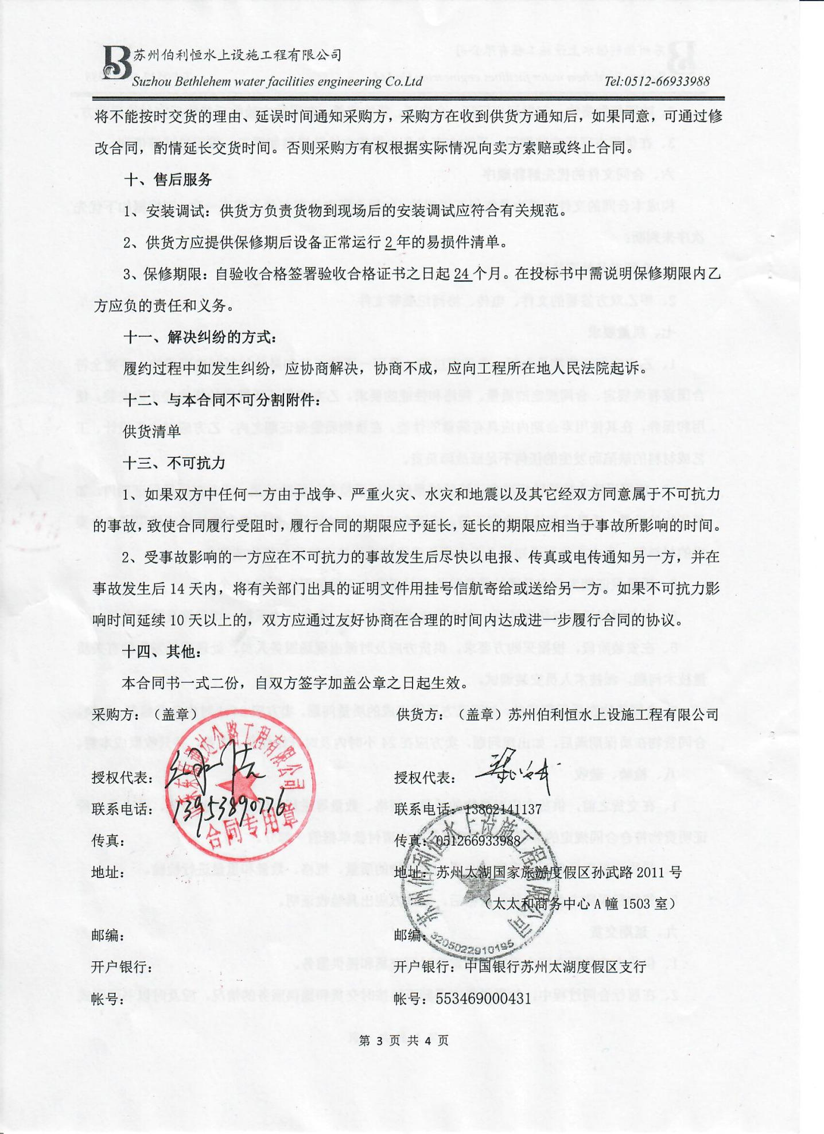

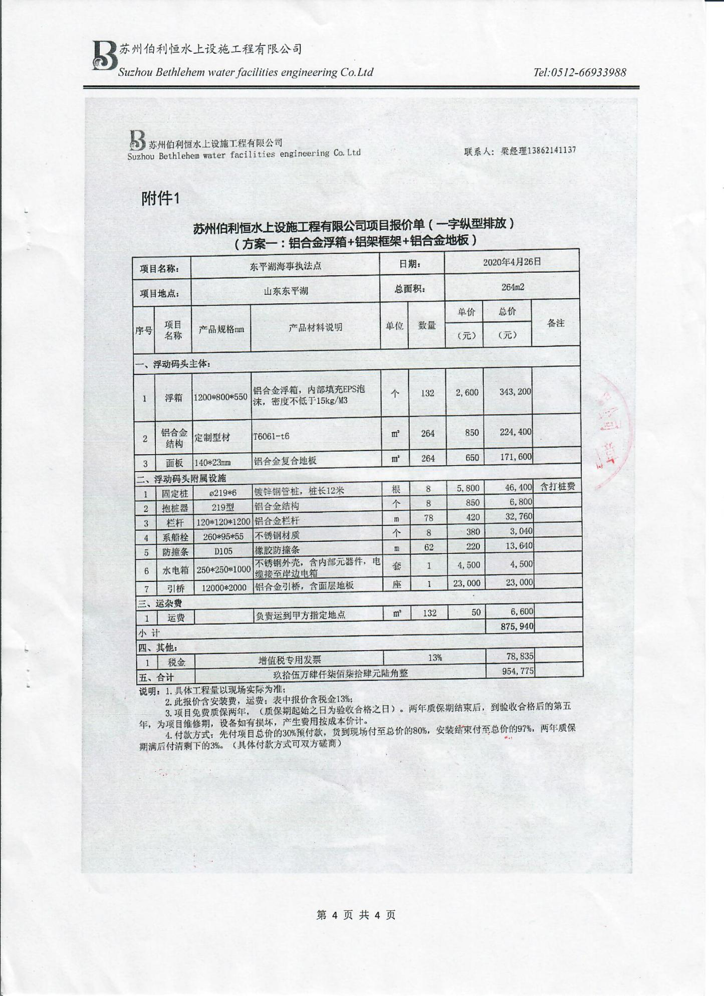

3.4质量认证体系

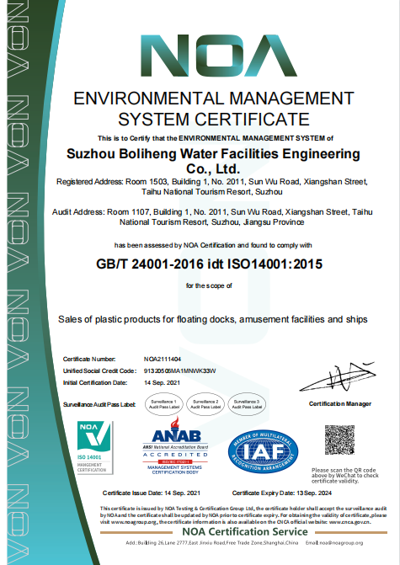

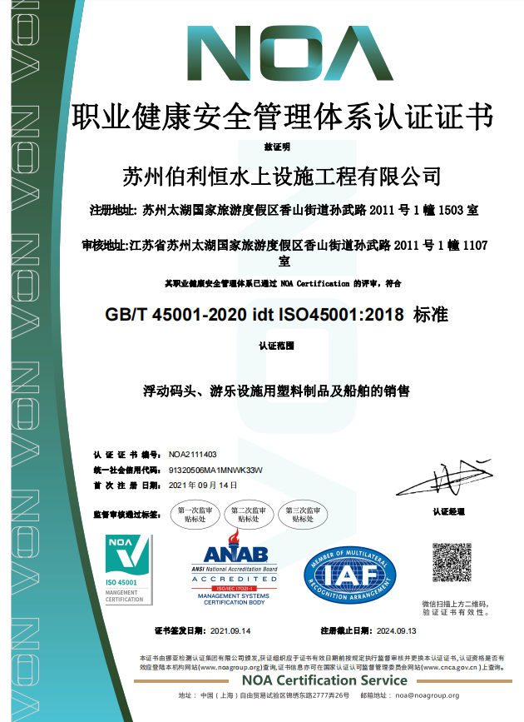



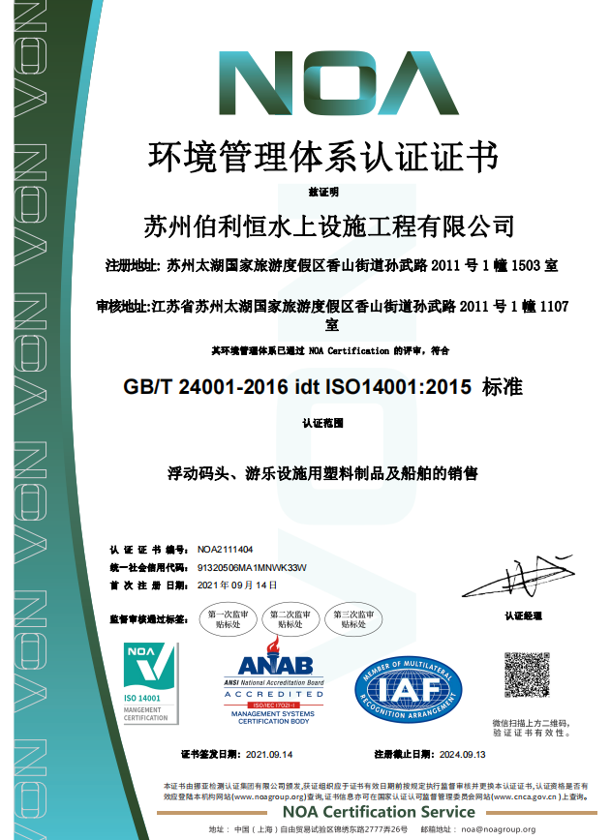

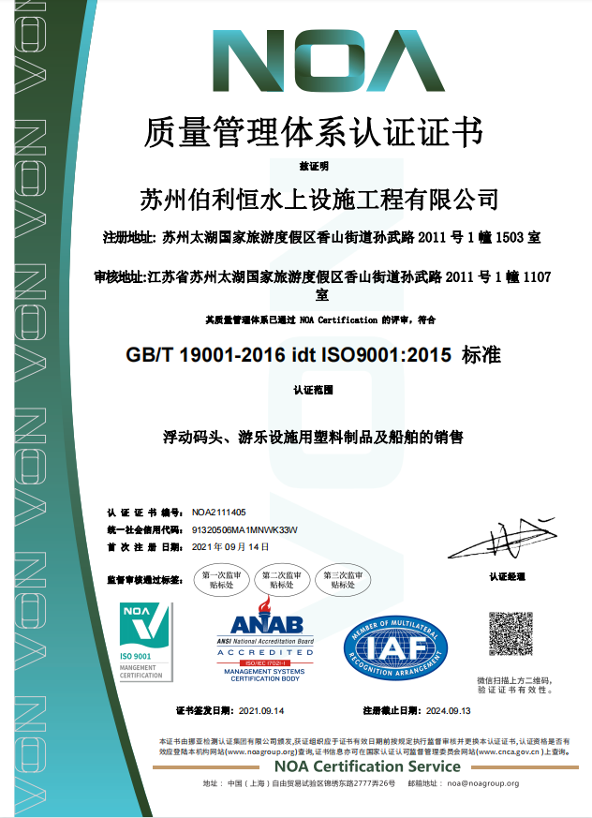



**4.技术方案**

**4.1供货服务方案**

**4.1.1前言**

首先感谢江苏江南古运河文化旅游股份有限公司对我公司的信任，使我公司有机会参加清名桥古运河景区配套设施采购及安装项目的投标，我们将十分珍惜这次宝贵机会。我公司将以“质量第一、信誉第一、科学管理、用户满意”的质量方针和我公司雄厚的技术力量优势，编制本方案。如我公司有幸中标，将精心安排、严格要求、细心高速、保质保量地配合采购单位完成码头及相关配套设施供货计划。鉴于本项目采购单位为4A级旅游景点，如果能获得这个难得机遇，对于近一步实现我公司“创名牌、拓市场、上台阶、增实力”的战略目标，进一步提高我公司社会知名度均有不可估量的深远意义。因此，我公司将精心细致的做好每一步工作，以诚信为本，更好的体现本公司的水平和实力。鉴于本项目的重要性，我公司决定由本单位对码头建设有丰富经验的景观工程师为项目经理，负责日常工作协调，安排项目实施计划，保证供货质量。整个工作过中我公司配备的工作人员均有很强的有关码头建设知识和丰富的施工经验，以往码头供货安装取得的成绩有目共睹，得到了采购单位和有关领导的一致好评。

**4.1.2项目供货服务范围及服务方式**

4.1.2.1 本项目位于无锡市清名桥古运河景区，采购单位江苏江南古运河文化旅游股份有限公司，项目建设范围：

1. 新增码头404m2。
2. 原浮动平台摇橹船区域搭建约260平方米船坞遮阳棚，现有趸船二楼平层的搭建，搭建面积约50平方米。
3. 原浮动平台与新建浮动平台整体要加强夜间亮化效果、供水供电满足船员工作需求、生活和工作所产生的排污需求。

4.1.2.2项目的交货地点、交货时间、交货方式、运输条件及售后服务：

a.交货地点：采购单位制定地点

b.交货时间：40日历天

c.交货方式：深化设计方案

设备到达指定的场所后经用户检验合格方可交货。

d.运输条件：专车汽运，运费由我方承担。

e.售后服务：免费质保1年，终生维保。

**4.1.3货物生产及安装**

#### ⑴.码头安装施工测量

人员配备；因本工程分段施工工作面大，故项目部配置专业测量人员2人，测量人员必须持证上岗，且有丰富的工程测量经验。

测量准备：根据设计文件，对导线点进行闭合，水准点进行复测，并恢复中线，重点部位设置临时水准点和控制点，并确保其误差在测量允许范围内；施工期间注意对现场导线点和水准点进行保护，并经常进行校核工作。

**I.总平面控制**

布设平面控制点的目的主要是加密所交精密导线点，以满足施工测量平面控制的需要。在布设平面控制点之前对所交精密导线点进行复测，审批后进行平面控制点测量。

平面控制点布设在地基牢固，通视良好和不易破坏的地方，以满足整个工程从开工到竣工的需要。

**II.高程控制**

高程控制点的布设：利用平面控制点的埋石作为高程控制点。如特殊需要时进行加密。加密的水准点精度不低于调和控制点的精度，其布设形式为附合水准路线。

将复测成果上报甲方及监理单位，审批后进行高程控制点的测量。附合水准路线测量：用S3水准仪对所布设的调和控制点进行往返各测一次，每站观测顺序为“后—前—前—后”，当往测、返测的计算成果符合高程闭合差小于±12√L mm（L为路线长，以千米计）时，取其平均值作为最后的高程控制点的成果。

#### ⑵.设备安装工艺及安装技术要求

**I.安装前准备工作**

熟悉浮动码头安装施工图及施工验收规范,确定设备位号、安装标高、方位、以及安装技术要求。

##### II.钢管桩安装

**2.1、钢管到货验收**

A、钢管到货验收，分外观检查与质量检查

①钢管的外观检查，按照所需到货的钢管明细表会同建设单位查对钢管规格、数量、及钢管外观无缺陷等，并与建设单位办理到货手续和填写浮筒检查记录。

②钢管质量检查与外观检查同时进行。根据钢管技术指标内的钢管质量指标ø325mm，壁厚14mm，使用尺寸计量器现场每批次随机抽取10只钢管进行抽查，抽查结果在质量指标内为合格，合格率应为100%，如抽查出现不合格产品，应立即清退此批次钢管。

B、随产品所带的产品说明书、检测报告、装箱单等及产品合格证，我单位应及时提供给建设单位（原件或复制），以作为货品到达现场双方货物验收的凭证。

C、钢管每批次到场验收应在有关人员参加下，对照装车单及图纸，按下列要求项目检查与清点，并填写《设备验收清点记录》:

①车号、数量及包装情况；

②货物名称、型号及规格；

③钢管外形尺；

④表面损坏，变形及锈蚀状况；

**2.2、打桩工艺原理**

将浮箱、工字钢、桁架、卷扬机、卷扬机带动的旋转底座和起重机大臂等拼装组成浮吊，利用浮吊将浮箱和工字钢组成的导向船为导向框架，使用浮吊依靠导向船打设钢管桩，搭设水中平台，以水中作业平台为依托，下设钢护筒。

2.3、打桩工艺流程

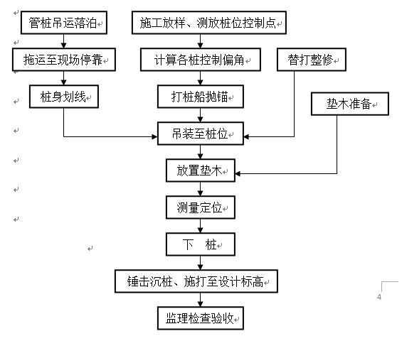

**2.4、打桩施工方法要点**

a、钢管桩及钢护筒的制作

钢管桩所用的钢管和钻孔的水中部分所用的钢护筒。一般选用6-10mm厚的钢管。每节钢管之间采用内外周圈焊接，焊缝宽度不小于1cm。

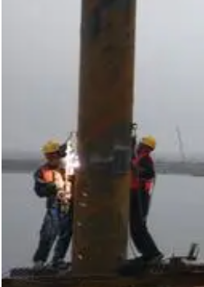 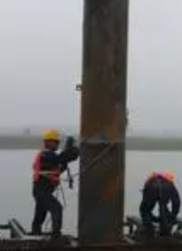 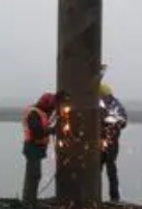

钢管桩焊接

b、浮箱拼装

浮箱是浮吊的基础，由若干个小钢箱组成。小钢箱外型为长方体底部周边为圆角，顶部为长方形，钢箱钢板厚度3mm，内部有钢制中隔板，顶部焊有带螺栓眼和卡销眼的角钢及钢板，小钢箱之间通过螺栓和卡销来互相连接，顶部预留有锚栓孔，以连接固定锚机或其他需要固定的设备。

在岸边用汽车吊依次将小钢箱吊放下水,通过螺栓连接和卡销连接并用的方式拼装成一个大浮箱。

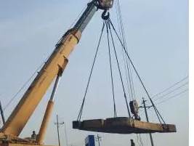 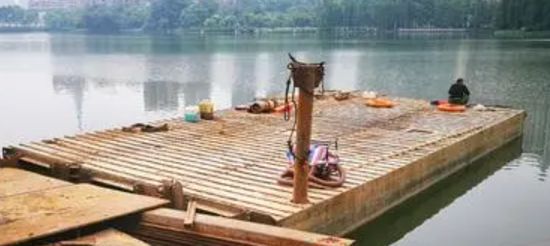

钢平台吊装及拼装

c、钢管桩沉桩

（1）浮吊抛锚；首先使用浮吊将锚碇在距设计桩位60~100m处进行抛锚，并用浮筒做为标识。

（2）导向船固定：导向船定位时，用机动船将导向船推至设计桩位处加以锚定，然后利用导向船上的四台卷扬机（俗称锚机），在测量指挥下，通过伸缩锚机将导向船定位，在导向船上根据每根钢管桩的布设位置准确放出每根钢管桩的桩位，并依次安装定位框架。

（3）钢管桩下设：导向船定位后，机动舟将焊接好的钢管桩钢管通过运输船运至墩位处，并将浮吊傍靠。

起吊钢管桩钢管，在钢管上做好长度标记，从定位框架中插入，自重缓缓下沉，根据钢管上的长度标记确认入河床后再检查垂直度，作纠偏处理，起吊电动振动锤，放在钢管顶卡在钢板上，开动振动锤对钢管桩进行振动下锤，直至钢管反弹，方可认为已进入风化岩，可停止振动下沉。在打入过程中随时观测垂直度。

1. 施工平台的搭建完成：钢管桩打设完毕，按照浮动平台设计进行平台的搭建完成。

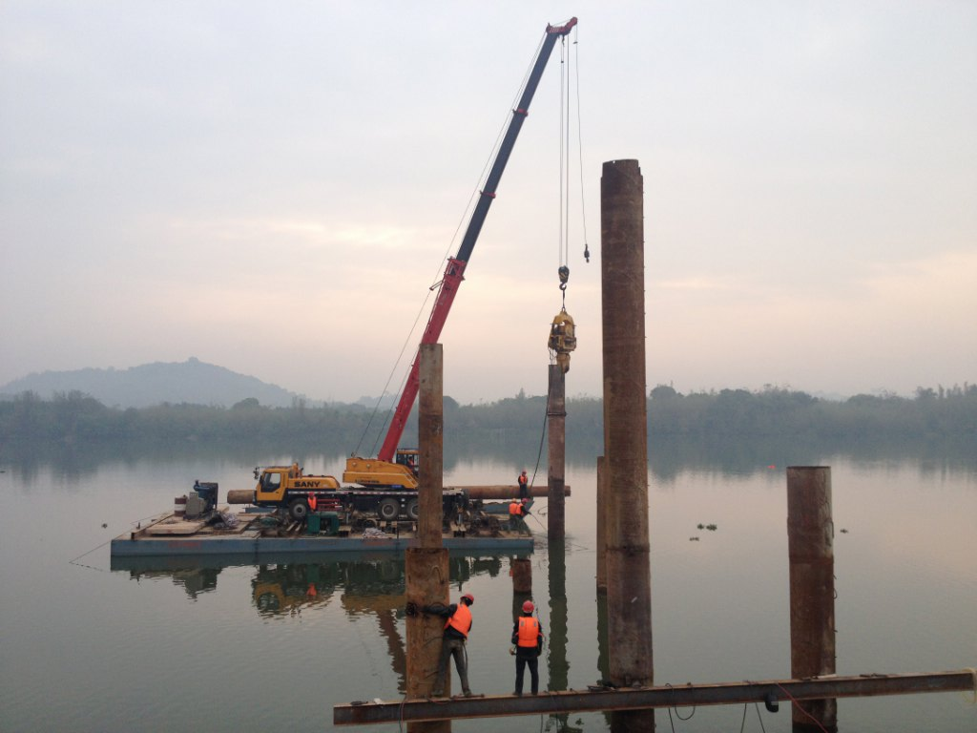

钢管桩沉桩作业

e、平台拆除

桩基施工完毕，由上至下拆除打桩设备，浮吊起吊—平台拆除。

##### III、钢架平台工厂制作及现场安装

**3.1、工厂制作**

A、钢架在工厂内加工成标准单元模块及部分非标准尺寸模块，运至现场后进行组装即可。

B、焊接前准备工作

①根据浮动码头钢架图纸的单元模块要求尺寸进行下料、备料。

②焊前清理 ：焊接前应严格清除工件焊口及焊丝表面的氧化膜和油污，清除质量直接影响焊接工艺与接头质量，如焊缝气孔产生的倾向和力学性能等。

③垫板 ：钢铁在高温时强度很低，液态钢的流动性能好，在焊接时焊缝金属容易产生下塌现象。为了保证焊透而又不致塌陷，焊接时常采用垫板来托住熔池及附近金属。垫板可采用石墨板、不锈钢板、碳素钢板、铜板或铜棒等。垫板表面开一个圆弧形槽，以保证焊缝反面成型。

C、焊接工艺参数

钢的手工钨极氩弧焊和自动钨极氩弧焊的焊接工艺参数，见下表。

|  |  |  |  |  |  |  |  |  |
| --- | --- | --- | --- | --- | --- | --- | --- | --- |
| 焊件厚度  (mm) | 焊丝直径  （mm） | 钨极直径  （mm） | 预热温度  （℃） | 焊接电流  （A） | 氩气流量  (L/min) | 喷嘴孔径  （mm） | 焊接层数  （正面/反面） | 备    注 |
| 1  1.5  2  3  4  5  6  8  10  12  14  16  18  20  16～20  22～25 | 1.6  1.6～2.0  2～2.5  2～3  3  3～4  4  4～5  4～5  4～5  5～6  5～6  5～6  5～6  5～6  5～6 | 2  2  2～3  3  4  4  5  5  5  5～6  5～6  6  6  6  6  6～7 | —  —  —  —  —  —  —  100  100～150  150～200  180～200  200～220  200～240  200～260  200～260  200～260 | 40～60  50～80  90～120  150～180  180～200  180～240  240～280  160～320  280～340  300～360  340～380  340～380  360～400  360～400  300～380  360～400 | 7～9  7～9  8～12  8～12  10～15  10～15  16～20  16～20  16～20  18～22  20～24  20～24  25～30  25～30  25～30  30～35 | 8  8  8～12  8～12  8～12  10～12  14～16  14～16  14～16  16～20  16～20  16～20  16～20  20～22  16～20  20～22 | 正1  正1  正1  正1  1～2/1  1～2/1  1～2/1  2/1  3～4/1～2  3～4/1～2  3～4/1～2  4～5/1～2  4～5/1～2  4～5/1～2  2～3/2～3  3～4/3～4 | 卷边焊  卷边或单面对接焊  对接焊  Y形坡口对接  Y形坡口对接  Y形坡口对接  Y形坡口对接  Y形坡口对接  Y形坡口对接  Y形坡口对接  Y形坡口对接  Y形坡口对接  Y形坡口对接  Y形坡口对接  双V形坡口对接  双V形坡口对接 |

表  钢手工钨极氩弧焊焊接工艺参数

焊接电流为交流电

D、组对与点固焊

① 由于钢导热快、熔池结晶快，所以．组对时不留间隙、钝边，应避免强制进行，以减少焊接后产生较大的残余应力，定位焊缝长度10-15mm为易。定位焊位置在单元模块的四角及焊接处。

②定位焊焊缝常做为正式焊缝保留，因此发现问题应及时处理。焊前对定位焊表面黑粉、氧化膜进行清除，并将两端修成缓坡型。焊件不需要预热．焊前在试板上试焊，当确认无气孔后再进行正式焊接。

③采用高频引弧，起弧点应越过中心线20mm左右，并停留不动约2-3秒。然后在保证焊透的情况下，采用大电流、快速焊。焊丝不摆动，焊丝端部不应离开氩气保护区。如离开氩气保护区．焊丝端部应剪掉。焊丝与焊缝表面的夹角宜在15°右。焊枪与焊缝表面的夹角宜保持在80°～90°之间。为增大氩气保护区和增强保护效果，可采用大直径焊枪瓷嘴，加大焊枪氩气流量。当喷嘴上有明显阻碍氩气气流流通的飞溅物附着时。必须将飞溅物清除或更换喷嘴。当钨极端部出现污染，形状不规则等现象时．必须修整或更换。钨极不宜伸出喷嘴外。

④焊接温度的控制主要是焊接速度和焊接电流大小的控制。试验结果表明，大电流、快速焊能有效防止气孔的产生。这主要是由于在焊接过程中以较快速度焊透焊缝，熔化金属受热时间短，吸收气体的机会少。

⑤收弧时，注意填满弧坑,缩小溶池,避免产生缩孔,终点的结合处应焊过20~30mm。停弧后，要延迟停气6秒。

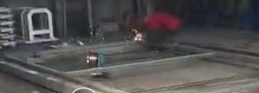

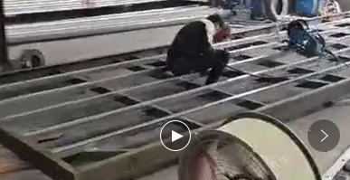

钢架点焊拼装、满焊加固

E、焊后热处理

①焊后清理 焊后留在焊缝及附近的残存焊剂和焊渣等会破坏钢表面的钝化膜，有时还会腐蚀钢件，应用热水冲刷或蒸气吹刷等简单方法清理干净。

F、焊接检验

①按HGJ222--92《钢焊接技术规范》对所有焊缝进行表面和射线探伤检查

G、单元钢架的编号

①钢架根据图纸焊接完成后，工厂工作人员根据单元钢架的所在码头的位置进行编号。

②编号需根据要求进行编排，X[码头号码]X[码头所在单元模块的段位]X[单元模块编码]

③编码严格遵循由左到右、由内到外的原则，先主段在辅段，且与图纸中单元钢架的编号必须相符。

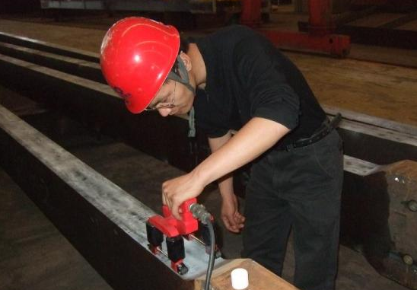

焊接口无损探伤检验

**3.2、钢架吊装与运输**

A、单元钢架采用8t吊车及平板挂车进行吊装机运输

①单元钢架吊装时，找好吊装位置，确认受力部位，避免在吊装过程中因受力不均匀，使单元钢架在吊装过程中变形及影响焊接点的焊接质量。

②吊装时，在吊装绳与设备加工面或棱角处垫以木板、胶皮等物。

③每根吊带受力要均匀，并与垂线所成的夹角不得大于30。  
④单元钢架在运输过程中应平整的放置在平板车中，避免在运输过程中因路途的颠簸及长

时间受压，致使钢架变形，单元钢架的叠加层数应符合道路交通运输规范。

⑤单元钢架在叠加层间需垫以木板、胶皮等物，以防止在运输过程中，路途的颠簸，使单元钢架表面相互摩擦引起磨损，竟而影响钢架的感官质量。

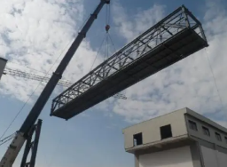 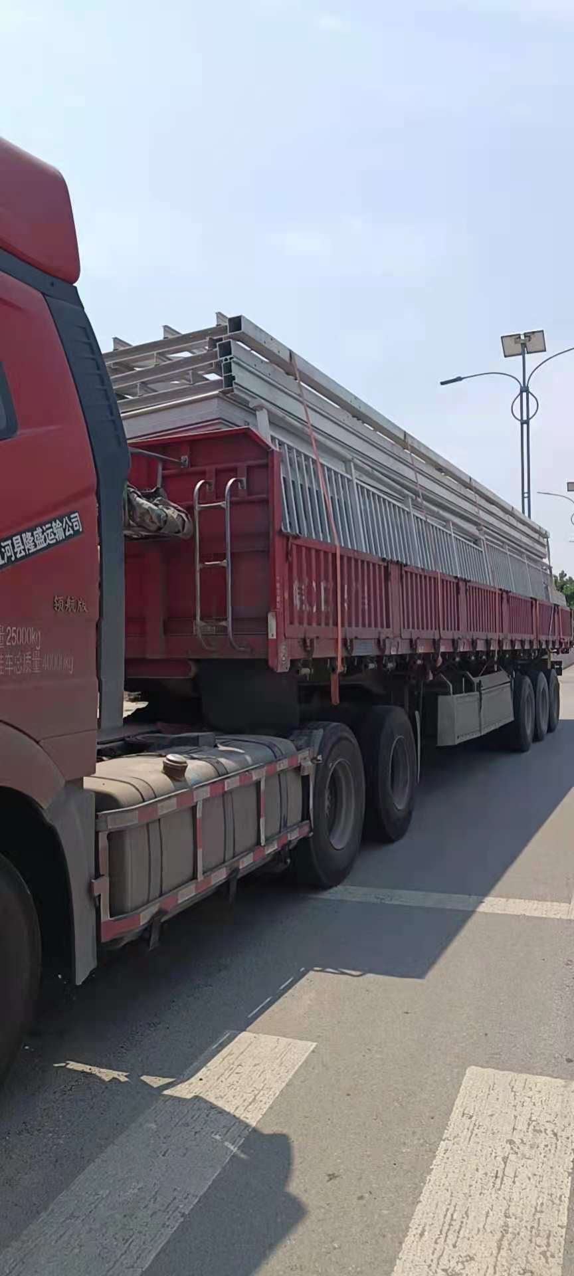

单元钢架的吊装与运输

**3.3、到货验收**

A、单元钢架到货验收，分外观检查与焊接点探伤检查

①单元钢架的外观检查，按照所需到货的单元钢架明细表会同建设单位查对单元钢架规格、数量、及单元钢架外观无缺陷等，并与建设单位办理到货手续和填写单元钢架检查记录。

②单元钢架的焊接点探伤检查应由项目采购单位委托其具有相应资质的检测单位进行，供货单位应随单元钢架货品提供便于检测的小样，以供检测之用，探伤检测的相关费用应由采购单位负责。

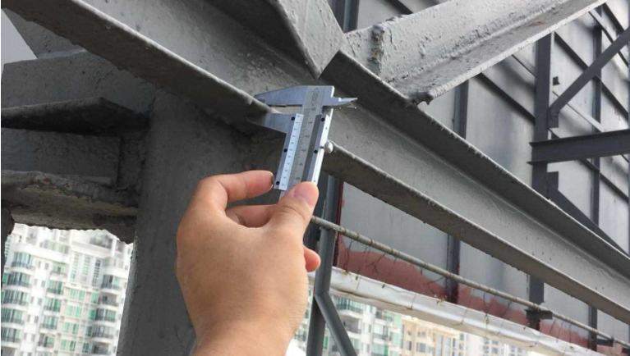 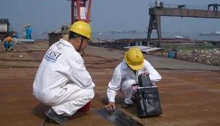

钢架的外观验收到探伤无损验收

B、随产品所带的产品使用说明书、钢材检测报告、焊接材料检测报告、装箱单等及产品合格证，我单位应及时提供给建设单位（原件或复制），以作为货品到达现场双方货物验收的凭证。

C、单元钢架每批次到场验收应在有关人员参加下，对照装车单及图纸，按下列要求项目检查与清点，并填写《设备验收清点记录》:

①车号、数量及包装情况；

②货物名称、型号及规格；

③表面损坏，变形及锈蚀状况；

2.2.4、安装钢架与浮箱连接件：

A、连接件采用不锈钢螺栓及螺母配平垫及弹簧垫一套。

①不锈钢螺栓组由单位统一化采购，统一进行检测，以测定螺栓的强度，是否达到使用标准，费用采购单位承担；

②连接件丝杆规格ø12不锈钢，丝杆长度6cm，螺母采用6角不锈钢螺母。

③每只浮箱的连接螺栓不少于6只，且要形成对角固定连接，螺栓拧紧要遵循结构螺栓收紧原则（紧三丝回一丝），且使用回力扳手；

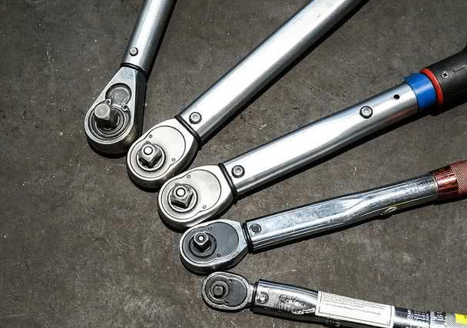扳手新的选择 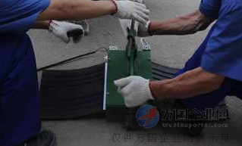浮箱紧螺栓

B、连接件与短销钉采用螺丝拧压式，螺丝采用双螺丝帽夹紧式，以防在以后的使用中，出现松动或脱落。

①此连接方法便于钢架安装及维修，需要维修时直接拧出自攻螺丝，就可分离钢架与浮箱的连接。

②所有机构配件均采用钢质或不锈钢（不锈钢采用304材质），不采用镀锌件或204不锈铁。

2.2.5、单元钢架安装

单元钢架的场内搬运（人工搬运）

①单元钢架模块的尺寸最大不应超过4m×6m，最大重量不应超过520kg，这样便于人员施工及搬运。

②根据单元钢架上的编号，搬运人员将单元钢架直接搬运至所需安装浮动码头上进行组装即可。

③单元钢架在运输搬运过程中，严格遵循搬运人员充足，担任负担重量不应超过30kg的原则，搬运时严禁拖拉单元模块，所用移动必须腾空进行。

2.2.6单元钢架的吊装

①根据现场实际情况及单元钢架的重量一般选配25t吊车进行吊装。

②吊装是严格遵循安全操作规程。

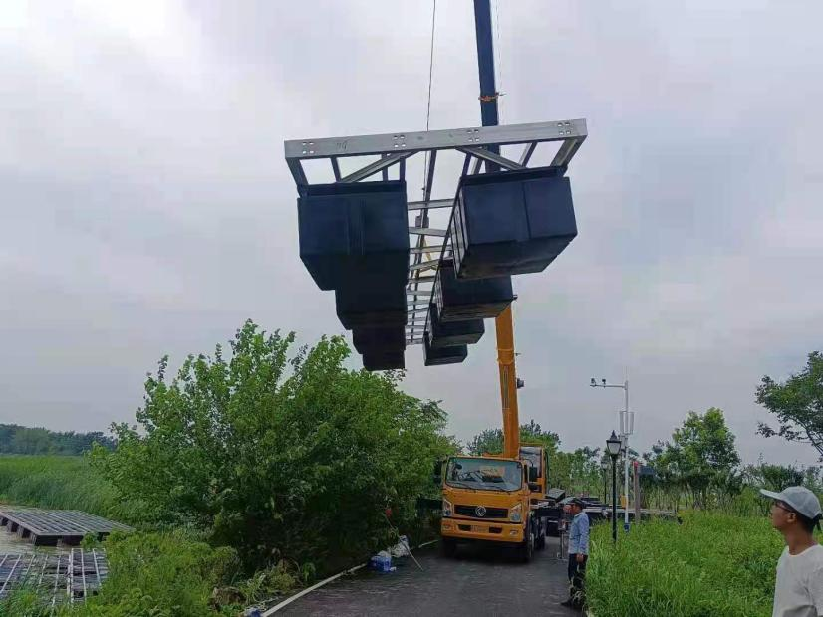 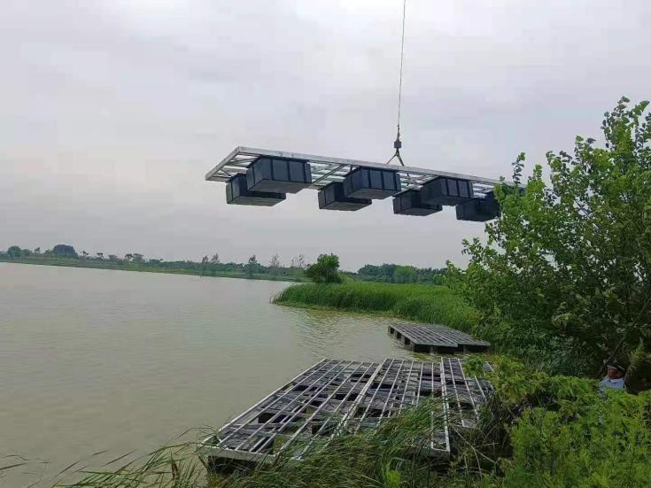

单元钢架吊装

B、单元钢架的组装

①单元钢架与连接件采用不锈钢自攻钉连接，连接件上50×50×3的不锈钢角钢预先预开连个螺丝孔，不锈钢自攻钉在单元钢架方管上拧紧加固即可。

②连接件与钢架的连接位置应采用对面固定模式，即正面方向连接件为一左一右方向放置，这种方式可有效的增大固定效应，加大水平应力。

③单元钢架模块与单元钢架模块连接采用不锈钢螺栓连接螺栓采用强度SS316M14型，单元钢架模块间采用100mm×50mm橡胶垫块进行减震处理。

④不锈钢螺栓拧紧采用弹簧垫加平垫，进行加固拧紧，弹簧垫及平垫均采用不锈钢304材质，螺栓拧紧采用加力扳手进行拧紧，将加力扳手拧紧刻度调整到预定要求刻度，当加力拧紧达到预定值是，加力扳手出现“咔哒”声响是，加固拧紧完成。

⑤单元钢架模块安装水平：单元模块间安装平整度误差不应大于1mm。

⑥单元钢架模块与单元钢架模块连接示意图

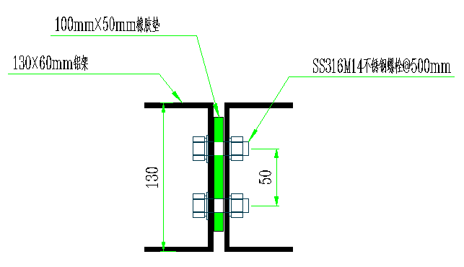

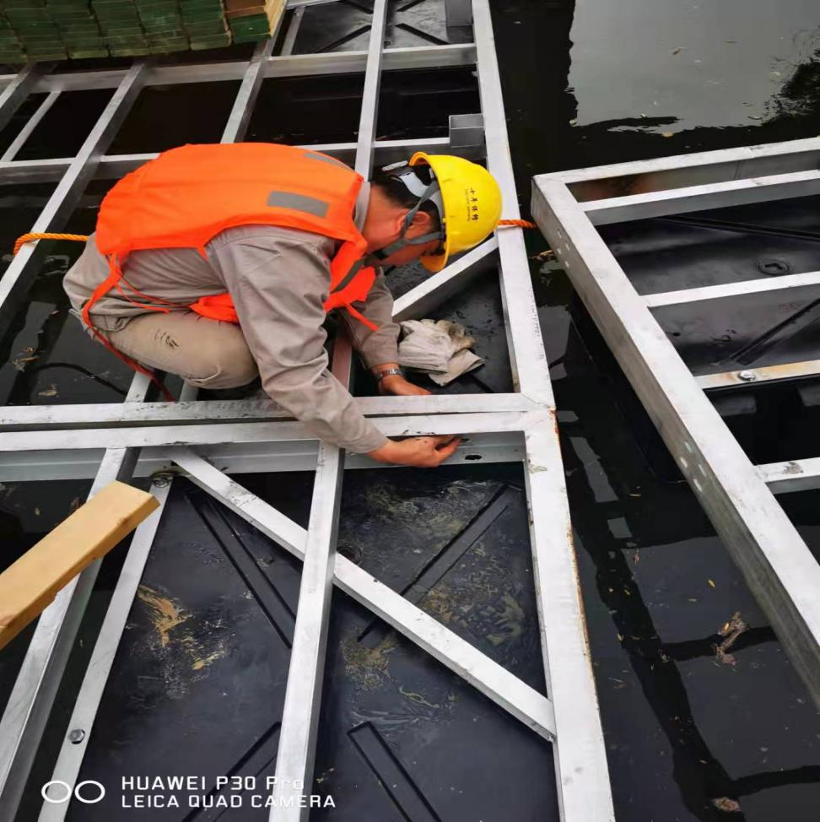

图2单元钢架与单元钢架间连接

⑦此安装方法便于维修拆卸，如发现单元模块内的浮箱载体或其他构配件出现损坏现象需要维修更换时，可直接拆除浮箱单元模块内的钢架单元模块，对需要维修的部分进行更换及维修，无需涉及到整个码头的其他部分。

##### IV、浮箱生产及安装

4.1浮箱的生产

1. 生产机械的选择，根据招标文件对浮箱数量的需求以及对安装工期的要求，我公司调配中型滚塑机进行生产加工，滚塑机型号：旭天3A-2500，日产量42只。

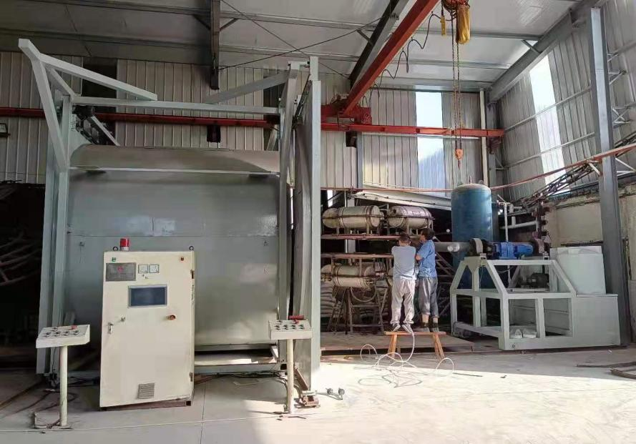

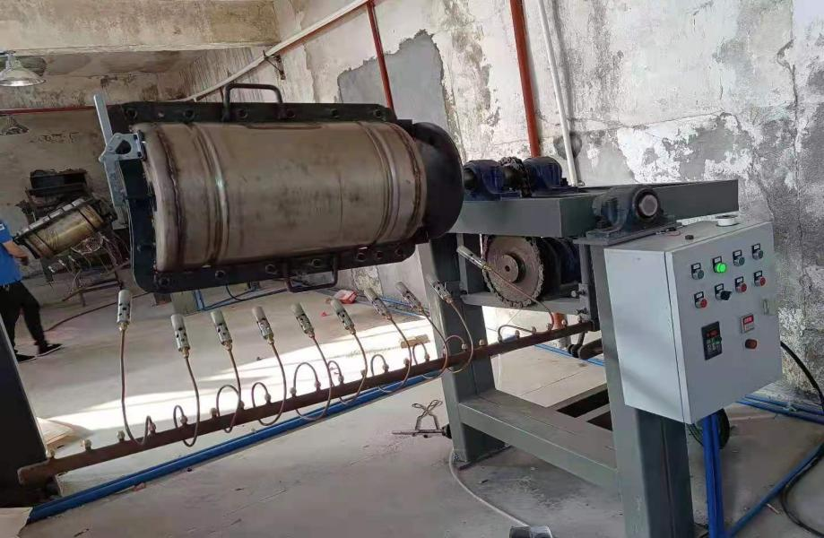

滚塑生产设备

B、原料了的选择，根据招标文件要求，浮箱的原材料采用加强型进口高密度聚乙烯采用，本公司选用原色塑料粒子，如图：

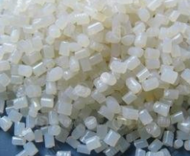 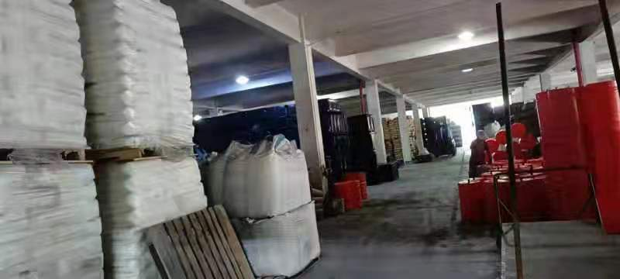

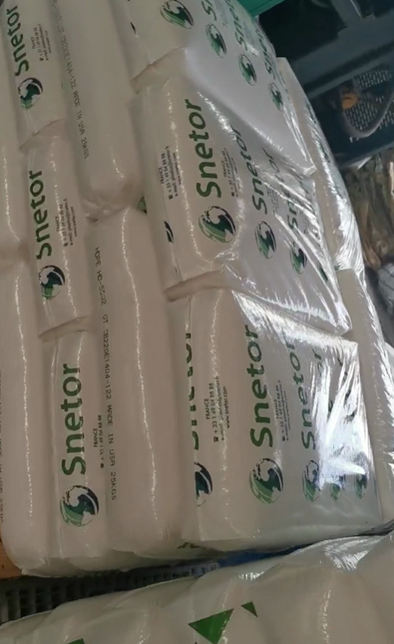

进口加强型原料粒子

品保部门严把质量控制关，所用原材料按批次根据随货原材料检测报告及合格证书进行抽样检测，严格控制每个产品添加原料的重量及相关辅助材料的配合比度，使每个浮箱的添加剂都能达到黄金比例。

1. 质检部门严格控制产品质量，每个下线的浮箱必须经过两道质量检验。

①外观检验，使用肉眼及仪器对浮箱外观进行检验检测，都有沙眼、裂痕的浮箱，坚决破坏处理，不让残次品流入成品仓库。

②重量检验，根据行业规范及塑料的密度，计算出浮箱的重量，对每个浮箱进行重量检测，对未达到质量标准及重量要求的浮箱进行回炉补救，增加浮箱内聚苯泡沫的密实度，以控制浮箱的质量。

4.2浮箱的运输

1. 浮箱的运输采用厢式货车进行运输，因为浮箱为塑料制品，使用平板货车运输必须使用绳索进行绑扎及固定，这样容易使浮箱产生破损。

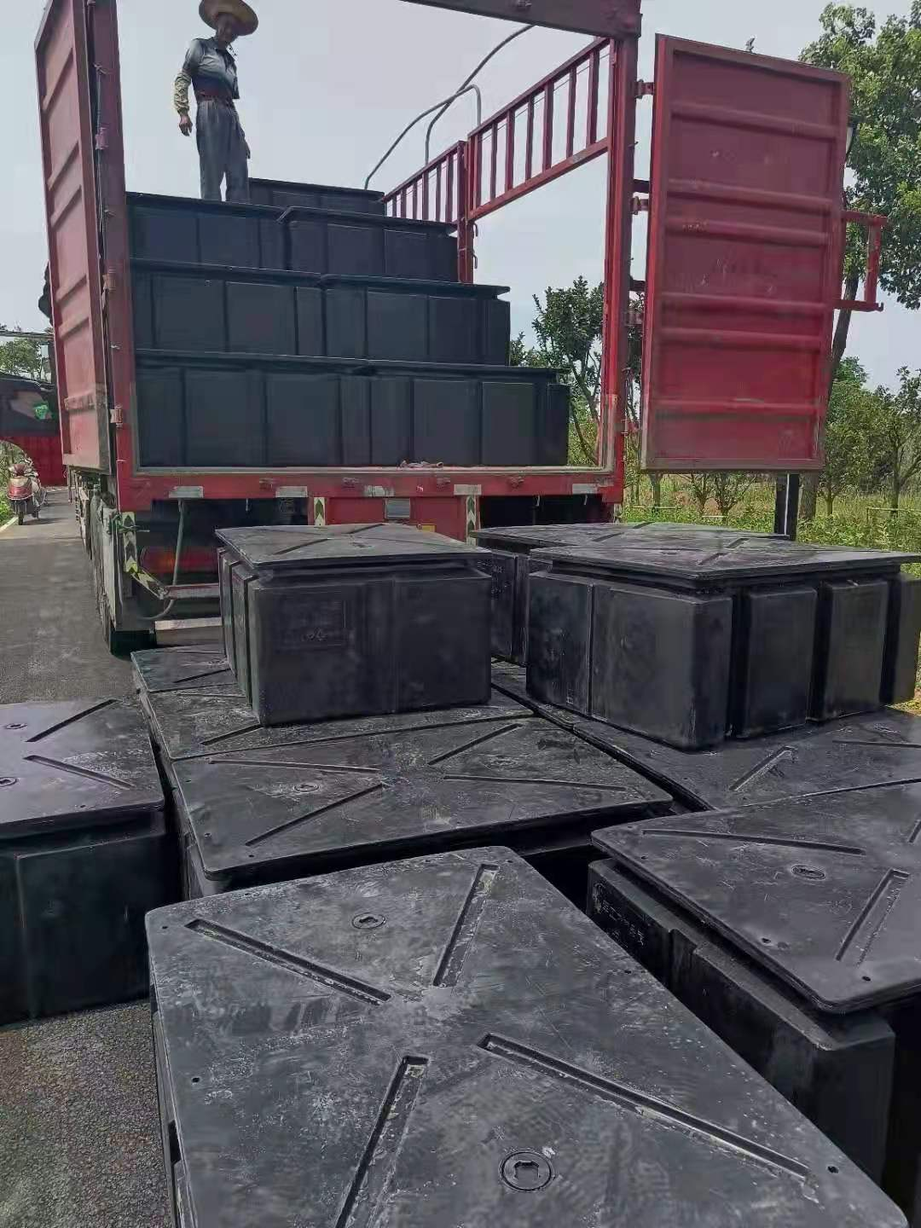

1. 浮箱卸货时严禁野蛮抛摔，要轻拿轻搬。



1. 浮箱的安装，浮箱安装遵循结构螺栓安装要求，使用加力扳手进行螺栓受力。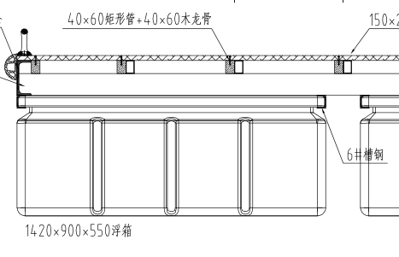

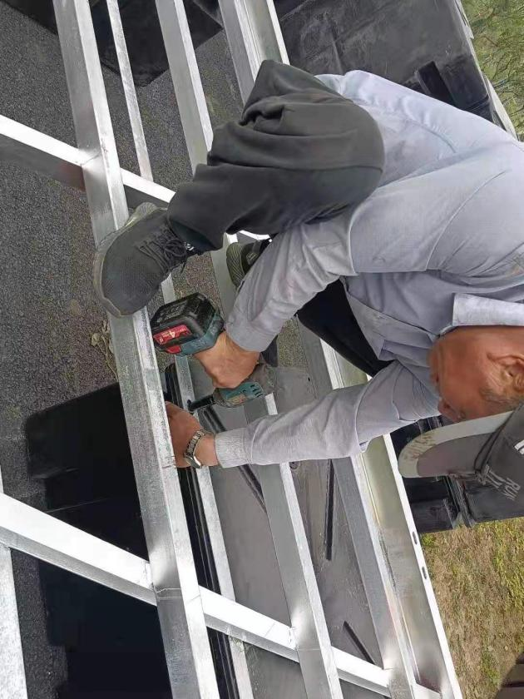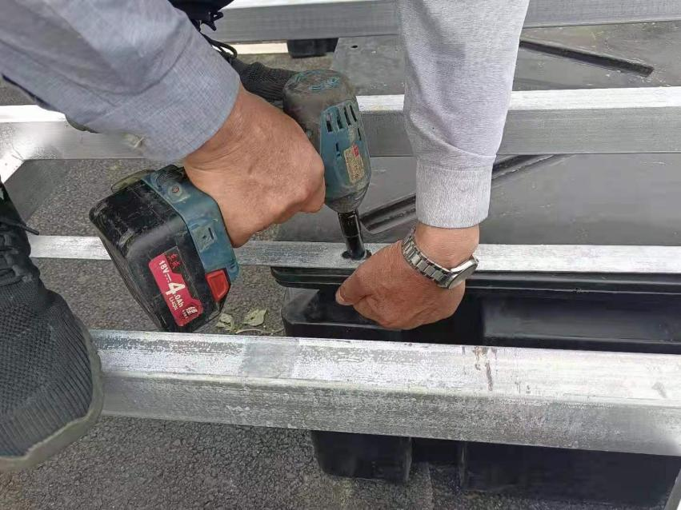

浮箱安装方法

##### V、塑木地板安装

5.1、塑木地板到货验收

A、塑木地板到货验收，分外观检查与质量检查

①塑木地板的外观检查，按照所需到货的塑木地板明细表会同建设单位查对塑木地板规格、数量、及塑木地板外观无缺陷、无色差等，并与建设单位办理到货手续和填写塑木地板检查记录。

②塑木质量检查与外观检查同时进行。根据塑木地板图纸中所标注的型号尺寸，使用测量尺现场每批次随机抽取50只块地板进行抽查，抽查结果与图纸标注尺寸相符，为合格，合格率应为100%，如抽查出现不合格产品大于10%，应立即清退此批次地板。

B、随产品所带的产品说明书、检测报告、装箱单等及产品合格证，我单位应及时提供给建设单位（原件或复制），以作为货品到达现场双方货物验收的凭证。

C、塑木地板每批次到场验收应在有关人员参加下，对照装车单及图纸，按下列要求项目检查与清点，并填写《设备验收清点记录》:

①车号、数量及包装情况；

②货物名称、型号及规格；

③塑木地板外形尺寸；

④塑木地板附件的规格尺寸及数量；

⑤塑木地板损坏，变形状况；

D、对采购单位有要第三方检测机构检测要求的，供货单位应积极配合第三方检测机构单位，提供检测所需样品及相关资料，检测费用由采购方承担。

E、随车带来的专用工具及供应的易损、易丢件，在验收时作好记录。

F、木塑地板进场后应贮存在干燥、整洁、平坦、通风的水平面上，平整堆放，宜贮存在室内，远离热源，防止污损。贮存时将产品覆盖好，以确保产品整洁，直到施工时打开。产品应按类别、规格、等级分别堆放，每堆应有相应的标记。

5.2、塑木地板安装

A、塑木地板龙骨采用钢质材料，与单元钢架模块一同制作焊接成一个整体，龙骨型号详见施工图纸，龙骨间距根据《木塑地板安装规范》（GBT24508-2009）设置为30-50cm之间。

①钢龙骨所选用材壁厚度应大于3mm以上，以保证有2～3个左右的螺纹可以完全旋入，保证其握钉力；

②钢龙骨用挤压法加工，挤压型材所用的铸锭质量应符合GB/T 5237.1-2004的规定。

B、塑木地板安装采用专用卡件固定法

①卡扣板铺装

a.木塑卡扣板一般用卡扣和螺钉进行铺装，每块卡扣板的两边都有凹槽，以便于配合插入卡口，见图。

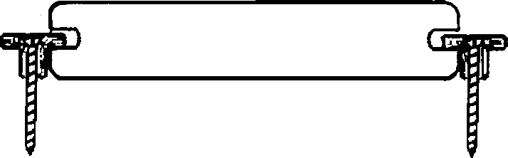

卡扣板用卡扣配合螺钉紧固

b.卡口和螺钉

卡扣可以选用304#不锈钢冲压材料、ABS材料、尼龙6、尼龙66压铸件等，但不得使用回收料。金属卡扣见图1、图2。螺钉推荐选择不锈钢自攻螺钉，并且依照所铺装木塑地板的不同厚度而选择不同规格的螺钉。

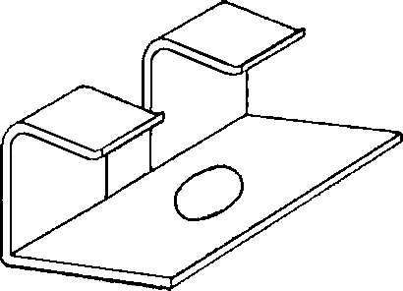 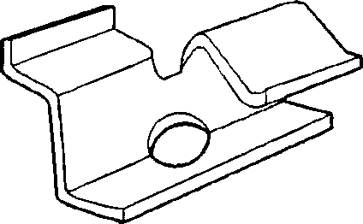

图1起始／结束金属卡扣 图2金属卡扣

c.卡扣板施工步骤方法一

第一步：紧固第一块板

方法A：螺钉直接紧固法。将第一块地板边缘直接用螺钉紧固。木塑板预钻孔后再用带十字批头的手电钻将不锈钢自攻螺钉旋入地板和龙骨内，螺钉距板边缘约为25mm，每个龙骨处一枚螺钉。见图。

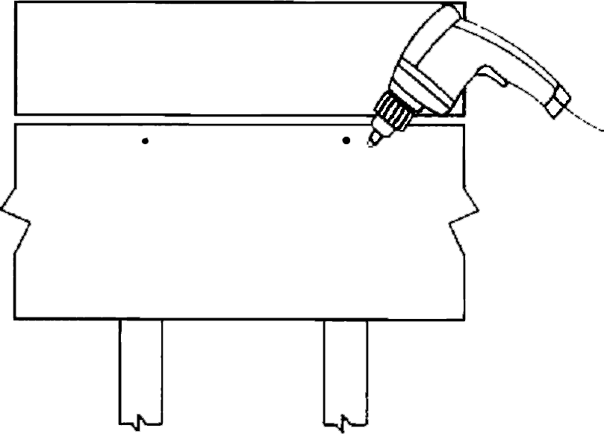

紧固第一块板

方法B：卡扣固定法。用带十字批头的手电钻穿过起始／结束卡扣孔垂直旋入螺钉，见图。将卡扣紧固到龙骨上，螺钉应与每个龙骨的中心对齐。再将第一块板推入起始／结束卡扣，见图。推入时应使板面平直且牢固。

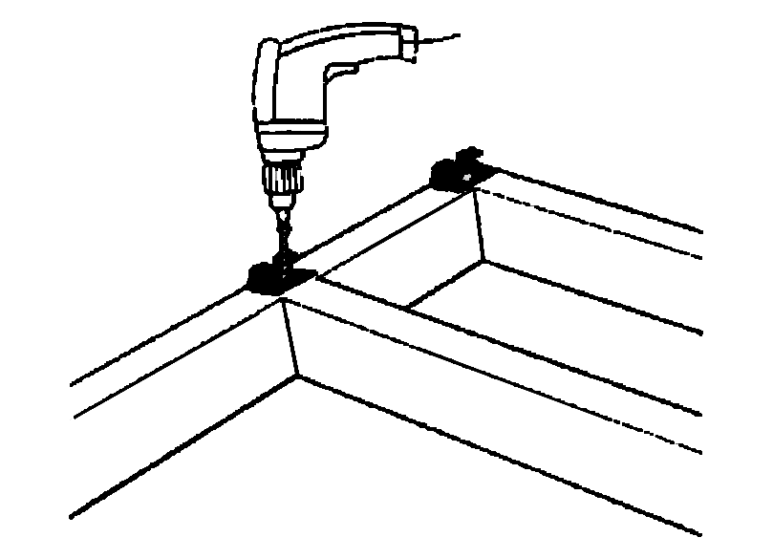

紧固起始／结束金属卡扣



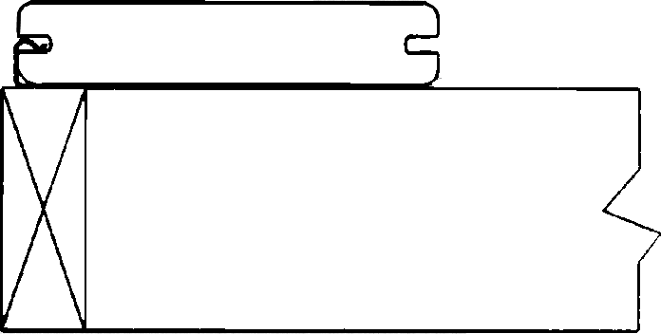

将第一块板推入起始／结束卡扣

第二步：插入卡扣

固定好第一块板后，再放入第二块板，两块板的间距为8m左右，将专用卡扣从两块板的侧面端口滑入两板的凹槽处，见图。

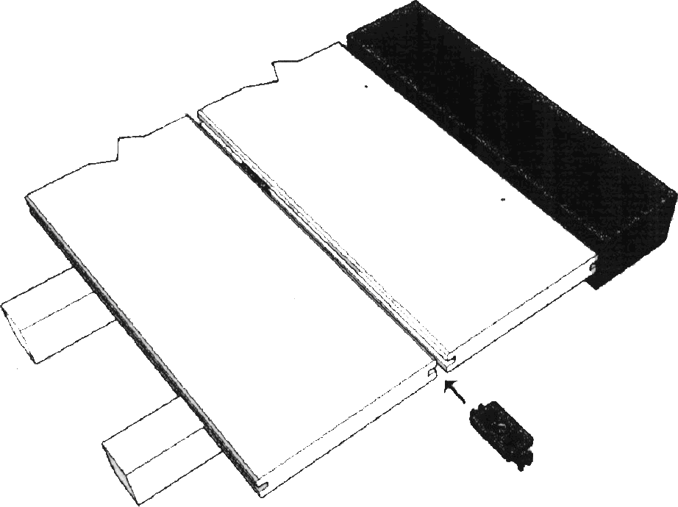

在地板中插入卡扣

每个龙骨上需要一个卡扣，卡扣放置在龙骨的中间位置，卡扣的螺钉孔应与龙骨的中心对齐，见图1。放好卡扣后，用力将第二块板朝着卡扣压紧，使卡扣和地板凹槽紧密结合，见图2。

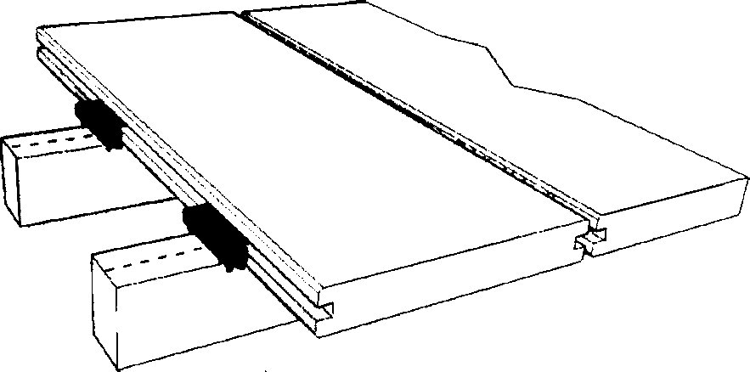 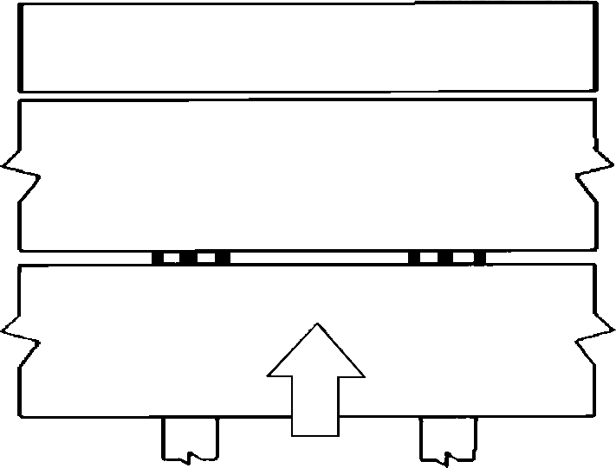

图1 卡扣孔与龙骨中心对齐 图2 将第二块板朝着卡扣压紧

第三步：预钻引导孔

穿过卡扣中心的孔洞，用直径略小于地板钉直径的直柄麻花钻预钻引孔，钻孔时钻头与孔洞保持垂直。见图。

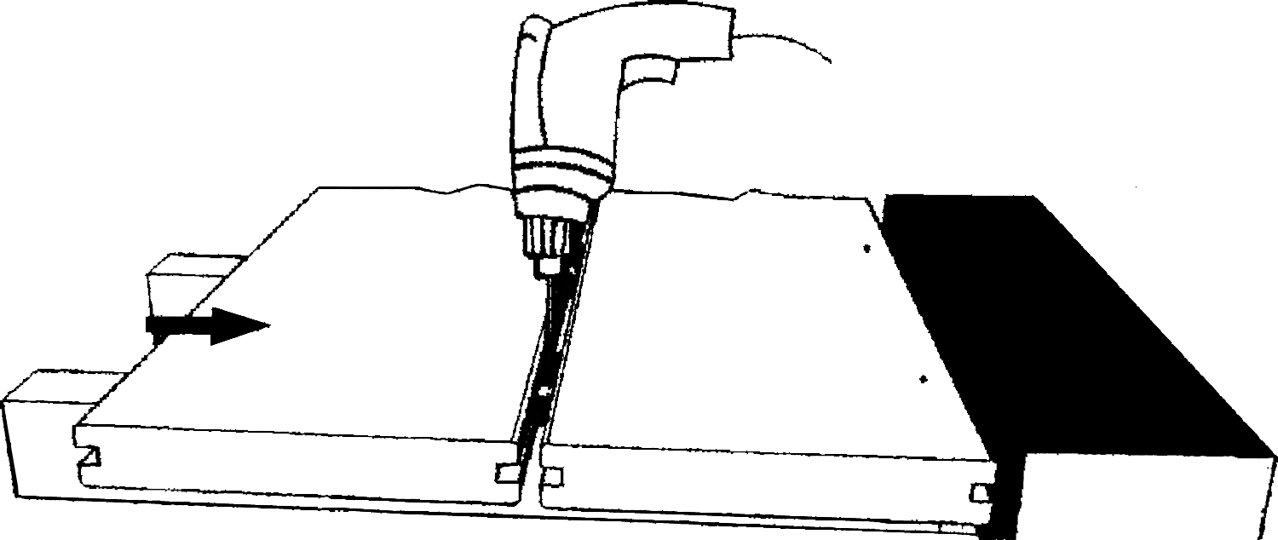 垂直预钻引孔

第四步：旋入螺钉

将不锈钢自攻螺钉垂直插入卡扣的中心，用带十字批头的手电钻将卡扣旋入龙骨内，卡扣的两翼正好紧紧压在地板的凹槽处，使得地板固定在龙骨上，见图。

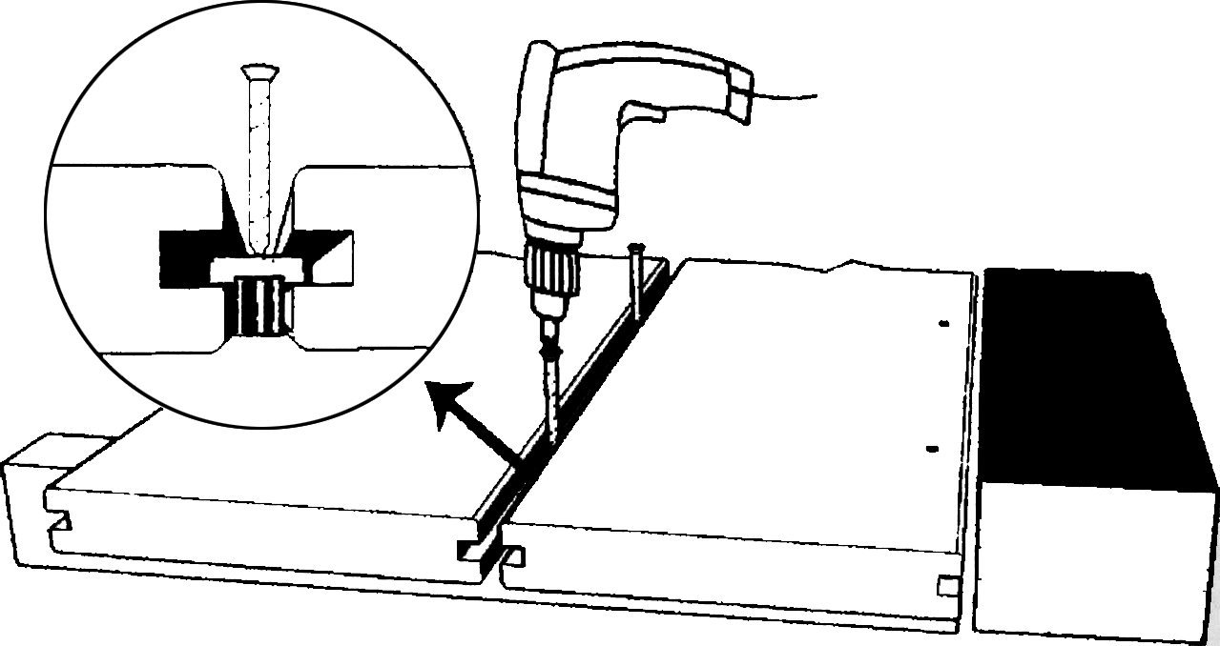

将螺钉垂直旋入卡扣内

第五步：控制合适的间距

正确铺装时，卡扣能提供合适的8mm左右的间距。 每铺装3～4板后，应测量铺装地板的总宽度，检查它们是否平行，并用无损坏锤头将地板敲紧以保持合适的间距，如图。重复以上的步骤，直到地板铺装完成。

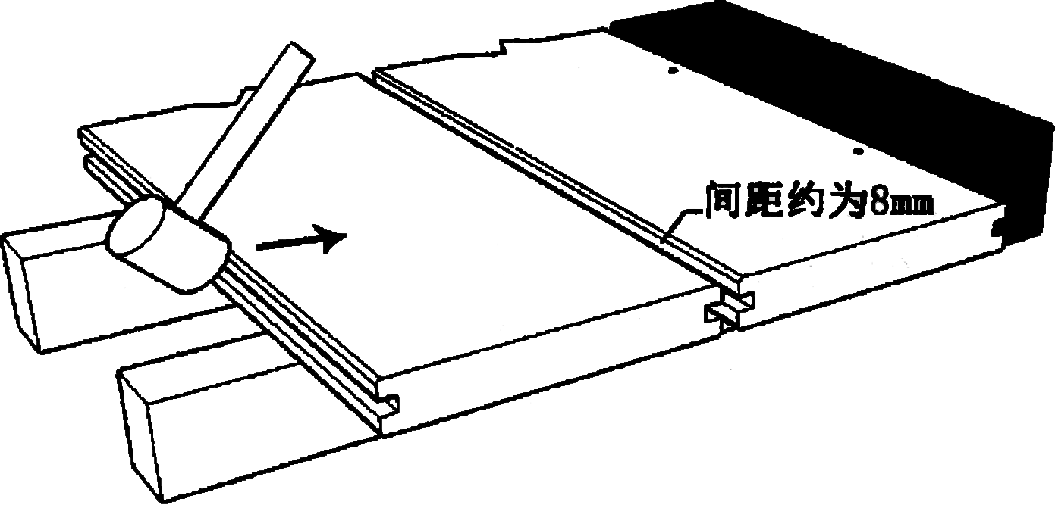 用无损坏锤头将地板敲紧

第六步：紧固最后一块板

预钻孔，铺装最后一块地板时在其外边缘用不锈钢自攻螺钉紧固，螺钉以45°角紧固到端板内，见图。

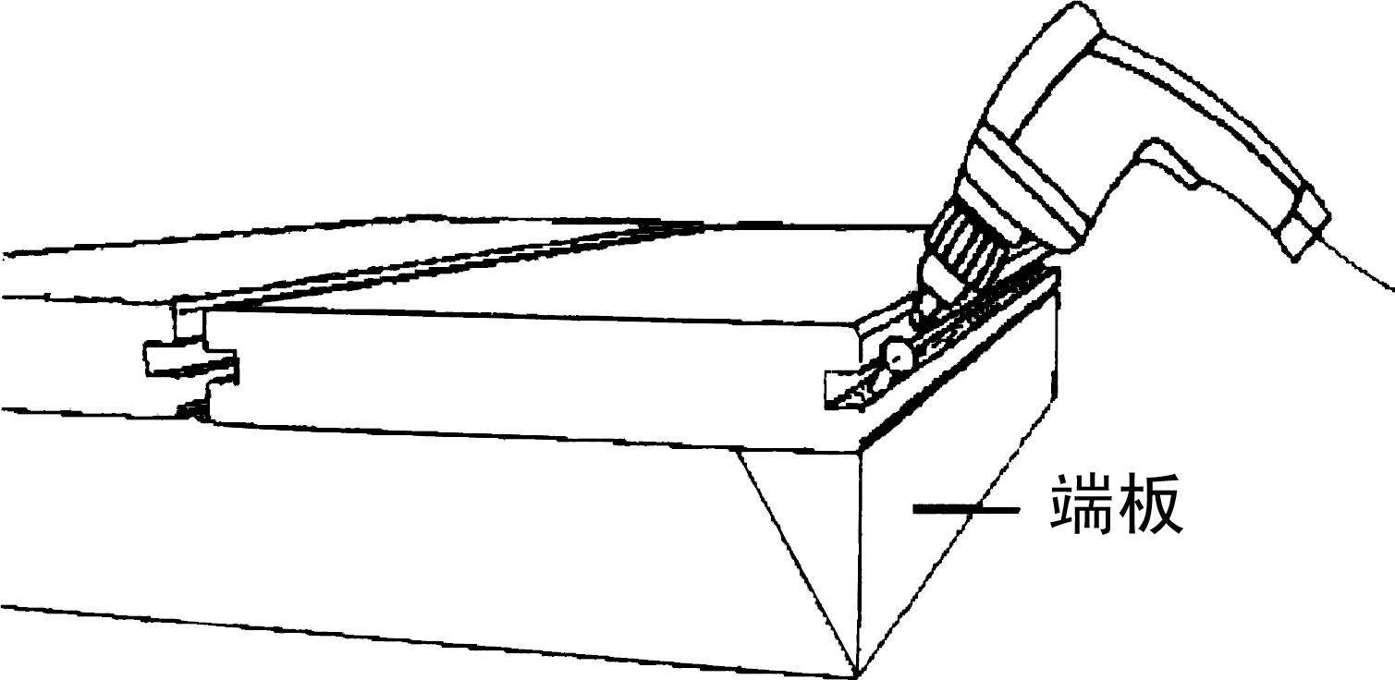

图 将最后一块板用螺钉紧固到端板

4卡扣板施工步骤方法二

第一步：紧固第一块板，与上述卡扣板施工步骤方法一中的第一步相同。

第二步：将塑料卡扣插入第一块木塑地板凹槽处，每条龙骨上插入一个卡扣，并使卡扣中心与每条龙骨的中心对齐。再穿过卡扣中心用手电钻预钻引孔，见图。

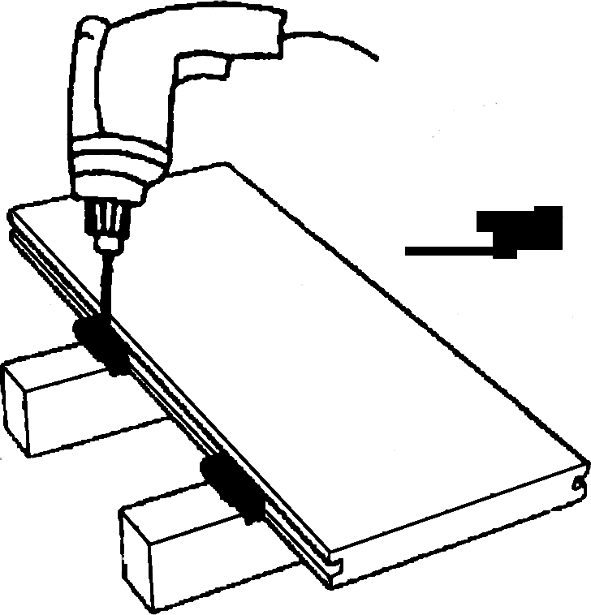

放置卡扣并预钻引孔

第三步：将螺钉插入卡扣中心，并用带十字批头的手电钻将螺钉旋入一半，请勿全部旋入。螺钉孔应与龙骨中心对齐。按照这种方式沿着地板长度方向继续在每个龙骨处都紧固卡扣，见图。

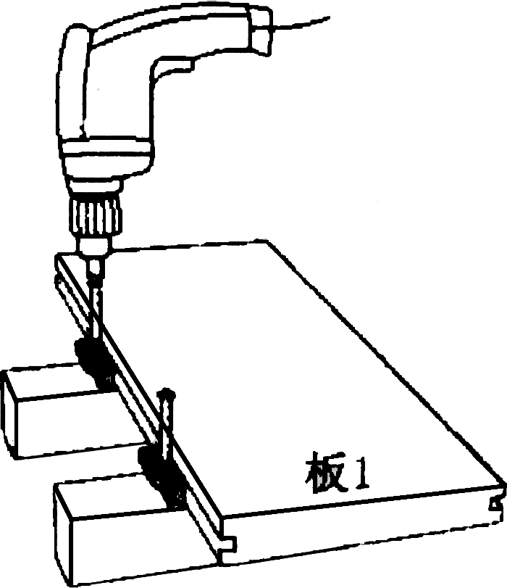

用带十字批头的手电钻将螺钉旋入一半

第四步：铺装第二块板

将第二块板滑到显露的卡扣处，确保连接卡扣和凹槽结合紧密(可用锤头敲击)。再按照第三步的铺装方法在第二块板的另一边放好卡扣后紧固，如图。正确铺装时卡扣能提供合适的8mm间距。

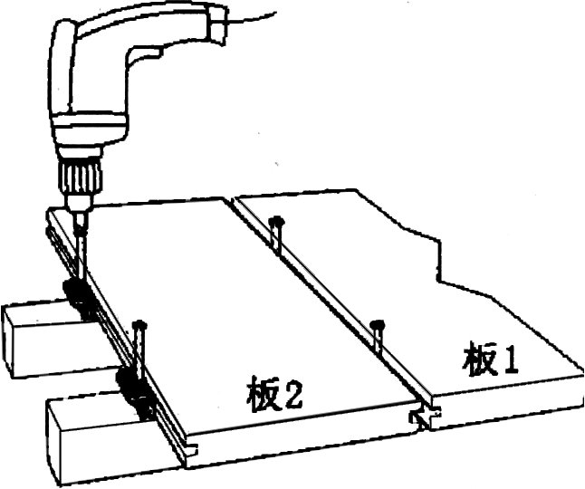

螺钉旋入一半以紧固第二块板

第五步：完成地板铺装

回头紧固第一排卡扣上被旋到一半的螺钉，见图。继续按照以上方法铺装地板直到最后一块板。

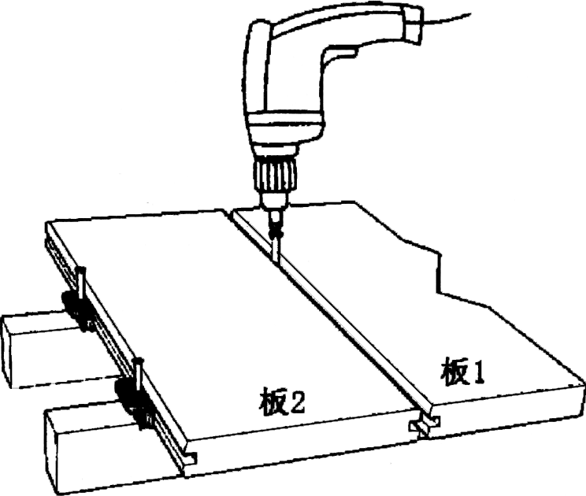

回头紧固第一排螺钉

②操作要领

a.不锈钢自攻螺钉穿过卡扣以90°角旋入龙骨时，应使螺钉与卡扣齐平，见图。卡扣两翼应与龙骨保持水平；

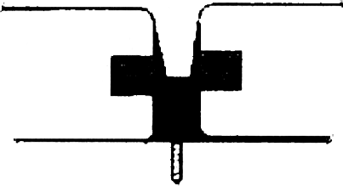

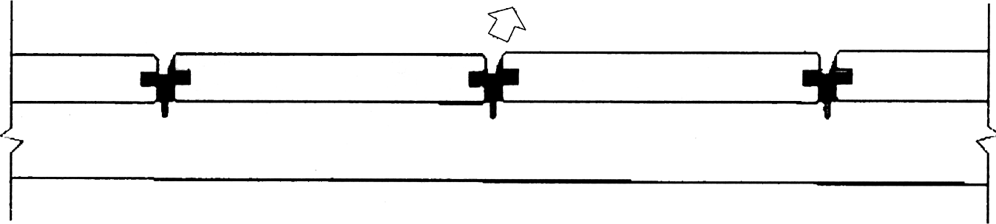

地板剖面图

b.用木锤头敲击板块的作用不可忽视，它可确保卡扣和凹槽的紧密结合，使两块板保持8mm左右的间距。

③塑木地板采用专用卡夹固定优势在于，当地板或者浮筒载体、钢架出现损伤或其他需要维修的原因时，只需使用螺丝刀松开不锈钢自攻丝，即可对地板或浮筒、钢架进行更换及维修，简单灵活方便，此固定方式还有以一种优势是不损坏塑木板，不影响美观，表面无露钉。

##### VI、引桥安装

引桥采用成品定制，现在安装

6.1、定位、放线

A、按照设计要求，根据码头施工图引桥位置尺寸，测量定出引桥位置控制线，然后校核引桥与码头位置，确认无误后在地面上弹线，并将固定件位置线弹出来。

B、检查结构偏差情况，实测尺寸后，结合浮动码头，并验算其强度以保证绝对安全。

2.4.2、支架安装

A、由于土建预埋件的位置、标高误差，使之很难完全满足安装要求，同时考虑支架制造误差，安装前应逐个埋件测量，必要时对支腿进行修正，埋件进行延伸，保证支架安装达到下列要求：

① 支架中心线与引桥中心线应重合，其偏差不应大于3mm；

② 支架中心线与直线度偏差在任意25m内不应大于5mm；

③ 在垂直于支架纵向中心线的平面内，引桥横截面对角线差不应大于平均长度的3/1000；

④支架对地面的垂直度偏差不应大于间距的2/1000；

⑤ 支架的间距误差不应大于1.5mm，高低差不应大于间距的2/1000；

⑥ 支架接头处的左右偏差和高低差均不大于1mm；

2.4.3、引桥吊装

A、引桥采用8t吊车进行吊装

①引桥吊装时，找好吊装位置，确认受力部位，避免在吊装过程中因受力不均匀，使引桥在吊装过程中变形及影响焊接点的焊接质量。

②吊装时，在吊装绳与设备加工面或棱角处垫以木板、胶皮等物。

③每根吊带受力要均匀，并与垂线所成的夹角不得大于30

B、吊装时争取一次性吊装到位，减少因吊装的撞击对预埋件或浮动码头上防损板造成损坏。

C、连接件在吊装入位时采用不锈钢高强度销钉插入连接，使用销卡，进行卡位。

引桥安装节点图如下：

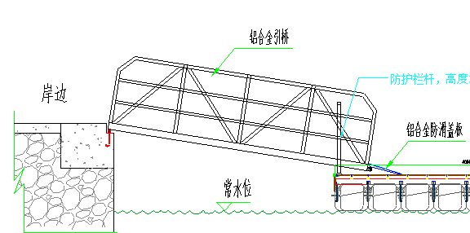

引桥安装示意图

##### VII、防撞条安装

①安装遵循《斜坡码头及浮码头设计与施工规范》（JTJ 294-98）

②防撞条采用插卡式固定方式，防撞条插进卡槽后，采用不锈钢自攻钉进行加固，不锈钢自攻钉安装间距为@500mm。

##### VII、电气安装

7.1、电缆敷设

a、材料要求

各种电缆规格、型号及电压等级应符合设计要求，并有合格证。每轴电缆上充油丁苯橡胶标明电缆规格、型号、电压等级、长度及出厂日期。电缆外观及电缆轴完好无损。

b、工艺流程

检查电缆→绝缘杆测→电缆敷设→标志牌→管口防水→电缆绝缘

c、施工方法和技术要求

（1）施工前应对电缆进行详细检查：规格、型号、截面、电压等级均符合设计要求，外观无扭曲，坏损及漏油、渗油等现象。电缆敷设前进行绝缘摇测或耐压试验，线间及对地的绝缘电阻应不小于10M欧姆。电缆敷设前，应根据现场实际情况，事行将电缆的排列用表或图的方式画出来，以防电缆的交叉和混乱。

（2）电缆在桥架里排列，其总的截面不应大于桥架断面的40%，排列整齐并固定牢固。

d、质量要求

（1）导线的规格必须符合设计要求和有关规范规定：电缆间及电缆对地之间的绝缘电阻必须不小于10MM欧姆。

（2）电缆严禁有绞拧，铠章动角压扁，护层断裂和表面严重划伤等缺陷。

（3）坐标和标高正确，排列整齐，标志牌设置准确；防燃，隔热和防腐要求的电缆保护措施完整。电缆转变和分支处不紊乱，走向整齐清楚、电缆标志应清晰齐全，电缆的隐蔽工程记录要及时做好，不能拖延，同时资料齐全、准确。

（4）电缆终端头的制作安装应符合规范规定，绝缘电阻合格，电缆终端头固定牢固，芯线与线鼻压接牢固，线鼻与设备螺栓连接紧密，相序正确，绝缘包扎严密。

（5）支架安装应符合规定，支架安装应平整、牢固，成排安装的支架高度应一致，偏差不应大于5MM，距均匀，排列整齐。

e、成品保护

（1）运输或滚动电缆盘前，必须检查电缆盘的牢固性，滚动电缆时，应以使电缆卷紧的方法进行。

（2）装卸电缆时，不允许将吊绳直接穿电缆轴妃吊装，以防止孔处损坏。

（3）敷设电缆时，如需从中间倒电缆，必须按8字形或S字形进行，不得倒成0形，以免电缆受阻。

（4）室内沿桥架或托盘敷设电缆，宜在管道及空调工程基本施工完毕后进行，防止其它专业施工时，损伤电缆。

（5）电缆两端头处的门窗装好，并加锁，防止电缆丢失或损毁。

7.2、照明工程施工

a、材料要求

（1）各型灯具、开关、插座一型号、规格必须符合设计要求和国家标准的规定，配件齐全，完好无损，所有灯具、开关插座应有产品合格证

（2）配电箱均应符合国家现行标准，并有合格证、技术文件、品牌。

b、施工工艺流程

|  |
| --- |
| 灯具开关及插座安  装 |

|  |
| --- |
| 灯具开关及插座接线 |

|  |
| --- |
| 检查灯具、清扫、开关、插座 |

|  |
| --- |
| 试验调整 |

|  |
| --- |
| 检查器具 |

|  |
| --- |
| 配电箱外壳固定 |

|  |
| --- |
| 配电箱盘防腐处理 |

|  |
| --- |
| 接线安装 |

|  |
| --- |
| 送电运行 |

c、主要施工方法和技术要求

（1）所有灯具、开关、插座安装必须牢固端正，位置正确。同一室内成排灯具，在确定位置时必须接线，以减少误差，中心线偏差不大于5MM。相同设计高度的开关、插座相邻时高度偏差不大于0.5MM,在同一墙面上高度偏差不大于2MM,在同一室内高度偏差不大于5MM。

（2）配电箱安装为明装。配电盘箱、接线盒进出管线开孔，均不准使用电气焊割口，应采取液压开孔器开孔。相、柜的油漆应完整，无损伤。安装在同一室内的箱盘面颜色应和制造一致。进出配电箱的导线，应排列整齐，固定牢固。

安装高度：明装小配电箱距地1.8米,直流屏,UPS柜在槽钢上安装,跷板开关距地1.4米，其余暗插座距地0.3米，所有格栅灯具都嵌入吊顶安装。

d、质量要求

（1）选择导线要根据标准，相线、零线及保护地线的颜色应加以区分，淡蓝色线做零线，黄绿双色线做保护地线。

（2）灯具安装牢固端正，位置正确，排列整齐，器具清洁干净，导线进入灯具处的绝缘良好，留有适当余量，连接牢固紧密，不伤线芯，压板连接时压紧无松动，螺栓连接时在同一端子上导线不超过两根。

（3）开关、插座的安装位置正确，盒内清洁无杂物，表面膜清洁无变形，盖板紧贴建筑物的表面，开关切断相线，导线进入器具处绝缘良好，不伤线芯，插座的接地线单独敷设。

（4）配电箱（盘）位置正确，部件齐全，箱体开孔合适，切整齐。暗式配电箱箱盖紧贴墙面，零线经汇流排（零线端子）连接，无铰接现象，PE线不串接安装明显牢固。

e、成品保护（照明工程）

（1）配臬应防止在运输和保管过程中，受潮或挤压变形。

（2）在刷油过程中，应注意不污染建筑物墙面和地面。

（3）配电箱安装后为防止箱内电气无器件受损，箱门应加锁。

（4）为保证安装质量，照明器具安装后，油漆工需要补刷顶棚和墙壁时，应注意不能污染灯具开关，插座面板。

（5）照明器具在运输及保管中，要防止变形和损坏，影响质量。

（6）装饰灯具在配合吊顶工程施工安装过程中，不能损坏已完成的吊顶部位。

**VIII、棚钢结构安装**

9.1、安装前准备

（1）、吊装前准备工作：

①、安装前应对基础轴线和标高，预埋板位置、预埋与混凝土紧贴性进行检查，检测和办理交接手续，其基础应符合如下要求：

A基础砼强度达到设计要求。

|  |  |  |
| --- | --- | --- |
| 项次 | 项目 | 允许偏差 |
| 1 | 柱脚表面（1）标高  （2）水平度 | ±1.5mm  1/1500ⅰ |
| 2 | 预埋板位置（注意截面处）  （1）在支座范围内  （2）在支座范围外 | ±5.0mm  ±10.0mm |

B基础的轴线标志和标高基准点准确、齐全。

C基础顶面预埋钢板做为梁的支承面，其支承面、预埋的允许偏差应符合规范要求。

②、超出规定的偏差，在吊装之前应设法消除，构件制作允许偏差应符合规范要求。

③、准备好所需的吊具、吊索、钢丝绳、电焊机及劳保用品，为调整构件的标高准备好各种规格的铁垫片、钢楔。

（2）、地面准备工作

柱身弹线

底层钢柱吊装前，必须对钢柱的定位轴线，基础轴线和标高，地脚螺栓直径和伸出长度等进行检查和办理交接验收，并对钢柱的编号、外形尺寸、螺孔位置及直径、连接板的方位等等，进行全面复核。确认符合设计图纸要求后，划出钢柱上下两端的安装中心线和柱下端标高线

9.2、钢柱安装辅助准备：

钢柱起吊前，将吊索具、操作平台、爬梯、溜绳以及防坠器等固定在钢柱上。

利用钢柱上端连接耳板与吊板进行起吊，由吊车起吊就位。

9.3、钢梁起吊准备

① 吊装前检查梁的几何尺寸、节点板位置与方向。

② 起吊钢梁之前要清除摩擦面上的浮锈和污物。

③ 在钢梁上装上安全绳，钢梁与柱连接后，将安全绳固定在柱上。

④ 梁与柱连接用的安装螺栓，按所需数量装入帆布桶内，挂在梁两端，与梁同时起吊。

⑤ 梁吊装采用一吊多根方法，每吊根梁根据该节柱的层数所定。

9.4、钢柱钢梁吊装

钢结构的吊装

|  |
| --- |
| 起重机 |

吊车行驶路线

|  |
| --- |
|  |

钢柱

起重机行车示意图

（一）、钢柱的吊装

a、柱子就位

柱子就位时首先利用埋件上的轴线确定好柱子位置，此时可令塔吊将30％－40％荷载落在下部结构上。

b、标高调整

钢柱标高主要依赖于基础埋件标高的准确，安装前要严格测量柱底，因该细部结构施工时钢柱底板与一次浇基础砼有50mm的后浇，所以基础搁置标高控制设在数颗锚栓上，调整固定锚栓下螺母的上标高，提前用钢板调整到高度。钢柱安装时以水准仪复测柱顶标高，无误后拴好揽风绳令塔吊落钩。

在复测柱顶标高前在柱体两侧挂上磁力线垂初步确定柱体垂直度，然后测标高。测标高时可利用柱底上1米处的标高十字线标记进行校核。

c、钢柱垂直度校正

用两台经纬仪从柱的纵横两个轴向同时观测，柱底依靠千斤顶进行调整。柱顶部依靠揽风绳葫芦调整柱顶部，无误后固定柱脚，并牢固栓紧揽风绳。

d、超长体系焊接变形的预控

①平面外框变化的控制：主体外侧柱以焊前向外倾2mm控制。

②高度变化的控制：每节柱的焊接后柱顶标高应及时传递给工厂，对大的误差值进行下节柱的特制处理。

e、钢柱的现场安装就位。

吊装采用单根钢柱吊装，吊点为柱头绑扎，绑扎点应用软材料垫至其中以防钢构件受损，同时柱头绑好两根风绳。起吊时先将钢柱吊离地面50cm左右，使柱脚中心对准地脚锚栓位置，然后徐徐升钩，待钢柱基本与地面垂直成90度时，再用风绳做细调，使柱脚与地脚锚栓就位，就位落钩时应缓慢进行，并在钢柱就位后，立即进行初拧作临时固定，同时进行垂直度校正和最后固定，钢柱垂直度和水平位置用挂线锤和经纬仪进行检查，第一根钢柱就从有支撑处开始安装，立完支撑两连的钢柱后，即安装支撑，支撑仅安装好安装螺栓，不能焊接固定死，以便以后进一步检查位置和高度。以后按顺序安装下一根钢柱，安装完一根钢柱后即安装至少两根以上墙梁（柱头和柱中），以保证钢柱稳定性。钢柱全部完成后终拧和调整地脚螺栓作最后固定。

（二）、钢梁的现场安装就位

吊装采用一榀钢梁吊装，吊点四脚绑扎，绑扎点应用软材料垫至其中以防钢构件受损，同时梁两端绑好两根风绳。起吊时先将钢梁吊离地面50cm左右，然后徐徐升钩，待钢梁升至比柱高50cm左右时，用风绳和吊车配合使钢梁两头与柱头稳合，然后初柠高强螺栓。钢梁垂直度和水平位置用挂线锤和经纬仪进行检查，第一根钢梁从有屋面支撑处开始安装，安完支撑两榀的钢梁后，即安装支撑，支撑仅安装好安装螺栓，不能焊接固定死，以便以后进一步检查位置和高度。以后按顺序安装下一榀钢梁，安装完一根钢梁后即安装至少四根以上檩条（梁中和梁边），以保证钢梁的稳定性。安装完成两榀钢梁后调整和终拧高强螺栓作最后固定。

钢柱和钢梁安装的允许偏差详见《钢结构工程施工质量验收规范》（GB50205-2001），本施工组织设计不再重复。

（三）、高强度螺栓的连接和固定

(1)使用螺栓

本工程所用高强度螺栓系10.9级扭剪型高强螺栓，应符合GB3632-3633-83的要求，所有连接的构件的接触面采用喷砂处理，磨擦面的抗滑系数大于0.50。

(2)高强螺栓紧固轴力

紧固轴力的目标范围下限为设计螺栓张力，上限为标准螺栓张力+10%

|  |  |  |  |
| --- | --- | --- | --- |
| 螺栓直径d （m m） | | 20 | 24 |
| 每批紧固轴力的 平均值  （kg） | 标准 | 170 | 245 |
| 最大 | 186 | 270 |
| 最小 | 154 | 222 |

(3) 施工扭矩值的确定

扭剪型高强度螺栓的拧紧分为初拧和终拧。大型节点分为初拧、复拧、终拧。初拧扭矩值如表2所示，复拧扭矩值等于初拧扭矩值。施工终拧采用定值电动扭矩扳手，尾部梅花头拧掉即达到终拧值。

|  |  |  |
| --- | --- | --- |
| 螺栓直径d（mm） | 20 | 24 |
| 初拧扭矩（N．m） | 310 | 390 |
| 终拧扭矩（N．m） | 440 | 780 |

扭矩（N．m）TC=K．PC．d

　 K——扭矩系数（0.11~0.15）取0.13

PC——预拉力标准值（KN）

d——螺栓公称直径（mm）

初拧采用初拧扳手进行，按不相同的规格调整初拧值。

（四）高强度螺栓施工

1、节点螺栓紧固顺序为：同一平面内紧固顺序为：从中间向两端依次紧固，

2、高强度螺栓施工顺序

①高强度螺栓穿入方向应以便于施工操作为准，设计有要求的按设计要求，框架周围的螺栓穿向结构内侧，框架内侧的螺栓沿规定方向穿入，同一节点的高强螺栓穿入方向应一致。

3、高强螺栓连接副施工要求：

A、钢结构的连接接头，应经检查合格后，方可紧固。

B、高强度螺栓施工前，应先复验连接构件摩擦面的抗滑移系数，合格后，方可安装。抗滑移系数检验用的试件由制造厂加工，试件与所代表的构件应为同一种材质、同一摩擦面处理工艺、同批制作、使用同一性能等级、同一直径的高强度螺栓连接副，并在相同条件下同时发运。

抗滑移系数检验的最小值必须等于或大于设计规定值。当不符合上述规定时，构件摩擦面应重新处理，处理后的构件摩擦面应按规定重新检验。

C、高强度螺栓连接板接触面应平整，当接触面有间隙时，小于1.0mm的间隙可不处理，1.0~3.0mm的间隙应将高出的一侧磨成1：10的斜面，使间隙小于1.0mm，打磨方向应与受力方向垂直，大于3.0mm的间隙应加垫板，垫板两面处理方法应与构件相同。

D、不得用高强度螺栓兼作临时螺栓。

E、高强度螺栓的安装应顺畅穿入孔内，严禁强行敲打，如不能自由穿入时，该孔应用铰刀进行休整，休整后的的最大孔径应小于1.2倍螺栓直径。修孔时，为了防止铁屑落入板缝中，铰孔前应将四周的螺栓全部拧紧，待连接板迭密贴后，再进行，严禁用气割扩孔。

F、高强度螺栓的穿入方向宜以施工方便为准，并力求一致，高强度螺栓连接副组装时，螺母带圆台面的一侧应朝向垫圈有倒角的一侧。

G、高强度螺栓安装时，构件的摩擦面应保持干燥、整洁，不得在雨中作业。应清除飞边、毛刺、焊接飞溅物；焊疤氧化铁皮和不需要有的的涂料等。如采用生锈处理方法时，安装前应视锈蚀程度不同进行处理。有少量微锈的，可用钢丝刷除锈；锈蚀比较严重的，须用砂轮机除锈，按使用中要慎重；砂轮机打磨方向应与构件受力方向垂直；砂轮打磨范围不应小于螺栓孔径的4倍；砂轮要来回均匀打，不能将连接面处理成凹凸面。

H、高强度螺栓连接副的拧紧分为初拧、终拧，对大型节点应分为初拧、复拧、终拧。初拧、复拧和终拧应在24小时内完成。

I、高强度螺栓连接副初拧、复拧、终拧时，一般应按由螺栓群节点中心位置顺序向外缘拧紧的方向施拧，应先腹板后翼缘。焊接和高强度螺栓并用的连接，当设计无特殊要求时，应按先栓后焊的顺序施工。

4、高强螺栓质量保证措施

（1）、性能试验

① 本工程所使用的螺栓均应按设计及规范要求选用其材料和规格，保证其性能符合要求。② 高强螺栓和连接副的额定荷载及螺母和垫圈的硬度试验，应在工厂进行；连接副紧固轴力的平均值和变异系数由厂方在工厂确定。③ 摩擦面的抗滑移系数试验，可由生产厂商按规范提供试件后在工地进行。

（2）、安装摩擦面处理

① 为了保证安装摩擦面达到规定的摩擦系数，连接面应平整，不得有毛刺、飞边、焊疤、飞溅物、铁屑以及浮锈等污物，也不得有不需要的涂料；摩擦面上不允许存在钢材卷曲变形及凹陷等现象；

② 认真处理好连接板的紧密贴合，对因钢板厚度偏差或制作误差造成的接触面间隙，应进行处理后连接。

（3）、安装施工检查

① 指派专业质检员按照规范要求对整个高强螺栓安装工作的完成情况进行认真检查，将检验结果记录在检验报告中，检查报告送到项目质量负责人处审批。

② 本工程采用的是扭剪型高强螺栓，在终拧完成后进行检查时，以拧掉尾部为合格，同时要保证有两扣以上的余丝露在螺母外圈。对于因空间限制而必须用扭矩扳手拧紧的高强螺栓，则使用经过核定的扭矩扳手从中抽验。

③如果检验时发现螺栓紧固强度未达到要求，则需要检查拧固该螺栓所使用的扳手的拧固力矩（力矩的变化幅度在10%以下视为合格）。

④高强螺栓连接质量控制程序

9.6、钢结构构件连接处手工电弧焊焊接工艺标准

1、范围

本工艺标准适用于一般工业与民用建筑工程中钢结构制作与安装手工电弧焊焊接工程。

2、施工准备

2.1、材料及主要机具

2.1.1、电焊条：其型号按设计要求选用，必须有质量证明书。按要求施焊前经过烘焙。严禁使用药皮脱落、焊芯生锈的焊条。设计无规定时，焊接Q235钢时宜选用E43系列碳钢结构焊条；焊接16Mn钢时宜选用E50系列低合金结构钢焊条；焊接重要结构时宜采用低氢型焊条（碱性焊条）。按说明书的要求烘焙后，放入保温桶内，随用随取。酸性焊条与碱性焊条不准混杂使用。

2.1.2、引弧板：用坡口连接时需用弧板，弧板材质和坡口型式应与焊件相同。

2.1.3、主要机具：电焊机（交、直流）、焊把线、焊钳、面罩、小锤、焊条烘箱、焊条保温桶、钢丝刷、石棉条、测温计等。

2.2、作业条件

2.2.1、熟悉图纸，做焊接工艺技术交底。

2.2.2、施焊前应检查焊工合格证有效期限，应证明焊工所能承担的焊接工作。

2.2.3、现场供电应符合焊接用电要求。

2.2.4、环境温度低于0℃，对预热，后热温度应根据工艺试验确定。

2.3、焊接前检验对工程用的母材和焊材在使用前应进行检查、验收，不合格者不得使用。合焊接前应检查坡口及坡口两侧的清理质量，其清理宽度及清理后的表面应符合要求焊接前应检查施焊环境、焊接工装设备、焊接材料的干燥及清理，确认符合规定。2.4、焊接中间检查定位焊缝焊完后，应清除渣皮进行检查，对发现的缺陷应去除后方可进行焊接。多层焊每层焊完后，应立即对层间进行处理，并进行外观检查发现缺陷消除后方可进行下层的焊接。对中断焊接的焊缝，继续焊接前应清理并检查，消除发现的缺陷后方可施焊。

3、操作工艺

3.1、工艺流程：

作业准备→电弧焊接（平焊、立焊、横焊、仰焊）→焊缝检查

3.2、钢结构电弧焊接：

3.2.1、平焊

、选择合格的焊接工艺，焊条直径，焊接电流，焊接速度，焊接电弧长度等，通过焊接工艺试验验证。

、清理焊口：焊前检查坡口、组装间隙是否符合要求，定位焊是否牢固，焊缝周围不得有油污、锈物。

、烘焙焊条应符合规定的温度与时间，从烘箱中取出的焊条，放在焊条保温桶内，随用随取。

、焊接电流：根据焊件厚度、焊接层次、焊条型号、直径、焊工熟练程度等因素，选择适宜的焊接电流。

、引弧：角焊缝起落弧点应在焊缝端部，宜大于10mm，不应随便打弧，打火引弧后应立即将焊条从焊缝区拉开，使焊条与构件间保持2～4mm间隙产生电弧。对接焊缝及时接和角接组合焊缝，在焊缝两端设引弧板和引出板，必须在引弧板上引弧后再焊到焊缝区，中途接头则应在焊缝接头前方15～20mm处打火引弧，将焊件预热后再将焊条退回到焊缝起始处，把熔池填满到要求的厚度后，方可向前施焊。

、焊接速度：要求等速焊接，保证焊缝厚度、宽度均匀一致，从面罩内看熔池中铁水与熔渣保持等距离（2～3mm）为宜。

、焊接电弧长度：根据焊条型号不同而确定，一般要求电弧长度稳定不变，酸性焊条一般为3～4mm，碱性焊条一般为2～3mm为宜。

、焊接角度：根据两焊件的厚度确定，焊接角度有两个方面，一是焊条与焊接前进方向的夹角为60～75°；二是焊条与焊接左右夹角有两种情况，当焊件厚度相等时，焊条与焊件夹角均为45°；当焊件厚度不等时，焊条与较厚焊件一侧夹角应大于焊条与较薄焊件一侧夹角。

、收弧：每条焊缝焊到末尾，应将弧坑填满后，往焊接方向相反的方向带弧，使弧坑甩在焊道里边，以防弧坑咬肉。焊接完毕，应采用气割切除弧板，并修磨平整，不许用锤击落。

、清渣：整条焊缝焊完后清除熔渣，经焊工自检（包括外观及焊缝尺寸等）确无问题后，方可转移地点继续焊接。

3.2.2、立焊：基本操作工艺过程与平焊相同，但应注意下述问题：

、在相同条件下，焊接电源比平焊电流小10%～15%。

、采用短弧焊接，弧长一般为2～3mm。

、焊条角度根据焊件厚度确定。两焊件厚度相等，焊条与焊条左右方向夹角均为45°；两焊件厚度不等时，焊条与较厚焊件一侧的夹角应大于较薄一侧的夹角。焊条应与垂直面形成60°～80°角，使角弧略向上，吹向熔池中心。

、收弧：当焊到末尾，采用排弧法将弧坑填满，把电弧移至熔池中央停弧。严禁使弧坑甩在一边。为了防止咬肉，应压低电弧变换焊条角度，使焊条与焊件垂直或由弧稍向下吹。

3.2.3、横焊：基本与平焊相同，焊接电流比同条件平焊的电流小10%～15%，电弧长2～4mm。焊条的角度，横焊时焊条应向下倾斜，其角度为70°～80°，防止铁水下坠。根据两焊件的厚度不同，可适当调整焊条角度，焊条与焊接前进方向为70°～90°。

3.2.4、仰焊：基本与立焊、横焊相同，其焊条与焊件的夹角和焊件厚度有关，焊条与焊接方向成70°～80°角，宜用小电流、短弧焊接。

**X、玻璃钢屋面及龙形安装**

10.1、玻璃钢施工方法

（1）原材料的准备施工前必须检查原材料（如石油沥青、固化剂、溶剂、增塑剂、填料及玻璃布和其制品等）规格、质量是否合乎施工要求，是否在有效期内。一般对石油沥青进行试验，试验合格后，才能使用。原材料是保证玻璃钢衬里质量的基本因素，所以必须对每种原材料的质量严加控制，不得使用不合格的材料，以免影响玻璃钢衬里的质量。

（2）施工场地与工具的准备在室外施工时应设棚盖，防止灰砂雨露。在室内施工，也应采取措施，防止污染玻璃钢。施工现场温度一般不低于20℃，湿度不大于80%，以利于玻璃钢的成型和固化。若现场温度低、不宜施工的情况下，不得用明火加热，可采用蒸汽直接加热保温。施工所用的工具一定要备齐应手，如所需要的各种计量器具、毛刷、压辊、铲刀、剪刀、刮板、大小胶液桶及抛光机、磨光机等。

（3）分层间断贴衬法

施工施工工艺流程： 基层表面处理→检验合格→涂刷底漆→自然干燥至不粘手（12~24h ）→刮 腻子→自然干燥至不粘手→刷涂第一遍胶液并立即贴衬第一层布→赶走气泡并 压实，使胶液浸透玻璃布→自然干燥至初步固化→按第一层布施工方法贴衬以 下几层，直到所需层数（或厚度）→贴衬最后一层布修整后涂面漆→自然干燥

1、基层表面处理

2、涂刷底漆底漆要求与基层粘结力强。

3、刮腻子基层表面有不平整凹凸部分，可用腻子刮平或抹成圆弧过渡，固化后用砂布打平。

4、贴衬玻璃布先在基层表面贴衬部位涂刷一层配好的胶液，涂刷胶液应均匀、仔细、迅速，纵横各刷1遍，可防漏刷。一般玻璃布贴衬的顺序可与流体方向相反，从上到下、先壁后底、先衬管子后衬壁。在贴衬器壁的同时，应在进出口处先贴衬1块玻璃布，在全部施工完毕后，此处玻璃布已经固化，可以避免进出困难。

贴衬玻璃布时不要拉得过紧，使玻璃布基本上平直即可，两边不得有歪斜现象。贴衬平整后，应立即用毛刷、刮板（橡胶板或胶合板制的刮板）或压辊滚压，均匀地刮平、压实，从布的中央向两边赶除气泡，贴衬玻璃布必须做到贴实、无气泡和无褶皱。

玻璃布一定要被胶液浸透，使胶液从玻璃布孔眼里渗透出来。布的上下左右之间，一般搭接不小于50mm，各层搭缝应互相错开，不得重叠。圆角处应把玻璃布剪开，圆口翻边处也应将玻璃布剪开，然后翻贴于翻边上。

第一层玻璃布贴妥后，涂刷一层胶液，要求薄而均匀。贴衬以下几层玻璃布时操作同第一层，但每一层玻璃布的贴衬，应在前一层玻璃布表面的胶液初步固化而不粘手并将毛刺、突边、气孔整修检查合格后，方可进行施工。有时需在修整部位周围用铁砂布打毛，然后用乙醇擦净，干燥后再贴衬下一层。按同样方法贴衬玻璃布，直至达到设计规定的层数和厚度。

大型设备内衬里时可分批分段进行施工。圆形卧式容器衬里时，贴衬玻璃布可先贴下半部，翻转180°，再贴衬另外半部。施工中在贴衬接管时，为了方便施工，一般将已剪好的玻璃布用圆细棒卷好，由另一个人在设备外将卷好的布从接管外口伸向设备内，按布卷的反方向转动圆棒，将布贴衬在接管内壁，在法兰口及设备内壁外将玻璃布剪开，贴衬好，并压平。设备的转角、接管处、法兰平面、人孔及其他受力或受介质冲刷的部位，均应增加1~2层玻璃布，翻边处应剪开贴紧。

5、面层  贴衬玻璃布完后，固化24h修补缺陷，然后涂刷面漆。面漆每层厚度约为0.05~0.1mm。

（4）玻璃钢衬里施工中的弊病及解决办法

1、胶液渗透不良  在玻璃钢衬里施工中，胶液应充分渗透到增强材料玻璃布中。渗透不良的原因大致有以下几种：

①玻璃布在使用前脱蜡不完全或玻璃布被污染，均会使胶液与玻璃布难于结合，造成涂胶时胶液产生滚珠现象，使玻璃布不易被胶液浸透。不但使玻璃钢容易产生白点、面白、分层等现象，而且能使玻璃钢衬层之间粘结力降低。

②施工时所配制的胶液太稠，以致涂胶困难，或造成胶液在玻璃布的孔眼上架空，使玻璃布不能被胶液渗透。

③配制胶液时，搅拌效果不佳、混合不均，往往使填料分散度不理想，有时产生一些树脂包裹着未分散的填料团。由于胶液中填料处在“干态”，胶液难于渗透玻璃布。有时还因填料太粗，在玻璃布孔眼上产生搭桥现象，也能造成胶液在玻璃布渗透不良。

④贴衬玻璃布时，涂刷胶液不均，产生漏涂或涂胶过少，造成胶液不能完全渗透玻璃布。

解决办法：在施工时一定要使用经过充分脱脂处理的玻璃布，并且玻璃布不能被污染，胶液的稠度一定要适合，施工过程中要经常注意胶液的稠度的变化，及时的调整，既保证含胶量又适合于施工的使用。胶液配制时一定要使填料充分分散，填料的细度一般要达到120目以上。此外，涂刷上胶时要认真操作，使玻璃布被树脂胶液充分渗透。 2、含胶量过高或过低  玻璃钢中含胶量对玻璃钢的性能和质量影响很大。含胶量过低则易使玻璃钢产生白点、面白、分层、起壳等现象，使层与层之间抗剪切强度大为降低，从而降低了玻璃钢的力学性能。反之，含胶量过多，在施工过程中会出现胶液流淌现象。产生含胶量过低或过高的原因如下：

①施工时涂胶不当。当漏涂、少涂或上胶次数不够时，会造成含胶量过低；当涂刷胶液太厚时，则易出现含胶量过高的现象。

②胶液的稠度不适当。胶液太稠容易造成含胶量过高；胶液太稀则由于胶液中挥发溶剂的增多，在树脂固化后出现含胶量过低的现象。

解决办法：配制胶液时要准确控制胶液各项组分的加入量。在施工过程中，要随时注意胶液稠度变化的情况，及时调整。当树脂稠度太小时，则可采用多次上胶的办法，以确保玻璃钢衬里的含胶量。一般手糊法贴衬玻璃钢时，含胶量易控制在45%~50%左右。

3、气泡  在玻璃钢施工和使用过程中最易出现的缺陷是气泡和脱层，它是影响玻璃钢质量的重要因素之一。气泡的产生，从施工角度来看大致有下列原因：

①胶液涂刷不均。有的地方漏涂或涂刷太薄。

②胶液太稠或太稀。稠时则不易渗透玻璃布而产生气泡；稀时则使玻璃钢含胶量太低，粘结不牢，重者造成分层，轻者产生气泡。

③上一层表面不平整，玻璃布铺贴不实而产生气泡。

解决方法：铺贴时玻璃布的底胶刷涂应均匀而薄；在满足施工要求的前提下，尽量减少稀释剂的用量；对于上一层表面不平整的缺陷如毛边、树脂积聚、鼓瘤等处应用木锉或手提砂轮、磨光机打平整，凹处应用腻子抹平后再进行下层玻璃布施工；玻璃布铺贴时基本平直即可，切勿拉的太紧或太松，气泡可用毛刷、刮板或热铁辊滚压，并应从中央向两侧慢慢赶净气泡；玻璃布经高温脱脂处理后，可大大减少气泡的产生。在铺贴中若发现产生气泡，用刷子难以排除时，可将气泡用小刀划破，并沾少量胶液于划破的气泡中将气泡压平。这在树脂尚未硬化时对于消除施工中的气泡是可靠的，并不影响玻璃钢的质量，处理工作量也小，对于施工速度并无多大影响。在树脂已经硬化后发现气泡时，消除气泡的办法是用小刀沿气泡边缘将气泡割开，将起壳的部分除去，并将四周及底层用木锉或砂布打毛，然后进行修补。小气泡用腻子抹平，大气泡可重新逐层铺贴玻璃布。对于间断贴法，一般由于能及时发现每一层气泡，最好先用腻子（选用2~5mm长的短切纤维作填料）将气泡割除部分填平，待其初步固化后再补贴一层稍大于割除部分的玻璃布。

4、脱层  在玻璃钢衬里施工中经常发生玻璃钢与基体产生分离或玻璃钢衬布之间的分层现象，从而造成返工，制件报废。造成脱层的原因大致有以下几种。

①打底的涂料选择不当，或固化干燥不好，被玻璃钢胶液中的稀释剂溶解，造成玻璃钢衬层鼓起现象，导致脱层。

②打底涂料耐热性低于玻璃钢的耐热性，同时不能承受热处理和使用温度条件，造成脱层。

③打底的涂料采用的硬化剂对基体有腐蚀作用，导致底漆粘结不牢，造成脱层。

④玻璃钢施工时底层溶剂未挥发尽，造成鼓泡脱层。 ⑤基层局部有水分，布贴好后，因水分蒸发，造成鼓泡脱层。

⑥玻璃钢施工完毕后，在常温放置时间太短就进行热处理或热处理时升温过快，局部温度过高，造成脱层。

⑦所设计的玻璃钢衬里结构与基体的热膨胀系数相差太大。

解决方法：施工时严格按照施工规范操作，在确保基层干燥、清洁的前提下进行施工，贴衬前应确保底层溶剂已挥发尽，进行热处理时严禁骤然升温和降温。由于玻璃钢与基体的热膨胀系数悬殊而造成的脱层，则需要从玻璃钢的配方、工艺设计和结构设计加以解决。

（5）、质量检查

1外观检查  所有部位用目测进行检查，并应符合下列规定。

①气泡  耐蚀层表面允许最大气泡直径应为5mm，每平方米直径不大于5mm的气泡少于3时，可不予修补，否则应将气泡划破或铲除进行修补，修补方法，用木工锉或砂布沿铲除泡的边缘锉成平整过渡并打毛，然后按着贴衬玻璃布步骤进行修补。

②裂纹  耐蚀层表面不得有深度0.5mm以上的裂纹，增强层表面不得有深度为2mm以上的裂纹。

③凹凸（或皱纹）  耐蚀层表面应光滑平整，增强层的凹凸部分应不大于厚度的20%。 ④返白  耐蚀层不应有返白处，增强层返白区最大直径为50mm。 ⑤其他  玻璃钢衬里层之间的粘结，衬里与基体的结合应牢固，无分层、脱层、纤维裸露、树脂结节、异物夹杂、色泽明显不匀等现象。

对于制品表面不允许存在的缺陷，应认真进行质量分析，及时修补。同一部位的修补次数不得超过两次。若发现有大面积气泡或分层时，应把缺陷全部铲除，露出基层，重新进行表面处理后开始贴衬施工。

2固化度的检查  首先进行固化度的外观检查，用手触摸玻璃钢衬层表面是否发粘，用棉花蘸丙酮擦玻璃钢表面，观察颜色，或用棉花球置于玻璃钢衬层表面上能否吹掉，如手有粘感，棉花变色或棉花球吹不掉，即认为玻璃钢衬里固化不合格。其次是进行树脂固化度的检查，根据需要可采用丙酮萃取法抽样检查玻璃钢中树脂不可溶物质含量（即树脂固化度），试样应不少于3个，树脂固化度应不低于85%。试样制作应同玻璃钢衬里施工相同条件下制取的试件。

3巴氏硬度检查  通过检查测试巴氏硬度来间接地换算出衬里的近似固化度，采用巴柯尔硬度计（HBa-1型，GYZJ934-1型），一般测得的巴氏硬度为40~50比较理想。 4衬里微孔检查  可采用电火花检测器进行抽样检查，对检查出的缺陷应进行修补。以石墨为填料的玻璃钢衬里不可用此法检查。

（6）、玻璃钢衬里缺陷的修复

1、粘结不良引起脱壳

 产生的原因是施工时空气湿度大（相对湿度达90%以上），第一层玻璃布有潮气；胶液中溶剂用量多，使胶液太稀，贴布时刮板刮的太重，致使胶液量不足；贴布时拉的过紧，使其与底层玻璃布接触面积减少，降低了粘结力；基层面不干净；有砂粒、尘土影响粘结；树脂在固化过程中收缩率

过大。

防止因粘结不良引起脱壳的方法如下：

①施工场地环境湿度大时，基层应烘干后再进行施工。当气候变化时，应注意防潮。

②贴第一层玻璃布时可用稀腻子作胶液，即胶液配方[m（树脂）：m（填料）=1：（1~1.2）]。这样不但增加涂层厚度，而且又能填平基层不平处。

③施工时布面拉平就可以，不要拉得太紧。

④铺贴玻璃布前，基层上的砂粒、尘土等有害污物要清除干净。

⑤在施工中，为了减少树脂收缩率，除了选择适宜的树脂以外，还可以采取树脂混用，改性树脂和加入填料的方法来减少收缩。

1. 变形

原因是由于玻璃钢弹性模量比一般结构钢低，使玻璃钢刚性不足，从而造成在使用中负荷较大时出现弯形。

防止弯形的方法主要是在施工中可采用局部加强的办法来防止变形。另外，还可以预先用金属或木结构制成骨架和夹层结构来提高刚性。

1. 断裂

由于玻璃钢没有屈服点，在使用受力过程中有分层现象，在超负荷时容易产生突然断裂。另外，由于玻璃钢的胶黏剂一般都是属于有机树脂。因此在长期使用时均会产生降解及老化，使玻璃钢强度降低，易产生断裂。

防止玻璃钢断裂应注重玻璃钢的整体性，尽可能制成整体，减少连接和机械加工；要注意玻璃纤维的连续性，尽量避免开孔或断裂；尽量采用和其他材料相结合使用的混合结构和夹层结构。在应力特别高的部位用增强材料局部增强；在玻璃钢制作时应严格注意胶黏剂、增强材料和防老剂的选择。

1. 层裂

 玻璃钢制品是多层结构，层间剪切度较低，施工中层间树脂积聚，产生空隙，玻璃布未被胶液浸透，粘结力差，因此容易产生层裂现象。

防止层裂的方法是在使用时避免玻璃钢粘接层承受剪切力；加强施工质量检查，提高胶液与玻璃布的结合力。

1. 分层

   原因主要是胶液含量过低，玻璃布太厚，不易被胶液充分浸透。 防止玻璃钢分层的办法主要是适当控制含胶量，手糊成型时含胶量大于50%，模压成型含胶量不低于40%。另外，采用的玻璃布不宜太厚，一般不超过0.5mm，若分层应彻底铲除，重新进行铺层。

## 4.2保证供货进度、质量方案

**4.2.1、人员配备及劳动力安排**

I、项目管理机构组成表及主要人员

|  |  |  |  |  |  |  |  |
| --- | --- | --- | --- | --- | --- | --- | --- |
| 职务 | 姓名 | 职称 | 执业或职业资格证明 | | | | 备注 |
| 证书名称 | 级别 | 证号 | 专业 |  |
| 工程经理 | 王玉广 | 工程师 | 建造师证 | 二级 | 00058319 | 土建 |  |
| 1 | 戚圆 |  | 技术员 |  |  | 景观设计 |  |
| 2 | 秦燕燕 |  | 安全员 |  |  | 安全员 |  |
| 3 | 徐扬 |  | 资料员 |  |  | 船舶设计 |  |
|  |  |  |  |  |  |  |  |

|  |  |  |  |  |  |  |  |  |
| --- | --- | --- | --- | --- | --- | --- | --- | --- |
| 姓名 | 王玉广 | | 年龄 | 35 | | 学历 | | 本科 |
| 职称 | 中级 | | 职务 | 设计部经理 | | 拟在本合同任职 | |  |
| 毕业学校 | 2008年毕业于 扬州大学 学校 建筑工程 专业 | | | | | | | |
| 主要工作经历 | | | | | | | | |
| 时间 | | 参加过的类似项目 | | | 担任职务 | | 发包人及联系电话 | |
| 2016.8.15-2016.9.5 | | 西京湾码头 | | | 设计部经理 | | 苏州通安建设工程有限公司 | |
| 207.6.26-2017.7.30 | | 花戏楼、商汤文化码头采购及安装项目 | | | 设计部经理 | | 亳州市畅游旅游交通有限公司 | |
| 2017.10.5-2017.10.13 | | 凤凰鸷山浮桥 | | | 设计部经理 | | 苏州万成建设有限公司 | |
| 2017.10.18-2017.12.10 | | 珠海渔港改造工程二期浮式公务码头工程 | | | 设计部经理 | | 广东建粤工程有限公司 | |
| 2018.5.10-2018.6.20 | | 深圳蛇口浮动泊位安装工程 | | | 设计部经理 | | 广东省内伶仃洋自然保护区管理局 | |
| 2018.6.6-2018.6.21 | | 濮水小镇水上乐园 | | | 设计部经理 | | 濮阳市舜和置业有限公司 | |

II**、主要人员信息**

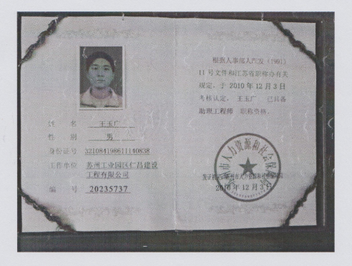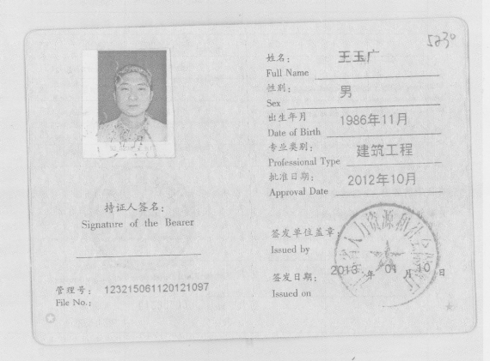

**B、计划投入劳动力**

a.劳动力投入保证措施

针对本项目的特点及安装范围，我公司针对项目特征进行培训教育，经考核合格后，派入安装现场，进行安装施工。根据业主单位的指令及劳动力使用计划调配人员，安排劳动力进场，并对准备进场的劳动力进行安全教育；对项目所需的各技术工种进行培训教育，劳动力及技术工种人员，进场后，定期对其进行劳动安全教育及施工技术总结及文明施工教育，以加强工人的劳动安全意识，不断提高施工技术，以满足工程施工进度安排的要求，后备人员要留足。

b.劳动力投入计划表

|  |  |  |  |  |  |  |  |
| --- | --- | --- | --- | --- | --- | --- | --- |
| 工 种 | 按 工 程 施 工 阶 段 投 入 劳 动 力 情 况 | | | | | | |
| 现场材料搬运 | 浮筒  组装 | 钢架  组装 | 塑木地板敷设 | 锚安装 | 引桥  安装 | 现场卫生清洁 |
| 浮筒安装工 | 10 | 16 |  |  |  | 8 |  |
| 钢架组装工 |  |  | 16 |  |  |  |  |
| 木工 |  |  |  | 15 |  |  |  |
| 固定锚及撑杆安装工 |  |  |  |  | 10 |  |  |
| 清洁工 |  |  |  |  |  |  | 5 |

c.投入作业人员信息表.

|  |  |  |  |  |  |  |
| --- | --- | --- | --- | --- | --- | --- |
| 序号 | 姓名 | 工种 | 年龄 | 身份证号 | 工作年限 | 备注 |
| 1 | 刘广云 | 木工 | 46 | 320321197404174010 | 25 |  |
| 2 | 陈欢 | 木工 | 46 | 320321197401050477 | 25 |  |
| 3 | 刘凯旋 | 安装工 | 23 | 320321199611050474 | 5 |  |
| 4 | 张飞 | 安装工 | 34 | 320321198706054051 | 15 |  |
| 5 | 侯立贵 | 安装工 | 54 | 320321196610144053 | 30 |  |
| 7 | 董恩民 | 安装工 | 56 | 320321196412134014 | 35 |  |
| 8 | 岳民生 | 安装工 | 51 | 320321196912213616 | 32 |  |
| 9 | 岳留群 | 清洁工 | 52 | 320321196809143613 | 30 |  |
| 10 | 岳修常 | 运输工 | 51 | 320321196912033738 | 32 |  |
| 11 | 李恩民 | 清洁工 | 51 | 320321196906232618 | 30 |  |
| 12 | 蒋允德 | 安装工 | 47 | 320321197301200415 | 26 |  |
|  |  |  |  |  |  |  |
|  |  |  |  |  |  |  |
|  |  |  |  |  |  |  |

d.工作业绩

我单位安装工作人员拥有丰富的工作经验，工作态度认真、技艺精深、职业素养高。

①、工作现场照片。

**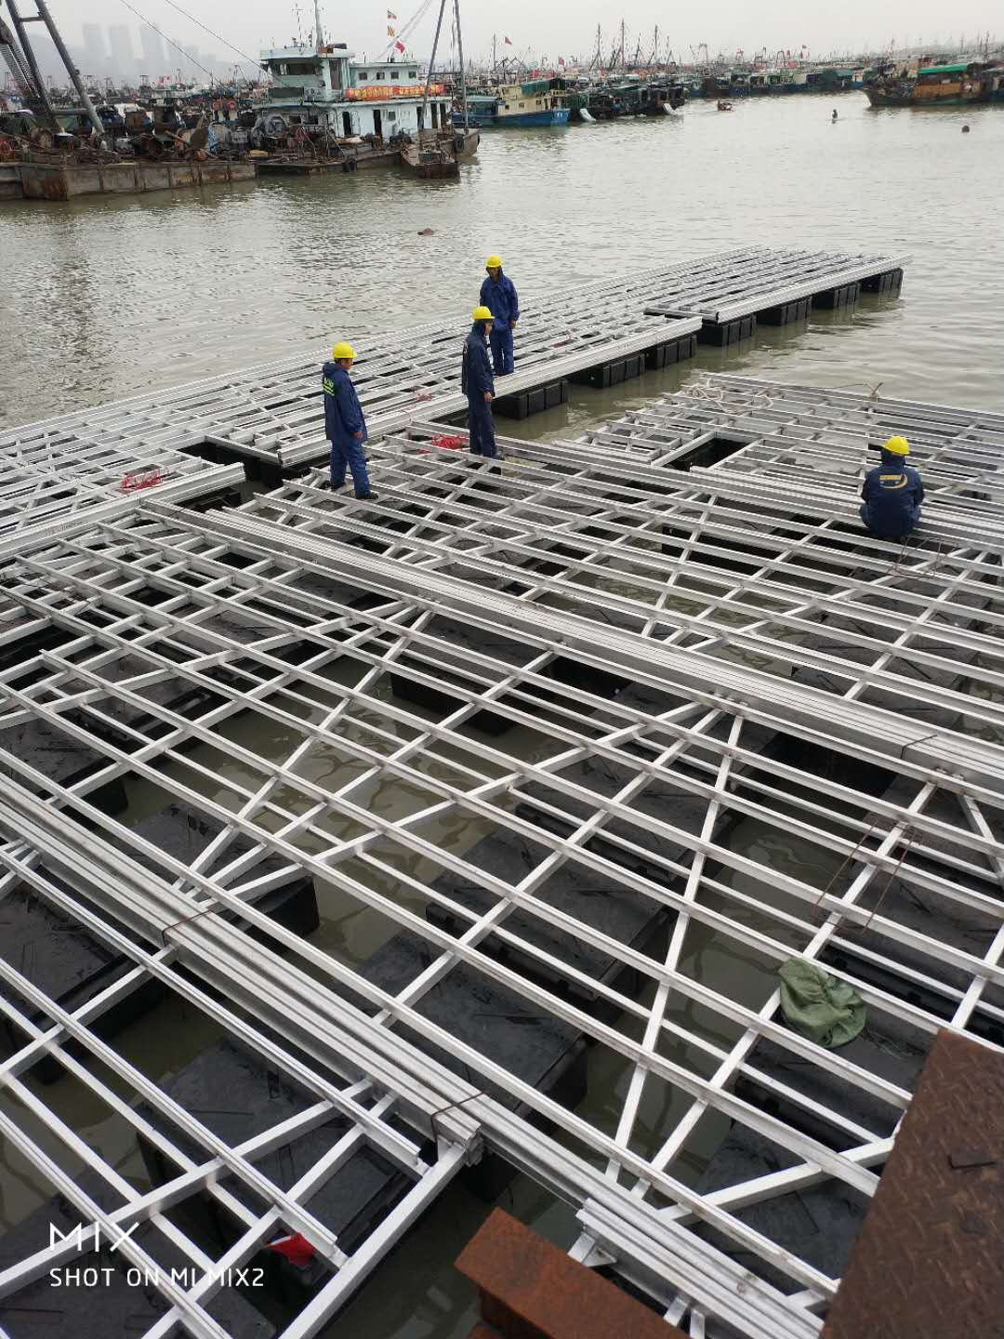**

珠海码头现场照片

**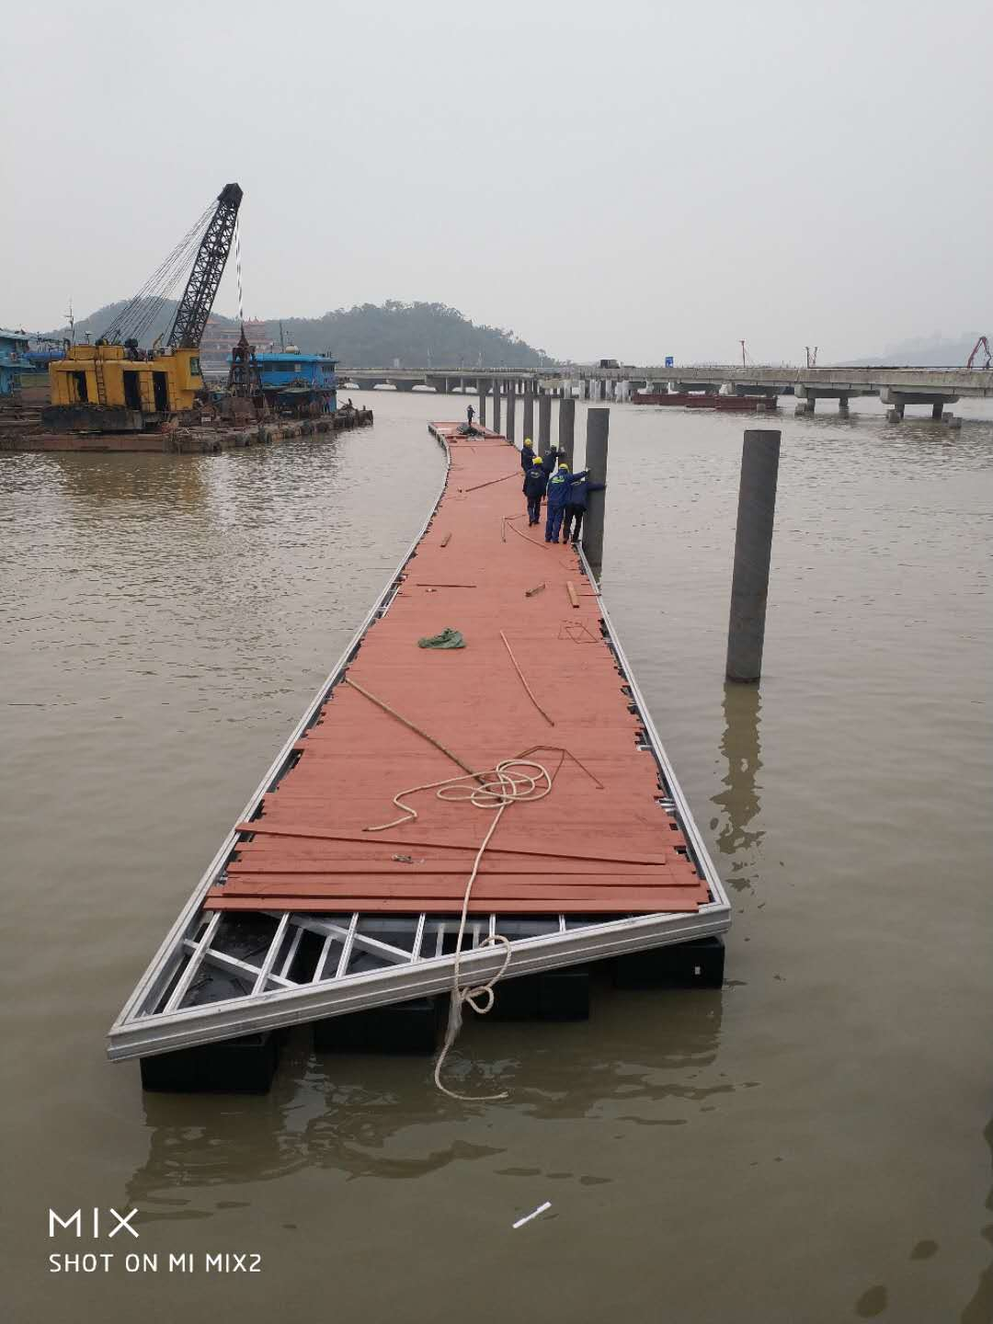**

珠海码头现场照片

**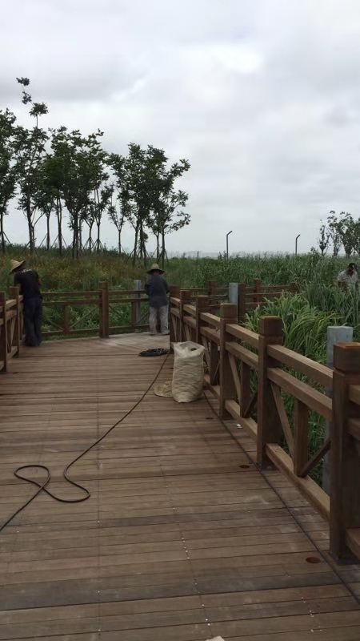**

望亭浮桥施工

**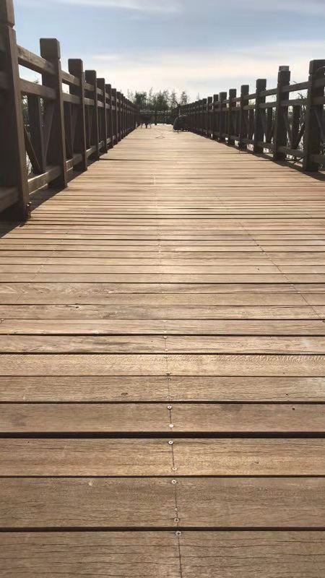**

望亭浮桥施工中

**4.2.2、设备配备**

I、投入生产设备

|  |  |  |  |  |  |  |  |
| --- | --- | --- | --- | --- | --- | --- | --- |
| 序号 | 设备或专用  工具名称 | 规格  型号 | 数量 | 出厂时间 | 制造商  及产地 | 主要功能  及加工能力 | 归属  情况 |
| 1 | 旭天滚塑机 | 旭天CS-400 | 1 | 2016.5.6 | 张家港滚塑机械厂 | 生产PE浮箱，10只/H | 苏州伯利恒水上设施工程有限公司 |
| 2 | 自动送丝焊机 | DSP—AL 400 | 4 | 2015.7.2 | 江阴纽布鲁焊接设备有限公司 | 生产加工钢架，日产150m2 | 苏州伯利恒水上设施工程有限公司 |
| 3 | 木塑地板生产线 | 65型 | 2 | 2012.8.5 | 无锡市佳浩塑机厂 | 生产塑木地板，日产320m2 | 黄山华塑塑木有限公司 |
| 4 |  |  |  |  |  |  |  |

II、安装机械设备投入计划

|  |  |  |  |  |  |  |
| --- | --- | --- | --- | --- | --- | --- |
| 序 号 | 机械或设备名称 | 型号规格 | 数量 | 制造年份 | 生产能力 | 备注 |
| 1 | 汽车式起重机 | 8t | 2 | 2010 | 良好 |  |
| 2 | 切割机 | MOD：4011 | 10 | 2016 | 良好 |  |
| 3 | 手电钻 | DR10R-12V | 20 | 2017 | 良好 |  |
| 4 | 铆钉枪 | HD-48D | 3 | 2016 | 良好 |  |
| 5 | 电锤 |  | 6 |  | 良好 |  |
| 6 | 水准仪 | 10LA | 1 |  | 良好 |  |
| 7 | 经纬仪 | 2-227TQJ2 | 1 |  | 良好 |  |
| 8 | 水平仪 |  | 2 |  | 良好 |  |

III、检测设备

|  |  |  |  |  |  |  |  |
| --- | --- | --- | --- | --- | --- | --- | --- |
| 序号 | 设备或专用  工具名称 | 规格  型号 | 数量 | 出厂时间 | 制造商  及产地 | 主要功能  及加工能力 | 归属  情况 |
| 1 | XLW(B) 智能电子拉力试验机 | 2000 N | 1 | 2016.6.30 | 济南兰光机电技术有限公司 | 检测拉力 | 苏州伯利恒水上设施工程有限公司 |

**4.2.3、施工进度计划**

|  |  |  |  |  |  |  |  |  |  |  |  |  |  |  |  |  |  |  |  |  |  |  |  |  |  |  |  |  |  |  |
| --- | --- | --- | --- | --- | --- | --- | --- | --- | --- | --- | --- | --- | --- | --- | --- | --- | --- | --- | --- | --- | --- | --- | --- | --- | --- | --- | --- | --- | --- | --- |
| **无锡古运河配套设施进度计划** | | | | | | | | | | | | | | | | | | | | | | | | | | | | | | |
|
| 序号 | 分 部 分 项 工 程 名 称 | 开始日期 | 结束日期 | 持续时间（天） | 进 度 计 划(2021年度) | | | | | | | | | | | | | | | | | | | | | | | | | |
| 10月 | | | | | | | | | | | | | | | | 11月 | | | | | | | | | |
| 1 | 3 | 5 | 7 | 9 | 11 | 13 | 15 | 17 | 19 | 21 | 23 | 25 | 27 | 29 | 31 | 1 | 2 | 3 | 4 | 5 | 6 | 7 | 8 | 9 | 10 |
| 1 | **1、浮动码头** |  |  |  |  |  |  |  |  |  |  |  |  |  |  |  |  |  |  |  |  |  |  |  |  |  |  |  |  |  |
| 2 | 浮箱生产及运输 | 2021年10月1日 | 2021年10月5日 | 5 |  |  |  |  |  |  |  |  |  |  |  |  |  |  |  |  |  |  |  |  |  |  |  |  |  |  |
| 3 | 钢架生产及运输 | 2021年10月1日 | 2021年10月8日 | 8 |  |  |  |  |  |  |  |  |  |  |  |  |  |  |  |  |  |  |  |  |  |  |  |  |  |  |
| 4 | 地板生产及运输 | 2021年10月1日 | 2021年10月10日 | 10 |  |  |  |  |  |  |  |  |  |  |  |  |  |  |  |  |  |  |  |  |  |  |  |  |  |  |
| 5 | 防撞条、系船栓、电箱采购 | 2021年10月8日 | 2021年10月13日 | 6 |  |  |  |  |  |  |  |  |  |  |  |  |  |  |  |  |  |  |  |  |  |  |  |  |  |  |
| 6 | 钢管桩施工 | 2021年10月27日 | 2021年11月3日 | 8 |  |  |  |  |  |  |  |  |  |  |  |  |  |  |  |  |  |  |  |  |  |  |  |  |  |  |
| 7 | 现场安装 | 2021年10月6日 | 2021年11月7日 | 33 |  |  |  |  |  |  |  |  |  |  |  |  |  |  |  |  |  |  |  |  |  |  |  |  |  |  |
| 8 | 验收 | 2021年10月7日 | 2021年10月8日 | 2 |  |  |  |  |  |  |  |  |  |  |  |  |  |  |  |  |  |  |  |  |  |  |  |  |  |  |
| 37 | **2、增加玻璃钢棚及平台** |  |  |  |  |  |  |  |  |  |  |  |  |  |  |  |  |  |  |  |  |  |  |  |  |  |  |  |  |  |
| 38 | 钢结构骨架安装 | 2021年10月1日 | 2021年10月25日 | 25 |  |  |  |  |  |  |  |  |  |  |  |  |  |  |  |  |  |  |  |  |  |  |  |  |  |  |
| 39 | 龙造型定制 | 2021年10月1日 | 2021年10月20日 | 20 |  |  |  |  |  |  |  |  |  |  |  |  |  |  |  |  |  |  |  |  |  |  |  |  |  |  |
| 40 | 玻璃钢屋面安装 | 2021年10月20日 | 2021年11月4日 | 16 |  |  |  |  |  |  |  |  |  |  |  |  |  |  |  |  |  |  |  |  |  |  |  |  |  |  |
| 41 | 钢平台安装 | 2021年10月18日 | 2021年10月31日 | 14 |  |  |  |  |  |  |  |  |  |  |  |  |  |  |  |  |  |  |  |  |  |  |  |  |  |  |
| 42 | 喷雾管道安装 | 2021年10月25日 | 2021年10月28日 | 4 |  |  |  |  |  |  |  |  |  |  |  |  |  |  |  |  |  |  |  |  |  |  |  |  |  |  |
| 43 | 钢踏步制作安装 | 2021年10月14日 | 2021年10月18日 | 5 |  |  |  |  |  |  |  |  |  |  |  |  |  |  |  |  |  |  |  |  |  |  |  |  |  |  |
| 47 | **3、亮化工程** | 2021年10月15日 | 2021年10月16日 | 2 |  |  |  |  |  |  |  |  |  |  |  |  |  |  |  |  |  |  |  |  |  |  |  |  |  |  |
| 48 | 管道布置 | 2021年10月16日 | 2021年10月17日 | 2 |  |  |  |  |  |  |  |  |  |  |  |  |  |  |  |  |  |  |  |  |  |  |  |  |  |  |
| 49 | 灯具安装 | 2021年10月17日 | 2021年10月18日 | 2 |  |  |  |  |  |  |  |  |  |  |  |  |  |  |  |  |  |  |  |  |  |  |  |  |  |  |

施工进度计划是在施工过程中的一个重要指标，而其编制的先进性。合理性将直接影响到整个施工的全过程，在此我们将充分论证在我们所提出的总进度计划中如何来完成及完成的可能性进行科学的分析，具体将从以下几个方面进行论述。

I**、施工进度计划**

为充分体现我司的实力以求在能有更好的发展，故在施工进度计划的安排上也要突出其在保证工程质量、工程安全的前提下达到最优，以充分体现本工程的重要性。我们在施工进度计划的安排上己充分考虑了各方面的因素，并根据我们目前所了解的项目程特点、现场情况、社会环境等后，对本工程的施工进度节点作如下安排。

本项目招标要求工期为“40日历天”。为了尽早发挥业主的投资效益和我公司的社会信誉，以及充分展现我公司的实力和社会信誉，我公司根据施工的实际情况，根据施工方案对每个日历天进行了仔细安排，以满足施工工期要求，又能满足业主的招标工期要求。

II**、进度计划管理**

施工的特点是复杂多变。施工活动的情况，是不断发展和变化的，人们对它的认识往往带有局限性，在编制施工进度计划时，不可能考虑到施工过程中的一切变化情况，因而不可能一次安排好未来安装活动中的全部细节，所以安装进度计划内还只能是比较概括的。因此，还必须要有更为符合当时情况，更为细致具体的，短时间的计划，这就是安装作业计划。安装作业计划是根据施工组织设计和现场具体的情况，灵活安排，平衡调度，以确保施工进度和上级规定的各项指标任务实现的具体执行计划。它是安装单位的计划任务、安装进度计划和现场具体情况的指导施工的文件。所以，它是安装班组进行施工的直接依据，是改进安装现场管理和执行安装进度计划的关键措施。安装进度只有通过作业计划才能下达给工人，才有可能实现。

进度计划管理的宗旨是以实现总工期为目标，以控制关键节点工期为主干，以滚动计划为链条，确保计划衔接。稳定均衡，通过信息反馈，以三级计划管理模式对计划实行的全过程作有效控制。

①、计划的主要内容

一级计划：即我方拟定的总工期，此计划确定了主要工程项目关键的控制点，该计划提交业主，对安装进行监控。 二级计划：即周计划。审批签发按二周编排，第一周为本周要执行的计划，第二周为下周的预测。到了下一周，把预测性计划提上来，作为执行计划，再安排下一周的预测性计划，所以，周计划也是滚动计划。周计划比月计划更具体、更具有针对性，凡是条件变化了的都要在周计划上加以调整。

三级计划：为日计划，由工长针对现场进展情况每日安排，每天例会时，全体工长以会议形式在一起安排第二天要进行的工作，平衡第二天的大型施工机械，根据周计划和当时的实际情况，明确第二天要进行的各项工作和进度要求，为保证实现第二天的目标和给第三天的工作创造条件，需要当晚或第二天加班的，也在这时予以明确和平衡。日计划会前由各工长工作内容写在黑板上，经过讨论平衡以后，再写成日计划并复印若干份，发给有关执行人。此项计划由项目计划员编排。

总之，日计划保证周计划，周计划保证总计划，总计划保证体现合同计划。

②、三级计划的执行与控制

对计划执行的全过程实施卓有成效的控制，其主要措施是：1、根据计划任务编制相应的人力、资源需要量计划、如劳动力计划、现金流动计划、地板、水电箱、钢型材等供应计划，并及时追踪检查，确保人力、资源满足计划执行的需要，为计划的执行提供了可靠的物质保证。

③、通过跟综与反馈，对计划执行的全过程实行有效的控制。

对计划执行的全过程进行跟踪检查，获得计划执行全过程的信息，通过定期和不定期的碰头会、调度会检查计划的执行情况，从中得到计划反馈的依据，把实际执行情况与计划对比，如有延误，找出延误的各种因素并分析这些因素是外部的还是内部的，是确定的因素还是随机的因素。从而通过综合平衡，采取措施，加强薄弱环节，使计划动态地获得平衡，使施工进度始终沿着合同（一级计划）整个计划有机地衔接、稳定、均衡地沿着计划目标的轨道向前推进。

④、衔接性

三级计划的管理使传统的静态计划发展成为动态的滚动计划，可以便计划随着主客观条件的变化，适时得到调整和完善，从而提高了计划的准确性。既可更好地指导施工活动，又可据此为后期作好准备。

⑤、系统性

这里指的系统性只就一个侧面而言。其系统性表现在，既重视制定好计划，又着重注意组织好执行计划和通过控制修订计划，做到以控制修订保计划的执行，以计划的执行保计划目标的实现。形成一个计划、组织、控制的计划管理系统。

III、施工调度工作

①、加强施工调度工作的意义

施工的调度工作，是实现正确施工指挥的重要手段，是组织施工中各个环节、各专业、各工种协调动作的中心。它的主要任务是保证施工有条不紊的按预设的进度进行和为施工中的正确指挥创造有利条件，以促使施工任务好快省安全地完成。

在施工活动中，平衡是相对的，从平衡到不平衡，再到新的平衡。这是生产发展的客观规律。加强调度工作，就是从发展观点出了，采取积极措施，经常对各个生产环节、各专业、工种之间进行平衡、调节，不断地发现不平衡，组织新的平衡，使施工不断发展，以促使施工进度计划实现。为此，日常的施工指挥中，必须及时地、全面地了解生产第一线的情况，掌握施工动态，各环节、专业、工种必须围绕施工的动态来行动，围绕施工指挥来行动。这就需要建立一个在日常施工中能够起枢纽作用的部分，这就是施工调度部门，施工调度部门必须强有力，才能使生产指挥机关更好的发挥自己的作用。

②、对施工调度工作的要求

为了充分发挥调度工作的作用，促使施工任务的完成和超额完成，施工的调度工作应该做到：

a.要有全局观点。要按政策办事，按计划办事，一切为了施工，千方百计保证施工任务的完成。做到抓施工，质量第一；抓进度，好中求快；抓问题，持之以恒；抓关键，一抓到底。

b.要迅速、全面、准确地反映施工情况，掌握施工动态，传达上级指示，贯彻领导意图。

c.要及时、认真、彻底地解决日常施工中的各种具体问题，消除薄弱环节把问题、矛盾解决在发生影响之前。

d.深入队（组），深入现场，调查研究，取得第一手资料，掌握生产规律，走上一步，看下一步，争取主动权。

f.要有灵活机动的战略战术，工作中，坚持原则，一丝不苟，对于具体问题，则应因事、因时、因地制宜。

③、加强施工调度工作的方法

a.建立和健全上下通气、左右连贯、横宽纵深的生产调度网。日常施工活动的指挥，是由生产部门进行的，而生产部门又担负着一系列的业务工作。所有这些业务都应该以施工为中心，从施工出发开展自己的业务工作，当好领导的参谋。为实现正确的指挥，施工单位的一切工作必须以施工为中心，而产生业务部门的工作以要以施工调度为中心。施工指挥应该有一个强有力的调度网，通过这个调度网，对日常施工活动进行集中统一指挥，统一下达上级的决议、指示，并迅速反映施工中的实际情况，施工中的大量具体问题，通过调度网，分级逐项负责解决。调度网应根据自己所掌握的情况，及时向有关部门反映各方面的要求，组织各专业的活动，使它们的活动更紧密地围绕当前的施工需要及中心工作，更好地面向施工、面向工人、方便领导。

有了调度网，要充分发挥作用。首先要抓好调度会议，使日常调度工作条理化、规格化。因为调度工作，主要是通过调度会议进行的。实践证明，调度会议有利于上下左右通气，是下达指示反映情况的有效形式。但是调度会议应该会议应该定型，就是说，会议的基本内容、参加会议者及开会时间应该固定，到时候自己来，不用通知。这样可以使日常繁杂工作有条不紊，忙而不乱，提高效率。本项目的调度会议每天召开一次，参加的人员为有关班组施工负责人，各职能负责人。会议主要内容是讲评当天施工情况，传达有关决定，然后安排第二天或最近一阶段工作要点，具体解决日常施工协作配合问题和对当前重点工作做指示，有关调度工作的一些决定、通知，一般也在此下达。工地调度会议每日一次，项目经理主持，有工长、技术员、各职能组负责人及有关人员参加。会议由有关人员介绍计划执行情况，工长提问题、提要求，各方面提保证措施，作出决议、贯彻执行，出现问题能及时得到解决。

其次，要充分发挥调度网的积极作用，还必须为调度机构提供必要的物质技术条件（如有效的通讯设备等），配备和充实必要的调度人员，并给予一定职权，在工作中放手使用，严格要求，热情帮助，支持他们的正确意见。

b.调度工作既要抓施工动态，又要抓施工动向。施工动态是调度工作的重要依据，抓动态，就是对当前或当时各方面的施工、工作情况，都要了解得清清楚楚，以便采取相应的措施加以解决。抓动态是为了解决施工中的具体问题，这是施工调度工作一项非常具体而实际的任务。

抓动态，通过调度会议是一种有效的方法。但对调度人员来说，抓动态，主要应该深入现场，实行现场调度，不使问题找上门，而是就地解决问题，处理问题。

抓动向，就是要从生产动态所反映出来的具体问题及产生问题的原因中，通过调查研究，专题分析，找出带有倾向性、全局性的问题。从而采取有效措施，从根本上加以解决。在大量的施工动态中，抓施工动向，摸清施工的规律，这是个很重要的问题，它可以提高调度工作的预见性、计划性，有利于打主动仗。

c.加强调度工作要狠抓施工中的彼此衔接部分。安装中，各环节、专业、工种存在着彼此衔接、互相直辖的客观要求。所有这些大大小小的环节、专业、工种、工序的协作配合。由于各有不同的工作内容，因而看问题就难免从各自工作出发，有一定的局限性，影响互相协作和配合。抓衔接部分，就是要从全局出发，把各部分的衔接配合关系统一组织起来，根据不同环节、专业、工序的特点和要求，在千头万绪、犬牙交错的衔接关系中，分别采取不同组织形式，抓住主要的衔接部分，妥善处理协作配合关系。

为了使各环节、专业做到步调一致便于督促检查，抓衔接部分还应该有计划、有组织地进行，必须共同编制综合作业网络计划，严格执行，这样，才能做到密切配合。

此外，调度机构要充分发挥各环节、专业、部门的主动性和积极性。同时还应做好两项工作：一 是穿针引线，把同一项工作有关的环节、专业、工种组织在一起，在统一思想、统一认识、 统一安排的基础上分头做好各自工作，保证全局工作的胜利；二是督促检查，帮助各单位具体困难，消除薄弱环节，以便于统一步调。

d.抓关键、抓重点=组织平衡。抓关键、抓重点，实质是抓施工中主要矛盾，集中解决主要矛盾，促使施工不断发展，不断提高。

不同时期的重点或关键是不相同的，所以抓重点或抓关键要通过调查研究，具体分析。如在施工中，主要矛盾有时表现在物资机具供应方面，有时主要矛盾又表现在劳动力的供应方面，也有时表现为专业间的协作配合问题。抓住重点、抓住关键，组织平衡，最后才有可能顺利完成施工任务。

IV、工期保证措施

①、施工组织保证

a.实施项目法管理。针对本工程十分紧张的工期，公司与项目经理签定工期合同，项目经理又同项目管理人员、作业队、班组签定工期合同，把工期考核同全体职工的经济效益挂钩，并把工期作为考核项目经理工作业绩的重要部分。

b.认真编制各阶段的作业计划，以网络控制，抓好关键线路的控制，本项目网络计划采用微机控制，及时调整影响工期的因素，把施工周期缩短到最佳范围。

c.实施分段作业，合理组织各工序的穿插。

②、管理措施保证

a.实行目标分解，责任到人，项目经理全面负责进度计划实施，副经理和专业工长具体执行。实行责任与利益相结合的办法，作到奖勤罚懒、奖罚兑现，调动全体工作人员的工作热情和劳动积极性。

b.采用目标管理，分阶段严格控制施工进度。以总进度为基础，抓好关键线路的控制；以计划为龙头，实行长计划短安排，通过月、旬、周计划的布置和实施，确保总工期的实现。

c.绘制安装实际进度动态图与计划进度图相比较，验查计划的完成情况，及时发现、处理影响进度的原因，针对滞后的进度及时采取措施，组织力量限期跟上，切实避免进度滞后累计，无法保证工期的现象发生。

d.施工时发现问题，应及时处理，属于施工单位的事，解决问题不超过1天，属于建设及设计或外单位的事，及时发现，及早报告联系，力争尽快解决问题。

f.加强调度职能，建立每日例会制度，及时协调各工种的配合，合理利用空间，进行土建、安装两者的立体交叉作业。向管理要工期。

g.保证施工的后勤工作，确保劳动工时的充分利用。

③、技术措施保证

a.加强施工的预见性，所有施工技术准备工作均应比现场实际进度提前一个月。

b.精心组织工艺流程，采取流水作业的方式。

c.应用新技术、新工艺，缩短技术间歇时间，提高施工工效。

d.采取切实可行的冬雨季施工及防暑降温措施，保证连续施工，确保工程进度。

e.设专人对施工现场总平进行管理，确保道路畅通，保证物资供应。

④、新技术应用措施

施工的主要工序作业效率的高低决定工期快慢的最重要困素，所以我公司决定在本工程中投入高效率新技术手段，提高施工速度，确保工期目标的实现。

采用新型双体浮筒（1000\*500\*400mm），一平方包含两个浮筒，生产单个产品时间约5分钟，原先生产单个浮筒（500\*500\*400mm）也是5分钟，每平方生产时间节省一半，安装时间也可以节省一半，生产安装效率均得到提高。

⑤、材料供应保证

a.认真编制材料需用计划。要求准确、及时，对大宗材料必须先提出备料计划。

b.甲、乙双方、设计单位密切配合、相互协调、取长补短，共同搞好材料供应。

c.对短缺材料、特殊材料应及早组织。

d.公司将组织有计划的材料调配，在本公司的其他项目经理部将对本项目刚进场时提供机械、材料和劳动力的保障。

⑥、劳动力组织保证

a.劳动力实行动态管理，针对各阶段的施工情况，投入足够的劳动力。

b.劳动力组织由项目根据工程进度情况，事先提出劳动力的需用计划，由公司劳资科统一组织。

c.我们将对生产班组进行招标，选择技术素质好并且有措施保证工期的生产班组。

d.对工程进度影响较大的工程，在施工时，组织劳动竞赛，奖优罚劣。

e.组织预备队伍，随时补缺。预备队伍分两层，一层是公司劳资处为项目预备劳动力，以便在撤换不能保证质量工期的大班组时随时补进；另一层是在当地联系劳动力队伍，待需要临时加人或换人时补缺。

f.针对本工程各个施工阶段问题，有计划地组织班组学习、讨论，及时纠正。

⑦、安装质量保证

a.本项目采用新技术、新工艺，缩短技术间隙时间，提高工程质量。

b.以一次成优的施工质量来保证工期，杜绝质量返工事故。

c.搞好成品保护工作，密切同其它专业工种合作，避免交叉污染，耽误工期。

d.安全生产，文明施工，创造出安全的工作环境，有利于提高工作效率。

e.关心职工生活，做好职工的劳动保护，促进工人的工作质量。

**4.2.4、安全生产及文明措施**

文明施工管理是全面体现一个企业的现代化管理水平，体现一个企业的总体精神面貌，也是杜绝安全事故发生的治本途径。

针对本工程的现场条件情况，严格按照业主提供的场地和工程设计施工总平面图布置的要求划分现场施工、生活、生产区域，配合业主做好现场总体布局的实施工作。

I、安全培训教育

项目部定期对作业队人员分批、分步进行安全生产教育。专项技能培训和精神文明及法制教育，教育内容：

a.入场教育（由项目部安全主管负责制定规划、组织实施、检查落实）

b.生产技能和质量教育（由项目部各专项技术管理部门负责组织实施）。

c.精神文明教育和法制教育（由综合办公室负责）

d.团结协作，顾全大局、互帮互助教育（由综合办公室负责）

e.现场文明施工教育（由项目工会负责）

f.定期开展职工劳动竞赛。

以上各项教育工作、要责任落实到人，订出具体工作计划，分期分步落实和检查，并留档存查。

II、安全要求

a、贯彻“安全第一，预防为主”的方针，搞好安全生产教育，定期进行安全生产检查。

b、对职工进行安全教育，订立安全合同，确保安全生产。

c、实施安全管理标准化：

①.坚持“五同时”、“三不放过”制度。

②.坚持工前安全交底，工中检查，工后讲评制度。

③.坚持定期安全检查制度，班组每日、施工队每周、项目半月、公司

每月检查一次安全生产，对存在的安全隐患及时整改。

④.施工现场危险部位要设立醒目的安全警示牌，做好“四口”和基

坑周围的防护工作。

⑤.特殊工种必须持证上岗并挂牌作业。

⑥.进入施工现场必须戴安全帽，高空作业挂带，不得穿拖鞋及硬底

鞋施工作业。

⑦.施工临时用电必须符合JGJ59-99《施工现场临时用电安全技术规

范》要求。

d、定期检查设备的安全运转情况，不可带病和安全隐患工作。

e、现场作业区、仓库、配电房等重要位置禁止吸烟，要配备消防材料，发现火灾及时扑救。

f、现场材料要按施工平面图堆放整齐，不占用道路，保证道路畅通。

g、夜间施工要有良好的照明，并保证使用安全。

h、高空作业人员应进行体检，高血压、心脏病者不能进行高空作业。

i、认真做好施工现场的防火、防爆、防冻防滑、防中毒“五防”工作。

III、现场文明施工

a、在施工区域或危险区域必须设立醒目的警示标志，并采取警戒措施。

b、按照施工总平面布置图设置临时设施，做到材料堆放整齐，场地平整，道路通畅；临时设施摆放有序、安全可靠、不影响施工。材料、成品和机具设备不得侵占施工道路及安全防护等设施。

c、施工机械应按施工总平面图规定的位置和线路设置，不能侵占场内道路，施工机械进场必须经过安全检查，合格后方可使用。施工机械操作人员必须经过培训合格后持证上岗。

d、严格执行“门前三包”制度，在三包范围内，派专人维持清扫卫生，经常保持整洁、清爽。

e、施工过程中，严格执行各项卫生制度，包括工地保洁、操作地点清洁、场容检查等。保持工地环境的整洁，应设置足够的垃圾池和垃圾桶，定期清理垃圾，建筑垃圾必须集中堆放并及时清运，做到工完场清。

f、落实各项除害措施，。

g、经常对工人进行文明教育，严禁在施工现场进行任何非法活动，施工现场所有人员都应遵守公民道德规范，遵纪守法，举止文明，自觉维护施工现场工作秩序及自身形象。

h、认真执行国家安全生产和劳动保护法规，建立安全生产责任制，加强规范管理，进行安全交底，严格执行安全技术方案，施工现场的各种安全设施和劳动保护器具，必须定期检查维护，及时消除隐患，保证其安全有效。

i、做好施工现场安全保卫工作，必须采取防盗措施，在施工现场设立维护设施，非施工人员不得擅自进入施工现场。

j、施工现场建立防火管理制度，设置符合消防要求的设施，保持完好的备用状态。

D、各小组安全管理职责

主要职责：

a、坚决贯彻执行安全第一、预防为主的安全生产方针。谁主管、谁负责。管生产必须管安全的安全生产管理原则。

b、建立健全各级人员安全生产责任制度，明确各级人员的安全责任，并做好制度的落实，责任的落实，定期检查 和考核安全责任落实情况。

c、做好分公司、项目部、班组三级安全生产教育培训。

d、搞好有关人员参加的安全检查，每周进行一次安全检查，做好专职安全员日查 日检。

e、每周召开一次安全生产管理组成员对工作分析总结例会。

技术质量管理组

主要职责：

a、抓好创优工程的宣传和教育工作。

b、建立各项技术质量管理制度，抓各项目管理组的落实情况。

c、审查技术交底，图纸会审及各种资料报表，对特殊及关键工序编制专业作业指导书，审查特工种上岗证。抓好计量器具及测试用仪器仪表的定期复验工作。

d、施工用料，严格报验制度。

e、施工过程抓好“三检制”的落实。尤其对隐蔽工程及时组织好验收。

f、指导各项目管理积累好竣工资料。

j、研究新技术、新工艺，促进项目部的技术进步。

h、 做好质量管理人员的每周一次质量分析会研究提高管理水平。

治安、消防管理组

主要职责：

a、负责对施工人员进行治安消防教育工作。

c、负责检查特种作业人员持证情况。

d、负责督促、检查外地人员按规定并到公安机关办理暂住证工作。

e、负责对作业范围的检查、巡视工作，发现隐患及时排除。

F、负责对办公区、生活区、施工区的治安、保卫工作。

场容场貌管理组

主要职责：

a、在文明工地建设上多为领导出谋划策，在项目星级达标工作中，突出管理痕迹，做到资料齐全。

b、及时收集和整理在施工中出现的好人好事，并及时给予报道。

c、在项目工作中，提倡语言文明、衣着整齐，不允许有损害企业的行为或语言的发生。

e、督促保持办公区、生活区、施工现场的环境卫生。

d、配合项目经理做好自己的本职工作。

责任成本考核组

主要职责：

a、负责工程成本考核工作，建立健全项目部的各种核算统计台帐，对各项收入成本、运费进行分项归集，即使登记工程经济档案，每周与分公司财务科进行核对。

b、负责每月工程的实物量计量工作，及时统计汇总，上报业主和公司。

c 、负责现场增减项变更确认工作，及时上报业主、监理和分公司。

d、负责工程用设备材料的管理工作，设备材料进场做好“三检”记录工作，码放整齐有序，发放有记录。

E、遇到灾害后的对策

各种自然灾害的发生是不以人的意志为转移的，在施工中可能遇到诸如地震、洪水、台风等灾害性事故，对于灾害我们制定如下对策,以期能在灾害发生后，以最快的速度恢复生产，确保工程质量和工程进度按业主要求完成。

A、以预防为主，与当地有关部门联系，做好各方面的灾害预报工作。

B、一旦灾害发生，应极力抢险，把机具、人力、材料损失减少到最低限度。

水上施工作业人员安全措施

A、发生施工人员落水时，现场人员应抛递救生圈或绳子同时大声呼救，并利用有效联络方法就近报告落水人员方位，组织施救。

B、现场负责人应产即向本单位应急领导小组及有关部门报告。报告内容必需说明出事地点、时间、落水人员数量及详细情况。

C、各施工现场应按规定配齐救生圈，各施工平台上配置4～10个救生圈，救生抛绳。在施工中，现场必须留有一艘船值班，在人员落水救助后，能及时把伤员送往岸上。

D、各施工人员落水应急救助由安全人员负责指挥。

E、得到人落水信息后，迅速抛救生圈，组织人员，调动船舶赶赴出事现场，以各作业点自救为主，进行施救，积极救人，必要时调集人员增加救援力量。在救助的同时，应迅速报告项目部领导。

F、项目部值班人员接到报告后，应迅速向领导报告，安排车辆和医务人员到交通码头，组织交通接送，以便及时把伤员送往医院，同时拨打120急救电话，通知救护车进行救护。

G、当发生人员落水时，各作业人员无条件服从调度，及时赶赴出事现场。

H、夜间配备足够的照明设备。

I、一旦落水人员被救起，对落水人员现场施救，进行人工呼吸，对受伤人员应急包扎，冬季做好防冻保暖工作，准备好毛毯，热水等。发现人员昏迷应及时清除落水人腹内积水，并根据伤势情况及时送往医院救治，必要时拔打110电话，提前通知救护车在码头接应。

F、水上施工用电安全措施

水上施工时，振动打桩锤、电焊机及其它用电机械设备、夜间照明、安全警示标志、特殊潮湿环境施工场所等都涉及到用电安全问题。

A、施工时发生触电的主要原因

a.人体触及漏电的电器金属外壳勤或绝缘破损的电缆及无效防护的电器设备。

b零线与火线错接，或低压误接入高压。

c制度、措施、检查不到位。

d线路安装不符合规范。

e线中老化。

f违章作业。

j防护措施不当或失效。

h施工时，带电体掉入水中或碰触到施工机械设备。

B、施工用电安全技术交底

水上施工用电人员应加强自我保护意识，特别是电动机械操作人员必须撑握安全用电的基本知识，以减少用电安全事故的发生。对水上施工的用电机械设备的防护和操作人员应进行如下交底：

a开机前认真检查开关箱内的控制开关设备是否齐全有效，漏电保护器是否可靠，发现问题及时汇报，由电工解决处理。

b用电的施工机械设备开机前仔细检查电气设备的接零保护端子有无松动，严禁赤手触摸一切带电绝缘导线。

c严格执行安全用电规范，凡一切属于电气维修、安装的工作，必须由电工来操作，施工中严禁非电工进行电工作业。

C、电工安全技术交底

a、电气设备操作人员严格执行用电安全操作规程，对电气设备工具要进行定期检查和试验，凡不合格的电气设备、工具要停止使用。

b、电工人员严禁带电操作，线路上禁止带负荷接线，正确使用电工器具。

c、水上施工用电的总箱、开关箱内必须安装漏电保护器实行两级漏电保护。

d、用电机械设备所用保险丝，严禁用其它金属丝代替，并且需与机械设备容量相匹配。

e、施工现场内严禁使用塑料线，所用绝缘导线型号及截面必须符合用电设计。

f、电工必须持证上岗，操作时必须穿戴好各种绝缘防护用品，不得违章操作。

J、当发生电气火灾时应立即切断电源，用干砂灭火，或用干粉灭火机，严禁使用导电的灭火剂灭火。

h、水上施工的移动式照明，必须采用安全电压。

i、水上施工临时用电必须执行施工组织设计和安全操作。

**4.2.5、质量保证措施**

I、质量目标及方针

a、工程达到一次交验合格率100％，一次交验优良率75％以上，质量安全无事故，交工检验工程达到招标文件的质量要求。

b、公司的质量方针是：“以人为本、科学管理、创造优质工程；遵纪守法、预防污染、营造绿色环境；真诚合作、保障安全、不断持续改进。”在这一方针的指导下，我公司运用先进的技术、科学的管理、严谨的作风，精心组织、精心施工，我公司已取得国家质量管理体系ISO9001-2000及环境管理体系ISO14001－1996的资格认证，以有竞争力的优质产品满足业主的愿望和要求。大力推行“一案三工序管理措施”即“质量设计方案，监督上工序，保证本工序，服务下工序”，强化质量检测与质量验收专业系统，全面推行标准化管理，健全质量管理基础工作，使企业对质量综合保证能力显著提高，圆满顺利地完成工程施工，达到质量目标。

II、工程质量保证措施

安装施工前，均应编制详尽的质量计划书，经采购方和公司各级部门审批后，按计划书组织施工。

在施工过程中以设计文件及现行规范标准为依据，严格贯彻执行ISO9001-2000质量标准，遵循既定的质量方针，建立更完善的质量保证体系，切实发挥各级管理人员的作用，使施工过程中各道工序质量均处于受控状态。

⑴、总体质量保证措施：

①现场以项目经理为首，全员参与GB/T19001-2000标准运作，全方位地搞好企业的现场管理，加强过程控制，狠抓施工质量的各环节，把质量的缺陷消灭在施工过程中，使工程质量一次成优。

②严格按施工方案指导施工，要有针对性解决施工中的难点问题的措施，在施工中如遇有新问题、新工艺、新技术，经有关人员重新制定补充方案，经有关领导审批后方能实施。

③严把材料的质量关，材料进场都要有合格证，实行双控的材料，应抽样进行复试，执行认证的产品要有产品认证书，材料进场后，工长应组织器材员、质量员对进场的材料质量进行验收，达到质量标准后方能进场，并将有关资料移交资料员存档。

④工程施工前，项目经理应组织有关人员对施工班组进行技术质量的交底，在交底中应交施工的工艺及质量的目标，使全体操作人员都应明确质量目标，熟悉操作工艺。分项工程施工前都应先做样板，经有关人员检查确认，达到质量标准后进行大面积的操作，使工程形成样板系列化。

⑤强化工序控制，分项工程完工后，在班组自检的基础上，项目经理组织有关人员进行检查验收，并进行工序的交接，做好检查记录存档，上道工序达不到质量标准的，不得进行下道工序的施工。

⑥项目经理部设专职测量小组，发现问题应向项目经理及有关人员进行汇报，要采取措施立即纠正。

⑦项目部设专职的资料管理员，负责工程资料的收集、整理工作，工程资料要做到真实、及时，数据准确与施工同步。

⑵、测量工程质量保证措施：

①、项目经理部组织有关人员认真学习有关施工规范及验收规范，熟悉设计图纸要求，在施工管理中做到有理有据。

②、测量人员应熟练掌握测量仪器的操作规程懂得仪器的基本原理，在施工过程中正确使用仪器，并能正确判断仪器是否准确。定期对测量仪器进行检测和保养。

③、测量外业施测和内业计算要做到同步及时，所有归档的资料和需交付的测绘成果必须经观测人员自检、项目工程师和技术部门最终检验。

④、依据测量方案向公司技术部门提出仪器所需计划。技术部门按计划做好测量仪器及测量辅助工具的核准工作。

⑤、施测前项目工程师要向测量人员做好技术交底使每位测量人员明确职责和技术要求。工作要按进度和方案要求进行，做好测绘日志。

⑥、施测作业过程中应根据《测量仪器使用管理办法》的规定进行检校维护、保养并做好记录，发现问题后立即将仪器退换。

⑦、施工过程中，要严格按《工程测量规范》中的技术要求进行观测。作业过程中严格执行“三检制”，发现不合格项立即改正至合格。对于特殊的关键部位实行超标准控制。

⑶、图纸会审与技术交底

图纸会审与技术交底是安装企业技术管理的一项重要环节，单位工程开工前和分项工程施工前应进行技术交底工作。技术交底的目的，一是使参加施工的责任领导、工程技术人员、作业班组明确所担负的工程重要性，作业特点及技术要求、质量标准、安全措施做到心中有数，以便更好的组织施工，二是明确交底人和接受交底人的责任。

A、图纸会审

①依据招投标的文件、合同内容、设计文件图纸、作业环境及相关的国家规范标准。

②为了准确的掌握图纸设计内容和要求，确保工程质量，及早发现有无差错，各级技术人员及施工人员必须认真熟悉和会审施工图纸，了解施工意图，掌握施工难点。

③会审图纸由项目总工程师组织各级专业工程师及技术负责人参加。

④确定施工图纸的技术难点，现有的施工技术、装备是否满足，采取哪些相应的技术解决措施。根据施工图纸确定施工工艺和执行的质量标准。

⑤图纸和说明书有无矛盾，技术资料是否齐全。

⑥图纸经过熟悉和会审后，按专业详细记录由工程技术科汇总，并根据工程的需要，建议建设单位组织技术交底。图纸会审有关记录应整理存档。

B、施工组织设计交底

①施工组织设计经审批后，由项目总工程师组织，对参与施工项目部的各专业技术人员进行交底。交底后应形成经交底人签署的会议纪要或其它文字材料，并与方案计统一作为技术交底的依据。

②主要分项、分部、单位工程施工技术交底，由项目经理负责组织向各专业工程师、操作人员进行交底，以达到严格按照国家规范标准工艺规程施工。

C、技术交底的主要目的

介绍设计意图和要点，强调施工中应注意的事项，回答解决施工人员提出的图纸存在的问题。

D、施工组织设计技术交底的内容

①施工组织设计由项目总工程师负责向各专业工程师等进行交底，交底内容主要有：

a．工程特点

b．施工进度计划要求

c．工程必须遵循的技术质量标准、规范、安全及相关工艺标准。

d．施工部署。

e．施工机械检查试验（计量器具）、使用计划。

f．劳动力安排与组织

g．主要施工方法，关键、特殊工序的质量与标准，主要环节控制措施。

h．技术质量检验的见证点和停点。

i．技术质量应填写的标准表格和验收要求。

j．新技术、新工艺、新材料等施工技术要求与实施方案及注意事项等，并有交底记录，严格在施工中贯彻执行。

②工程技术交底由专业工程师组织有关技术人员向劳务作业班组进行交底。结合工程的特点和实际情况，详细安排各分项工程的工艺规程、操作方法、质量标准、检查验收要求等内容，如作业条件、施工准备、操作流程、技术要求和质量标准、安全措施和成品保护等应注意的质量问题。

③技术难度大、质量要求高，或要求使用新技术、新材料、新工艺的工程，由项目总工程师报公司技术总工程师批准，由技质科组织主持，进行专业技术培训，考核后方可上岗施工。

④技术交底应在图纸会审的基础上进行，也必须在施工前进行，并应为施工留出足够的准备时间。技术交底应以书面形式进行，交底人和接受交底人应有交接签字手续。技术交底应及时归档。技术交底应按各分项、分部、单位工程的顺序、进度独立编写，根据工程特点将工艺做法、技术 要求、有关规范、标准中的适用条款以文字的形式向操作者交代清楚。项目工程师及作业班组接受技术交底时，应将问题弄懂搞清，以便带领工人正确施工，将技术交底落到实处。

⑤施工人员要严格按技术交底施工，不得擅自违背交底内容，如交底内容有不完善的地方，要逐级上报，完善措施被批准后再继续施工。

⑷、质量检查和管理：

A、质量记录的控制

①.项目部按照体系文件的具体规定，在项目实施过程中同步做好施工日志、质量 检验评定记录等质量记录。

②质量员负责建立《质量记录登记表》，如实反映真实情况。

③质量记录的储存、保管、处理及归档等，具体按《质量记录控制程序》执行。

④交工资料的填写按监理单位的规定格式进行。

⑤工程质量记录。

⑥内部质量审核按照《内部质量审核程序》执行，验证质量体系在本工程中运行的符合性和有效性。

⑦项目部对在内审中发现的问题所开出的《内审不合格项报告》制定纠正措施进行整改，实施后提出验证申请，并配合内审组进行跟踪验证。

B、不合格品的控制

①不合格物资的控制：

本项目部物资管理人员参与物资供应部门对采购物资中的不合格品的评审，并与合格品隔离存放，明确标识，以防不合格物资用于工程。

②不合格品的控制：

按照《不合格品控制程序》，对本工程项目中的物资、设备制品和生产、施工过程出现的不合格进行判定、复检、通报、标识、隔离、评审和处置，并将不合格制品评审和处理的信息收集，并备案。

③对安装现场出现的一般质量问题由质量员提出整改，监督其实施并验证实施效果。若整改不力或出现的问题比较严重，则下发《不合格品报告》，交责任安装单位进行处置。质量员应对不合格品报告进行跟踪检查、验正，便于追溯。质量事故的处理按相关规定执行。

④采购单位现场管理人员开具的不合格通知单，按不合格品进行管理和控制，并要求按规定的时间进行整改。

⑤一般质量事故由安装技术负责人编制事故处理方案，总工程师审批，质量检查站负责监督实施。重大质量事故必须及时上报，并按《不合格品控制程序》规定执行。

⑥项目部对不合格品实施标识、隔离、记录，提出处理方案，经批准后实施，而且将收集信息上报相关管理部门。

⑦纠正和预防措施

a在检查中发生不合格项或工程发现不合格品，及时进行原因分析，并填写《不合格信息登记表》，上报企业管理部门。

b项目部在收到不合格信息后，及时对不合格信息进行分析并制定矫正措施，填写《纠正和预防措施报告》，报企业管理部门。

c对潜在的不合格原因，应根据《纠正和预防措施程序》，制定预防措施，并填写《纠正和预防措施报告》，报企业管理部门。

d对工程产品多次出现的问题或质量事故，由项目部组织有关人员进行分析，制定具体的预防措施并实施，对实施的效果进行验正。

e对管理上的弱项和质量通病进行分析，制定预防措施，实施验证。

**4.3深化设计方案**

### 一、编制依据及原则

#### 1.1 编制说明

本项目位于无锡清名桥古运河景区，本次深化设计根据招标文件中提供的平面图及招标技术要求和说明，结合现场实际情况，按照现行国家规范及标准进行深化。

本深化设计方案的宗旨是按照建筑工程建设的基本规律、强制性条例、施工工艺规律和经营管理规律，制定科学合理的组织方案、施工方案，合理安排施工顺序和进度计划，有效的利用施工场地、周围环境来优化配置和节约使用人力、物力、资金、技术等生产要素，协调各方面的工作，能使竞争取胜，使得经营科学有效、施工有计划、有节奏。能够保证质量、进度、安全、文明施工并取得良好的经济效益、社会效益和环境效益。

#### 1.2 编制依据

1.2.1招标文件、各类招标答疑会议纪要及其他相关资料。

1.2.2国家和上级单位以及公司有关安全生产，文明施工的法规，规定。

1.2.3施工现场的自然条件和具体情况。（水文地质、气象环境、交通运输、供水供电等）

1.2.4本公司依据ISO9001建立的质量体系相关文件。

1.2.5现行的国家有关工程建设强制性标准：

1.2.6公司现有的技术、装备以及多年积累的类似建筑工程的施工经验资料。

1.2.7现行的国家有关工程建设强制性标准及规范

1. 《游艇码头设计规范》 （JTS 165-7-2014）
2. 《河港工程总体设计规范》 （JTS 166-2020）
3. 《码头结构设计规范》 （JTS 167-2018）
4. 《码头附属设施技术规范》 （JTS169-2017）
5. 《港口工程荷载规范》 （JTS 144-1-2010）
6. 《水运工程钢结构设计规范》 （JTS 152-2012）
7. 《海港工程钢结构防腐蚀技术规范》（JTS 153-3-2007）
8. 《木塑地板》 （GBT 24508-2009）

《带缆桩》 （GBT 554-2008）

#### 1.3 编制原则

结合当前技术发展状况及趋势，考虑项目建设和日后运行的成本以及使用单位的特殊性，系统必须严格遵循以下原则：

1、经济性

充分利用成熟的先进技术，采用性价比较高的产品；避免盲目性追求最新技术，避免选择新技术后在系统中其它设备和技术成为“瓶颈”，避免其他产品配合度低，增加安装难度，确保产品易用、实用。

2、可靠性

项目地处景区，使用人群为游客，且流量较大。

结构方面要求选用的材料安全性能优异，结构设计可靠性要求高，我们在深化设计时，可靠系数必须放大至1.5-2.0，必须保证绝对的安全。

在灯具选用方面采用低压（12V/24V）供电，保证在使用过程中避免触电危险。

3、耐久性

（1）选材方面，为保证使用寿命，设计中多采用比常规厚度大，防水性能好的材料。

（2）安装工艺方面，临水部分钢结构尽量避免采用焊接，多采用螺栓连接。实在需要焊接部分，做好防腐防锈设计。

4、易维护性

为节省后期维护成本，工程所用的材料材质及施工工艺应方便后期维护。

1. 选用便于清理的面层
2. 结构及构件设计要求拆卸简单，维修方便
3. 用电线路系统简洁，布线清晰明确。各类功能线路保持独立，维修时互不影响。

### 二、深化设计内容

#### 2.1工程概况

本项目为景区旅游设施配套项目，位于无锡清名桥古运河景区，目前处于招投标阶段，工程内容包括旧码头改造，新码头建设，船坞棚搭建，趸船二层用房建造以及周边亮化工程等。现在掌握的资料有业主单位对于码头建造的一些基本要求及总平面规划图，我司对现场进行了初步踏勘，对现场环境有了一些初步了解。

#### 2.2工作内容

本工程已经完成了总体方案的平面图工作，这样也确定了深化设计起点，就是从开工准备开始到工程交付全过程的深化设计，主要的工作为：

1、旧码头泊位改造，增加二座7\*2米平台和一座6.5\*2米异形平台；

2、新码头建造方案具体各部件节点做法；

3、摇橹船区域船坞遮阳棚做法深化；

4、趸船二楼平层搭建方案；

5、趸船、码头及岸边连接设施；

6、岸边、浮码头、船坞及趸船亮化方案；

7、排污系统深化。

#### 2.3 深化设计的重点

根据本工程具体情况，深化设计必须把协调工作放在首位，而且协调工作贯穿于深化设计和施工全过程，协调的优劣直接关系到整个工作的质量高低，工程进度和工程造价。所以，必须根据本工程的实际情况，结合确保一流的设计品质、满足现场进度的要求、尽最大的能力降低建造成本的三方面的因素做好协调工作。

深化设计的重点

|  |  |  |
| --- | --- | --- |
| 序号 | 深化设计的主要内容 | 重点 |
| 1 | 旧码头泊位改造 | 增加的泊位与就泊位结合点做法必须采用可靠的连接形式 |
| 2 | 新码头建造方案 | 与旧码头外观保持一致 |
| 3 | 摇橹船区域船坞遮阳棚建造 | 钢结构棚架的基础及整体结构稳定 |
| 4 | 趸船二楼平层搭建方案 | 平台外观需与趸船周边环境保持一致，内部达到功能用房的标准 |
| 5 | 趸船、码头及岸边连接设施 | 连接平台基础结构，趸船码头岸边各方的标高信息控制 |
| 6 | 岸边、浮码头、船坞及趸船亮化方案 | 灯具走线设计合理，亮化效果需与景区环境保持一致，采用低压电源，确保安全 |
| 7 | 排污系统深化 | 保证系统稳定可靠 |

#### 2.4 对深化设计的要求

1. 全面彻底复核投标图纸对法规、规范、标准的符合性，重点是对当地政府有关部门强制性条例的符合性。
2. 充分吸取来自各方面的修改意见，结合工程设备、装置的实际情况对安装的布置做出合理的改动。
3. 充分显示一切预埋预留的详情，包括位置、尺寸、埋件型式、埋件制作大样图等。
4. 充分反映不同专业及各个分包方安装实物布置的占位和相互关系，消除一切矛盾和碰撞。
5. 充分反映不同系统及各分包方之间的界面衔接。
6. 充分显示重点部位的制配要求。

#### 2.5 图纸细化责任

对由我方独立承担的深化设计图纸，我们按招标文件规定时间提交。我们在深化设计中对图纸的合理改动而引起的价格变化，都已考虑在投标价格中，今后不会提出费用要求。

### 三、深化设计组织机构

#### 1.深化设计工作体系及机构

首先建立深化设计工作管理体系，由专业技术管理和文档信息管理两部分组成。

#### 2.深化设计管理体系

按照深化设计工作管理体系，深化设计组织机构由设计经理和深化设计部及各专业工程师组成。

#### 3.工作职责

深化设计部工作职责主要有两部分组成。第一部分为现场深化设计协调工作，第二部分为深化设计团队工作，主要工作职责见表。

深化设计部经理职责

|  |  |
| --- | --- |
| 序号 | 工作职责 |
| 1 | 在经理的领导下，制定本部门工作细则，并全面负责执行 |
| 2 | 组织编制设计协调图的出图计划，完成相关进度报表 |
| 3 | 负责协调、联络总包内部相关职能部门对深化设计图进行审定，并负责与业主进行业务沟通 |
| 4 | 协调领导拟定设计协调专题会的议题，并组织相关单位参加设计协调专题会 |
| 5 | 完成总包及业主交办的其它工作 |

深化设计部主要工作职责

| 序号 | 分组 | 工作职责 |
| --- | --- | --- |
| 1 | 码头组 | 负责码头深化图及专业协调 |
| 2 | 建筑组 | 负责建筑深化图及专业协调 |
| 3 | 水电组 | 负责灯光、电气、给排水等深化图及专业协调 |
| 4 | 收发文组 | 负责往来文件及图纸的登记与收发 |
| 5 | 打印晒图组 | 负责文件打印及晒图工作 |

### 四、深化设计工作流程

深化设计分三个阶段进行，为了便于管理、协调，使深化设计能够按照施工总体进度实施，特明确深化设计的工作流程

第一阶段：

1.根据业主提供的平面图、现场情况结合招标文件信息，梳理、消化融入到项目总体深化设计中。

2.其它各专业(码头、建筑、电气等）根据施工图文件同步开始深化设计，在此过程中，提出各专业间碰、缺、漏等问题，由深化设计部初步协调，形成深化设计初步方案。

第二阶段：

依据深化初步方案，各专业同步进行深化。深化过程中，各专业互相协调。

第三阶段：

各专业在充分协调的基础上，提出各自的深化设计图，提交深化设计部初审并报业主审核确认，建筑师的审核结果分为A、B、C三个等级：

1.图纸和文件正确无误，可以实施；

2.图纸和文件原则上可以接受，但须稍加修改，经总包商复核后方可实施；

3.图纸和文件错误较大，不予接受，须重新设计，再经总包方初审后发送原设计师审批。

A级和B级图纸和文件经复审无误后须由总包方加盖施工图批准章进入现场施工。如未通过，须根据业主审核意见修改，牵涉到其它专业的还须重新进行流转确认程序。

### 五、深化设计工作的进度及安排

深化设计的进度及安排关系到整个工程能否顺利有序进行，为此，根据本项目的实际情况，科学地制定可行的进度计划。

#### 1.计划的制订

按照工程项目的总进度计划以及各个专业的施工节点计划、分段计划编制制定整个深化设计的进度计划，并根据各个专业之间的相互协调衔接关系制订各个专业的深化设计出图计划。

#### 2.计划制定的要点和难点

要点：施工前要有相对应的、完善的深化设计。

难点：深化设计工作量较大、时间紧，同时可能涉及协调部的审核和业主审核不通过而需要返回修改。在计划的制定中要充分考虑返回修改的时间。

#### 3.计划的执行

各部门按照进度计划进行深化，执行过程中如果遇到现场条件改变或者业主做出变更要求，进度计划应相应调整。

### 六、深化设计统一制图标准

为了保证深化设计的质量，采取必要措施进行质量控制是必须的。除了前述制定严格的校审制度和报批程序外，还应制定各专业制图标准、深度要求、cad图方式等。

#### 1.制定详细的制图标准

在总包组织管理下统一规范各分包单位在CAD电子文档绘制过程中的图层设置，便于CAD电子文档在各分包单位间的流转使用，针对各分包单位CAD电子文档绘制过程中的图层设置规定

#### 2. 深化设计的深度要求

深化图纸包括：总平面布置图、码头施工详图、雨棚及二层平台建筑结构图、电气给排水详图

深化设计深度要求

| 序号 | 名称 | 深度要求 |
| --- | --- | --- |
| 1 | 码头施工详图 | 施工详图应详细注明安装尺寸，专门为本工程示意图、图表及其他数据，标高、安装方法等，以满足现场工人准确、快速地施工。 |
| 2 | 雨棚及二层平台建筑结构图 | 要求在图纸上表明各钢构件的位置、尺寸，顶棚的标高，节点做法等。 |
| 3 | 电气给排水详图 | 码头及岸边灯具所需的电气系统图及线路布置图。水电桩供水图和污水处理设备走线图。 |

#### 3. CAD出图方式

1）出图比例

最小的施工图比例如下所示：

平面1：100

剖面1：50

节点1：20

最小的设备协调图比例如下所示：

平面1：50/1：100

剖面1：20

节点1：20

2）线形粗细

深化设计图纸向业主报审中力争做到：图面不清楚不送审；图纸不协调好不送审；直到业主满意为止。

3）会签

使用统一深化设计图框，按规定份数统一出图后进行会签并发放到相关单位。

### 七、主要分项工程的深化设计

#### 7.1 码头深化设计

浮动码头主浮体采用聚乙烯浮箱（1200\*800\*550），外壳材质进口加强型HDPE，壁厚5mm，内部填充EPS泡沫，密度15kg/m3

钢龙骨结构采用16#热镀锌槽钢外框+10#热镀锌槽钢支架+40\*60\*2.5mm热镀锌方管龙骨。为方便运输及安装，钢龙骨制作成标准段模块，单个模块尺寸为7×2米，6×2米等。模块中各部位连接采用焊接，J422系列焊条，焊接处均做防腐防锈处理。模块之间采用M14高强螺栓连接，浮箱与钢架连接采用M10×60螺栓。

码头面层采用25mm厚实心塑木地板，颜色与原码头颜色一致。

码头固定桩采用φ219\*5mm热镀锌钢管桩，间隔9米左右。配套同规格护桩器与聚乙烯桩帽。

防撞条采用规格D型100mm黑色EPDM高密度橡胶防撞护舷。

系船栓采用304不锈钢材质，295\*120\*45

系缆桩采用铁质双十字系缆桩。

**码头材料示例表**

|  |  |
| --- | --- |
|  | 微信截图_20201026151849 |
| 塑木地板示例 | 防撞护舷示例 |
|  |  |
| 系船栓 | 双十字系缆桩 |

#### 7.2船坞雨棚深化设计

原浮动平台摇橹船区域搭建约260平方米船坞遮阳棚，该部位钢管桩加长作为船坞雨棚基础，上部采用方管与圆管相结合的钢结构波浪框架（80\*80\*3mm热镀锌方管立柱支撑；38\*3mm圆管波浪型支架；80\*40\*3mm热镀锌方管横梁，整个钢结构做油漆处理），上方安装玻璃钢材质顶棚（防水FPR 5MM），两侧定制祥龙模型（各约32米左右），并达到喷水雾的效果，整个船坞造型与停靠船只风格相融。

#### 7.3趸船二层平台深化设计

趸船二楼平台的搭建，搭建面积约50平方米，平台主结构为钢结构，支柱采用80\*80\*4mm热镀锌方管，横梁采用80\*60\*4mm热镀锌方管。屋顶采用玻璃钢顶棚（力联思胶衣、天马树脂、玻璃纤维布、短切毡），外墙板采用防水FPR（5mm厚度）。门窗为铝合金+钢化玻璃。内墙装饰板为塑木板，地面采用防水复合地板。西门子照明开关。整体搭建的内饰达到功能用房的标准，外观延用原趸船的设计风格。

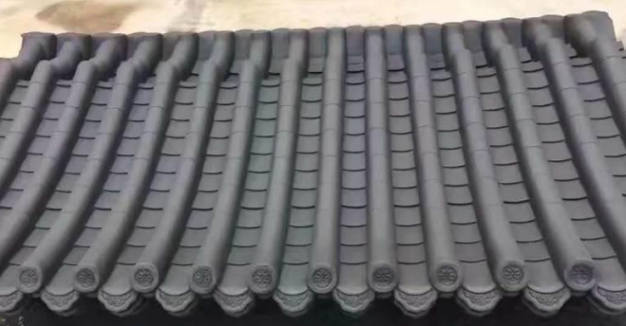

玻璃钢屋顶示例图

### 7.4排污系统深化

污水系统配置如下：大污水处理设备尺寸800\*600\*750mm；主水泵 U=380V Q=4m³/h H=24m N=2.2kW； PE箱体容积500升，800X600X750 ,铰刀切割泵2台，耦合装置一套，液位控制2套，控制柜一套。根据现场实际情况综合考虑,室内排水管道采用UPVC材质，室外为PE软管带钢衬排水管做保温处理，保温做法：室外排水管道预缠50mm橡塑保温，防水胶带包裹处理，室外排水管采用管件方式连接。使用端配置小型污水提升器，尺寸452.5\*175.5\*346.7mm,设备型号：格兰富WC-1（原装进口），主水泵 N=620W U=220V

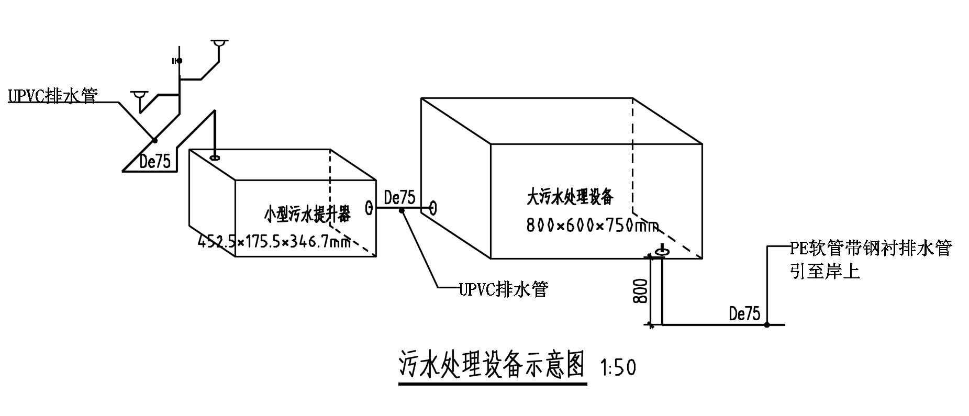

### 7.5 亮化工程

本次亮化工程范围总长260米，包含岸边、码头、船坞周边设施。采用新型LED节能环保型灯具，避免炫光和污染。

7.5.1亮化工程设计原则

（1）在夜景照明的设计过程中，首先要总体把握，理清思路。照明离不开建筑，应根据不同的场合选择不同的设计风格、设计手法，选用不同的灯具，以达到预期效果；

码头、建筑、树木是一个有机的结合体，错落有致、突出重点，合理的照明能在夜晚将景观设计的理念完美地体现出来。

（2）分类设计，有机结合。夜景照明大致分为：广场照明、道路照明、绿化照明、水景照明、建筑外立面照明，应根据不同的特点分别进行设计。

（3）选择合适的灯具及容量，准确计算水平照度和垂直面的照度，确保照度满足规范和功能的要求。

（4）进行合理的回路设计，每一回路尽量用同种负荷并做到布设线路最简明，以减小线路电压降与损耗，便于广场照明进行分路控制。

（5）在电缆回路敷设走向设计过程当中，应特别注意与原有管线之间的冲突问题。

设计时应参照规划部门的地下管线报告，合理避开或交叉。

7.5.2照明控制方式

采用智能控制照明的方法。自辅以自动、手动控制，并实行重大节日、平时及深夜不同时间段的控制手法;遵循节能环保和可持续发展原则，通过智能照明控制系统，将码头建筑打造成节能环保的灯光工程。夜幕降临码头筑在我们精心打造的灯光中焕发出最美的姿态，成为景区的一道美丽风景。

7.5.3亮化灯具选择

**1、D50、D30全彩数码管**（护栏管）：

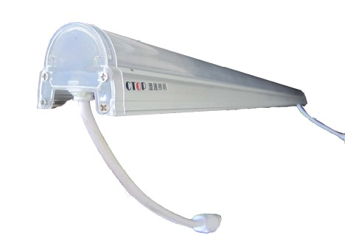输入电压 DC24V

电源频率 50HZ-60HZ

LED 驱动方式 恒流20mA

LED 寿命 50000 Hours

LED 灯数 36 PCS 5050 表贴

发光颜色 R/G/B/Y/W/RGB

光束角 120°

Led 功率 9W

防护等级 IP66

重量 0.8kg

材质 优质型材+PC

**2、3528硬光条**

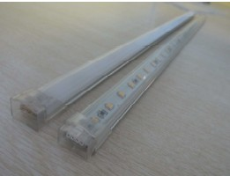输入电压 DC24V

电源频率 50HZ-60HZ

LED 驱动方式 恒流20mA

LED 寿命 50000 Hours

LED 灯数 30PCS 3528 表贴

发光颜色 R/G/B/Y/W/RGB

光束角 15°/30°/45°/65°/45°

Led 功率 10W

防护等级 IP65

重量 0.6kg

材质 优质型材+PC

**亮化效果**

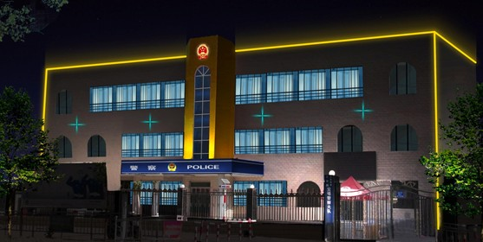

**3、点光源 6W/2W/1W**

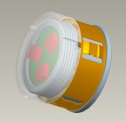 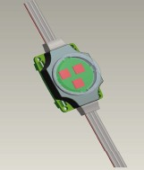 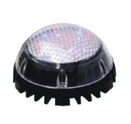

输入电压 DC24V

电源频率 50HZ-60HZ

LED 驱动方式 恒流20mA

LED 寿命 50000 Hours

LED 灯数 18/6/3 PCS 5050 表贴

发光颜色 R/G/B/Y/W/RGB

光束角 120°

Led 功率 6W/2W/1W

防护等级 IP66

重量 0.5kg/0.025kg/0.015kg

材质 优质型材+PC

**亮化效果**

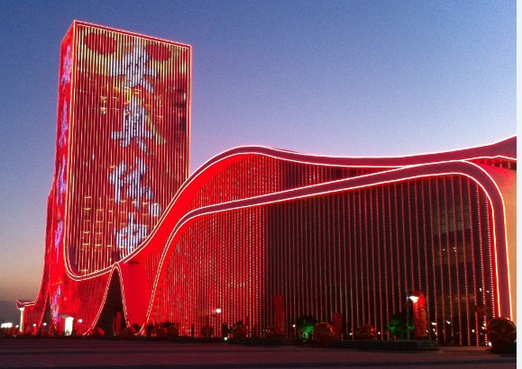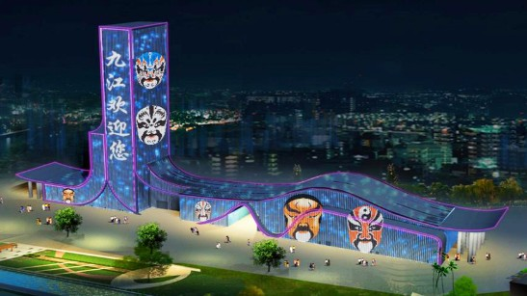

**4、洗墙灯（使轮廓更加厚重）**

5050小功率洗墙灯48灯

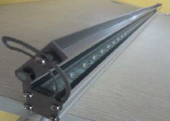输入电压 DC24V

电源频率 50HZ-60HZ

LED 驱动方式 恒流20mA

LED 寿命 50000 Hours

LED 灯数 48 PCS 5050 表贴

发光颜色 R/G/B/Y/W/RGB

光束角 15°/30°/45°/65°/45°

Led 功率 6W/2W/1W

防护等级 IP65

重量 1kg

材质 优质型材+PC

**亮化效果**

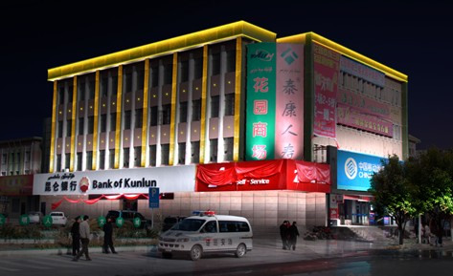

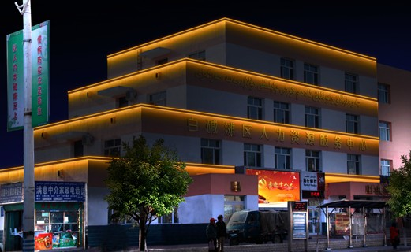

**5、投光灯18W/36W/72W/100W**

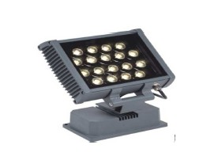

输入电压 DC24V

电源频率 50HZ-60HZ

LED 驱动方式 恒流350mA

LED 寿命 50000 Hours

LED 灯数 18/36/72/100

发光颜色 R/G/B/Y/W/RGB

光束角 15°/30°/45°/65°/45°

Led 功率 18W/36W/72W/100W

防护等级 IP65

材质 压铸铝

**亮化效果**

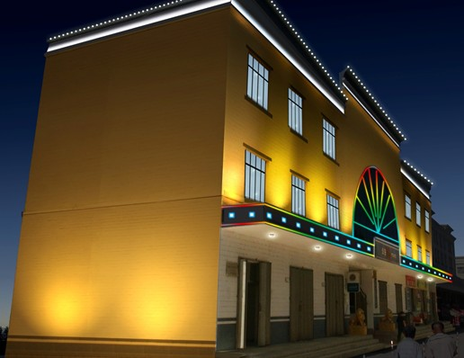



**6、十字星光灯**

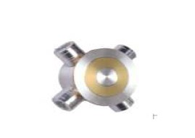输入电压 DC24V

电源频率 50HZ-60HZ

LED 驱动方式 恒流350mA

LED 寿命 50000 Hours

LED 灯数 4

发光颜色 R/G/B/Y/W

光束角 15°/30°/45°/65°/45°

Led 功率 18W/36W/72W/100W

防护等级 IP65

材质 优质铝材

**亮化效果**

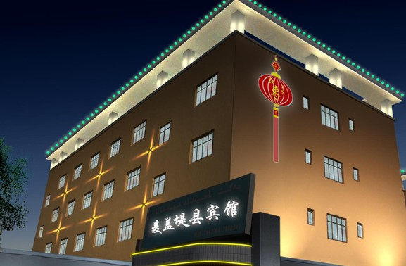

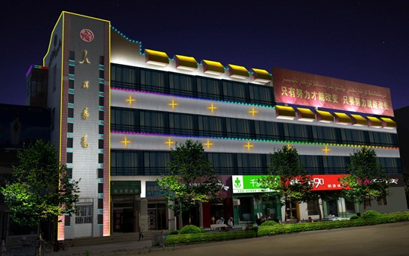

**7、地埋灯**

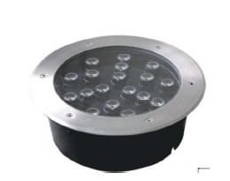

输入电压 DC24V

电源频率 50HZ-60HZ

LED 驱动方式 恒流350mA

LED 寿命 50000 Hours

LED 灯数 18 PCS

发光颜色 R/G/B/Y/W

光束角 15°/30°/45°/65°/45°

Led 功率 18W/36W/72W/100W

防护等级 IP65

材质 压铸铝

**亮化效果**



**8、LED灯带**

产品名称∶ 5050-RGB-12V 吸塑套装灯带 24 键/44 键

灯带长度∶ 5米/ 卷（套）

灯带电压∶ 12V单个重量∶ 290g

包含配件∶ 红外接收控制器、遥控需、灯带、电源适配器

防水级别∶ IP65、IP20 两种可选

产品规格∶27cm\*19cm\*6cm

装箱规格∶30（24/44 键）套/箱

遥控器∶ 24 键、44 键两种可选

灯珠数量∶30 珠 /米、60珠 /米两种可选

**亮化效果**



**4.4本项目重点、难点分析和解决方案**

### 4.4.1项目重点

**I、祥龙模型的制作安装**

本项目重点部位船坞祥龙模型制作及安装，祥龙模型为整个项目点睛之笔，祥龙模型的视觉效果直接关乎到整个项目整体效果的展示。

⑴、解决方案：

1. 祥龙方案将由我司最优空间设计师主持，成立项目攻关专项小组，对祥龙方案全方面的透析，与采购单位积极沟通，领会和悟彻采购单位的意境，从众多的拟选方案中选出最优方案值，根据招标文件要求，将祥龙方案交由业主审核。
2. 方案确定后，由我司采购部门派专人负责，对祥龙制作供应商厂家进行全面的考察（考察过程由我单位主持，业主单，位全程参与监督），确定优质供应商后，我司派驻专职质量员进驻祥龙模型制作厂家全程监督产品质量。
3. 重点控制流程：

项目中标

与业主沟通

确定最优方案

选派优质采购员

组成项目攻关小组

选派优秀设计师

完成祥龙模型安装

派驻质量员进驻厂家

组织考察

筛选供应商

**II、水上作业的质量控制**

本工程质量标准合格。我公司对工程质量十分重视，为此我公司特组织了有过类似经验的专业工程技术团队，对图纸进行了深入探讨，且制定了详细的施工方案及质量保证措施：

1、企业重视：如我公司有幸中标，我公司将对项目进行动态跟踪管理，直接委派质量总监跟踪项目，代表公司对本工程的质量进行全过程监督和负责。从组织上，选派素质高、参与过同类工程的施工人员组成项目班子和配备一支作风好、技术精，能打硬仗的施工队伍承担施工。从质量管理制度上，作为通过ISO9001系列认证的企业，已经对质量控制的各要素（项目班子组织、原材料采购、施工过程、竣工后回访服务等）形成了一套成熟、完整的质量管理制度。因此，进场后，项目根据ISO9001系列标准和程序文件，结合本工程特点，编制项目质量保证计划。按照动态管理，节点考核，严格奖罚的原则确保工程质量。

2、实施质量目标管理：分解、量化总体质量目标，使总体质量目标融于切实可行的日常管理之中，将总体质量目标分解为施工阶段的质量目标，施工阶段的质量目标通过对各个分解目标的控制来确保整体质量目标的实现。

3、强化质量节点控制、消除质量通病：针对同类工程易出现的质量问题，设立若干质量控制点，开展过程质量管理，进行QC活动，防止质量通病的出现。

4、强化项目质量管理制度建设：根据项目在以往同类工程中的经验，进一步总结和完善“三检”制、质量会诊制、挂牌施工制、定岗负责制、标签制、成品保护制、培训制、奖惩制，样板引路制。以此来促进参与工程建设的每个人员严格要求自己，工作一丝不苟、尽善尽美。

5、强化项目预控、过程控制：施工前，对可能对质量造成影响的重点、难点和关键部位提前放样，并编制好详细的施工方案。做到事先有预控。施工中，加强过程控制，并制定严于规范的项目验收标准，管理人员在跟班作业中按此标准进行过程检验。

6、科学划分相对独立的施工工程段，每工程段管理清晰。

7、成立技术部现场办公，负责深入设计的工作和指导现场施工。

8、利用监理公司的质量监理权威性加强质量管理。

9、利用专业厂商和专业队伍参与施工。

10、储备充足的工人资源作后备力量，可随时调用。

11、以图、表等书面形式向施工班组进行技术交底，并作详细解释，将设计图、施工方法等内容清楚地传递到施工班组手中，工序交接以书面形式进行交接记录，并对工人进行安全文明施工和工程质量要求岗前培训，严格执行现场巡查制度和现场技术员全过程监控重要工序施工的制度。

12、建立与质量标准挂钩的奖罚制度，管理人员分层分段管理。各段施工班组挂牌施工，责任明确分区，奖罚分明，严格执行。

**4.4.2难点：水中作业的安全控制**

在水中作业，施工过程中的安全防护也将是本次工程的的关健。我公司特制定了如下措施：

**I、制定安全生产目标：**

（1）确保安全生产，施工现场无“三违”、安全隐患。

（2）高标准，严要求，确保无重大工伤事故，杜绝死亡事故，严格控制一般工伤事故，杜绝火灾、落水、触电等事故的发生。

**II、制定相应的安全防护和安全生产措施**

我公司按照招标文件关于《建设工程安全防护、文明施工使用管理规定》要求，依据现行标准规范，结合本工程特点、工期进度和作业环境要求，制定相应的安全防护和安全生产措施。

**III、制定安全施工管理制度：**

为提高广大员工安全生产意识，从根本上解决问题，防事故于未然，我公司制定了健全的管理制度：

《安全生产责任制度》、《安全教育制度》、《现场安全检查制度》、《安全例会制度》、《安全技术管理制度》、《劳务队伍安全管理制度》、《安全技术交底制度》、《周一安全活动制度》、《定期检查与隐患整改制度》、《明火施工安全管理制度》、《安全奖罚制度》、《文明施工责任制》、《教育制度》、《宣传制度》等各种制度。

IV**、制定防护施工对策**。

根据我公司生产产品的特色，利用本公司产品搭设防护平台，平台搭设标准根据施工作业要求进行组装。

浮动作业平台由本公司生产的浮筒拼装而成，浮筒有拼装简单、快捷、方便等优点，而且每平方的负重承载力有350公斤，完全满足水上防护及施工的条件。

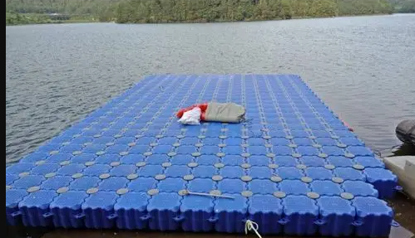

施工作业及防护平台

### 4.4.3、解决方案

本工程施工质量标准合格，我公司非常重视工程质量，秉承细节决定成败原则，对关键工序作业难点加以重视，具体方案如下：

**I、施工质量控制**

（1）单元模块拼装时，对浮箱进行逐个检查，拧紧每个浮箱的螺栓。

（2）浮箱安装时，按每个浮箱上的编号进行对号拼装，如发现螺栓无法入扣时，应及时检查浮浮箱上编号是否对应，并及时作出调整。

（3）安装螺栓入扣时，发现螺栓无法正常入扣或入扣困难时，检查浮箱编号是否对应，且作出相应调整，在编号对应正确的情况下，螺栓入扣困难时，应人工挤压浮箱，使浮箱紧密对齐，浮箱耳（螺栓孔）连接到位，这时插入短销钉，使用人工脚底踩踏，致使短销钉入扣到位，不可使用硬物（如大锤、钢管等）蛮力，以免破坏浮箱，影响使用寿命及质量。

（4）螺栓入扣到位后，使用厂家配置的专用安装工具（螺栓扳手），将螺栓拧紧如位。

**II、钢架施工质量控制**

（1）单元钢架吊装时，找好吊装位置，确认受力部位，避免在吊装过程中因受力不均匀，使单元钢架在吊装过程中变形及影响焊接点的焊接质量。

（2）吊装时，在吊装绳与设备加工面或棱角处垫以木板、胶皮等物。

（3）每根吊带受力要均匀，并与垂线所成的夹角不得大于30。

（4）单元钢架在运输过程中应平整的放置在平板车中，避免在运输过程中因路途的颠簸及长时间受压，致使钢架变形，单元钢架的叠加层数应符合道路交通运输规范。

（5）连接件与短销钉采用螺丝拧压式，螺丝采用双螺丝帽夹紧式，以防在以后的使用中，出现松动或脱落。

（6）钢架与浮筒连接部位应安装牢固，以防在水流波动时钢架与浮筒脱落。连节点采用销钉+铁饼的方式制作，龙骨与销钉铁饼采用角钢连接，角钢与铁饼焊接，螺丝固定于龙骨侧面。

**III、祥龙模型**

（1）祥龙方案将由我司最优空间设计师主持，成立项目攻关专项小组，对祥龙方案全方面的透析，与采购单位积极沟通，领会和悟彻采购单位的意境，从众多的拟选方案中选出最优方案值，根据招标文件要求，将祥龙方案交由业主审核。

（2）方案确定后，由我司采购部门派专人负责，对祥龙制作供应商厂家进行全面的考察（考察过程由我单位主持，业主单，位全程参与监督），确定优质供应商后，我司派驻专职质量员进驻祥龙模型制作厂家全程监督产品质量。

**IV、安全防护作业平台的搭设**

（1）单元模块拼装时，对浮筒进行逐个检查，拧紧每个浮筒的盖口。

（2）浮筒拼装时，按每个浮筒上的四角编号（、、、）进行对号拼装，如发现短销钉无法入扣时，应及时检查浮筒上四角编号是否对应，并及时作出调整。

（3）安装短销钉入扣时，发现短销钉无法正常入扣或入扣困难时，检查浮筒四角编号是否对应，且作出相应调整，在编号对应正确的情况下，短销钉入扣困难时，应人工挤压浮筒，使浮筒紧密对齐，浮筒四角耳（螺栓孔）连接到位，这时插入短销钉，使用人工脚底踩踏，致使短销钉入扣到位，不可使用硬物（如大锤、钢管等）蛮力，以免破坏短销钉，影响使用寿命及质量。

（4）短销钉入扣到位后，使用厂家配置的专用短销钉安装工具（短销钉扳手），将短销钉拧紧如位。

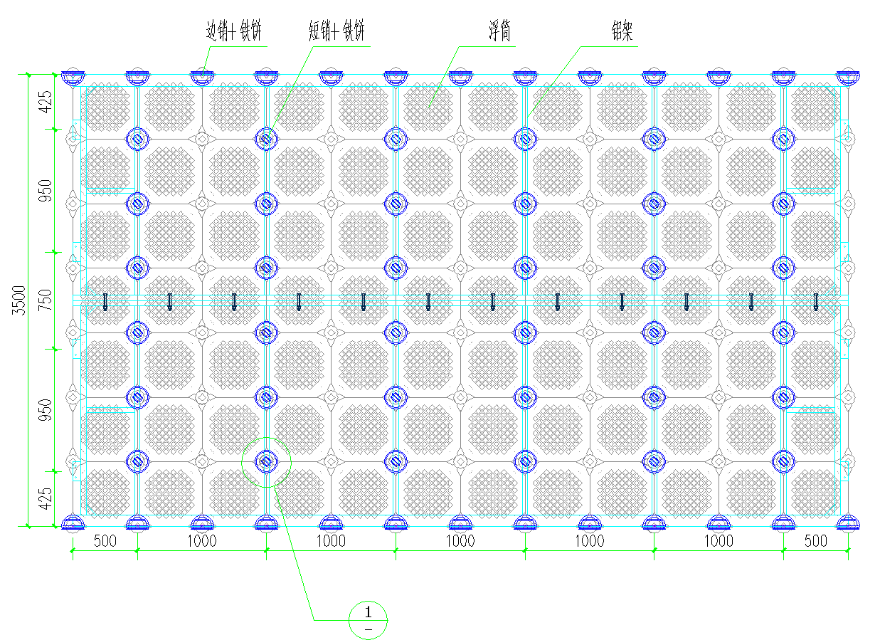

**4.5售后服务方案与承诺**

### 4.5.1售后服务宗旨

公司环境秉承“诚信、务实、精益、创新”的企业文化，致力于“品质第一重要”，努力为业主提供优质服务。力求使客户满意，并一贯认为客户的满意要远比竞争更为重要。 我们将向客户提供灯具的知识和有关技术服务咨询。安装完工后，我司将负责系统测试和调试，并保证工程符合规范。并严格履行合同规定的售后服务任务，时刻准备为业主服务。

### 4.5.2售后服务相关承诺

①.质量保证期

我公司郑重承诺：对于本次投标的码头产品提供2年的免费售后服务，自验收合格之日期开始计算（按国家三包政策执行），含维修人员差旅费及机器维修零配件费，终身维修。

②.维修响应时间及完成维修时间承诺

设备故障排除（修理）反应时间在2小时内，维修时间不超过24小时。公司有专业维修中心，配备专用维修车及专职维修人员，维修中心在接到业主的保修电话后，将及时赶到现场进行抢修，把故障时间压缩到最短；

③.提供免费的技术服务和免费咨询

我公司免费提供技术服务，包括技术指标、工作原理、详细图纸、技术规范和测试方法。技术资料尽量详细和易于理解，满足设计、运行、维护技术人员的工作需要。同时我公司可永久提供免费咨询.

④.定期检查服务和电话跟踪服务

我公司将定期派遣资深技术人员到现场，对所提供的产品进行检查、诊断、维护。每年到现场检查两次，发现问题及时现场处理，并且及时做好记录，定期电话跟踪服务。

⑤.后期维修服务优惠

保修期过后，对本项目整个系统提供全面优质的终身服务，设备如有损坏，将按器材成本价更换。

⑥.交货期承诺

我公司保证按照招标文件要求如期完工。

⑦.质量保修内容和范围

a.在保修期内，施工设计、工艺及供应的材料和工程的执行方面有缺陷的，我们进行免费维修。

b.如甲方负责施工的该浮桥防浪堤内的水域浪高超过1米，对浮桥造成的损坏不属于保修范围。

c.在规定的质量保修期内，产品出现质量问题的，我方负责无偿修复。

d.产品超过质保期出现损坏，能修复的，由我方负责维修，收取相应的材料费和人工费。

e.在保修期满以后，我方保证以成本价格销售给需方，并做好相应的服务。

⑧、售后服务机构

公司以办公室为中心总体协调技术部、售后服务部与施工调试部的调动与配合，并记录存档维修记录上报相关领导。

售后服务部有固定维修人员5名，当工程运转出现问题时维修人员配备一至两名技术人员将第一时间到达现场。如现场需要人员较多时由办公室从施工调试部调出人员配合施工。

售后电话：0512-66933988（工作时间拨打） 13862141137（24小时客服热线）

为确保工程质量中出现的问题及时解决，特建立客户服务流程体系：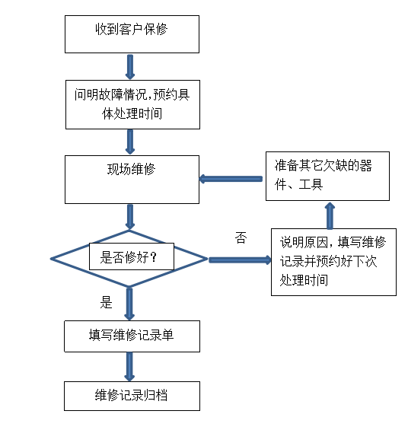

### 4.5.3培训服务

本公司为用户提供免费的培训，浮桥技术培训分为设备保养和维护，设备的安全使用范围。

①**.培训目的**

为了使本项目所涉及现场维护人员能全面地了解设备，增强维护和使用设备的技能，我们除了向用户提供整个设备的技术说明、操作说明和相关的文档之外，还将负责组织对现场设备管理维护人员进行全面高质量的培训。

培训的目的主要是使管理和使用设备的人员不仅对设备有足够的认识，而且能完全胜任所承担的工作，确保设备安全可靠地运行。培训内容主要包括浮桥的组成结构及保养、浮桥安全使用等级及使用风险范围、工作原理、控制工艺等理论培训及设备操作规程、现场操作、设备的维护保养工作、设备安装调试、设备运行参数调整、设备故障排除、事故应急措施等内容。

②**.培训对象**

现场设备管理维护人员

设备管理维护人员是指对项目中的设备进行管理和维护的人员。这部分人员经过培训，主要能达到以下目标：

* 了解设备结构、运行工作原理、设备控制工艺等内容；
* 掌握设备操作规程、设备维护保养方法设备运行参数调整等；
* 掌握设备一般性故障的诊断、定位和排除方法；
* 指导一般操作人员的现场工作等。

③**.培训形式**

为了使培训达到最佳效果，使用户获得尽可能多的知识和经验，我们将采用多种途径对用户进行培训：

现场授课：由专业的售后服务人员，在现场对用户进行培训。通常由设备的操作说明书作为资料支持，现场设备操作为辅助。

现场指导：在项目执行过程中，我们的工程师在实际操作中，会详细讲解操作步骤，指导客户操作，并解答客户的问题。

### 4.5.4具体培训计划及方案

①**.培训程序**

|  |
| --- |
| wps63E3 |

②**.培训教材：**

|  |  |  |
| --- | --- | --- |
| 序号 | 培训教材名称 | 主要内容 |
| 1 | 维修保养手册 | 系统使用、检查、维修说明 |
| 2 | 浮箱浮桥工程施工工艺规程 | 施工、验收标准 |
| 3 | 设备样本及使用说明书 | 产品性能、安装要求 |

③**.培训计划：**

|  |  |  |  |  |  |  |
| --- | --- | --- | --- | --- | --- | --- |
| 序号 | 培训对象 | 培训内容 | 开始日期 | 完成日期 | 讲师  人数 | 备注 |
| 1 | 管理层 | 全面运行与管理 | 与业主商议 |  | 1 |  |
| 2 | 工程师 | 专业操作与维护管理 | 与业主商议 |  | 1 |  |
| 3 | 操作人员 | 操作维修规程与安全规程 | 与业主商议 |  | 1 |  |
| 4 | 全体人员 | 答疑考核 | 与业主商议 |  | 1 |  |

④**.培训方式：**

|  |  |  |  |  |  |
| --- | --- | --- | --- | --- | --- |
| 序号 | 培训方式 | 培训对象 | 培训地点 | 授课方式 | 备注 |
| 1 | 现场培训 | 业主现场工程师及值班人员 | 施工现场 | 投影仪集中面授  现场实操演示 |  |
| 2 | 定期培训 | 业主管理人员 | 我公司培训部或业主指定的地点 | 投影仪集中面授  现场实操演示 |  |
| 3 | 参观培训 | 业主管理人员 | 设备供货厂家 | 参观考察 |  |